Université Paris 8 – Vincennes-Saint-Denis

École doctorale Cognition; Langage, Interactions

Dossier d’Habilitation à Diriger des Recherches en  
Sciences de l’Information et de la Communication

Note de synthèse

Préparé et soutenu par  
**Samuel Szoniecky**

Jury :

Imad Saleh, Professeur, Université Paris 8 (Garant)

XXX, Professeur, XXX (Rapporteur)

XXX, Professeur, XXX (Rapporteur)

XXX, Professeur, XXX

XXX, Professeur, XXX

XXX, Professeur, XXX

Remerciements

En préambule de cette note de synthèse, je voudrais remercier les personnes sans qui ce travail n’aurait pas pu aboutir.

Tout d’abord, merci à la Commission de la recherche de l’Université Paris 8 ainsi qu’aux experts qui ont examiné ce travail.

Tous mes remerciements vont aussi aux membres du jury dont les analyses critiques m’ont permis d’améliorer grandement ce document et d’affiner mes axes de recherches.

Mille mercis à Imad Saleh qui me guide depuis tant d’années avec bienveillances et sourires, ses conseils précieux et son amitié m’accompagnent bien au-delà des cadres universitaires…

Merci de tout mon cœur à Marina, Alexandre, Frédéric et Lucie pour leurs patiences, encouragements et soutiens tout au long de ce parcours où je n’étais pas toujours disponible pour eux…

Enfin, mercis très chaleureux à mes collègues…

Table des matières

Remerciements 3

Avant-propos 13

Introduction générale 14

Plan du volume 15

1 Positionnements 19

2 Parcours initiaux 21

3 Mon parcours en Sciences de l’information et de la communication 25

3.1 Publications 27

3.1.1 Écosystème de connaissances, méthode de modélisation et d’analyse de l’information et de la communication 27

3.1.2 Métamorphoses et hybridations d’une archive numérique pour sa valorisation: Vers des écosystèmes de connaissances 27

3.1.3 Espace liminaire de l’authenticité : Une démarche d’humanités numériques 28

3.1.4 Knowledge Design in the Internet of Things : Blockchain and Connected Refrigerator 28

3.1.5 Conception d’un crible pour mesurer collectivement les impacts écologiques de l’activité 28

3.2 Projets de recherche 29

3.2.1 Projet LITTE_BOT 29

3.2.2 Projet CoCult 31

3.2.3 Projet Polemika 33

3.2.3.1 Prototypes réalisés pour Polemika 35

Générateur automatique de texte 36

Première version : GenLOD 36

Deuxième version : jardin des connaissances 38

Interface de cartographie des arguments 39

Visualisation CMap dans Omeka S 40

Éditeur de cartographie sémantique 41

Catégorisation des informations 42

Catégorisation par roue 42

Catégorisation par validation des cohérences 43

Catégorisation émotionnelle 44

3.2.4 Projet Arcanes 45

3.2.4.1 Contexte 46

3.2.4.2 Editorialisation numérique : développement d’un écosystème de connaissances 47

4 Méthode pour créer un écosystème de connaissances 49

4.1 Sélectionner des sources 49

4.2 Filtrer les informations 50

4.3 Annoter les références 50

4.4 Utiliser les annotations 51

4.5 Diffuser les annotations 54

4.6 Réfléchir le processus 54

5 Les données de mon écosystème de connaissances 56

6 Les personnes de mon écosystème de connaissances 61

7 Principes théoriques de modélisation des connaissances 70

7.1 Nos 8 principes fondamentaux d’information-communication 74

7.2 Métamodèle pour une ontologie - éthique 79

7.2.1 Première dimension : la matière comme connaissances des chocs 79

7.2.2 Deuxième dimension : les concepts comme connaissances des essences 83

7.2.2.1 Approches topologiques de la modélisation des concepts 85

7.2.3 Troisième dimension : les actants comme connaissances des dynamiques génératives entre topos et chôra 88

7.2.4 Quatrième dimension : les rapports comme connaissances des existences potentielles 90

7.3 La complexité existentielle 91

7.3.1 Calculer la complexité existentielle 92

7.3.2 Représenter la complexité existentielle 98

7.3.3 Naviguer dans les résultats 100

7.3.4 Analyser la complexité des existences 101

7.3.5 Définir des objectifs existentiels 104

7.4 Modéliser les pouvoirs existentiels 104

7.4.1 Du pouvoir d’agir à la cartographie des affects 105

7.4.2 Vers une sémiotique générique 107

7.4.3 L’écosystème du spectacle vivant 109

7.4.4 Pouvoir d’agir d’un dispositif numérique 113

7.4.5 À suivre 117

8 Principes de cartographie des connaissances 118

8.1 Cartographier dans un environnement Web 119

8.1.1 Gérer les données sur les serveurs 120

8.1.2 Naviguer dans les représentations 122

8.2 Représentations spatio-temporelles 125

8.2.1 Cartographier la géographie 125

8.2.2 Cartographier le temps 127

8.3 Espaces matériels : représenter des hiérarchies 128

8.4 Espaces conceptuels : représenter des topologies 131

8.5 L’actant : représenter des communautés agissantes 138

8.6 Les rapports : représenter des relations 141

8.7 Modéliser des cribles : vers une cartographie des subjectivités 146

8.7.1 Proposition d’un crible 149

8.7.2 Usages du crible 153

8.8 De la confiance dans les données : vers une cartographie des affects 156

9 Echelles d’exploration et axes d’expérimentation 163

9.1 Échelles d’exploration 164

9.1.1 Échelle locale : produire une expression matérielle cohérente 164

9.1.2 Échelle sociale : la communauté des enseignants chercheurs 166

9.1.3 Échelle conceptuelle : théoriser la modélisation des connaissances 168

9.1.4 Échelle globale : technologies intellectives 169

9.2 Axes d’expérimentations 171

9.2.1 Axe Frontières numériques 171

9.2.2 Axe Internet des objets 172

9.2.3 Axe écritures génératives 174

9.2.4 Axe design des connaissances 176

9.2.5 Axe éthique de la discussion pour l’intelligence collective 178

9.2.6 Axe puissances existentielles 180

10 Conclusions 187

11 Annexes 192

12 Références 194

Index des figures

Figure 1: Application Hypercard pour la génération automatique de textes philosophiques 22

Figure 2: Évolution des productions 24

Figure 3: CoCult : Dispositif de partage de points vue géolocalisés 33

Figure 4: Écosystème de génération automatique de Fake News 36

Figure 5: exemple de générateur SPARQL 37

Figure 6: Générateur de fake news sous forme d’écosystème à jardiner 39

Figure 7: Visualisation d’une carte CMAP dans Omeka S 40

Figure 8: Éditeur de cartographie conceptuelle 41

Figure 9: Catégorisation par roue conceptuelle 43

Figure 10: Catégorisation par validation des cohérences 44

Figure 11: Etape 1 45

Figure 12: Etape 2 45

Figure 13: Article annoté dans Diigo 52

Figure 14: Répartition de la classe des statuts pour les URL dans Diigo 53

Figure 15: Répartition des classes par nombre d’objets dans l’écosystème 55

Figure 16: Répartition des objets par dimension existentielle 57

Figure 17: Répartition de la complexité des existences dans l’écosystème 58

Figure 18: Évolution de l’importance des personnes de l’écosystème 61

Figure 19: Évolution des coauteurs de mes publications 62

Figure 20: Évolution des personnes participantes aux projets 63

Figure 21: Évolution des personnes dont les publications sont annotées 64

Figure 22: Annotations d’un livre 66

Figure 23: Écosystème de manipulation des informations 70

Figure 24: Architecture de la perception par Yan LeCun 74

Figure 25: Cycle de la sémiose (µ et al., 2015a, p. 10) 75

Figure 26: Dynamiques des pulsations existentielles 77

Figure 27: Échelle de l’Univers 80

Figure 28: Échelle des particules 80

Figure 29: Parties extensives 1 81

Figure 30: Parties extensives 2 82

Figure 31: La pesée des âmes 82

Figure 32: Adam nomme les animaux 88

Figure 33: Dimensions de l’existence corrélées aux métriques 90

Figure 34: Algorithme pour calculer une complexité 96

Figure 35: Détail du calcul de complexité 98

Figure 36: Diagramme de complexité d’une citation 99

Figure 37: Liste des ressources liées à la complexité 100

Figure 38: Modélisation de l’écosystème d’une pièce de théâtre 109

Figure 39: Complexité d’une pièce de théâtre 110

Figure 40: Ajout d’un téléphone dans le décor 113

Figure 41: Complexité d’un téléphone dans le décor 113

Figure 42: Conception d’un téléphone dans le décor 114

Figure 43: Complexité de la conception d’un téléphone dans le décor 115

Figure 44: Architecture Client / Serveur 118

Figure 45: Coordonnées cartésiennes : planaires 122

Figure 46: Coordonnées cartésiennes : tridimensionnelles 122

Figure 47: Répartition des collaborations dans le monde 125

Figure 48: Timeline des activités d’enseignant chercheur 126

Figure 49: Échelle de l’univers - être humain 129

Figure 50: Treemap d’un Curiculum Vitae 130

Figure 51: Cartographie conceptuelle dans un espace hexagonal 134

Figure 52: Ajout d’un concept et de ses relations 136

Figure 53: Actant individuel 138

Figure 54: Actants d’une communauté 138

Figure 55: Actants dans un écosystème 138

Figure 56: Diagramme de Venn à 2 ensembles => 3 espaces hexagonaux 139

Figure 57: Diagramme de Venn à 3 ensembles => 7 espaces hexagonaux 139

Figure 58: Diagramme de Venn à 4 ensembles => 15 espaces hexagonaux 140

Figure 59: Web Annotation Data Model 141

Figure 60: Cohérences des rapports 142

Figure 61: Visualisation des rapports 144

Figure 62: Réseaux de neurones (Nguyen, 2018) 147

Figure 63: Logique hiérarchique 149

Figure 64: Hierarchie des actants 150

Figure 65: Relations entre actants 150

Figure 66: Taxonomie des idées 151

Figure 67: Semantic Web Stack 155

Avant-propos

Le présent document a été réalisé avec l’outil Quarto que nous avons utilisé dans la plateforme Visual Studio Code[1]. À partir des sources écrites avec le langage markdown[2] et accessibles dans le répertoire GitHub suivant https://github.com/samszo/HDR, cet outil nous permet de rendre accessible ce document sous différentes formes :

* sous la forme d’un fichier PDF : <https://samszo.github.io/HDR/>HDR-SamSzo.pdf
* sous la forme d’un fichier Word : <https://samszo.github.io/HDR/>HDR-SamSzo.docx
* sous la forme d’un site Web : <https://samszo.github.io/HDR/>

En consultant ces documents, je vous propose de formaliser vos propres traces et d’exprimer vos points de vue en les rendant facilement accessibles aux autres chercheurs dans une ambition d’ouverture et d’interopérabilité de la science. Pour ce faire, nous vous proposons deux solutions :

* en utilisant l’outil hypothes.is[3] , vous pouvez annoter directement la version Web de ce travail
* en utilisant l’outil Zotero, vous pouvez annoter le fichier PDF[4] et rendre accessibles vos ajouts directement dans le groupe Zotero suivant : <https://www.zotero.org/groups/5473429/hdr-samszo>

Bonne exploration.

Introduction générale

« tous les systèmes de modélisation se valent,  
tous sont acceptables, mais uniquement dans la mesure  
où leurs principes d’intelligibilité  
renoncent à toute prétention universaliste »  
(Guattari, 1989, p. 10)

« La vision magique du monde  
est celle d’un univers de puissances  
qui, virtuelles,  
ne tendent qu’à devenir actuelles. »  
(Thom, 1975, p. 362)

La démarche autoréflexive que j’ai menée dans ce travail commence par une description de l’état actuel de mes recherches. Elle a pour ambition un dévoilement sincère des limites de ma pensée sous la forme de cartographies qui tracent les frontières numériques (Saleh, Szoniecky, & Ghenima, 2023) de ce qui est important pour moi aujourd’hui, c’est-à-dire la valeur des rapports que j’entretiens entre ma subjectivité (Guattari, 1989) et mon objectivité (Badiou, 2018) et qui forme mon milieu de connaissances (Berque, 2009a).

Explorer c’est à la fois cartographier, formaliser et guider. Tout commence par la découverte d’un lieu, par l’expérience d’un espace dont on va ensuite décrire les impressions qu’il produit suivant des règles convenues pour que d’autres puissent les retrouver après soi-même.

Les espaces que nous décrivons sont des milieux, c’est-à-dire un tissu relationnel au sein duquel les connaissances existent, et sans lequel elles n’existeraient pas (Berque, 2009a, p. 146). Ce sont des espaces vivants qui évoluent sans cesse et nous transforment à chaque interaction que nous entretenons avec eux (Aït-Touati, Arènes, & Grégoire, 2019). Suivant le principe d’énaction (Maturana & Varela, 1994), le couplage entre l’espace et l’auteur de sa description transforme à la fois l’espace et l’auteur. Explorer c’est se connaître soi-même en modélisant le milieu de ses expériences et en réfléchissant aux transformations que cela produit.

Les supports principaux de l’exploration sont les cartes. Elles utilisent des systèmes de coordonnées calculables et un vocabulaire formel abouti qui les rendent manipulables par des machines et donc potentiellement modélisables. Toutefois, la cartographie procède d’une multitude de choix qui sélectionneront dans l’espace à modéliser ce qui sera effectivement dans la carte. Pour transmettre une expérience, il faut la réduire à un ensemble de signes et par la même la soumettre aux contraintes qui les caractérisent : variabilité, associativité, équivocité (G. Deleuze, 1981). La transformation de l’expérience en signe est fondamentalement incomplète. L’exhaustivité n’est qu’un leurre. Toutefois, la carte possède une dimension diagrammatique qui donne au signe une potentialité d’action à la manière d’une partition musicale (Stransky & Szoniecky, 2014). La carte guide vers une expérience sans décrire toutes les connaissances auxquelles l’expérimentation donnera accès. Avec une carte, je sais où trouver une rivière poissonneuse, mais pas si je vais effectivement pêcher des poissons et lesquels. Nous vous invitons à vous laisser guider par les signes que nous présentons en espérant que la pêche aux connaissances sera fructueuse pour vous, elle l’est déjà pour moi.

Plan du volume

Ce volume de mon HDR présente mes connaissances en rapport avec mon métier d’enseignant chercheur et les pratiques informationnelles qu’il génère (Thiault & Malingre, 2022).

Nous suivons un processus d’exploration qui commence par une première partie ( 1 . Positionnements p. 19) qui présente les étapes de mon parcours intellectuel à travers mes frayages intellectuels (Citton, 2010) qui débutent avec l’histoire de l’art puis s’ancre dans les sciences de l’information et de la communication pour développer un projet de design des connaissances qui mène à une théorisation des écosystèmes de connaissances et finalement à la mise en pratique d’une méthode de modélisation et d’analyse de l’information et de la communication.

Ce chapitre présente :

* mes parcours initiaux (Chapitre 2 . p. 21)
* mon parcours en Sciences de l’information et de la communication (Chapitre 3 . p. 25)
* ma méthode pour créer un écosystème de connaissances (Chapitre 4 . p. 49)
* les données de mon écosystème de connaissances (Chapitre 5 . p. 56)
* Les personnes de mon écosystème de connaissances (Chapitre 6 . p. 61)

Nous verrons ensuite dans une deuxième partie consacrée à l’exploration des écosystèmes de connaissances les résultats de mes recherches qui m’ont conduit à définir des principes à la fois théoriques et pratiques en matière :

* de modélisation des connaissances (Chapitre 7 . p. 70),
* de cartographie des connaissances (Chapitre 8 . p. 118).

La troisième partie de ce volume est consacrée à mes perspectives scientifiques que nous développerons en suivant quatre échelles d’exploration :

* échelle locale : produire une expression matérielle cohérente (Chapitre 9.1.1 . p. 164)
* échelle sociale : la communauté des enseignants chercheurs (Chapitre 9.1.2 . p. 166)
* échelle conceptuelle : théoriser la modélisation des connaissances (Chapitre 9.1.3 . p. 168)
* échelle globale : technologies intellectives (Chapitre 9.1.4 . p. 169)

et six axes d’expériementation :

* Frontières numériques (Chapitre 9.2.1 . p. 171)
* l’internet des objets (Chapitre 9.2.2 . p. 172),
* les écritures génératives (Chapitre 9.2.3 . p. 174)
* le design des connaissances (Chapitre 6 . p. 61)
* l’éthique de la discussion pour l’intelligence collective (Chapitre 6 . p. 61),
* les puissances existentielles (Chapitre 6 . p. 61).

Enfin nous conclurons ce volume par une synthèse de nos propos et la présentation des annexes et des références utilisées.

Partie 1 : Parcours et milieux universitaires

1. Positionnements

« Il y a partout  
des forces qui constituent  
des microcerveaux. »  
(G. Deleuze & Guattari, 2005, p. 200)

« Le numérique est donc  
à la fois ce qui est  
autour de nous,  
entre nous,  
en nous »  
(B. Bachimont, 2020)

Où suis-je ? Quels sont les textes fondateurs, les cadres épistémologiques, les influences et leurs ramifications qui constituent aujourd’hui mon milieu de connaissances et dans lesquels évolue ma pensée ?

Pour répondre à ces questions, nous explorerons les auteurs qui m’ont influencé, les paysages scientifiques que j’ai parcourus et qui m’ont amené à découvrir et cultiver mon écosystème de connaissances. Ce chapitre présente mon point de vue sur cet écosystème, c’est à dire d’où je le regarde, avec quel niveau de précisions et pour en dire quoi. Nous donnerons une représentation de ce que je discerne dans la noosphère (Chardin & Tardivel, 1997; Morin, 1981) et comment j’y agis. Ce milieu de connaissances est composé par les documents que j’ai consultés au fil des années, mais aussi par les personnes avec lesquelles les échanges intellectuels m’ont ouvert à de nouveaux espaces de connaissances. Le troisième élément qui compose cet environnement est constitué par les concepts qui ont émergé de mes expériences. Le quatrième élément est l’ensemble des rapports que je compose avec les documents, les personnes et les concepts.

Dans cette partie nous détaillerons notre parcours intellectuel depuis notre entrée à l’université jusqu’à notre thèse. Puis, nous exposerons notre méthode pour créer un écosystème de connaissances à partir duquel nous montrerons quelles sont nos positions dans le domaine des sciences humaines et plus spécifiquement en science de l’information et de la communication en utilisant les principes de cartographie des connaissances que nous détaillerons plus loin ( 8 . Principes de cartographie des connaissances p. 118)

1. Parcours initiaux

[5]De l’histoire de l’art aux sciences de l’information et de la communication mon parcours intellectuel m’a donné tout d’abord la chance de découvrir l’art et d’apprendre à voir par la pratique intensive des œuvres et leurs analyses complexes. Plus particulièrement, lors de mes recherches en maîtrise d’histoire de l’art sur la gravure au XVIIIe siècle j’ai analysé à travers une exploration des catalogues de ventes, comment un des premiers réseaux de diffusion à grande échelle des images contribuait à l’histoire du goût. Ce premier travail de recherche m’a sensibilisé à l’importance des bases de données documentaires pour les recherches et aux outils nécessaires pour les exploiter efficacement. Sans le savoir à l’époque, je commençais mon exploration des humanités numériques que je continuais dans mon travail de DEA sur l’influence de John Cage en menant une première expérimentation sur la cartographie des affinités (Rodighiero, 2021). Cette recherche m’a fait découvrir quatre notions fondamentales des théories du chaos :

* les catastrophes (Thom, 1975),
* les objets fractals de Mandelbrot,
* les attracteurs étranges selon Ruelle
* les structures dissipatives selon Prigogine (Gleick, 1999).

Surtout, j’ai compris les rapports intimes entre ces notions et les sciences humaines à travers mes lectures simultanées de (G. Deleuze, 1988; Foucault, 1990; Guattari, 1992) et comment ces phénomènes relèvent de la complexité (Morin, 1981, 1985, 1992, 1995, 2001, 2006). De cette période datent mes premières rencontres intellectuelles d’importances au centre Thomas More du couvent de la Tourette (Cavalin, 2017) où j’ai eu la chance de discuter avec Michel Serres, Regis Debray, Michel Pastoureau, Pascal Ory et les frères dominicains… C’est à cette période aussi que je mène mes premières expériences de générations hypertextuelles avec le logiciel Hypercard[6] et que je découvre comment le chaos informatique est utile aux sciences humaines en ayant l’intuition d’une machine à stimuler les connaissances par une mise en situation synesthésique cf. Figure 1

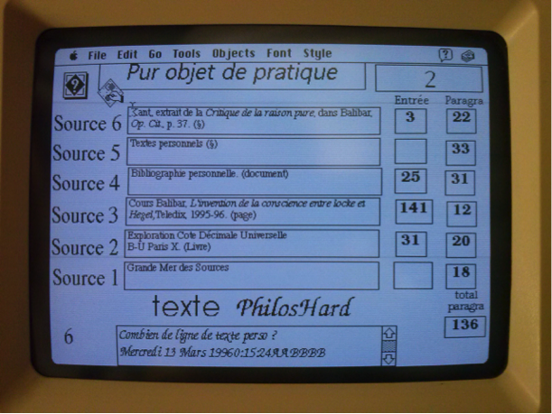Figure 1: Application Hypercard pour la génération automatique de textes philosophiques

Curieux d’explorer plus précisément cette intuition, je me lance dans une thèse grâce à ma rencontre avec Jean-Pierre Balpe et Imad Saleh qui m’encouragent à travailler sur la conception d’agents autonomes pour générer des hypertextes adaptatifs. Trop autonome, je ne réalise pas à l’époque l’importance de travailler collectivement dans un laboratoire de recherche, je pars en voyage et mène mes recherches de manière solitaire jusqu’à ce que dix ans plus tard je retrouve Jean-Pierre et Imad. Fort de nouvelles expériences comme consultant spécialiste en système d’information et en développement Web, je reviens à l’université pour cette fois participer activement à la vie du laboratoire Paragraphe, tout d’abord comme conférencier puis chargé de cours et professeur contractuel. L’opportunité d’un contrat doctoral me permet de mener à bien une thèse sous la direction d’Imad Saleh et de m’inscrire pleinement dans une carrière universitaire que je mène comme Maître de conférence en science de l’information et de la communication depuis 2013.

L’atmosphère très fertile au sein du laboratoire Paragraphe et les relations intenses que ce laboratoire entretient avec la communauté des sciences de l’information et de la communication, a stimulé l’engagement de mes recherches dans de multiples collaborations en France et à l’étranger. Celles-ci m’ont permis de découvrir des milieux et des pratiques très diverses, par exemple en collaborant avec des institutions prestigieuses comme la Bibliothèque Nationale de France, les Archives Nationales ou l’INA, avec des programmes de recherche ANR comme Biolographes ou Aliento, avec des projets de recherches internationaux comme Arcanes, avec des groupes de recherches comme GENIC ou MANEP, avec des enjeux sociétaux importants comme celui de l’accessibilité, de l’écologie ou de l’éthique.

La participation dès l’origine à trois Projets d’Investissement d’Avenir (PIA) que sont le laboratoire d’excellence H2H, l’IDEFI CréaTIC et l’EUR ArTec, m’a donné la chance de découvrir des projets importants tout à la fois en termes de gouvernance de la recherche que des possibilités d’expérimentation. De même, mon implication dans les instances de l’Université Paris 8 en tant que membre du Conseil Documentaire du SCD, du conseil pédagogique de l’UFR STN et de la commission de spécialistes en Science de l’Information et de la Communication, me donne une bonne connaissance des rouages nécessaires et des difficultés qu’il faut surmonter pour que les activités de recherche et la vie des institutions se développent.

Grâce à ces activités, j’ai eu la chance de dialoguer avec de très nombreux chercheurs dont la liste complète serait trop longue à faire figurer ici, mais dont nous reparlerons plus loin ( 6 . Les personnes de mon écosystème de connaissances p. 61) et que je remercie vivement pour ces conversations où l’échange de points de vue parfois très différents donne à la recherche un goût à la fois subtil, surprenant et aventureux. Une première vision de ces relations est visible dans le diagramme ci-dessous Figure 2 qui montre l’évolution de mes productions scientifiques déposées dans HAL suivant deux catégories : celle des mot-clés utilisés pour décrire ces dépôts et celle des collaborateurs ayant participé à la production :

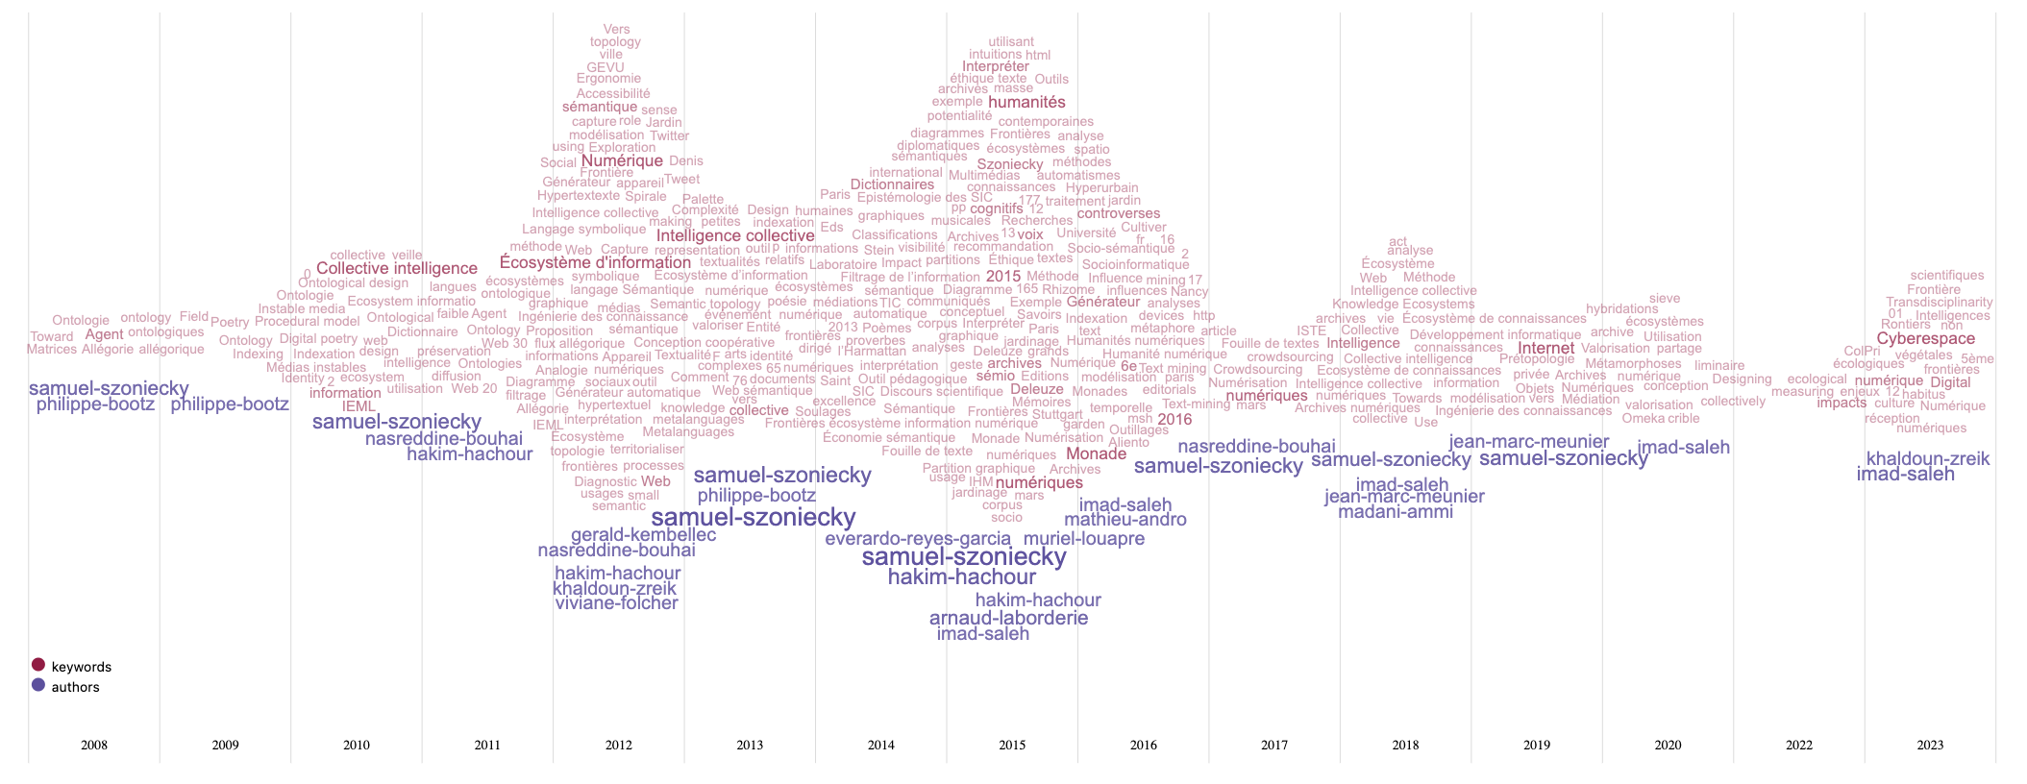Figure 2: Évolution des productions

On le voit, l’essentiel des productions se fait avec des collègues du Laboratoire Paragraphe notamment à cause des proximités géographiques, mais aussi grâce aux affinités intellectuelles et aux perspectives communes. Toutefois, ce graphique est l’arbre qui cache une forêt beaucoup plus dense, car il ne montre pas les relations que j’entretiens avec les collègues avec qui je partage des évènements scientifiques. De même concernant l’évolution des concepts en lien avec mes productions qui dans ce diagramme ne présente qu’une toute petite partie du paysage sémantique que j’explore. Je vous propose d’approfondir cette exploration en explicitant mon parcours à travers quelques exemples de publications puis en analysant mon écosystème de connaissances.

1. Mon parcours en Sciences de l’information et de la communication

Les sciences de l’information et de la communication ont pour but entre autres de concevoir, expérimenter et critiquer des modèles conceptuels permettant de quantifier l’information et de qualifier la communication. Ce double aspect des SIC est sans doute caricatural, mais il pose à mon sens les deux pôles entre lesquels cette discipline est en tension. D’un côté nous avons dans la continuation de Shannon, Weaver et des technologies de l’information, une recherche sur les moyens de modéliser l’information pour fournir la matière nécessaire au développement de technologies stables. De l’autre côté, en relation avec les sciences humaines, nous avons dans la continuation des études en communication, une recherche sur l’analyse des pratiques d’échanges. Nous développons ces deux pôles des SIC dans nos enseignements et dans nos recherches.

Mon travail de thèse a été l’occasion de théoriser mes intuitions sur l’utilité de l’informatique et des langages formels pour le travail collectif en sciences humaines et plus spécifiquement dans les sciences de l’information et de la communication. À partir de cette thèse, des ouvrages et des articles qui ont suivi, j’ai élaboré une méthode générique pour la modélisation ontoéthique des écosystèmes de connaissances ( 7.2 Métamodèle pour une ontologie - éthique p. 79). Cette méthode s’articule autour d’un modèle organisant quatre dimensions existentielles :

* matérielles ( 7.2.1 p. 79),
* conceptuelles ( 7.2.2 p. 83)
* sociales (Erreur : source de la référence non trouvée p. Erreur : source de la référence non trouvée),
* rapports ( 7.2.4 p. 90).

L’objectif est d’utiliser ce modèle pour analyser des « manières d’être » dans un espace-temps spécifique ou pour dire autrement de décrire un point de vue spécifique et ces évolutions dans un écosystème de connaissances.

Cette méthode de modélisation et d’analyse de l’information et de la communication est mise en pratique dans des cours et des projets de recherche. Les objectifs pédagogiques principaux de ces cours sont :

* comprendre les principes de complexité,
* abandonner la démarche d’exhaustivité au profit des choix nécessaires à la problématisation,
* dépasser la difficulté de choisir le statut de l’information,
* respecter des contraintes formelles par souci d’interopérabilité.

Plusieurs projets de recherche ( 3.2 p. 29) m’ont permis d’expérimenter cette méthode pour laquelle j’ai conçu et développé des prototypes informatiques spécifiques. Ces expériences me sont très utiles pour évaluer en quoi la méthode est générique, compréhensible et utilisable (cf. CV Conception et développement d’outils).

De ces expérimentations un programme de recherche se dégage qui vise plusieurs objectifs.

Premièrement, **diffuser le modèle ontoéthique** en publiant des recueils de diagrammes composés dans les cours et les projets de recherche. Parallèlement, les applications développées pour la modélisation seront documentées et le code mit à disposition de la communauté des chercheurs et des développeurs. Le modèle sera aussi diffusé dans un séminaire de recherche sur la modélisation des connaissances en sciences humaines, ouvert aux chercheurs réalisant un corpus numérique et désirant employer des méthodes d’Humanités Numériques innovantes. L’objectif est d’accompagner les chercheurs pour modéliser des recherches en humanités numériques en diffusant de bonnes pratiques et des outils efficaces.

Deuxièmement, **développer des technologies intellectives** pour cartographier les connaissances en concevant des interfaces simples et modulaires pour :

* calculer la complexité des points de vue,
* cartographier le flux d’information et de communication,
* modéliser graphiquement une existence informationnelle dans un écosystème de connaissances,
* stimuler des explorations cognitives en générant des frayages intellectuels,
* recommander des conversations créatrices.

Pour illustrer cette démarche nous présentons ci-dessous un résumé des publications et des projets qui nous semblent les plus représentatifs de notre parcours.

* 1. Publications
     1. Écosystème de connaissances, méthode de modélisation et d’analyse de l’information et de la communication

À destination des étudiants de Master, cet ouvrage (Szoniecky, 2017) présente les principes de base de la méthode que j’ai conçue pour modéliser et analyser l’information et la communication. J’y présente dans une première partie l’intérêt de concevoir l’information et la communication en tant qu’écosystème et les principes fondamentaux de modélisation qu’on en déduit. La deuxième partie est une mise en pratique des principes théorique à travers des exemples concrets d’usages de la méthode.

Cette ouvrage a été traduit en anglais pour une meilleur diffusion à l’international (Szoniecky, 2018a).

* + 1. Métamorphoses et hybridations d’une archive numérique pour sa valorisation: Vers des écosystèmes de connaissances

Cet article (Szoniecky, 2019) présente un projet de recherche mené dans le cadre d’un atelier laboratoire CreaTIC pour expérimenter le développement d’une intelligence collective entre les étudiants de l’université Paris 8 et les millions de documents conservés dans les bâtiments des Archives Nationales. L’article montre comment décrire un processus de numérisation en termes de métamorphose et d’hybridation d’un écosystème de connaissance. Il présente des outils pour un « culture intensif » de l’information et un prototype développé dans le cadre de ce projet pour « le jardinage collectif des connaissances ».

* + 1. Espace liminaire de l’authenticité : Une démarche d’humanités numériques

L’activité automatisée de production de faux, telles que les ​fake news​ et le ​deepfake​, engendre des répercussions dans l’espace social tangible et concernent les relations de confiance que nous construisons quotidiennement avec l’information qui nous parvient. Cet article (Bourassa, Larrue, Godin, & Szoniecky, 2019) traite de la transformation de l’espace de médiation et cherche à comprendre la redéfinition actuelle et future des notions d’authenticité et d’autorité liées à l’accord de la légitimité. Il porte aussi sur le dialogue performatif des données et des actions collectives d’utilisateurs.

* + 1. Knowledge Design in the Internet of Things : Blockchain and Connected Refrigerator

Ce travail, en lien avec les recherches de doctorat d’Amri Toumia, montre que l’Internet des objets fait partie de notre vie quotidienne, mais que de nombreux utilisateurs ne comprennent pas les relations de ces objets avec les réseaux numériques ni les données qui transitent à partir des usages qu’ils en font. Dans cet article (Szoniecky & Toumia, 2019a), nous supposons que les représentations dynamiques et interactives du pouvoir d’action des utilisateurs et des objets sont des moyens de mieux comprendre de quoi ces dispositifs sont capables. Pour ce faire, nous concevons une conception sécurisée et respectueuse de la vie privée des connaissances dans l’environnement des objets connectés. Nous analysons l’exemple d’un réfrigérateur connecté pour comprendre comment utiliser la Blockchain et développer des Innovations Sociales Numériques.

* + 1. Conception d’un crible pour mesurer collectivement les impacts écologiques de l’activité

Cet article (Szoniecky, 2020) présente une méthode pour concevoir un dispositif générique de métrologie citoyenne que nous appelons crible ( 8.7 Modéliser des cribles : vers une cartographie des subjectivités p. 146) et dont nous étudions la conception dans le contexte de l’écologie de l’activité, plus précisément dans l’exemple de la consommation d’avocat. Cette conception s’appuie sur une modélisation éthique de l’activité et s’appuyant sur les exigences qu’une telle démarche implique pour la gestion des données. Le crible en tant qu’interface entre objectivité et subjectivité offre une analogie opératoire pour explorer les conséquences de l’activité à partir d’un modèle simple d’écriture et de lecture basée sur la formule logique sujet – objet - prédicat contrainte par l’ontologie éthique : physicalités, acteurs, concepts, rapports.

* 1. Projets de recherche
     1. Projet LITTE_BOT

Le projet LITTE_BOT (Pappa et al., 2023; Quach et al., 2022) consiste en la création d’un chatbot théâtral incarnant Dom Juan à l’occasion du 400e anniversaire de la naissance de Molière, présenté pour l’exposition “Molière, le jeu du vrai et du faux” que lui ont consacrée la BNF et la Comédie Française. fin 2022. À l’origine de ce projet, Rocio Berenguer, une dramaturge, s’est rapprochée de la BNF pour récupérer un corpus pour créer un chatbot littéraire. Le projet Gallica Studio, aujourd’hui terminé, encourageait la réutilisation des contenus de Gallica, dont la plupart sont dans le domaine public, tout en invitant à l’expérimentation de nouveaux usages rendus possibles par les technologies émergentes. En l’occurrence, explorer la médiation vocale rendue possible par les chatbots et expliquer cette technologie au grand public. En collaboration avec Anna Pappa, nous avons apporté notre expertise scientifique pour faire du chatbot une réalité, dans le cadre d’un appel à projets de l’EUR ArTec.

L’objectif était de créer un chatbot ouvert capable d’incarner le Dom Juan de Molière. Le défi technique était de créer une base de données suffisamment grande pour entraîner le modèle de langage séquence à séquence. Les modèles linguistiques actuels sont formés avec des corpus contemporains. Pour notre projet, nous devions construire de toutes pièces une base de données qui permettrait à une intelligence artificielle d’imiter le Dom Juan de Molière, de parler le français du XVIIe siècle et de comprendre le français actuel parlé par son interlocuteur.

La base de données pour la formation du chatbot est non seulement indispensable, mais aussi la partie la plus importante de ce projet. Dans un premier temps, j’ai travaillé sur l’analyse sémantique du corpus Molière disponible sur Gallica grâce à un précédent partenariat de recherche entre la BNF et le laboratoire OBVIL de la Sorbonne. La mise à disposition de ce corpus des textes de Molière dans un format manipulable par des machines (<https://obvil.sorbonne-universite.fr/corpus/moliere/moliere>) permets d’envisager de multiples réutilisations de ces textes pour des usages innovants.

Pour ce projet nous avons analysé la structure du corpus (pièces de théâtre, actes, scènes, répliques, phrases, mots-clés) pour créer des éléments dans une base de données Omeka S correspondants à chacune de ces structures et à leurs relations. Pour ce faire, nous avons développé un module générique [7] d’importation des pages HTML qui à partir d’un fichier de configuration[8] sélectionne les éléments de la page et les enregistre dans la base Omeka S en détaillant leurs relations. Nous avons importé toutes [9] pour obtenir une base de plus de 100 000 items. Ce travail d’hypertextualisation permet d’explorer la base de données et d’enrichir les éléments qui la composent et dont voici la représentation :

Nous souhaitions travailler précisément les répliques du théâtre de Molière afin de les rendre génératives en suivant le modèle des générateurs de Jean Pierre Balpe et ainsi disposer d’un générateur automatique de répliques de Molière pouvant servir à l’entraînement du chatbot. Malheureusement, nous n’avons pas trouvé les ressources nécessaires pour faire ce travail en détail. Nous avons privilégié une approche plus rapide en indexant manuellement les répliques selon des étiquettes correspondant au scénario suivi par le chatbot. En réalité, LITTE_BOT combine deux chatbots : un chatbot ouvert basé sur le modèle Seq2Seq et un chatbot scénarisé, aux lignes indexées.

Cette pratique de la scénarisation des chabots reste aujourd’hui la plus répandue, car elle permet de maîtriser précisément le processus de dialogue entre les utilisateurs et les bots. Comme le confirment les indexations manuelles par microtâches faites pour rendre ChatGPT opérationnel ou le chatbot Chomsky VS Chomsky (Rodriguez, 2023)

* + 1. Projet CoCult

Ce projet réalisé dans le cadre de l’Université Européenne EURUA s’est déroulé entre septembre 2022 et juin 20023 en collaboration avec une équipe de l’Université de Roskilde (Danemark) coordonnée par Katia Dupret, une équipe de l’université de la mer Égée coordonnée par George Caridakis, une équipe du CNIS (Centre Numérique d’Innovation Sociale) sous la responsabilité de Chloé Lemeunier et une équipe du laboratoire Paragraphe composée d’Everardo Reyes et moi même.

Les problématiques de ce projet sont fondées sur les questions socioculturelles critiques liées à la migration et l’insécurité économique à laquelle sont confrontés les centres-villes contemporains, exprimée à travers manifestations de crise stupéfiantes. Cela a entraîné de graves perturbations dans le fonctionnement de la société se traduisant par de nombreux impacts humains, économiques et culturels pertes et impacts, liés à des domaines tels que la gestion des risques de catastrophe et réponse à la crise.

Le nord de Paris (localisation de l’université Paris 8) et la mer Égée (en particulier Mytilène, siège du Département d’informatique culturelle) présentent des populations multiculturelles. La population locale du nord de Paris est enrichie par de multiples communautés qui partagent des points communs culturels, tandis que les îles de la mer Égée ont accueilli d’importants groupes d’immigrants ces dernières années. Même si ces groupes de population ont souvent des opportunités limitées dans des domaines tels que l’éducation, le travail et la santé, les efforts des gouvernements et des ONG ont amélioré leur inclusion dans ces domaines critiques. Mais d’autres domaines, comme patrimoine culturel, ne sont souvent pas abordés en première ligne lorsqu’il s’agit de traiter facteurs socio-économiques défavorables. Les deux départements de l’alliance entretiennent des liens étroits avec le patrimoine culturel et croient qu’il existe un potentiel inexploité pour promouvoir l’accès à la diversité culturelle et s’appuyer sur la résilience culturelle. Le patrimoine culturel est pour nous une valeur qui peut contribuer à enrichir le capital social et à créer un sentiment d’appartenance individuelle et collective, qui contribue à maintenir la cohésion sociale et territoriale. Ainsi, le patrimoine culturel peut jouer un rôle important en tant qu’élément décisif des stratégies de développement dans des domaines socialement critiques et des groupes ayant des opportunités limitées ne devraient pas être exclu. En outre, l’innovation est considérée comme le premier domaine concernant l’effet d’entraînement de la culture et de la participation culturelle, alimenté par de fortes incitations sociales des communautés participantes. Partant de ces prémisses, l’objet du projet Communautés de Communs Culturels de Paris et Mytilène.

Le projet CoCult consiste à identifier les voies et méthodes afin de mieux comprendre les pratiques culturelles de ces communautés de pratique et de leurs membres. L’objectif est d’étudier les manières possibles par lesquelles les groupes culturels pourraient enrichir leur expérience locale, mais documentent également leurs propres traits et expressions culturels via des actions participatives. Durant la courte période de ce projet, nous avons réalisé une approche préliminaire de la principale question de recherche sur l’étude du patrimoine culturel à travers la pratique des médias numériques des minorités et des communautés. Les partenaires collaborateurs, ainsi que la participation des acteurs locaux Les ONG et autres partis prenants externes identifient les méthodologies en ce qui concerne :

* les opportunités culturelles offertes aux populations qui ne connaissent pas la situation locale, mais résidant dans la région
* la participation collaborative de ces populations par des techniques de crowdsourcing

Nous avons par exemple étudié le partage des points de vue des immigrants et des photos liées à des objets du patrimoine culturel. Pour ce faire nous avons expérimenté deux outils PhotoMap[10] et HistoryPin[11]. Les tests que nous avons réalisés avec ses deux outils nous ont incités à concevoir des dispositifs numériques plus adaptés au partage de points de vue sur le patrimoine d’un territoire. Nous avons également abordé l’importance d’utiliser un environnement open source dédié aux Linked Open Data. Après les ateliers, nous avons commencé à réfléchir à de tels outils et nous avons développé un prototype avec des technologies basées sur le Web et le système de gestion de contenus Omeka S comme principal point de stockage de données[12].

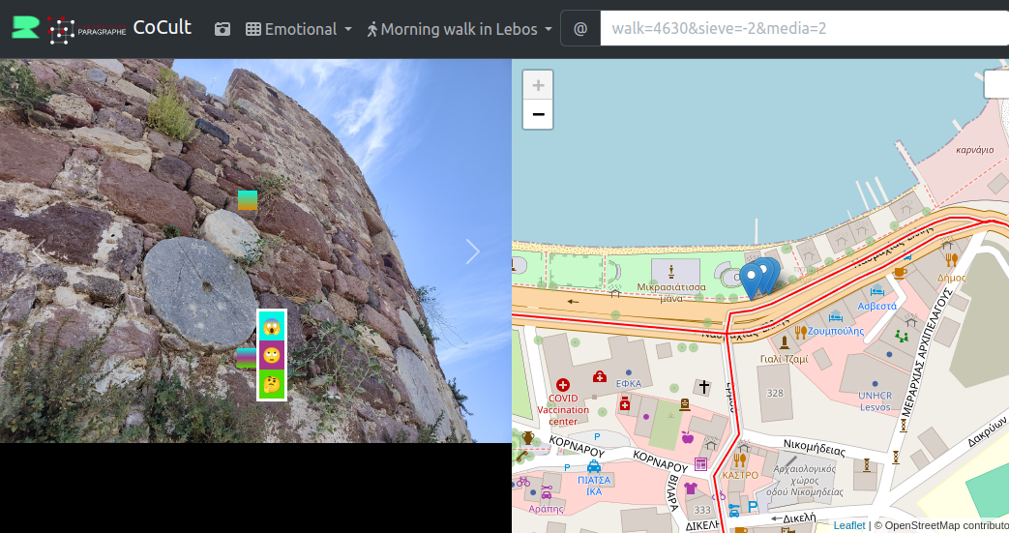Figure 3: CoCult : Dispositif de partage de points vue géolocalisés

La figure ci-dessus Figure 3 présente une interface utilisateur en cours de réalisation pour témoigner en temps réel d’une expérience culturelle à partir de photographie que l’on annote avec un crible conceptuel ( 8.7 Modéliser des cribles : vers une cartographie des subjectivités p. 146). La partie droite montre ou se situe la photographie sur la carte. Sur le côté gauche, des annotations basées sur une liste prédéfinie de sentiments sont placées sur la photographie.

* + 1. Projet Polemika[13]

Polemika a été financé par les Trophées franciliens de l’innovation numérique dans le supérieur (Trophées EdTech) et l’EUR ArTeC (École Universitaire de Recherche). Ce projet visait à développer un générateur automatique d’arguments pour l’éducation à l’esprit critique. S’appuyant sur des travaux menés au laboratoire Paragraphe (Balpe, 2002; Szoniecky, Balpe, & Reyes, n.d.; Szoniecky, Hachour, & Bouhai, 2012) sur un générateur automatique de texte, nous disposions d’une infrastructure préexistante, pour la génération automatique de structures textuelles. Partant du constat de la généralisation du phénomène des fake news, et dans le contexte numérique Polemika vise à générer des contre-arguments, mais aussi de l’absurde, des caricatures, des exagérations, voire des fake news, afin de travailler les compétences d’esprit critique par la pratique, de manière ludique et interactive. Une des hypothèses consiste à observer si à travers la répétition de la mise en œuvre d’opérations de prise de distance, de prise de recul lors de la confrontation itérative à des énoncés plausibles, mais faux, ou à des énoncés absurdes ou caricaturaux, générés par Polemika, on parviendrait à augmenter la qualité des critiques réalisées sur les énoncés, mais également à diminuer l’impact émotionnel, à travers un processus « d’habituation » et d’éducation, qui vise à porter les publics à aller vérifier l’information plutôt que de commencer par réagir émotionnellement.

Ce projet est à la croisée interdisciplinaire de plusieurs champs de recherche et d’expertises : pédagogie et sciences de l’éducation, psychologie, informatique et sciences de l’information. Nous l’avons donc mené avec des chercheurs de ces différentes spécialités, mais le fondement disciplinaire s’inscrit en SIC notamment parce que les travaux sur l’EMI, l’Information Literacy et l’esprit critique sont bien ancrés en SIC. Parmi les dispositifs d’éducation à la pensée critique, les jeux sérieux tiennent une place particulière du fait de la possibilité de toucher un nombre important d’individus et grâce à la dimension ludique de les fidéliser et ainsi d’engager les participants dans l’acquisition de compétences approfondies. On peut distinguer deux grandes approches. La première consiste à confronter les participants à des fake news en leur apprenant à identifier les critères pertinents de détection des fake news en évaluant notamment la source et la cohérence du contenu. Ce type d’approche s’avère insuffisant, car (1) la répétition de fake news favorise un sentiment de familiarité qui à son tour augmente la crédibilité; (2) les corrections sont souvent inefficaces, car les gens continuent à se fier à leur première évaluation notamment parce que le registre de la contre argumentation n’est pas le même que celui sur lequel la conviction a été construite. La seconde approche s’appuie sur l’analogie biologique de “l’inoculation”. Elle consiste à enseigner aux participants à faire des fake news pour renforcer la résilience face à celles-ci. Par exemple, le jeu FakeYou entraîne les joueurs à générer leurs propres faux titres et ainsi les familiariser avec les procédés de formulation de fake news convaincante. Leurs résultats montrent une diminution de la sensibilité (habituation) aux fake news, mais montrent également que les utilisateurs privilégient des procédés spécifiques pour générer des fausses nouvelles. De notre point de vue, ce n’est pas la création, mais la plus grande implication des sujets qui explique la diminution de la sensibilité aux fake news. Notre proposition est à mi-chemin de ces deux approches. Il ne s’agit cependant pas d’une simple exposition à des fake news puisque dans ce projet les joueurs pourront “dialoguer” avec le dispositif, lequel pourra jouer sur les niveaux émotionnels et les mondes sociaux développés. Nous avons mené à bien ce qui pouvait l’être dans les conditions du Covid. Tout le volet expérimental en présentiel et événementiel a dû être annulé.

* + - 1. Prototypes réalisés pour Polemika

Dans le cadre de ce projet, nous avons conçu et développé plusieurs prototypes afin d’expérimenter nos hypothèses. Le diagramme ci-dessous Figure 4 montre l’écosystème de connaissances que nous avons conçu pour le développement de ces prototypes.

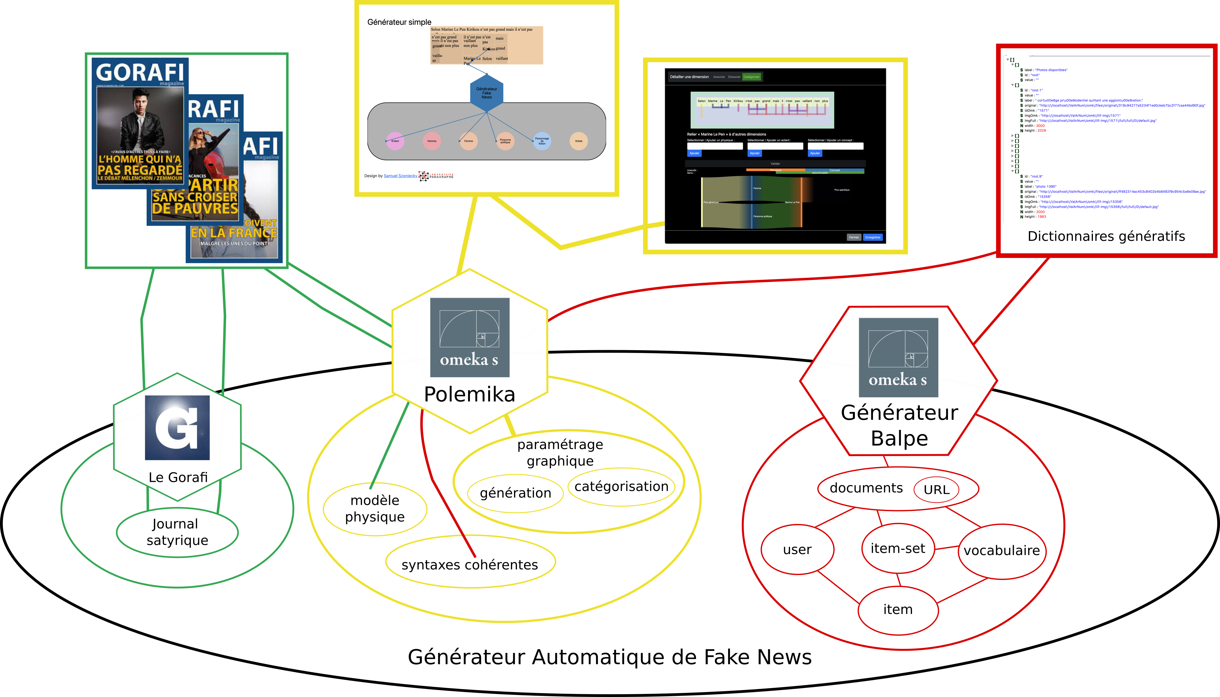Figure 4: Écosystème de génération automatique de Fake News

Ce diagramme présente les flux d’infomations entre les trois actants logiciels (Gorafi, Omeka S Polemika, Omeka S Générateur Balpe) , les interfaces que ces actants proposent (rectangles dans la partie supérieure) et les concepts (bulles dans la partie inférieur) qui les caractérisent. Pour une explication plus détaillée de cette méthode de cartographie cf. Chapter 8.

Générateur automatique de texte

Sur la base des travaux menés avec Jean-Pierre Balpe sur les générateurs automatiques de texte, nous avons développé une nouvelle version du générateur qui utilise Omeka S comme système de gestion des données en intégrant l’interopérabilité sémantique du Linked Open Data (LOD) et des modules spécifiques pour la manipulation et le paramétrage des algorithmes génératifs.

Première version : GenLOD

Cette première version reprend intégralement les principes des générateurs balpiens notamment les dictionnaires de concepts (494838 items) et les algorithmes de cohérence des syntaxes. Cette version a été développée sous la forme d’un module Omeka S en collaboration avec Daniel Berthereau.

Les données disponibles sont consultables ici : https://jardindesconnaissances.univ-paris8.fr/genlod/omk/s/donnees-disponibles/item .

Le code source est accessible ici : https://github.com/samszo/omeka-s-module-generateur .

Outre les générateurs balpiens, GenLOD met à disposition de nouveaux types de générateurs.

* Générateur SPARQL

Ce générateur utilise les capacités des requêtes SPARQL pour récupérer des données aléatoires sur un sujet très précis dans les bases de données du LOD Figure 5

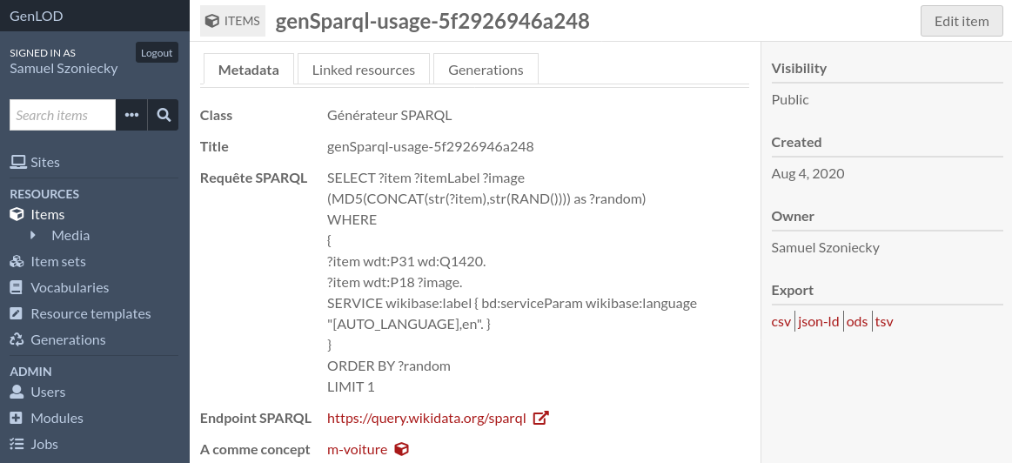Figure 5: exemple de générateur SPARQL

* Générateur IEML

Ce générateur utilise les capacités génératives du langage d’adressage des concepts IEML pour obtenir des données liée sémantiquement avec un concept donné.

* Générateur Wikidata

Ce générateur utilise un lien sémantique avec les données de Wikidata pour alimenter le générateur avec données liées.

* Générateur synonyme

Ce générateur utilise la base de données de synonyme et d’antonyme mis à disposition par le Crisco pour augmenter les capacités génératives des concepts tout en conservant une cohérence sémantique. https://crisco2.unicaen.fr/des/

Le générateur GenLOD est encore un prototype dont il faut améliorer les performances et l’ergonomie de ses usages. Toutefois, il nous a permis de poser les principes fondamentaux d’un générateur utilisant les fonctionnalités du Web sémantique et du LOD.

Deuxième version : jardin des connaissances

La deuxième version du générateur automatique de texte utilise les principes des écosystèmes de connaissance pour concevoir une interface graphique de jardinage de l’information afin d’améliorer les performances et l’ergonomie du prototype GenLOD.

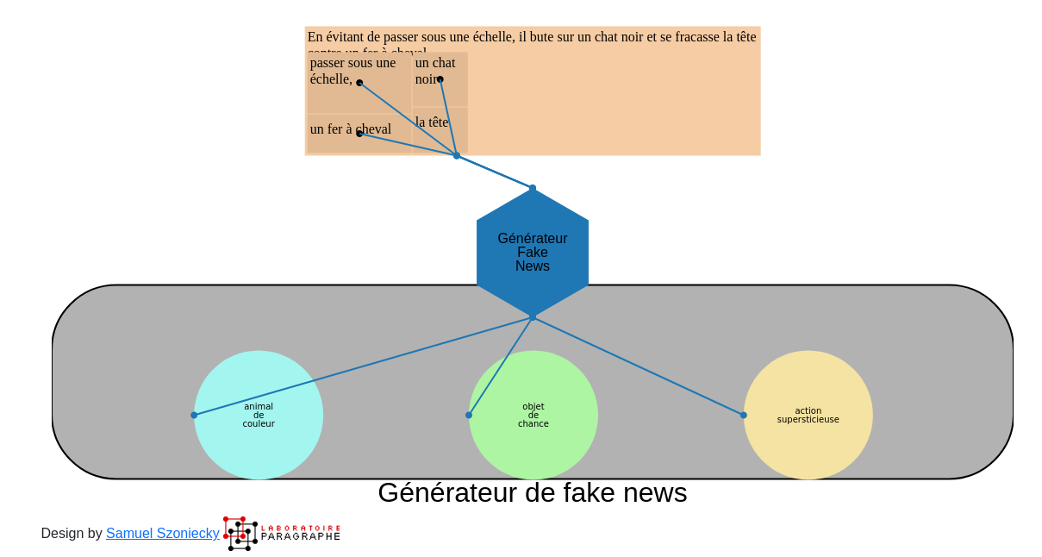Figure 6: Générateur de fake news sous forme d’écosystème à jardiner

Il a été développé sous la forme d’un module Omeka S (https://github.com/samszo/Omeka-S-module-JDC) permet d’ajouter dans une page du site une interface de paramétrage des générateurs Figure 6

Ce générateur toujours à l’état de prototype semble être une voie prometteuse pour rendre accessible à un plus grand public l’utilisation des générateurs à partir d’une manipulation graphique des paramètres de génération.

Interface de cartographie des arguments

Afin de paramétrer le plus finement possible les générateurs à partir de nos hypothèses de recherches, nous avons conçu et développé des outils pour la cartographie des arguments.

Visualisation CMap dans Omeka S

Le premier prototype que nous avons réalisé se base sur nos pratiques d’un outil de cartographie conceptuelle : CMAP Tools https://cmap.ihmc.us/. Nous utilisons cet outil pour rapidement construire des cartes conceptuelles et les mettre à disposition des collègues et des étudiants. Toutefois, il ne permettait pas une intégration fine avec les données stockées dans Omeka S.

Nous avons donc développé :

* un module pour importer les données des cartes sémantiques CMAP dans Omeka S afin de travailler plus finement les concepts présents dans la carte notamment en les mettant en relation avec les différents générateurs développés.  
  Le code du module est accessible ici : https://github.com/samszo/Omeka-S-module-CmapImport
* une interface de visualisation des cartes à partir des données importées Figure 7 :

Cette première version nous a montré l’importance de ce type d’outils pour la suite du projet nous avons donc décidé de développé une version plus dynamique et interactive de l’interface de consultation des cartes conceptuelles.

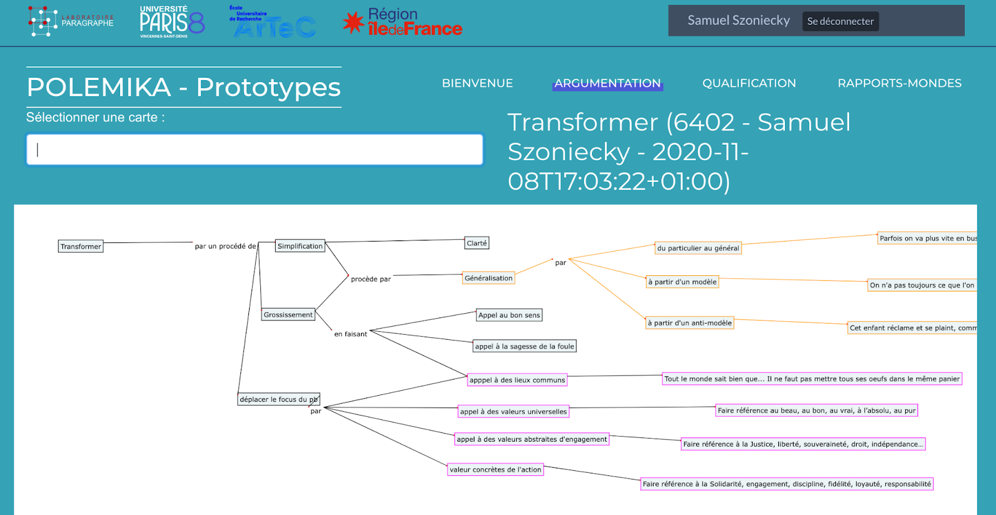Figure 7: Visualisation d’une carte CMAP dans Omeka S

Éditeur de cartographie sémantique

Cet éditeur de cartographies conceptuelles Figure 8 fonctionne à partir des données provenant d’une carte CMAP, mais aussi de manière autonome. Il permet de gérer graphiquement la lecture, l’écriture, et la mise à jour des cartes à la fois dans le positionnement des éléments la constituant, le style de chaque élément à partir d’archétypes graphiques, l’enrichissement des concepts directement dans la base de données Omeka S.

L’éditeur est composé :

* d’un thème Omeka S accessible ici : https://github.com/samszo/Omeka-S-theme-PolemikaProto
* d’un module Omeka S de cartographie des affects accessible ici : https://github.com/samszo/Omeka-S-module-CartoAffect
* d’un l’éditeur graphique utilisable ici : https://polemika.univ-paris8.fr/omk/s/seconds-prototypes/page/editeur

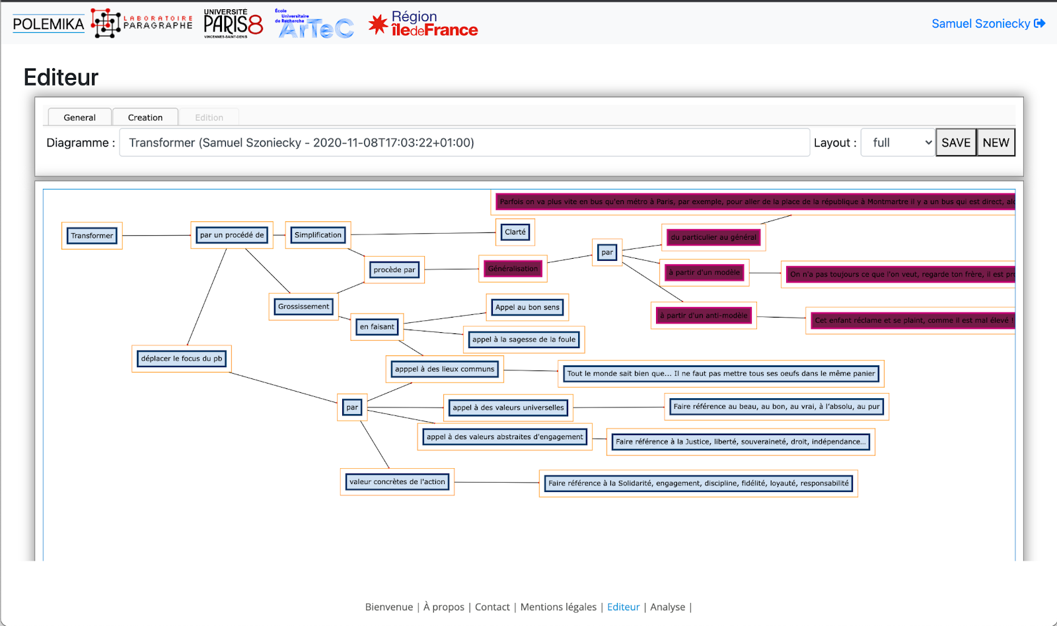Figure 8: Éditeur de cartographie conceptuelle

Catégorisation des informations

Parallèlement aux travaux menés lors du hackathon à la cité des sciences et de l’industrie et lors des enquêtes en psychologie, nous avons développé trois prototypes de catégorisation des fakes news afin d’étudier en quoi un dispositif numérique permettrait de mieux comprendre les processus cognitifs à l’œuvre dans la réception des informations. De plus, ces prototypes nous ont permis de valider nos hypothèses ergonomiques. Les deux exemples suivants montrent un dispositif intéressant mais finalement peu utilisable Figure 9 et un dispositif beaucoup plus facile a utiliser Figure 10.

Catégorisation par roue

Ce premier dispositif met en parallèle deux informations, une visuelle et une textuelle. Les utilisateurs doivent catégoriser ces informations à l’aide d’une roue qui déploie des concepts organisés hiérarchiquement suivant une taxonomie conçue à partir de la catégorisation des mondes sociaux(Boltanski & Thévenot, 2015; Desfriches Doria & Meunier, 2021a).

Le dispositif Figure 9 a été développé sous la forme d’une application Web autonome (https://github.com/samszo/polemika) puis intégré à Omeka S sous la forme d’un thème spécifique : https://github.com/samszo/polemika_omks_theme_polemika

Le fonctionnement de ce processus de catégorisation est :

* visible dans cette vidéo : https://polemika.univ-paris8.fr/omk/s/contenus/page/processus-de-categorisation
* utilisable dans cette page : https://polemika.univ-paris8.fr/omk/s/prototypes/page/qualification

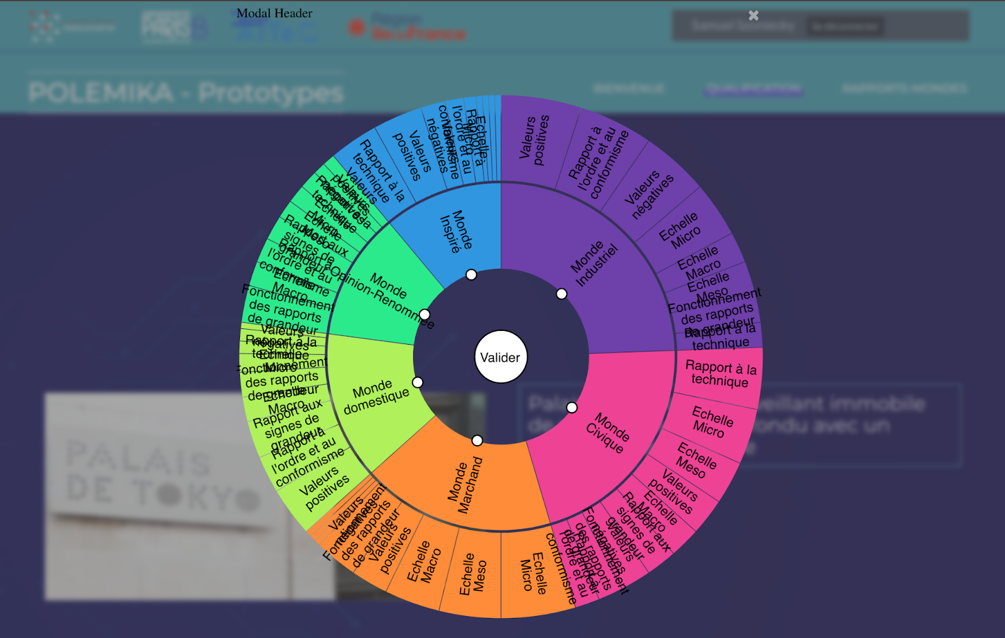Figure 9: Catégorisation par roue conceptuelle

L’interface développée n’est pas très ergonomique notamment au niveau de la lisibilité des textes quand ils sont trop longs. De même, la multiplication des clics rend le travail de catégorisation plutôt laborieux.

Catégorisation par validation des cohérences

Ce second dispositif Figure 10 met lui aussi en relation deux informations, mais cette fois la représentation visuelle est mise en rapport avec un réseau de concepts issu de la classification des mondes sociaux. Le processus de catégorisation consiste à évaluer la cohérence entre la photographie et le réseau de concept suivant une échelle allant de “sans rapport” à “important”.

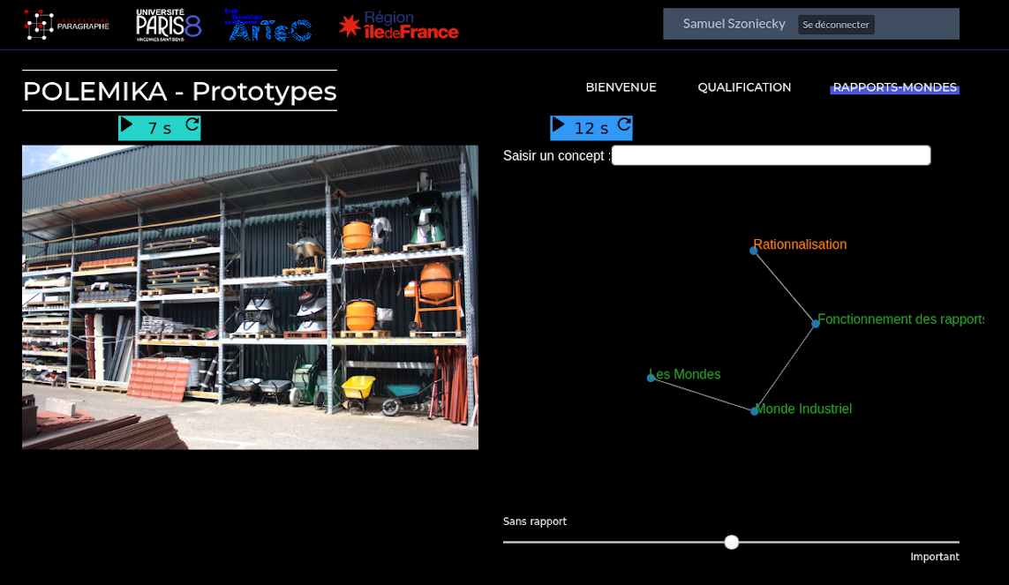Figure 10: Catégorisation par validation des cohérences

Pour faciliter le travail de catégorisation, une minuterie permet de changer automatiquement la photo ou le réseau de concept. Le fonctionnement de ce processus de catégorisation est

* visible dans cette vidéo : https://polemika.univ-paris8.fr/omk/s/contenus/page/categorisation-par-validation-des-coherences
* utilisable dans cette page : https://polemika.univ-paris8.fr/omk/s/prototypes/page/rapports-mondes

Catégorisation émotionnelle

Ce processus de catégorisation utilise une application Web basée sur un jeu sérieux pour capter les émotions produites par la consultation de fake news Figure 11 et visualiser ensuite le résultat de cette évaluation pour la corriger et en faire une analyse précise Figure 12. Le fonctionnement de ce processus de catégorisation est :

* visible dans cette vidéo : https://polemika.univ-paris8.fr/omk/s/contenus/page/categorisation-emotionnelle
* utilisable dans cette page : https://polemika.univ-paris8.fr/omk/s/emotions/page/welcome

|  |  |
| --- | --- |
| Figure 11: Etape 1 | Figure 12: Etape 2 |

* + 1. Projet Arcanes[14]

Mené en collaboration avec les collègues canadiens Renée Bourassa professeure de Design à L’université Laval, Jean-Marc Larrue professeur d’histoire de la littérature à de l’université de Montréal et Fabien Richert professeur de sémiologie à L’UQAM, ce projet de recherche international toujours en cours est le fruit de plusieurs rencontres depuis 2017 en France (*H2PTM’17*, 2017; Roxin et al., 2019), au Canada (Szoniecky, 2024; Szoniecky & Godin, 2019), en Tunisie (Saleh, Szoniecky, & Ghenima, 2024).

Le projet vise à étudier les régimes d’authenticité prenant place dans une ère de post-vérité, soit les transformations des systèmes de vérité, d’autorité et de légitimité à l’œuvre dans les dynamiques de médiations contemporaines. Les objets de recherche visés, abordés de façon intermédiale, sont situés à la fois dans la sphère des « arts trompeurs » soit des arts recourant à la fois aux pratiques illusionnistes et aux modes fictionnels en utilisant des stratégies de tromperie, et dans celui des techniques de persuasion ou de manipulation intervenant dans l’espace communicationnel actuel. Les deux modes activent les « puissances du faux » . Ils suscitent des imaginaires sociaux qu’il s’agira d’étudier en les mettant en relation pour mieux en exposer les rouages.

Nos objectifs sont les suivants :

1. Mener de façon interdisciplinaire une réflexion théorique en profondeur sur notre thème de recherche afin de développer une meilleure compréhension des mécanismes en jeu à la fois dans les arts trompeurs et dans l’espace informationnel qui seront significatives afin d’augmenter la littéracie numérique pour les clientèles visées (communauté universitaire et grand public).
2. Repérer, documenter et analyser les œuvres ainsi que les phénomènes de médiation contemporains relatifs à la question de l’authenticité, selon la perspective de l’intermédialité et de l’archéologie des médias, afin d’en retracer les filiations historiques et de mieux comprendre en retour leurs enjeux actuels.
3. Concevoir et développer un dispositif d’éditorialisation innovant dans le sillon des Humanités Numériques, soit un écosystème de recherche à partir des avancées et des méthodes du Web sémantique afin de rendre compte de nos processus de recherche et résultats.
   * + 1. Contexte

Ce projet se situe dans le contexte plus large des travaux du groupe de recherche international Les arts trompeurs : Machines, magie, médias. Active depuis 2015, cette communauté regroupe plus de 150 chercheurs provenant d’une pluralité de disciplines et se consacrant aux pratiques illusionnistes au cinéma, dans les arts vivants et les arts numériques, ainsi qu’aux processus de fictionnalisation utilisés dans ces pratiques et en littérature. Ce projet se situe également dans le prolongement d’une subvention développement savoir du CRSH (Du spectacle magique au numérique - SMEL, 2018-2020) qui centrait l’analyse sur les phénomènes de médiation actifs dans le spectacle de magie, autour de la figure phare d’Houdini, à partir des archives inédites du Musée McCord. Il s’agissait par la suite de comparer deux moments de médiation charnières (débuts XXe et XXIe siècles) par des allers-retours permettant d’éclairer les phénomènes contemporains de désinformations (Bourassa et al., 2019). Ces premiers travaux ont confirmé toute la richesse et la profondeur de la question de l’authenticité pour la recherche ainsi que ses impacts majeurs dans les dynamiques de médiation contemporaines dans l’espace public. Le présent projet marque une nouvelle étape décisive dans cette réflexion afin d’approfondir notre compréhension du phénomène, par une étude plus détaillée des « puissances du faux », en l’élargissant à d’autres corpus et études de cas, tout en plaçant le phénomène en relation avec ses filiations historiques pour mieux en comprendre, en retour, les enjeux contemporains. Cette nouvelle étape sera aussi marquée par une avancée importante sur le plan méthodologique, où nous poursuivrons les développements amorcés dans SMEL pour l’exploitation des données ouvertes (Linked Open Data) et des technologies du Web sémantique.

La diversité des champs que nous couvrons, des arts de la représentation au Web sémantique, ainsi que nos origines disciplinaires variées (design, cinéma, littérature, histoire de l’art, théâtre, génie informatique et Humanités numériques) fondent le caractère multidisciplinaire de ce projet. Cette approche interdisciplinaire autour des questions relatives à l’authenticité en relation aux dynamiques de médiation fonde également toute son originalité, car elle permet de croiser des sphères de réflexion dans leur interdépendance, en évitant d’isoler les phénomènes médiatiques à l’étude les uns des autres, conformément à notre approche méthodologique basée sur l’intermédialité.

* + - 1. Editorialisation numérique : développement d’un écosystème de connaissances

Dans ce projet j’ai particulièrement développé cet axe qui consiste à adopter des méthodes d’Humanités numériques (HN) au moyen des techniques du Web sémantique afin de rendre interopérables et calculables les données récoltées et produites par la recherche. Un moissonnage automatique de données (requêtes SPARQL) sera développé pour agréger et structurer des contenus qui serviront de base au travail d’analyse des chercheurs. En back end, l’écosystème sera soutenu par le CMS OmekaS (données RDF natives et ontologies). Il inclura notamment des modèles de carnets de recherche et de publication permettant la diffusion continue de la recherche ainsi que l’activation de la communauté des Arts trompeurs sous le mode de la conversation. Nous étendrons ce système par des techniques d’intelligence artificielle pour la recherche automatisée, afin d’investiguer plusieurs bases de données de façon croisée, en transcendant les silos de données. Afin de générer et d’analyser nos données, nous implanterons des méthodes de visualisation pour en effectuer une modélisation dynamique en mettant à profit les principes cartographiques de la prétopologie (Levorato, 2008; Thibault, 2017) ( 8.4 Espaces conceptuels : représenter des topologies p. 131). Cette modélisation révélera des dynamiques de proximité et d’éloignement qui nous permettront de représenter, de suivre et d’analyser les multiples jeux de position (et les points de vue) qui définissent les régimes d’authenticité et participent à leur transformation.

1. Méthode pour créer un écosystème de connaissances

Les publications et les projets que nous venons de présenter donnent un bon aperçu de mon parcours depuis ma thèse, mais présentons maintenant de manière encore plus précise mon écosystème de connaissances en commençant par expliquer la méthode que j’utilise pour le créer.

Depuis une quinzaine d’années, je mène une veille qui s’inspire des pratiques professionnelles (Andro, Bondu, Dupin, & Deschamps, 2022), pour à la fois trouver, filtrer, organiser et diffuser les informations pertinentes pour mes travaux de recherche et d’enseignement. Au fil du temps, j’ai mis en place une méthode spécifique pour créer un écosystème de connaissance à partir de cette tâche.

* 1. Sélectionner des sources

La première étape de notre méthode consiste à sélectionner des sources d’informations qui me semblent pertinentes pour explorer un domaine de connaissances. Pour ce faire, j’utilise principalement deux types de sources : des e-mails et des flux RSS.

J’utilise les e-mails pour recevoir périodiquement des informations soit en m’abonnant à des newsletters[15] et des forums[16], soit en utilisant le service d’alertes proposé par Google Scholar et HAL[17]. J’ai paramétré une cinquantaine d’alertes portant soit sur des noms de chercheur soit sur des concepts. La veille sur les noms de chercheur permet de connaître les nouvelles publications de ces personnes, mais aussi comment elles sont citées par d’autres chercheurs. Les alertes sur les concepts donnent une bonne idée de l’activité informationnelle dans un domaine. J’utilise aussi le service de CAIRN pour recevoir automatiquement les nouvelles parutions des revues scientifiques qui m’intéressent.

Pour consulter les flux RSS[18] que j’ai sélectionnés, j’utilise l’agrégateur de flux Netvibes[19] qui permet une lecture rapide des flux à partir du titre des articles. Notons que la durée de vie d’un flux RSS est relativement limitée puisque sur les 180 flux que j’ai sélectionnés plus de la moitié ne sont plus opérationnels. Par exemple, le site d’Amazon ne met plus à disposition de flux RSS pour suivre les parutions d’ouvrage dans un domaine spécifique.

* 1. Filtrer les informations

La deuxième étape de cette méthode consiste à filtrer les informations que les sources transmettent. Comme je reçois beaucoup d’information des sources, le filtrage doit être rapide. Pour ce faire, j’utilise un navigateur Web pour à la fois consulter les informations fournies par les sources et accéder aux détails de celles-ci. Le premier filtre se fait par une lecture des titres et parfois du résumé afin de déterminer si l’information est pour moi pertinente ou pas. Si elle l’est, j’active le lien hypertexte pour ouvrir dans un nouvel onglet les détails. Quand j’ai fini la lecture de la source, je consulte les onglets ouverts pour confirmer le filtrage et le cas échéant annoter cette nouvelle référence.

* 1. Annoter les références

L’étape d’annotation des références est très importante, car elle consiste à enregistrer les informations pour enrichir mon écosystème de connaissances. Pour effectuer cette troisième étape du processus, j’utilise deux outils complémentaires. Pour ce qui concerne les données bibliographiques non numérisées, j’ai fait le choix de Zotero pour enregistrer les références de la donnée et les annoter avec une liste de mot-clés et des citations du document dans des notes. Notons que Zotero ajoute automatiquement des mot-clés lorsque ceux-ci sont précisés dans les métadonnées du document. Concernant les données du Web, j’utilise l’outil d’annotation Diigo[20] pour non seulement enregistrer l’URL d’un document Web, mais aussi le décrire avec des mot-clés, surligner avec différentes couleurs une partie du document pour l’extraire et la commenter, faire des copies d’écran pour conserver une partie de la page visualisée.

En termes d’indexation, cette étape d’annotation enregistre les rapports entre :

* des informations physiques concernant les références d’un document et de ses parties,
* des informations conceptuelles à travers les mot-clés utilisés,
* des informations sur l’actant qui fait l’annotation à un moment donné.
  1. Utiliser les annotations

L’usage le plus fréquent que je fais des annotations consiste à référencer mes écrits scientifiques en utilisant des URL ou des données bibliographiques que j’intègre directement dans le texte grâce au connecteur Zotero[21], comme c’est le cas dans ce travail. Les références enregistrées dans ma base de connaissances se retrouvent facilement en faisant une recherche par mot-clé ou en plein texte. Les résultats de ces recherches donnent une liste de documents dont les annotations font office de résumé. En visualisant les mot-clés utilisés et les parties sélectionnées, il n’est plus nécessaire de consulter l’intégralité du document. Par exemple, voici la page d’annotation d’un article dans Diigo Figure 13 :

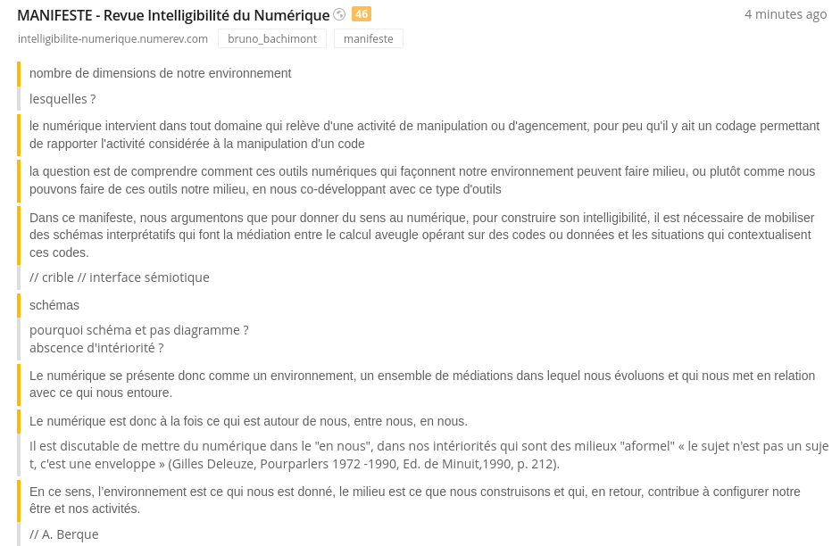Figure 13: Article annoté dans Diigo

Cette copie d’écran montre les parties de l’article que j’ai sélectionnées (marge jaune) et les notes que j’ai prises pour la sélection (marge grise). En ce référent à cette page d’annotation, il est pratique de retrouver rapidement ce qui m’a semblé pertinent et pourquoi[22].

Un autre usage particulièrement intéressant des annotations est la conservation des références qui ne sont plus accessibles en ligne et qui représentent dans notre corpus plus de 10 % des URL (cf. Figure 14 [). Lorsque nous importons les annotations Web depuis Diigo vers ma de base de connaissances Omeka S, je teste la validité de l’URL et enregistre son statut[23]](#fig-statutUrlDiigo) ce qui permet de savoir quelles URL sont obsolètes :

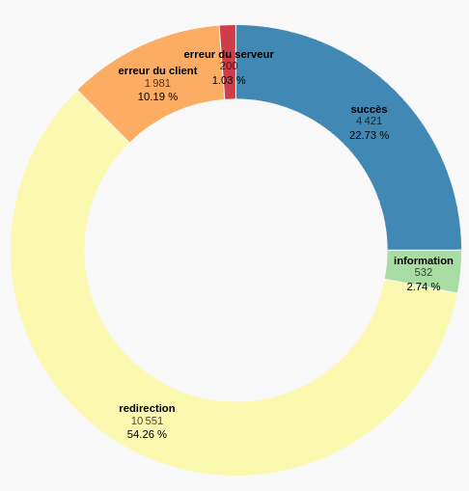Figure 14: Répartition de la classe des statuts pour les URL dans Diigo

L’usage le plus intéressant de cette base de données d’annotations est sans doute leurs analyses pour une gestion des connaissances personnelles (Deuff, 2012) et la cartographie d’un milieu de connaissance qui est l’objet de ce travail et dont nous détaillerons plus loin les principes de modélisation (Chapitre 7 . p. 70) et de cartographie (Chapitre 8 . p. 118).

De manière plus expérimentale, nous utilisons ces annotations pour développer de nouvelles formes d’éditorialisation scientifiques en puisant dans cette base de données la matière d’une inspiration chaotique[24] en générant des trames pour une présentation académique.

* 1. Diffuser les annotations

Ce travail d’annotation et de sélection de citations me fournit une base de connaissances de plus de 1 400 références bibliographiques et plus de 19 000 références Web qui sont indexées par plus de 6 000 concepts. L’ensemble de ces données sont accessibles soit sur Zotero pour les références bibliographiques[25], soit sur Diigo pour les références Web[26], soit directement dans mon site Omeka S dans un format HTML afin de naviguer dans la base de données ou en JSON[27] pour analyser les données avec des algorithmes.

* 1. Réfléchir le processus

La méthode que nous venons de décrire évolue constamment, tend à s’améliorer, se préciser au fil du temps et s’enrichir de nouvelles pratiques. Par exemple, une analyse automatique de l’adéquation entre les sources d’information, les données filtrées, les annotations et leurs utilisations dans des travaux scientifiques ou pédagogiques pourrait servir de base pour un système de recommandations (Hachour, Szoniecky, & Abouad, 2014).

Bien plus encore, le fait que les étapes de la méthode soient principalement manuelles contribue à construire une subjectivité qui m’est propre. Chaque décision nécessaire pour la poursuite du processus est prise parce qu’au moment du choix elle correspond aux inclinaisons de ma « raison trajective » ( 7.1 Nos 8 principes fondamentaux d’information-communication p. 74). En enregistrant ces décisions via des dispositifs numériques, cette méthode offre dès lors un triple intérêt :

* elle permet d’explorer rationnellement un domaine de connaissances.
* elle trace un frayage (Citton, 2010) particulier dans un écosystème de connaissances qui crée les conditions d’une communication stigmergique :

« L’étymologie grecque explique assez bien le sens du mot « stigmergie » : des marques (stigma) sont laissées dans l’environnement par l’action ou le travail (ergon) de membres d’une collectivité, et ces marques guident en retour – et récursivement – leurs actions. » (Lévy, 2023a)

* Troisièmement, elle donne une représentation d’une subjectivité et de ces évolutions ce qui conditionne le développement de la réflexivité et de l’esprit critique (Desfriches Doria & Meunier, 2021b).

Entre l’automatisation du processus et les choix manuels, il convient donc de pratiquer le bon équilibre entre alléger le travail et construire son esprit critique.

1. Les données de mon écosystème de connaissances

À partir de cette méthode de construction de mon écosystème de connaissances, j’ai constitué une base de connaissances qui reflète de manière très précise mon environnement scientifique et intellectuel. Pour faciliter le traitement des données de cet environnement, nous les avons centralisées dans Omeka S qui représente une base de données SQL de 75 tables peuplées par plus de 2 000 000 de lignes[28]. Le graphique ci-dessous Figure 15 présente la répartition des objets disponibles dans cet écosystème suivant leur classe[29] :

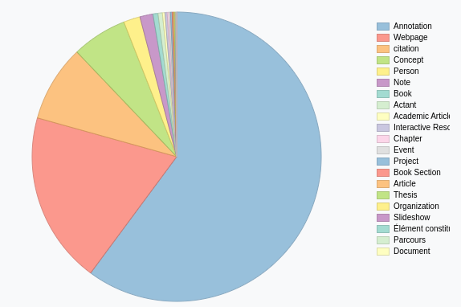Figure 15: Répartition des classes par nombre d’objets dans l’écosystème

Le graphique montre que les deux tiers des objets dans l’écosystème (61 120 = 60 %) sont des annotations qui créent un rapport entre un document, un actant et un concept. Ce sont les 4 dimensions existentielles que nous utilisons pour modéliser les écosystèmes de connaissances et que nous présenterons en détail plus loin ( 7.2 Métamodèle pour une ontologie - éthique p. 79).

Plus précisément **la dimension physique** (documentaire) est composée essentiellement de

* pages Web (19 491 items = 19 %[30]),
* des citations (8 994 = 9 %),
* de médias (3 427 = 3 %),
* des notes (1 488 = 1 %)
* des livres (568 = 1 %).

Les autres dimensions de l’écosystème sont :

* les concepts (6 266 = 6 %)
* les personnes (1 898 = 2 %) associées aux actants (500 = 0,5 %)
* les rapports (61 120 = 60 %)

Le graphique ci-dessous Figure 16 montre cette répartition des objets suivant les dimensions existentielles :

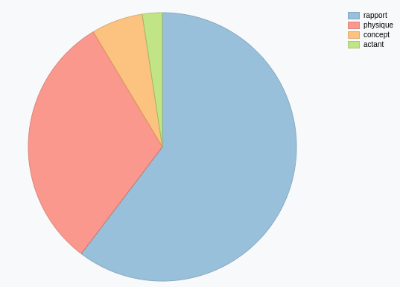Figure 16: Répartition des objets par dimension existentielle

Les représentations précédentes (Figure 15 et Figure 16), basées sur la classe des objets nous informe sur l’importance de chaque type d’existence qui peuplent notre écosystème de connaissances mais ne disent rien sur l’importance de ces existences. En fait, ces présentations créent un angle mort en ne montrant pas la complexité de l’écosystème puisqu’elles ne prennent pas en compte le détail des valeurs (dimension physique) de chaque propriété (dimension concept) ni l’actant qui exprime les rapports entre les propriétés et les valeurs, encore moins l’évolution de cette complexité au fur et à mesure que l’écosystème se transforme.

Pour une meilleure compréhension de l’écosystème, nous considérons chaque donnée comme une existence particulière qui possède sa propre complexité qui s’ajoute à la complexité de l’ensemble. Cette complexité de l’objet est d’autant plus grande que la valeur d’une propriété est une ressource sous la forme d’un URI vers une page Web ou un lien vers une autre existence de l’écosystème est donc vers une nouvelle complexité qui elle aussi s’ajoute à la complexité globale. À partir des règles génériques que nous avons définies pour calculer la complexité existentielle d’un écosystème ( 7.3.1 Calculer la complexité existentielle p. 92), nous obtenons pour notre écosystème de connaissances une complexité de plus de 38 millions, ce qui est très important en comparaison de la complexité d’une citation d’ouvrage qui varie entre 60 et 3 000, mais qui est très peu par rapport à la complexité d’une bibliothèque, de Wikipédia ou d’une IA générative comme ChatGPT. Ce chiffre prend en compte l’ensemble des existences informationnelles qui peuplent notre écosystème de connaissances, il nous est utile pour comparer les connaissances potentielles de ces existences dont on peut représenter la répartition suivant leur niveau de complexité (abscisse) et le nombre d’existences pour chaque complexité (ordonné) :

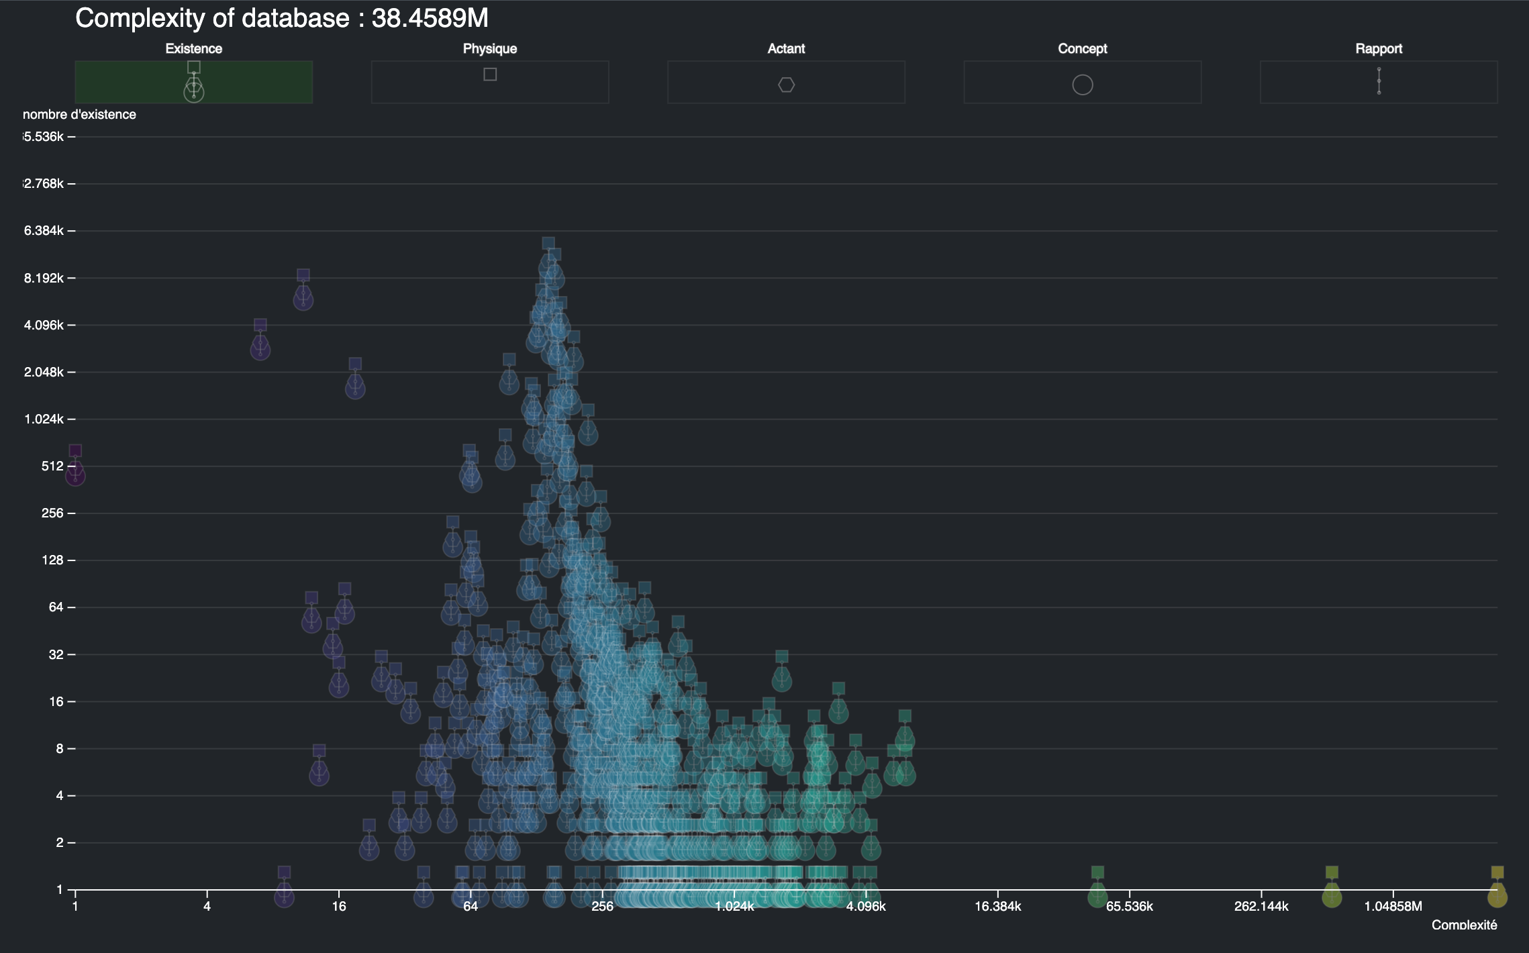Figure 17: Répartition de la complexité des existences dans l’écosystème

Ce graphique Figure 17 montre que la complexité des existences est très diverse puisqu’elle s’établit entre 1 et presque 3 millions, de même concernant le nombre d’existences ayant la même complexité qui oscille entre 1 et plus de 10 mille. Une analyse des répartitions suivant le type de ressource Omeka (media, item, collection, annotation) montre que les ressources les moins complexes sont les médias avec une complexité inférieure à 12 et les plus complexes sont bien évidemment les collections, car elles cumulent les complexités des ressources qui la compose.

Il reste encore de nombreuses travaux de recherche à faire sur cet écosystème de connaissances, ces évolutions, les moyens de les modéliser et de les analyser. Nous détaillerons plus loin les principes de cartographie des connaissances que nous avons élaboré à partir de cette écosystème ( 7.3.2 Représenter la complexité existentielle p. 98) et le programme de recherche que nous souhaitons développer ( 9.2.6 Axe puissances existentielles p. 180). Mais pour le moment focalisons-nous sur un aspect particulier en analysant les personnes présentes dans l’écosystème.

1. Les personnes de mon écosystème de connaissances

L’écosystème de connaissances que j’ai constitué à partir de mon travail de chercheur et d’enseignant compte plus de 2 000 personnes. Parmi cette foule, j’entretiens des rapports très différents avec chacune des personnes, certaines sont des amies, d’autres des collègues ou des auteurs que j’ai lu sans jamais les rencontrer… De plus, ces rapports évoluent dans le temps au fil des rencontres intellectuelles et amicales. Pour décrire ces relations, nous pourrions nous inspirer des propositions de Gabrielle Tarde (Citton, 2008a) pour réaliser une économie des affects à partir de trois registres :

* les « valeurs-utilités »,
* les « valeurs-vérités »
* les « valeurs-beautés.

Nous verrons en détail ( 8.8 De la confiance dans les données : vers une cartographie des affects p. 156) comment à partir de ces propositions concevoir une cartographie des affects, mais il est difficile d’appliquer cette méthode ici, sans potentiellement créer des difficultés dans les relations que j’entretiens avec ces personnes. En effet, que dire à un ou une collègue qui me demande pourquoi les “valeurs” que je lui attribue sont moindres que celle d’un ou d’une autre ? Pour éviter ce type de situation, je n’applique pas cette méthode ici, car elle exacerbe trop ma subjective, mais je privilégie une approche plus objective en analysant la place de ces personnes dans mon écosystème de connaissances.

Nous allons examiner l’importance de ces personnes dans mon écosystème de connaissances à partir d’un WordsStream[31] . Ce diagramme montre comment l’importance des items d’une catégorie évolue dans le temps. Dans notre écosystème, cette importance est calculée par le nombre de fois qu’une personne est en rapport avec une existence de l’écosystème[32] ou pour dire autrement, combien de fois un item de la base de connaissances est lié avec d’autres items. Nous avons catégorisé ces existences suivant les quatre dimensions de notre modèle[33] (actants, concepts, document, rapports) puis nous avons regroupé les plus de 12 000 rapports en 4 groupes :

* les personnes qui sont coauteurs de mes publications (bleu)
* les personnes qui ont participé à mes projets (vert)
* les auteurs de mes références bibliographiques (rouge)
* les auteurs des références pour lesquelles j’ai fait des annotations (orange).

Le diagramme obtenu Figure 18 représente l’évolution de l’importance des personnes dans ces 4 catégories :

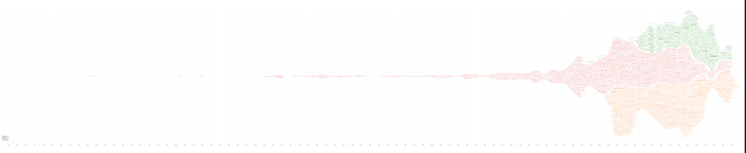Figure 18: Évolution de l’importance des personnes de l’écosystème

L’image ci-dessus Figure 18 montre la totalité du diagramme pour les quatre catégories. Cette représentation ne permet pas de voir les détails que nous traiterons plus loin, mais révèle tout de même quelques points importants :

* les références bibliographiques de mon écosystème de connaissances couvrent une grande période temporelle (1515 - 2024), mais principalement le XXIe siècle. Toutefois, il faudrait corriger les données en prenant en compte non pas la date de publication de la référence bibliographique, mais la date de création par l’auteur. Par exemple, la référence bibliographique (Peirce & Tiercelin, 2003) possède une date de publication en 2003, mais les écrits de Peirce regroupés dans ce volume ont été produits après 1880 et avant 1914. Nous n’avons pas pour l’instant ces données pour l’ensemble de nos références bibliographiques, mais nous pourrions les calculer à partir des dates de naissance et de mort des auteurs. Ce travail reste à faire.
* On note une baisse de l’importance du flux en 2012 et en 2020. La première date correspond à une baisse de l’activité de recherche liée à la rédaction de la thèse et la seconde correspond à la crise du COVID.
* La part des publications (bleu) est très petite par rapport aux autres. Ceci correspond tout à fait aux principes de référencement des sources dans une publication universitaire puisque pour un article publié, il y a en moyenne une dizaine de références.

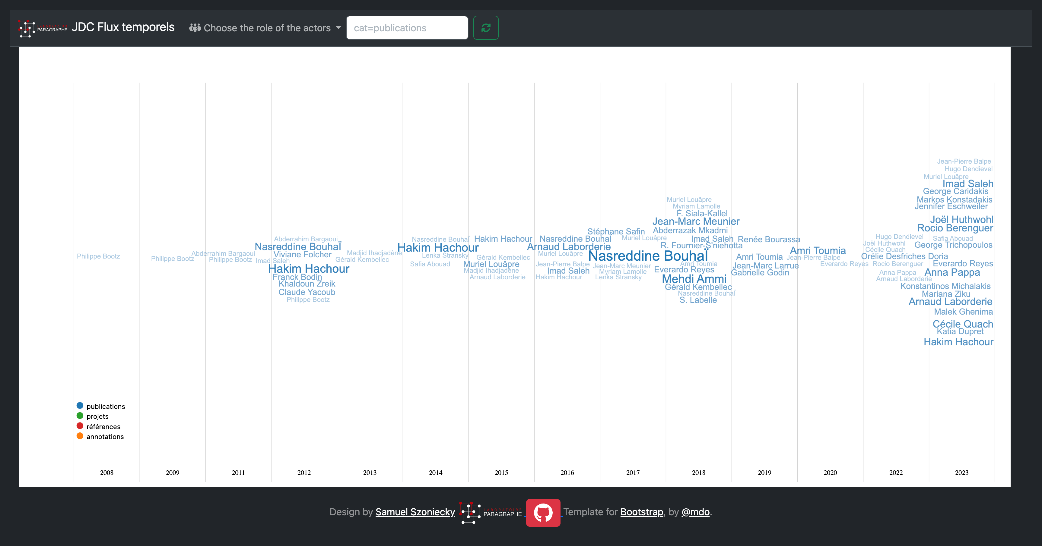Figure 19: Évolution des coauteurs de mes publications

En regardant plus en détail les coauteurs de mes publications Figure 19 , on distingue que la majeure partie des coauteurs sont des collègues du laboratoire Paragraphe même si depuis 2022 je collabore davantage avec des collègues venant d’autres institutions notamment en lien avec les projets internationaux ( 3.2.4 Projet Arcanes p. 45), ceux de l’EUR ArTec[34] ( 3.2.3 Projet Polemika p. 33) et ceux de l’Université Européenne EURUA[35] ( 3.2.2 Projet CoCult p. 31). Ces collègues m’ont permis de consolider mes problématiques et mes propositions scientifiques par la pertinence de leurs questions et leur franchise à m’avouer leurs incompréhensions quand une de mes pensées non encore complètement formalisée les laissaient plus ou moins perplexe.

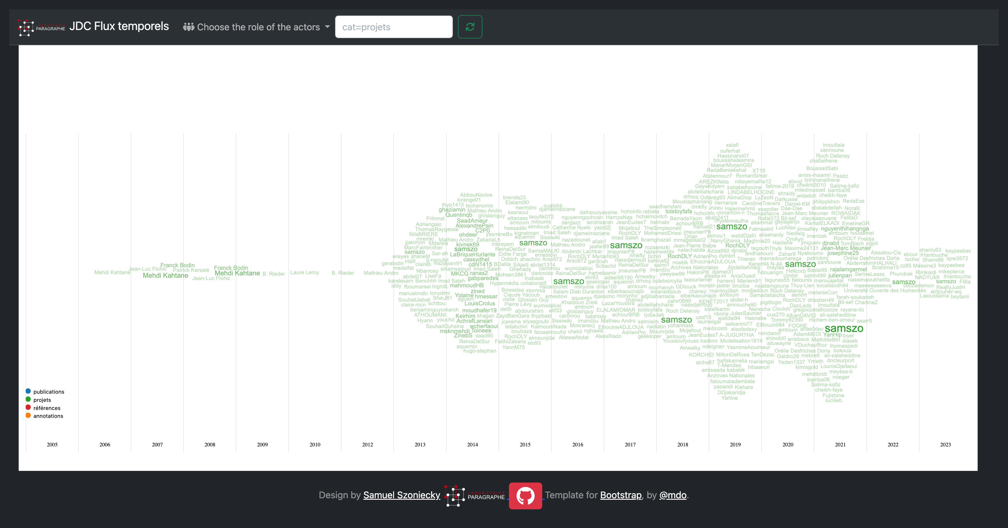Figure 20: Évolution des personnes participantes aux projets

Le diagramme des personnes participantes aux projets Figure 20 montre clairement l’augmentation des collaborations à partir de 2013 date à laquelle mon utilisation de GitHub devient plus importante et par la même accroît les possibilités de travail collaboratif notamment avec les étudiants.

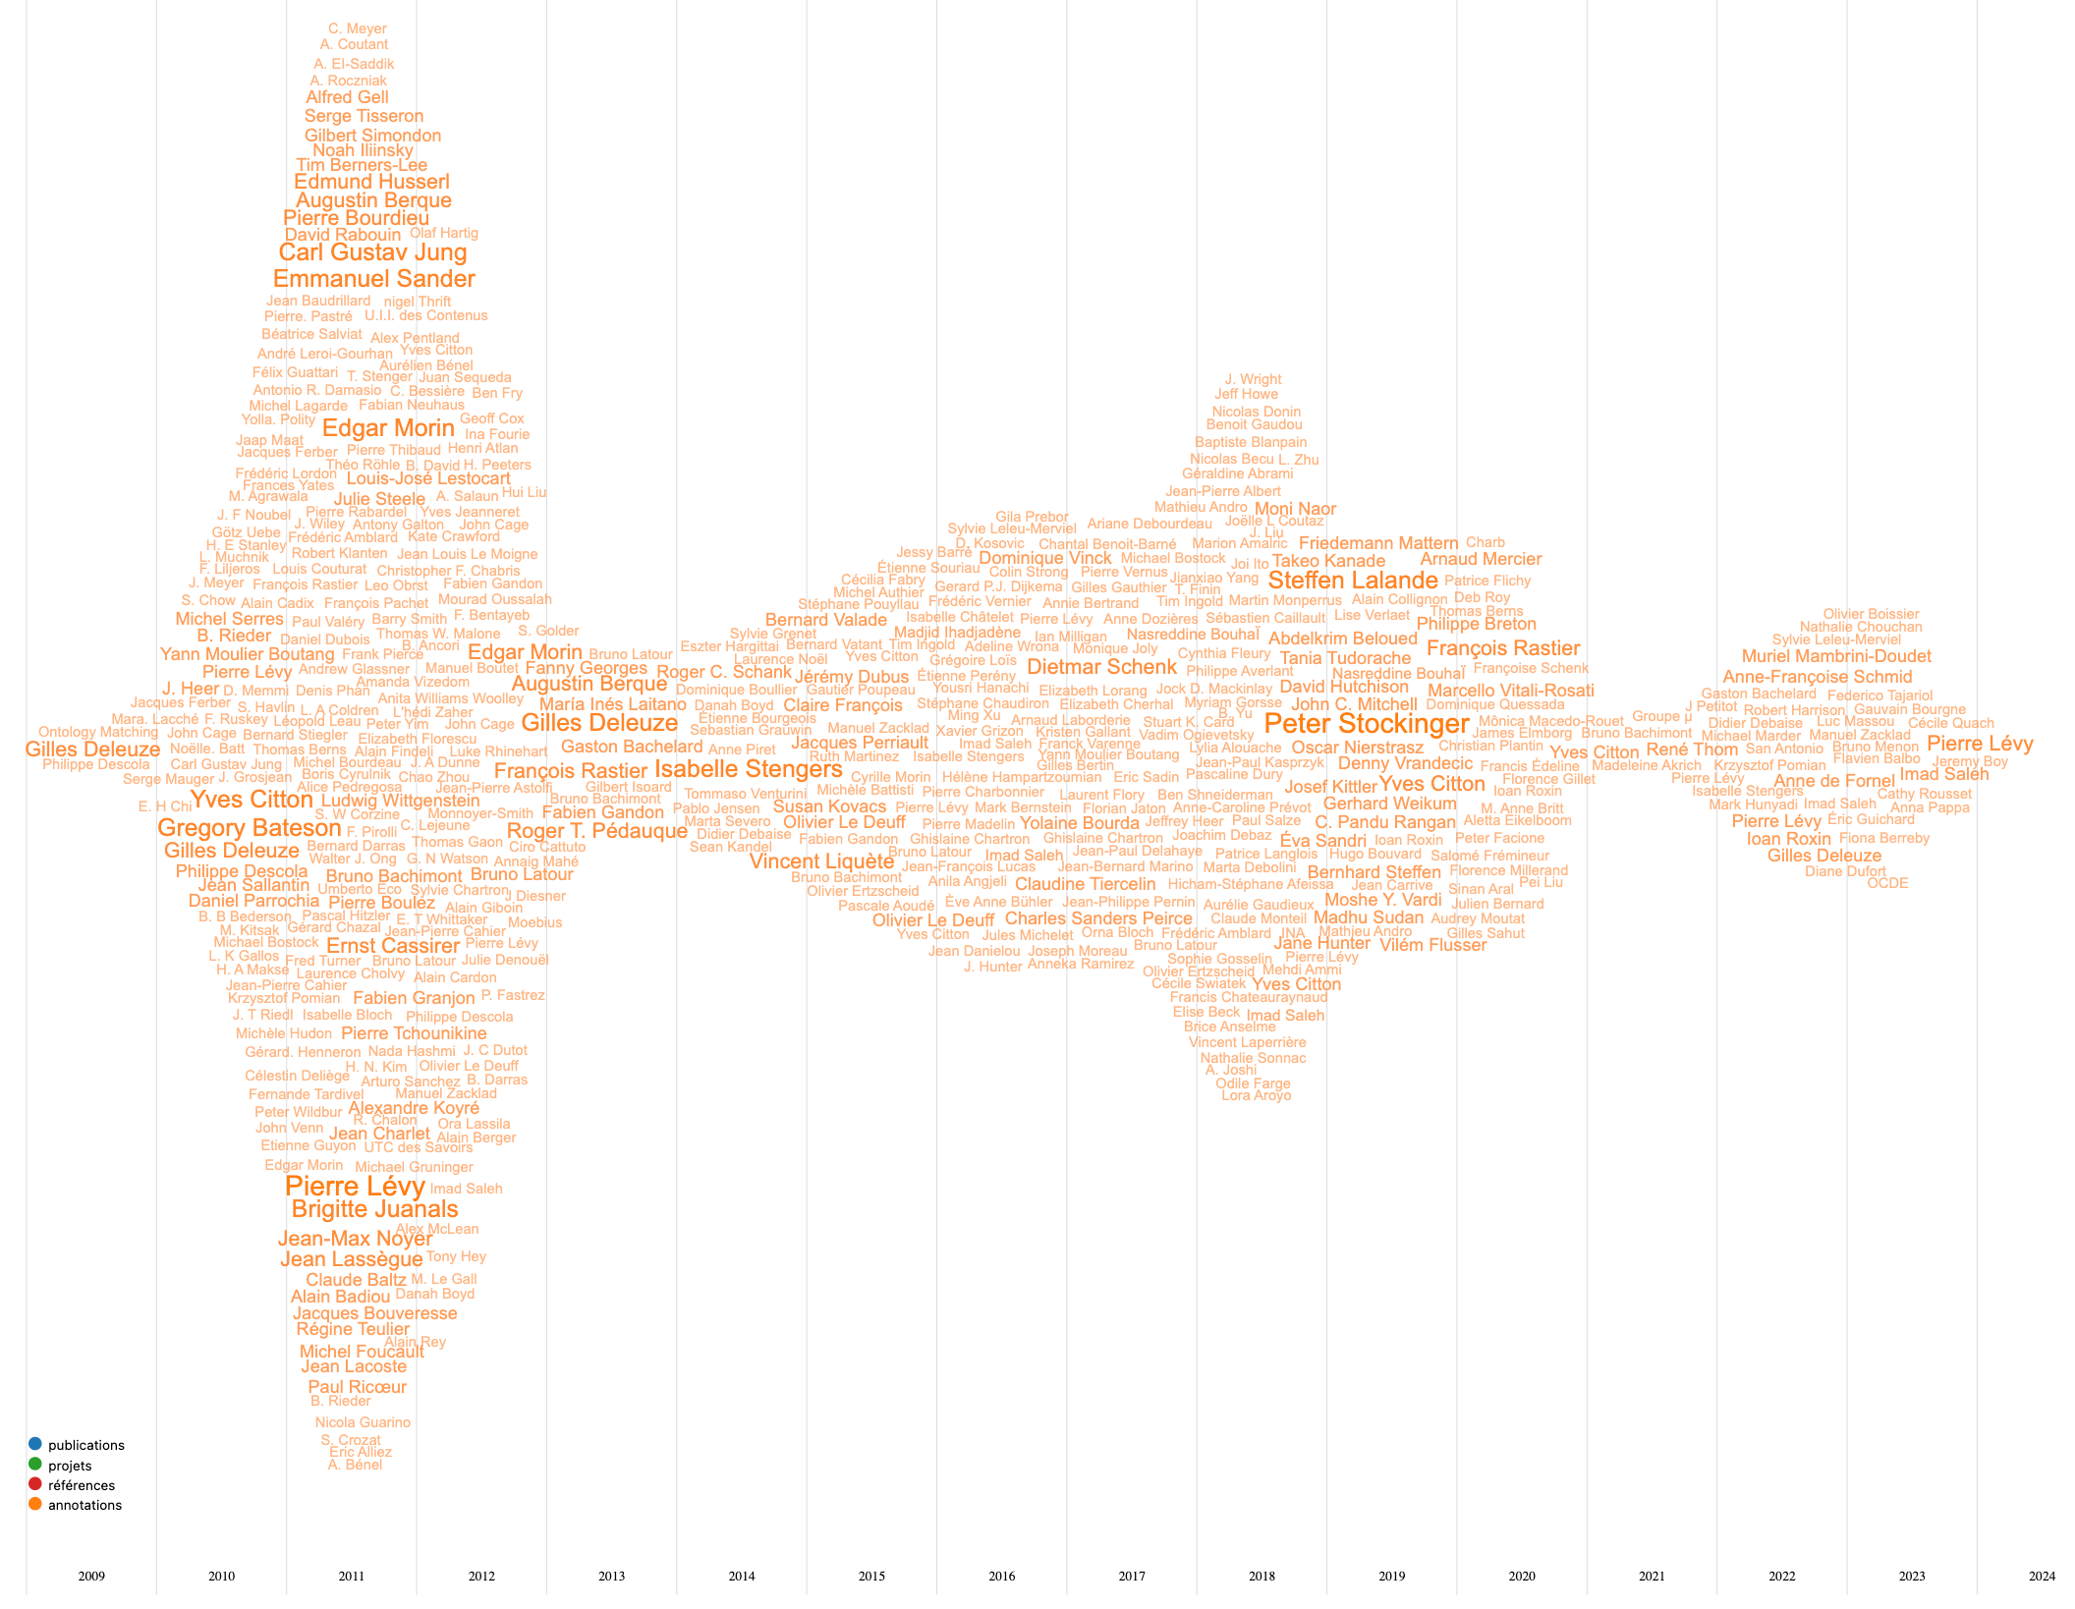Figure 21: Évolution des personnes dont les publications sont annotées

Le diagramme ci-dessus Figure 21 montre l’évolution de l’importance des personnes par rapport au nombre d’annotations que j’ai fait de leurs publications. Les annotations commencent en 2009 ce qui correspond au début de mon usage de Zotero ( 4.3 Annoter les références p. 50), puis atteignent un pic durant les recherches en thèse. Ces annotations donnent une bonne idée de l’importance des auteurs dans mon travail de recherche en montrant les personnes que j’ai le plus étudiées lors de mon parcours intellectuel. S’il fallait n’en retenir que quelques-uns, il y a bien évidemment les personnes dont j’ai parlé au début de cette partie ( 1 Positionnements p. 19) et plus particulièrement Gilles Deleuze que je lis depuis une trentaine d’années et que j’écoute[36] régulièrement. Grâce à lui, j’ai trouvé les bases théoriques du modèle d’écosystème de connaissances ( 7.2 Métamodèle pour une ontologie - éthique p. 79) que j’utilise dans mes recherches notamment à travers ses interprétations de Spinoza et plus particulièrement de l’Ethique. Pierre Lévy est aussi très présent tant par les enjeux scientifiques que Brigitte Juanals et Jean-Max Noyer (Juanals & Noyer, 2010) ont bien définis, auxquels il tente de répondre ( 7.2.2.1 Approches topologiques de la modélisation des concepts p. 85), que par la volonté d’opérationnaliser sa pensée en concevant des outils spécifiques. Je pense aussi à Yves Citton dont les écrits mon beaucoup inspirés (Citton, 2008b, 2014) et dont les conversations ont stimulées de nombreuses réflexions. D’autres personnes sont représentées de manière moins visible, car quantitativement moins présente dans ma base de connaissances, mais dont la lecture m’a beaucoup apportée. Par exemple, Bruno Latour dont le projet de modélisation de modes d’existences (Latour, 2012a) en lien avec l’expression de nouveaux carnets de doléances (Latour, 2017) me semble une des perspectives les plus intéressantes pour les recherches en intelligence collective. De même, Bruno Bachimont n’a pas l’importance dans ce diagramme de celle qu’il a dans mes recherches, car la clarté de ses propositions (Bachimont et al., 2011; Bachimont, 2020; Bachimont, 2007) m’amène à mieux comprendre l’impact des intériorités dans le processus de signification.

Cette première approche de mon positionnement scientifique pourrait être plus précise en interprétant la position de chaque personne dans ce diagramme suivant mon parcours scientifique. Mais plus encore, cette représentation de l’importance des personnes pourrait être calculée différemment en incluant les notes que je prends sur les articles publiés par exemple sur la plateforme Cairn.info ou sur HAL en incluant de nouvelles ressources issues de ma base de connaissances[37], mais aussi les notes écrites sur du papier ou directement dans les ouvrages (cf. Figure 22) en les annotant avec les outils de description d’image d’Omeka S[38].

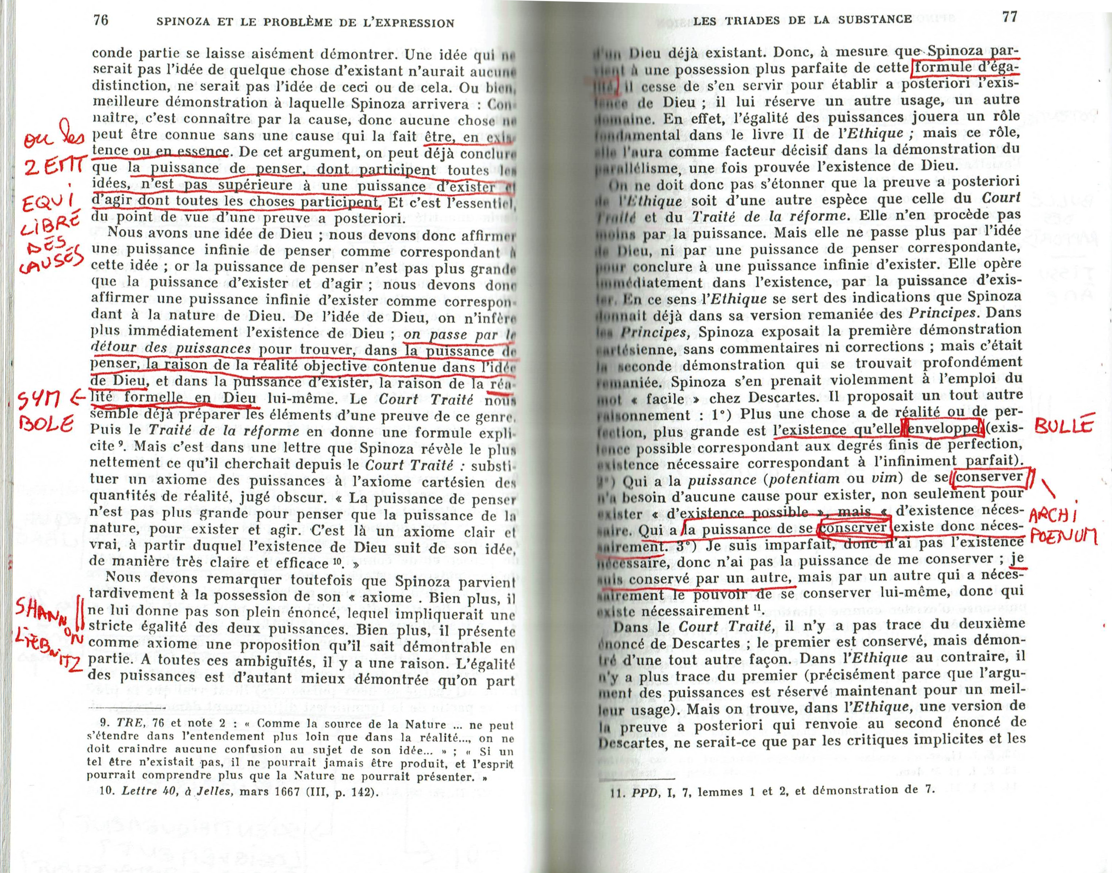Figure 22: Annotations d’un livre

Mais ce travail dépasse le cadre de cette HDR dans lequel je préfère insister sur les méthodes et les modèles que je développe pour analyser et comprendre un écosystème de connaissances afin de stimuler son développement équilibré. Nous touchons ici des questions fondamentales des sciences de l’information et de la communication que nous aborderons dans les chapitres suivants :

* Comment cartographier un écosystème de connaissance ?
* Comment modéliser les existences de cet écosystème ?
* Comment stimuler le développement équilibré de cet écosystème ?

Partie 2 : Explorer les écosystèmes de connaissances

1. Principes théoriques de modélisation des connaissances

« organiser le dialogue avec la Nature  
en tissant inlassablement  
le filet des énoncés  
pour en resserrer la maille »  
(Callon, 2013, § 37)

« Il y a partout des forces  
qui constituent  
des microcerveaux. »  
(G. Deleuze & Guattari, 2005, p. 200)

Depuis une trentaine d’années, je m’intéresse à la modélisation des données et plus particulièrement à la question de savoir comment cette modélisation est utile pour créer les conditions de l’expérimentation des connaissances. Dès mes travaux en maîtrise d’histoire de l’art (1994), je me suis familiarisé à la création de bases de données qui pour moi à cette époque, prenaient la forme d’un simple tableur. Puis en DEA (1995), j’ai découvert avec le logiciel Hypercard[39] comment transformer mes tableurs en collections de fiches hypertextuelles (Deuff, 2019) et surtout en interfaces dynamiques et interactives. Ce passage à Hypercard m’a fait comprendre les relations intimes entre les données, leurs représentations et leurs manipulations que (Card, Mackinlay, & Shneiderman, 1999) a bien schématisé Figure 23 :

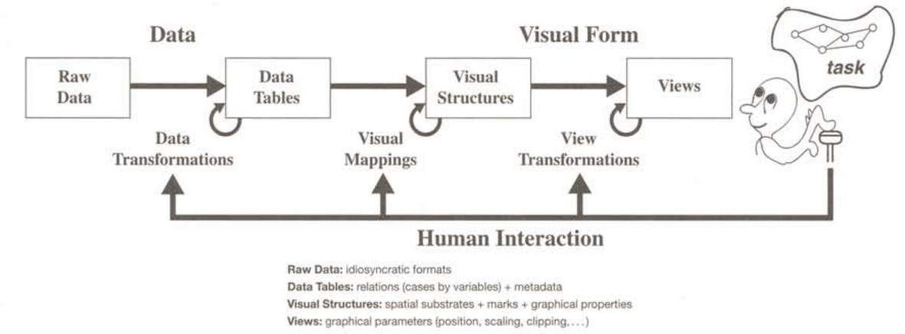Figure 23: Écosystème de manipulation des informations

De plus, au même moment, mes recherches sur John Cage m’ont sensibilisée à deux approches opposées de ces relations entre données, représentations et manipulations. À travers les débats qui ont animé les rencontres entre John Cage et Pierre Boulez (Boulez, 1975), j’ai compris que les approches du hasard pour Boulez et de la chance pour Cage étaient symptomatiques d’un usage opposé des possibilités ouvertes par les ordinateurs et plus particulièrement de comment utiliser les méthodes aléatoires pour choisir des données et créer les conditions pour expérimenter des connaissances.

D’un côté Boulez soutient l’idée de :

« “hasard dirigé” pour parvenir à une complète négation du hasard qu’il nomme “le hasard absorbé” et qui garantit selon lui “la sur puissance du compositeur” »(Cazenave, 2006)

De l’autre côté, Cage utilise les possibilités aléatoires de l’informatique pour se dégager des puissances de son égo et parvenir à :

« trouver une façon d’écrire qui, tout en partant d’idées, ne soit pas un discours sur elles : ou ne soit pas sur des idées, mais les produise » (Scott Lee, 1998, p. 307)

Entre ces deux approches, il n’est pas nécessaire de choisir, mais plutôt de trouver comment les associer. L’approche de Boulez a montré l’efficacité d’une “sur puissance” pour construire des institutions de recherche comme l’IRCAM ou de diffusion de la musique comme la cité de la Musique. L’approche de Cage quant à elle, continue de questionner nos égos avec par exemple l’œuvre musicale *As Slow as Possible* qui devrait se terminer en l’année 2640[40]. Ce qui rapproche les deux créateurs c’est la volonté de définir un protocole (Sauret, 2020), c’est-à-dire de définir des règles d’information et de communication dans un processus de création. Ce qui les oppose c’est la place qu’ils donnent à l’ordinateur pour faire des choix dans les étapes du protocole. Boulez contraint le plus possible les choix de la machine et garde la responsabilité du choix final alors que Cage part d’une idée créative par exemple « le plus lent possible » et laisse la machine choisir les paramètres du protocole. Ces débats entre ces deux approches sont d’une extrême actualité à l’heure où nous cherchons à concilier les IA symboliques et connexionnistes. D’un côté, une intelligence artificielle connexionniste qui utilise l’apprentissage machine pour choisir automatiquement des modèles à partir de très grandes quantités de données. De l’autre, une approche symbolique qui modélise des espaces sémantiques pensés par des humains pour contraindre les choix de la machine. Là où le connexionnisme produit des modèles impensables par les humains, car trop complexes, l’approche symbolique organise cet « abîme réflexif » (Ertzscheid, 2023) de manière à le rendre plus compréhensible et pilotable par des humains.

Au cours de nos expériences professionnelles comme ingénieur informatique puis comme chef de projet et architecte de l’information, nous avons pratiqué l’approche « boulézienne » de modélisation des connaissances en utilisant des bases de données relationnelles (Saleh, 1992) et des interfaces de gestion orientée vers un travail bureautique. Dans le monde de l’entreprise, il faut contraindre le plus possible les données et leur manipulation pour optimiser les traitements et réduire le plus possible l’ambiguïté de l’information et de la communication. Cette approche trouve son aboutissement dans les « systèmes experts » piloté par des ontologies et des IA symboliques. J’ai montré dans ma thèse (Szoniecky, 2012a, pp. 61–71) les limites formelles de cette approche de modélisation des connaissances notamment parce que :

« Son efficacité repose principalement sur une vision réductrice et fermée des pratiques cognitives, des situations d’échange transactionnel, des processus réels de travail, des différenciations dans les phénomènes essentiels de recherche, de navigation et d’écriture- lecture. » (Juanals & Noyer, 2010, p. 52)

Ces limites sont contrebalancées par le fait que ces approches possèdent une dimension sociale incontournable à cause :

* du consensus nécessaire à leur élaboration,
* de leurs adoptions qui lient les individus à la société,
* du développement des systèmes symboliques vecteurs de nouvelles sociabilités

L’expérience de génération automatique de textes philosophiques que j’ai menée juste après mon DEA dans le cadre d’une licence de Philosophie par correspondance (Szoniecky, 2012a, pp. 261–263) a été pour moi une première expérimentation de ce rapprochement entre modélisations symboliques et connexionnistes. D’un côté, j’ai utilisé la modélisation symbolique du classement des ouvrages dans la bibliothèque universitaire de Nanterre, de l’autre les capacités automatiques de sélection des ordinateurs. Même si à l’époque, les machines étaient très restreintes dans leurs capacités de choix, l’expérience a montré en quoi elles entraînaient une mutation du travail intellectuel. En conclusion de ma thèse, je m’interrogeais sur les capacités de l’institution universitaire à accepter « les travaux d’étudiants puisant dans les sources du Web une matière inépuisable à la génération automatique de connaissance » (*Op. cit.*, p. 263) en laissant faire pour une grande part le hasard.

« il est très fréquent que le “choix au hasard” soit la meilleure stratégie offerte à un joueur. Mais l’esprit répugne […] à prendre une décision complètement arbitraire, et il préférera toujours à cet arbitraire la soumission à un modèle, si faiblement motivé qu’il puisse apparaître. » (Thom, 1975, p. 361)

Plus de dix ans plus tard, l’explosion des outils d’IA générative montre que les étudiants n’ont pas attendu que l’institution évolue pour changer leurs manières de produire des connaissances.

Face à ces usages incontrôlables et individuels des modèles connexionnistes à la base de ces IA génératives, il convient de réintroduire du symbolique dans les protocoles d’utilisation de ces technologies pour redonner une dimension sociale à la modélisation des connaissances et ne pas accentuer une « misère symbolique » (Stiegler, 2005) déjà très prégnante. C’est sans doute un des enjeux importants auquel nous devons faire face en tant qu’universitaires : comment développer cette dimension sociale de la modélisation des connaissances dans des processus d’intelligence collective ?

Nous montrerons dans le chapitre suivant comment ces processus peuvent s’appuyer sur une cartographie des connaissances ( 8 Principes de cartographie des connaissances p. 118), mais décrivons maintenant plus en détail les principes théoriques que nous définissons pour modéliser ces intelligences collectives dans des écosystèmes des connaissances.

* 1. Nos 8 principes fondamentaux d’information-communication

À l’inverse du modèle d’architecture de la perception que propose Yan LeCun (LeCun, 2023), un des « technopapes » de l’IA connexionniste, dont la représentation visuelle Figure 24 symbolise parfaitement la disproportion entre son cerveau est notre planète, nous ne considérons pas la perception uniquement à travers une cervelle dont la transcendance extérieure à son environnement exerce son pouvoir sur un objet. Pour nous, l’information et la communication sont des processus qui se déploient dans un écosystème complexe (Bateson, 2008; Lévy, 1990; Maturana & Varela, 1994; Morin, 1995) qui émerge de l’autopoïèse et de l’auto-organisation d’une multitude d’existences possédant chacune un cerveau en rapport les uns avec les autres pour constituer une noosphère :

« La sphère noologique, constituée par l’ensemble des phénomènes dits spirituels,est un très riche univers qui comprend idées, théories, philosophies, mythes, fantasmes, rêves. […] Ce ne sont pas des “choses de l’esprit”. Ils sont la vie de l’esprit. Ce sont des êtres d’un type nouveau, **des existants informationnels** […] ils sont capables de se multiplier en puisant de la néguentropie dans les cerveaux humains, et, à travers eux, dans la culture qui les irrigue ; nos esprits et plus largement nos cultures sont les écosystèmes où ils trouvent,non seulement aliment, mais chance, risque. » (Morin, 1981, p. 340)

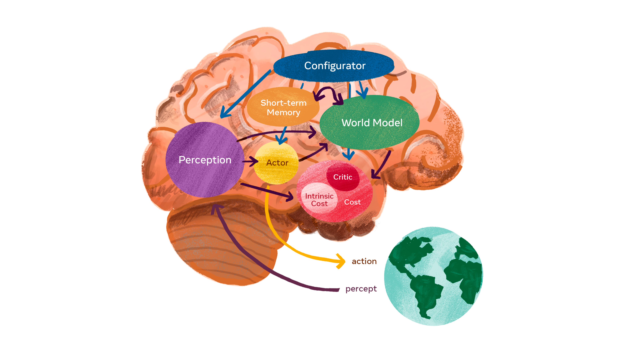Figure 24: Architecture de la perception par Yan LeCun

Notre ambition de modéliser cette noosphère à partir des existences qui la composent s’appuie sur des principes fondamentaux dont trois premiers reprennent ceux de la complexité :

* **principe dialogique** : « L’association complexe (complémentaire/concurrente/antagoniste) d’instances, nécessaires ensemble à l’existence, au fonctionnement et au développement d’un phénomène organisé. » (Morin, 1992, p. 98)
* **principe récursif** : « Un processus où les effets ou produits sont en même temps causateurs et producteurs dans le processus lui-même, et où les états finaux sont nécessaires à la génération des états initiaux. » (Morin, 1992, p. 101)
* **principe hologrammatique** : « Le tout est d’une certaine façon inclus (engrammé) dans la partie qui est incluse dans le tout. L’organisation complexe du tout (holos) nécessite l’inscription (engramme) du tout (hologramme) en chacune de ses parties pourtant singulières ; ainsi, la complexité organisationnelle du tout nécessite la complexité organisationnelle des parties, laquelle nécessite récursivement la complexité organisationnelle du tout. » (Morin, 1992, p. 102)

À ces trois principes de complexité, nous ajoutons un quatrième, le **principe du cycle de la sémiose** en considérant que les connaissances se produisent suivant un cycle continu d’expériences dans le monde physique et dans le monde de la pensée Figure 25. Entre les « physicalités » et les « intériorités » (Philippe. Descola, 2005) , les « cycles de sémioses » (µ et al., 2015a) canalisent nos perceptions par « anasémiose » pour discerner des informations que nous communiquons et par « catasémiose » en donnant forme à l’agir : parler, lire, écrire, gesticuler, ne rien faire…

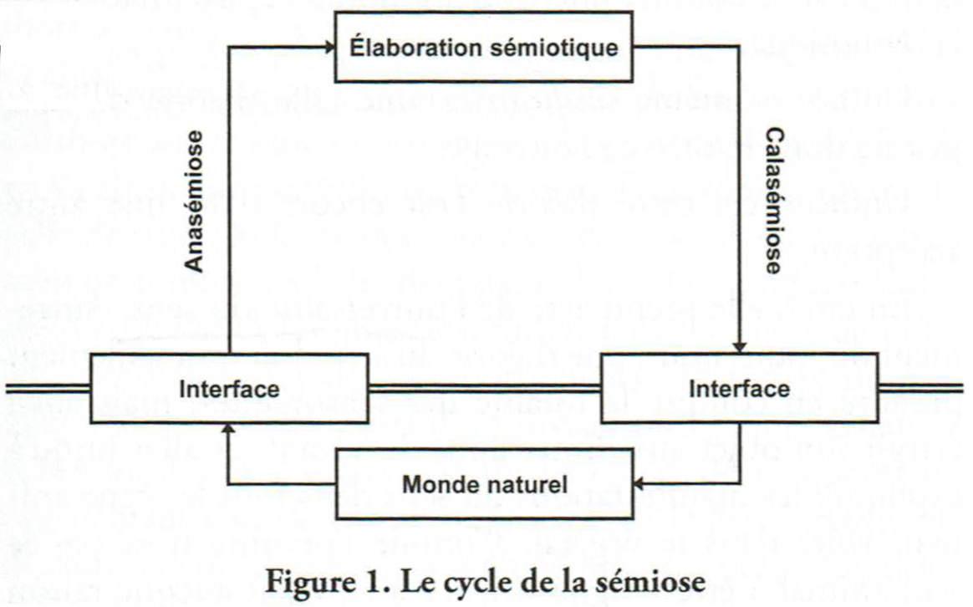Figure 25: Cycle de la sémiose (µ et al., 2015a, p. 10)

On nous basant sur les travaux de (Hofstadter & Sander, 2013) pour qui l’analogie est le « moteur » qui relie le discernement et l’action et ceux de Deleuze pour qui le « tissu de l’âme » par lequel Leibniz conçoit la perception, est composé de « plis », nous définissons comme cinquième principe, le **principe des plis analogiques** qui à force de répétition construisent une manière d’être, un mode d’existence (Latour, 2012b) :

« L’opération de la perception constitue les plis dans l’âme, les plis dont la monade est tapissée du dedans ; mais ceux-ci ressemblent à une matière, qui doit dès lors s’organiser en replis extérieurs. » (G. Deleuze, 1988, p. 131)

À la manière de deux miroirs qui plient la lumière en se reflétant l’un dans l’autre à l’infini, discernement et action se réfléchissent en pliant les flux d’information. Chaque pli décompose l’information en signes dont les signifiés plongent vers l’intériorité en stimulant l’intuition et dont les signifiants émergent vers des physicalités en stimulant l’expression.

Entre discerner et agir, intuition et expression, c’est dans ce « milieu » qu’Augustin Berque décrit une « pulsation existentielle » mue par un sixième principe : **principe de la raison trajective** :

« la raison trajective, elle est en effet dans la pulsation existentielle qui, par la technique, déploie notre corps en monde sur la terre, et qui simultanément, par le symbole, reploie le monde en notre chair » (Berque, 2009a, p. 402)

Cette raison pilote la réflexion en modifiant l’inclinaison du pli vers le discernement de signifiés ou vers l’expression de signifiants. Ce sont des processus que nous contrôlons consciemment en partie et d’autres plus imprévisibles et incontrôlables qui se produisent en fonction d’une multitude de pliages et de leurs capacités à se faire, se défaire, se bloquer suivant un septième principe, le **principe des degrés de flexibilité** (Clément, 2021).

Notre hypothèse principale que nous détaillerons plus loin ( 7.4 Modéliser les pouvoirs existentiels p. 104), est qu’il est possible de modéliser ces connaissances en formalisant les pliages et leurs dynamismes dans trois directions correspondant à **trois pouvoirs fondamentaux** :

* **discerner** : pliage des physicalités extérieures vers l’intériorité,
* **raisonner** : pliage en boucles récursives dans l’intériorité
* **agir** : pliage de l’intériorité vers les physicalités extérieures.

À chaque pulsation existentielle, à chaque événement de nos vies, à chaque pli, ces pouvoirs augmentent ou diminuent, accentuant ainsi des rapports privilégiés, d’autres, plus secrets, et même certains qui nous restent inconnus. Ainsi, la pulsation varie continuellement, elle est parfois instantanée par exemple quand on rit, elle peut aussi prendre beaucoup de temps quand un souvenir longtemps oublié émerge petit à petit ; elle devient un métier quand à force de pratiquer un geste particulier, celui-ci s’automatise. Ces pulsations se transforment parfois en bêtises ou en inconscience quand le pouvoir d’agir prend le pas sur les pouvoirs de discerner et de raisonner en occultant leurs pliages potentiels. Suivant leurs fréquences, les pulsations existentielles forment des ondes dont la vitesse de propagation est fonction de leur longueur (distance séparant deux maxima consécutifs de l’amplitude entre physicalités et intériorité) et du milieu dans lequel elles se déploient. La catégorisation et l’analyse de ces ondes renvoient globalement à une réflexion sur la modélisation de l’esprit qui dépasse le cadre de ce propos, mais que nous illustration par le diagramme suivant Figure 26 :

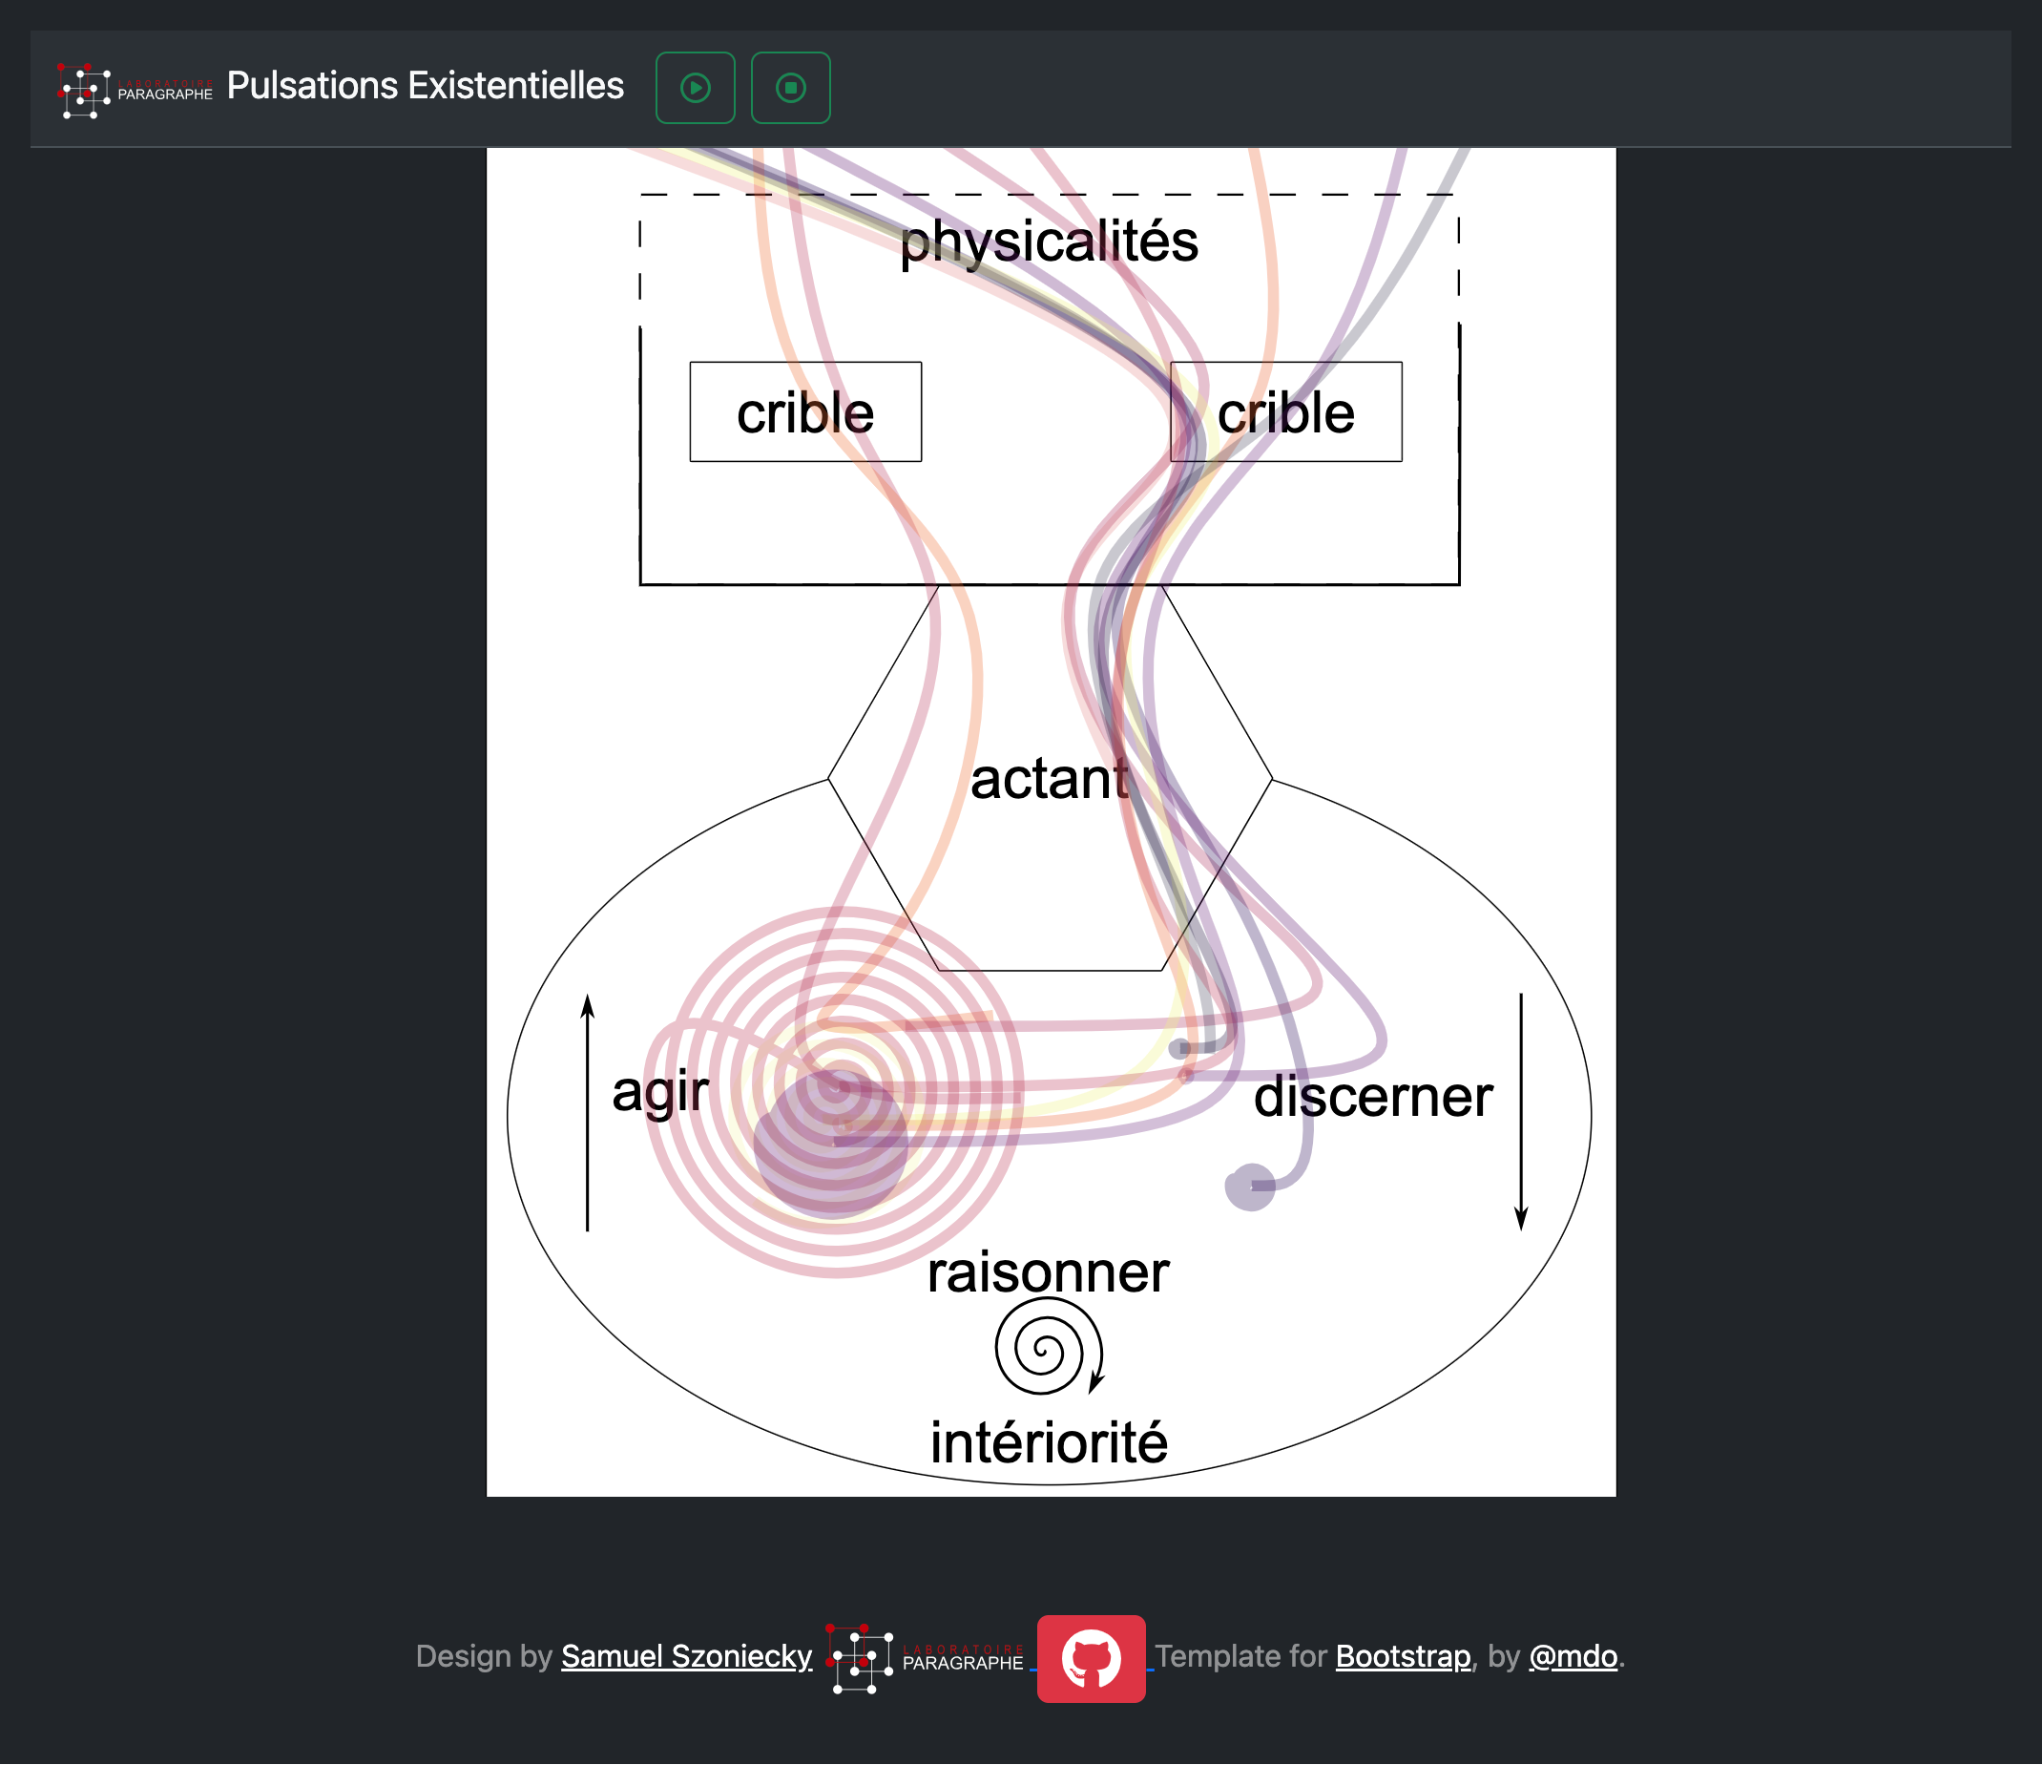Figure 26: Dynamiques des pulsations existentielles

Il découle de ces principes que le processus de modélisation des connaissances conçues en tant qu’existences informationnelles est assimilable à un calcul des puissances et de leurs évolutions :

« Si bien qu’à la question : ‘ Cet être existe-t-il ? ’ il est prudent d’admettre qu’on ne peut guère répondre selon le couple du Oui ou Non, mais bien plutôt selon celui du Plus ou Moins. » (Souriau, Stengers, & Latour, 2009)

Ces opérations d’augmentation et de diminution s’appliquent aux puissances de discernement, de raisonnement et d’action d’une existence informationnelle et par la même définissent ce qu’elle peut, c’est-à-dire son éthique :

« Le point de vue d’une éthique c’est : de quoi es-tu capable, qu’est-ce que tu peux ? »[41]

Notre huitième et dernier principe que nous appelons **principe ontoéthique** reprend l’idée que défend Deleuze concernant la corrélation entre ontologie et éthique dans les propositions de Spinoza. Selon lui, les dimensions de l’existence et les genres de connaissances chez Spinoza sont corrélés. Ainsi la première dimension de l’existence, celle des parties extensives est corrélée au premier genre de connaissance celui des idées inadéquates, la deuxième dimension celle des rapports est corrélée aux notions communes qui forme le deuxième genre de connaissance et la troisième dimension existentielle, celle des essences, est corrélée au troisième genre de connaissances celui de l’intuition. Nous utilisons, une quatrième corrélation qui n’est pas présentée par Deleuze, mais qui reprend les propositions de (Callon, 2006) pour définir la dimension des actants corrélés aux connaissances sociales.

Dans le paragraphe suivant, nous détaillerons ces corrélations et présenterons comment en association avec les aux autres principes, nous proposons un métamodèle de modélisation des connaissances.

* 1. Métamodèle pour une ontologie - éthique

À partir des principes que nous venons du définir nous élaborons un métamodèle conçu comme « un générateur de modèles qualitatifs » (Thom, 1975, p. 372) que nous utilisons pour nos analyses de l’information et la communication.

* + 1. Première dimension : la matière comme connaissances des chocs

À l’instar de (Bautier, 2016) nous pensons nécessaire « de prendre en compte la matérialité de la culture numérique ». Les technologies numériques véhiculent sans doute des idées de dématérialisation à travers des expériences de téléprésence, de virtualisation des échanges et d’autonomisation de la forme logique par rapport à la base matérielle. Mais peut-on encore parler de matière quand le contact avec l’événement se fait à travers des écrans, des réseaux, des milliers de kilomètres, des années, des algorithmes ?

Quoi qu’il en soit de cette « dématérialisation », nos connaissances numériques passent nécessairement par une dimension matérielle, car nous sommes nous-mêmes constitués de matière :

« La sémiose, loin d’être un phénomène sans lien avec le corps, tire son origine de celui-ci. Ce premier aspect de la corporéité du sens peut être qualifié de cognitif : le signe émerge de l’expérience, et ne saurait être étudié qu’à travers les interactions qu’il a avec son contexte » (µ, Édeline, & Klinkenberg, 2016, p. 2)

Les illusions que le numérique procure, tendent à nous faire croire à la dématérialisation en simulant par exemple des univers immersifs où nous vivons avec des avatars de toutes sortes (Amato & Perény, 2013) d’autres actualités que celles de notre corps. Mais en dernière instance, nous nous positionnons en tant que matérialiste (Comte-Sponville, 1998) : nous sommes matière et nous évoluons dans des espaces matériels.

Les interprétations par Deleuze de L’Étique de Spinoza décrive ces espaces matériels comme étant la première dimension de l’existence celle des « parties extensives » :

« Ces parties (corpora simplissima) […] se définissent uniquement par leur déterminisme extérieur, et vont toujours par infinités ; […] elles constituent la matière modale infiniment variée de l’existence.” (G. Deleuze, 2003a, p. 110)

Entre l’infiniment grand Figure 27 l’infiniment petit Figure 28, les parties extensives sont observables et modélisables à toutes les échelles physiques de notre univers[42]. Tout comme le choix d’une projection géographique reflète un point de vue particulier, celui des échelles de représentation contribue lui aussi à l’expression d’une subjectivité spécifique.

|  |  |
| --- | --- |
| Figure 27: Échelle de l’Univers | Figure 28: Échelle des particules |

Les parties extensives correspondent aux « physicalités » des milieux que nous habitons, elles en sont l’indispensable matérialité. Cette nécessité de la matière est corrélée à des connaissances, elles aussi nécessaires, celles du premier genre de connaissance, les idées inadéquates :

« L’idée inadéquate, c’est l’idée inexpressive et non expliquée : l’impression qui n’est pas encore expression, l’indication qui n’est pas encore explication. » (G. Deleuze, 1968, p. 136)

Pour expliquer à quoi correspondent les connaissances du premier genre, Deleuze décrit dans un de ces cours l’expérience d’une personne au bord de la mer :

« Bien alors c’est quoi la connaissance du premier genre ? Eh bien allez, j’y vais, je me lance, je suis dans le premier genre de connaissance. Je me lance, je barbote, comme on dit. Qu’est-ce que ça veut dire barboter ? Barboter c’est tout simple, ça indique bien, on voit bien que c’est des rapports extrinsèques. Tantôt la vague me gifle, et tantôt elle m’emporte. Ça, c’est des effets de choc. C’est des effets de choc, à savoir, je ne connais rien aux rapports qui se composent ou qui se décomposent, je reçois les effets de parties extrinsèques. Les parties qui m’appartiennent à moi, sont secouées, reçoivent un effet de choc des parties qui appartiennent à la vague. » (G. Deleuze, 1981)

Donnons un autre exemple de ce premier genre de connaissance en vous invitant à faire l’expérience des parties extensives suivantes Figure 29 :

Figure 29: Parties extensives 1

Sauf si vous connaissez le tamoul, le texte ci-dessous est pour vous comme un choc, vous ne connaissez rien des rapports qui se composent ou se décomposent, vous ne voyez que les parties extensives du texte. Pour être plus précis, vous pouvez tout de même discerner des rapports puisque vous savez que l’image est un texte composé de caractères qui composent des mots séparés par des espaces. Par contre, vous n’avez aucune idée des concepts présents dans le texte, vous avez connaissance des signifiants, mais pas des signifiés[43]. D’une certaine manière, vous êtes comme un OCR (Optical Character Recognition) capable de reconnaître des caractères et des mots dans une image. Mais à l’inverse d’une machine numérique qui avant la reconnaissance du texte décompose l’image en une multitude de points ayant chacun leurs coordonnées cartésiennes et leurs propriétés de couleur, vous commencez par reconnaître le texte puis vous le décomposez en mots et en caractères. Cette différence entre la machine et l’humain dans le processus de connaissances est au cœur d’une problématique fondamentale de la gestion mécanique du sens :

« il y a un conflit entre l’holisme du sens et le mécanisme de la syntaxe. Le sens d’un texte dépend de son contexte, le sens d’un paragraphe dépend aussi du texte dans lequel il s’intègre, le sens d’un mot du paragraphe qui le contient, etc. : le sens va du global au local, de la compréhension globale vers l’analyse. Or, le formalisme opère de manière inverse : le sens d’une formule logique se construit à partir du sens de ses parties, allant du local au global. » (B. Bachimont et al., 2011, § 11)

Ce conflit est d’autant plus flagrant quand le même texte est présenté dans une écriture que vous connaissez Figure 30. Dans ce cas, vous ne faites plus la décomposition du texte en parties extensives le constituant, mais vous accédez directement à sa signification, car vous avez appris à lire, c’est-à-dire à discerner les compositions de rapports dans les parties extensives et vous accédez ainsi à un autre genre de connaissance celui des signifiants.

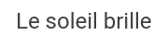Figure 30: Parties extensives 2

* + 1. Deuxième dimension : les concepts comme connaissances des essences

À l’opposé des dimensions matériels-physiques et de la connaissance des chocs, nos connaissances se composent aussi dans nos intériorités :

« Par le terme vague d’ “intériorité”, il faut entendre une gamme de propriétés reconnues par tous les humains et recouvrant en partie ce que nous appelons d’ordinaire l’esprit, l’âme ou la conscience - intentionnalité, subjectivité, réflexivité, affect, aptitude à signifier ou à rêver. » (Philippe. Descola, 2005, p. 168)

Comment modéliser ces dimensions intérieures et les connaissances qui leur sont corrélées ?

Figure 31: La pesée des âmes

La question de modélisation de l’intériorité trouve des prémisses dans la question de l’évaluation des âmes et de leurs poids comme en témoigne l’iconographie de la pesée des âmes Figure 31 [44]. La psychostasie, nom donné à cette activité de mesurer le poids des âmes, touche historiquement les domaines de la théologie, de la philosophie et de l’éthique, mais intéresse aussi les sciences de l’information et de la communication qui cherchent notamment des réponses sur les conditions de la mesure, l’analyse et la critique de ces dimensions informationnelles qui ne sont pas mesurables de la même manière qu’une planche de bois ou qu’un nombre de livres rangés dessus, car elles ne sont pas soumises aux règles physiques de la matérialité tant qu’elles ne sont pas exprimées. Dès le passage de ces espaces intérieurs vers une forme d’expression quelle qu’elle soit (écrit, parole, clic sur un bouton…), ils se transforment en physicalités dont on pourra mesurer les paramètres physiques (hauteur, largeur, vitesse…). Ne peut-on modéliser ces intériorités qu’une fois exprimées par nos paroles, nos écrits, nos dessins, nos danses, nos activités corporelles… ?

Il faut sans doute passer par une forme d’expression pour que les impressions dans nos intériorités soient communicables, même s’il existe des connaissances intérieures qui restent secrètes, non par choix de ne pas les exprimer, mais par impossibilité de le faire soit parce qu’elles sont inconscientes, soit parce qu’elles relèvent d’une expérience incommunicable. De ce point de vue, nous n’adoptons pas la conjecture au cœur des recherches en IA depuis 1955, formulées à l’occasion du séminaire d’été à Dartmouth par John McCarthy, Marvin Minksy, Claude Shannon et Nathaniel Rochester (Leveau-Vallier, 2023, p. 39) qui prend comme principe que tous les aspects de l’intelligence peuvent être décrits avec une précision telle qu’une machine peut les simuler. Sans parler des connaissances mystiques qui n’existent que par le fait de les avoirs expérimentés ou non, pensons simplement aux connaissances qui émergent de nos intériorités à la lecture dans simple mot : aimer. Chacun d’entre nous expérimente la lecture de ce mot suivant ses propres histoires, ses états actuels et ses désirs ; ce que nous en communiquerons révélera ou non une partie de ces expériences que le mot aura fait résonner en nous. Nos intériorités sont le siège de nos subjectivités et des processus de signification que nous avons abordés en introduction de ce chapitre. Elles sont la dimension des élaborations sémiotiques qui transforment ce que nous percevons en action. Modéliser ces dimensions conceptuelles et avant tout un travail de réflexivité individuelle et de concentration sur ce que nous ne pouvons explorer que dans la solitude de notre propre conscience. L’enjeu qui nous anime ici est de fournir aux explorateurs de ces dimensions des modèles pour cartographier leurs explorations de manière à les rendre interopérables avec celles menées par d’autres.

* + - 1. Approches topologiques de la modélisation des concepts

Dans le domaine des sciences cognitives, les dimensions intérieures ont été pensé par (Gärdenfors, 2001) comme des « espaces conceptuels » en complémentarité des approches symboliques qui modélisent les systèmes cognitifs avec des machines de Turing et des approches connexionnistes qui modélisent avec des réseaux de neurones artificiels. Cet auteur propose de modéliser les espaces conceptuels à partir d’une représentation topologique des similarités qualitatives. La modélisation des espaces conceptuels par des topologies est sans doute une perspective intéressante pour représenter ces espaces, car elle permet de concevoir des espaces métriques à partir de la notion simple de voisinage. On peut considérer les concepts comme des points qui définissent un espace dans leurs rapports de voisinage avec d’autres concepts et calculer des distances entre ces points. Toute la difficulté est de définir les valeurs qui seront utilisées pour calculer la distance entre ces points. Gärdenfors propose d’utiliser des valeurs qualitatives pour calculer les distances par exemple les concepts de couleurs seront représentés dans une topologie dont les distances sont calculées suivants les qualités de nuance, d’intensité et de luminosité. L’avantage de cette proposition est de rendre pratiquement objective la distance entre les concepts, car celles-ci résultent d’une mesure physique. Mais de notre point vue, ces qualités font partie de la dimension matérielle que nous avons présentée plus haut (7.2.1 Première dimension : la matière comme connaissances des chocs p. 79), elles ne peuvent donc pas être utilisées pour modéliser les concepts qui dans notre modèle relève d’une autre dimension existentielle, celle des essences.

Il est fondamental de préserver la multiplicité des points de vue à l’intérieur de ces espaces conceptuels et de ne pas les réduire à une mesure physique qui est la même pour tous, à tout moment, en tout lieu. Nous pensons que les espaces conceptuels sont propres à chaque individu; leur cartographie ne peut donc pas relever d’une mesure « universelle » liée à une métrologie physique. La distance qui sépare « aimer » de « haïr » n’est pas la même pour vous ou moi, pour hier, aujourd’hui et demain, ou suivant le lieu de mes rapports avec ces concepts. Nous verrons plus loin comment les dimensions existentielles des actants et des rapports nous permettent de cartographier ces fluctuations temporelles et spatiales (8.5 L’actant : représenter des communautés agissantes p. 138) retenons juste pour le moment que les principes de cartographie des espaces conceptuels ne peuvent se baser sur une mesure matérielle, car nous ne recherchons pas une mesure objective, mais tout au contraire, l’expression d’une subjectivité.

Contrairement à Gärdenfors, le langage IEML propose un « filet topologique » (Lévy, 2011, p. 257) dont les espaces métriques sont purement conceptuels puisque les rapports de voisinage sont définis suivant six concepts (être, signe, chose, actuel, virtuel, vide) associés à trois positions conceptuelles (substance, attribut, mode) sur six couches. Il en résulte une grille topologique très vaste : (6*6*6)6 soit 1,015599567×10¹⁴ positions possibles. Une infime partie de ces positions (3418[45]) ont été interprétées, classifiées et référencées par Pierre Lévy et ses équipes pour donner du sens à cette topologie et fournir un vocabulaire de base utilisable avec un éditeur dédié à ce langage[46]. Cette solution de cartographie des espaces conceptuels est élégante et très ambitieuse, mais elle se confronte à plusieurs difficultés.

La première difficulté est qu’il n’est pas très facile de comprendre la complexité de ce langage et son utilité par rapport à des outils comme le moteur de recherche Google dont l’usage simplissime demande un effort minimal. IEML s’adresse à un public de spécialistes ayant des besoins très spécifiques et demande un investissement conséquent :

« IEML […] force à faire un travail d’analyse et de définition des concepts utilisés et fait apparaître de possibles paralogismes dans un raisonnement. » (Vitali Rosati, 2021).

La deuxième difficulté porte sur l’usage de ce langage qui ne correspond pas aux habitudes du public de chercheurs auquel il est destiné. Ceux-ci travaillent généralement des textes dans lesquels la définition et la critique des concepts est une part importante, mais le référencement de ces concepts par des thésaurus, des vocabulaires normalisés ou des langages formels est considéré comme un travail à la charge des documentalistes, des bibliothécaires ou des « ingénieurs sémantiques », nouveau métier que Pierre Lévy contribue à faire émerger. Le passage par un tiers en charge de traduire un texte écrit en langage naturel dans un langage sémantique comme IEML peut poser un problème liée à l’économie du processus éditorial qui est déjà soumis à de fortes pressions temporelles, financières et humaines. Toutefois, les progrès des IA générative laissent espérer qu’il sera bientôt possible d’utiliser des machines pour faire ce travail de conceptualisation des données (Lévy, 2023a).

Une autre difficulté que nous avons expérimentée dans notre usage d’IEML depuis une dizaine d’années, c’est le manque de pérennité des outils mis à disposition pour gérer ce langage[47]. Cette difficulté inhérente à un travail de recherche « in progress », mais plus généralement aux langages informatiques qui évoluent au fil de temps rend délicat l’investissement important et constant que nécessite l’utilisation d’IEML.

Malgrès ces difficultés, ce magnifique projet mené par Pierre Lévy contribue à faire avancer l’utopie d’un dialogue plus fécond entre les humains grâce aux machines et nous est très utile pour concevoir la modélisation des dimensions sémantiques à partir d’outils simples permettant à chacun de construire ses propres représentations conceptuelles et donc de maîtriser le sens de ces représentations. Pour ce faire, nous avons conçu un outil de cartographie sémantique qui s’appuie sur les principes de la prétopologie (Belmandt, 1993; Thibault, 2017; Toumia, 2018) pour manipuler des concepts et leurs relations (8.4 Espaces conceptuels : représenter des topologies p. 131)

* + 1. Troisième dimension : les actants comme connaissances des dynamiques génératives entre topos et chôra

Entre la dimension des physicalités organisée en hiérarchies et celle des concepts organisée en topologies, la dimension des actants organise les connaissances à la fois sous la forme de topos et de chôra (Derrida, 1997; Zamora, 2003). Topos et chôra sont deux manières complémentaires de modéliser soit pour le topos sous la forme d’une identité par exemple “Université Paris 8”, soit pour la chôra en définissant ce que le lieu génère comme activités, ce que sont ses dynamiques génératives, par exemple dans le cas de Paris 8 : recherches et enseignements.

« la chôra […] relève du monde sensible, non du monde intelligible. Inversement, la notion de topos, dans la mesure où elle concorde avec la logique de l’identité du sujet, relève moins de la sensibilité que de l’intelligibilité. » (Berque, 2009a, p. 232).

Il est curieux de voir que dans l’histoire, topos et chôra se sont développés à travers deux manières d’êtres au monde (Latour, 2012a). On pourrait par exemple voir d’un côté une vision occidentale du topos dont les modernistes sont les héritiers et qui plonge ces racines chez Platon, Aristote et que l’on trouve aussi dans la Bible où la première activité de l’homme est de nommer les vivants pour définir leur identité Figure 32 :

« 2.19 : L’Éternel Dieu forma de la terre tous les animaux des champs et tous les oiseaux du ciel, et il les fit venir vers l’homme, pour voir comment il les appellerait, et afin que tout être vivant portât le nom que lui donnerait l’homme.

2.20 : Et l’homme donna des noms à tout le bétail, aux oiseaux du ciel et à tous les animaux des champs » (Jérusalem, 1993, p. 19).

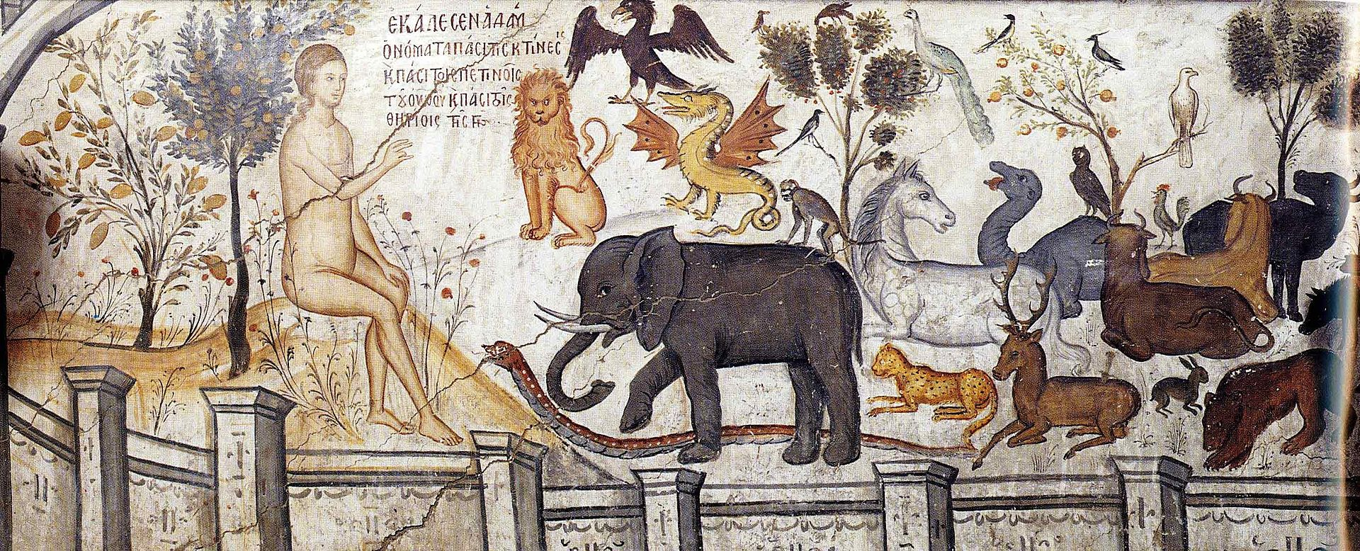Figure 32: Adam nomme les animaux

Le topos fonde « en Occident la logique du tiers exclu » (Berque, 2009a, p. 145) et caractérise les approches Naturalistes dont l’ambition est de décrire le monde de manière universelle (Philippe. Descola, 2005). Du côté de l’Orient, le taoïsme apporte quant à lui une approche de l’environnement informationnel différente. Elle ne se base pas sur le nommage de l’identité, mais sur l’expérience des flux informationnels, des dynamiques génératives qui caractérisent la chôra, comme en témoigne Lao Tseu six siècles avant notre ère dans les deux premiers paragraphes du Tao Te King où il insiste sur le caractère indicible du Tao :

« 1. Le tao exprimable n’est pas Le Tao. 2. Le nom énonçable n’est pas Le Nom. » (Saint Girons, 2016).

L’opposition entre ces deux approches trouve aujourd’hui une actualité flagrante entre une IA symbolique qui fonctionne par nommage très précis des identités informationnelles sous la forme d’ontologies et une IA connexionniste qui privilégie l’émergence de modèle par des cycles récurrents d’apprentissages (Masure, 2023). Entre identité et dynamiques, les deux approches sont complémentaires notamment quand on cherche à modéliser les actants qui ne sont ni réductibles à leur identité ni à leurs activités. L’actant possède une identité qu’on définit basiquement par un nom et donc par une physicalité mais l’actant est aussi producteur d’activités et donc de dynamismes génératifs en créant des rapports entre des physicalités et des concepts. Les actants sont topos de par les rapports qu’ils entretiennent avec les physicalités et chôra dans les processus internes d’émergence des connaissances intuitives issues des expériences de l’espace vécu. L’actant est donc le milieu de ces pulsations existentielles que nous décrivions plus haut (Figure 26: Dynamiques des pulsations existentielles p. 78), il est le continuum entre les physicalités et les intériorités. Modéliser l’actant consiste donc à une double démarche à la fois de définition de son identité par des noms et de caractérisation des ces pouvoirs génératifs spécifiques (discerner, raisonner, agir). En se sens la représentation de l’actant est à la fois topologique et chorématique (Brandt, 2021; H. Reymond & Brunet, 1996).

* + 1. Quatrième dimension : les rapports comme connaissances des existences potentielles

Les rapports sont la quatrième dimension de l’existence que nous utilisons pour modéliser les écosystèmes de connaissances. Ils composent la dimension existentielle qui relie les trois autres dimensions, les connaissances et les espaces qui leur sont associés : dimension physique, connaissances des chocs et espaces matériels hiérarchiques, dimension des concepts, connaissances des essences et espaces topologiques, dimension des actants, connaissances des dynamismes et espaces topographiques chorématiques. Les rapports définissent des espaces temporels, ils transforment une virtualité en actualité. Par exemple, je suis en tant qu’actant actuellement en rapport avec la physicalité de mon clavier et de mon écran qui produisent les concepts que vous lisez. Ces rapports ne seront plus actuels quand à la fin de cette séance de travail je commencerai une autre activité. Moi en tant qu’actant, mon clavier en tant que physicalités et ce que j’ai écrit en tant que concepts, nous existons toujours comme potentialités de futurs rapports qui s’instancieront à une date et pour une période données. En d’autres termes, les trois dimensions physique, actant, concept créent des potentialités de rapports qui s’instancient ici et maintenant dans l’actualité d’une existence informationnelle.

En résumé, le diagramme suivant Figure 33 que nous avons publié dans (Szoniecky, 2018b), présente les dimensions de l’existence (physique, actant, concept, rapport) corrélées aux métriques (euclidienne, topographique, topologique, temporelle) permettant de les mesurer, aux concepts prétopologiques (extérieur, bord, intérieur, flux) permettant de les modéliser et aux analogies (branches, graines, racines, sève) permettant de les représenter :

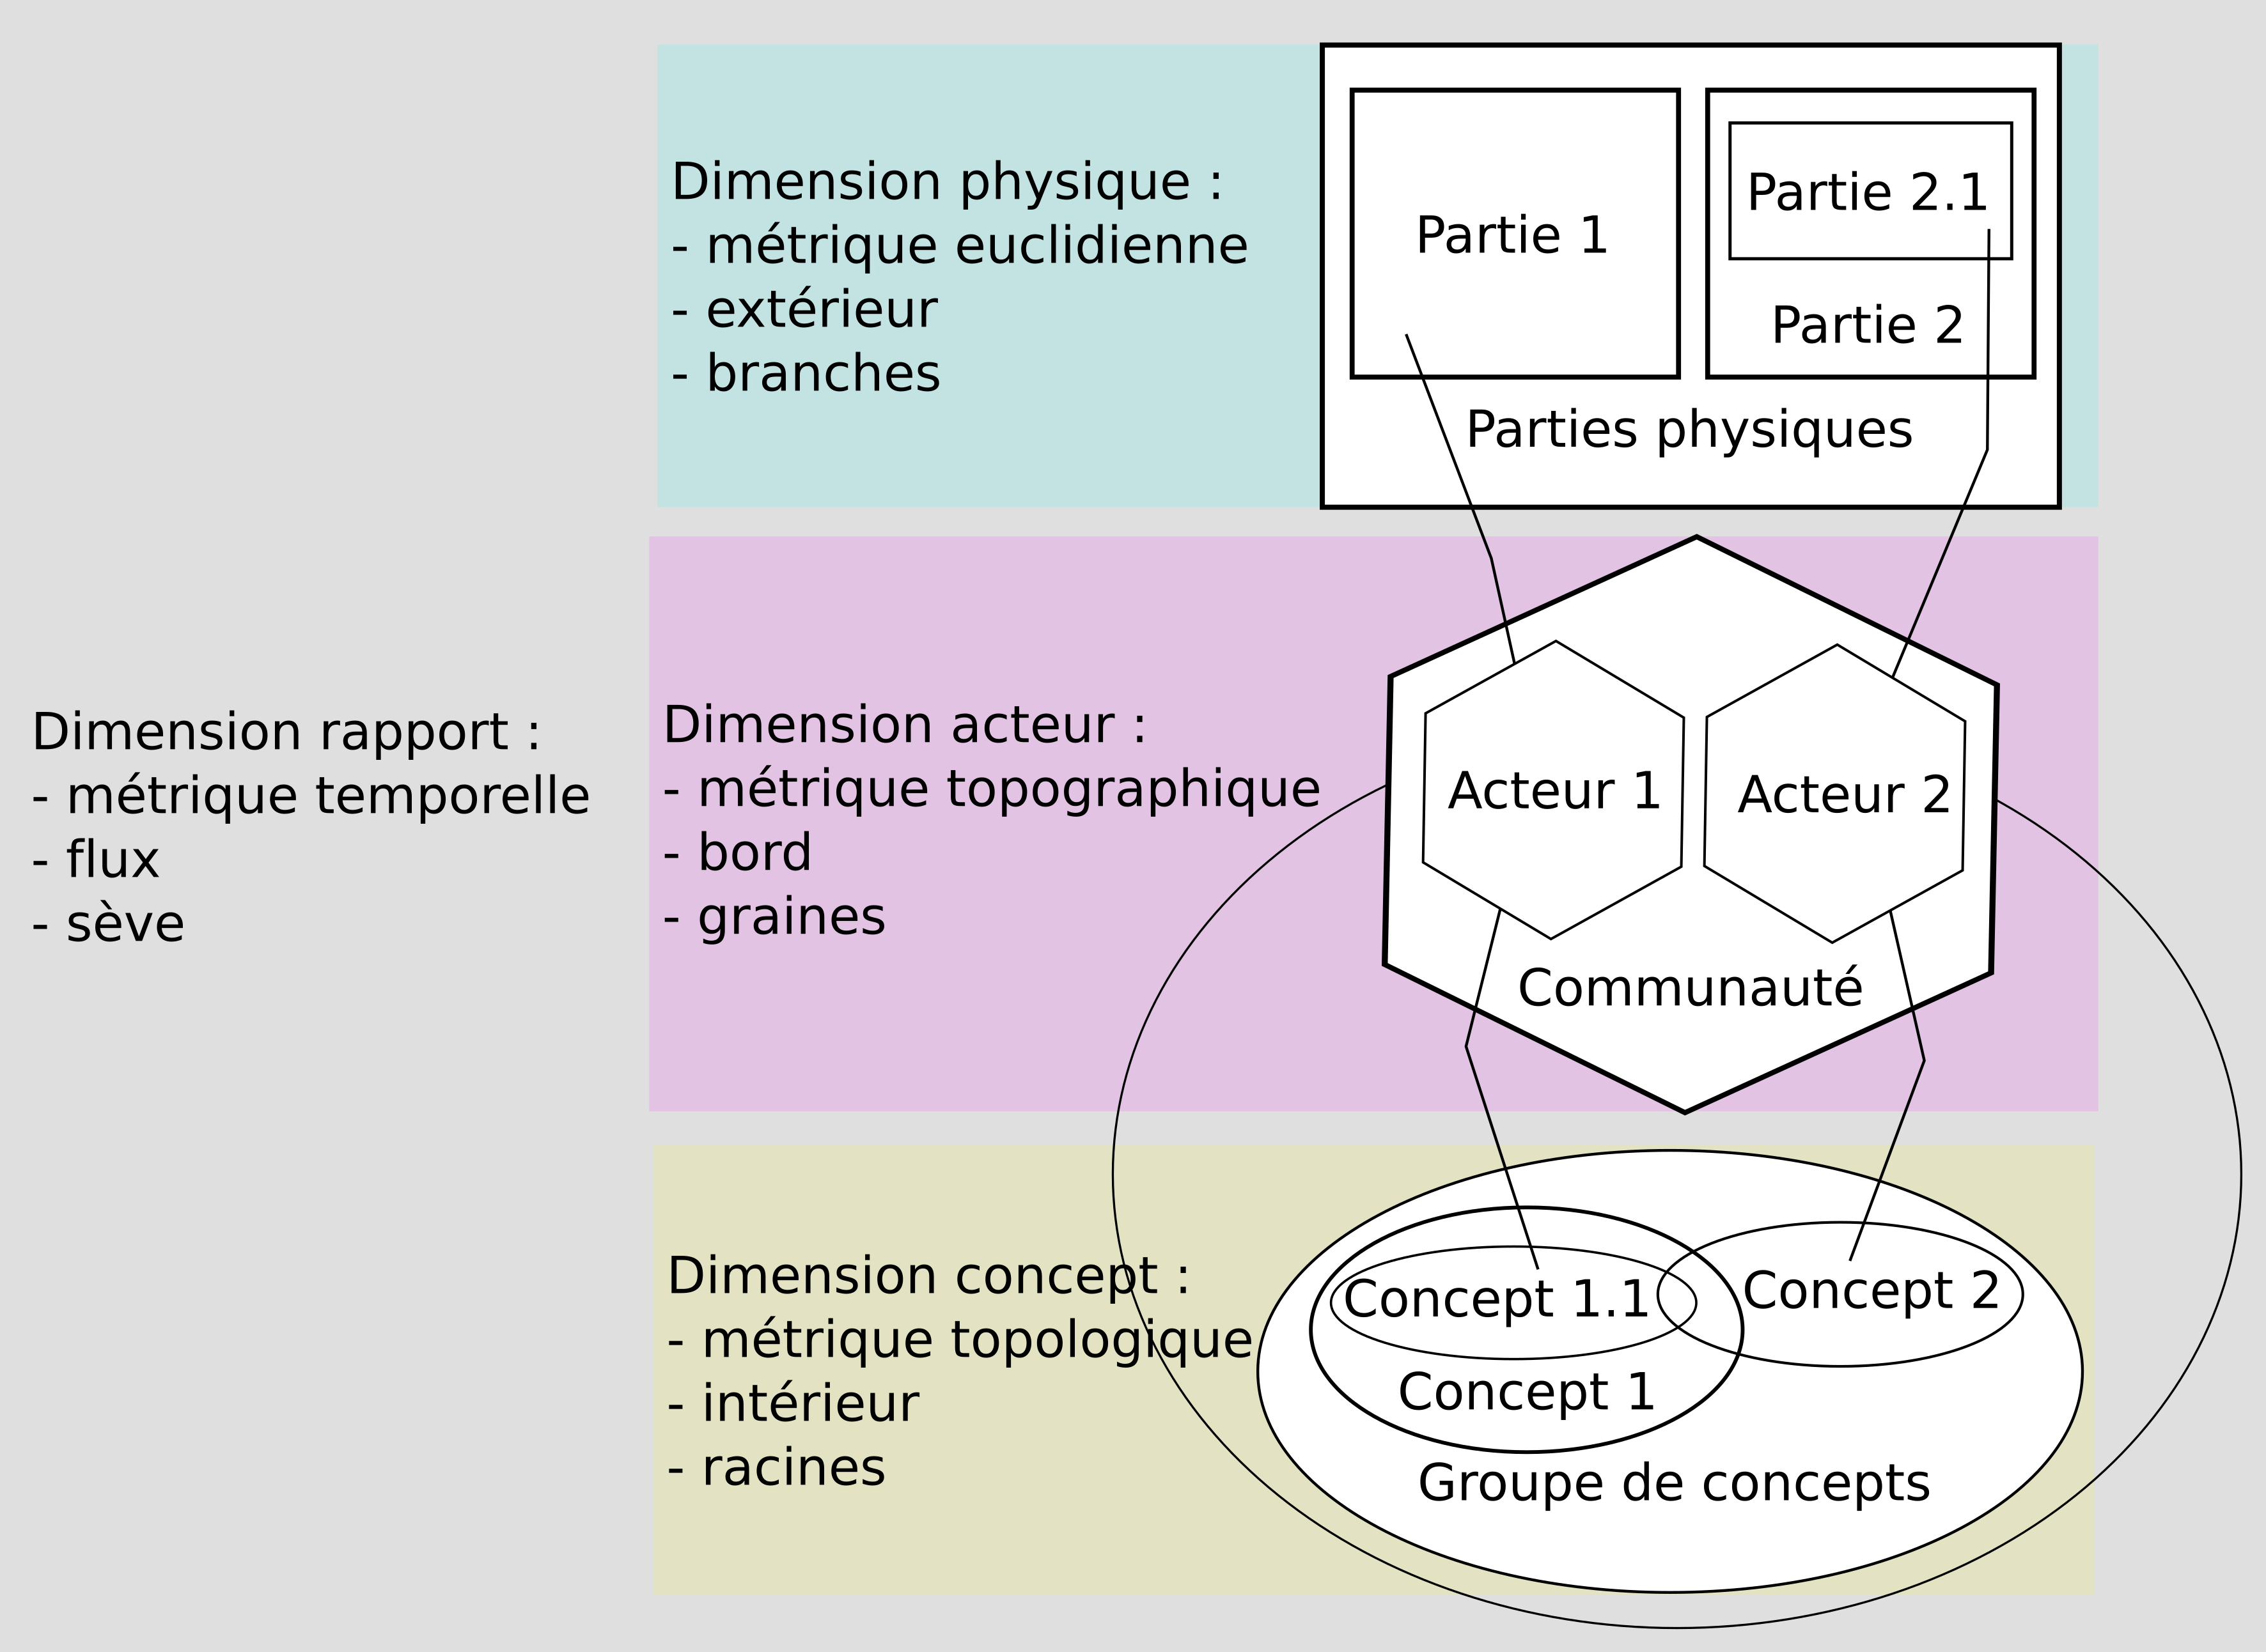Figure 33: Dimensions de l’existence corrélées aux métriques

À partir de ces corrélations, nous pouvons modéliser des écosystèmes connaissances et calculer l’importance des existences informationnelles qui la compose

* 1. La complexité existentielle

À partir des propositions que nous faisions dans les chapitres consacrés à la complexité existentielle que nous avons publiés dans (Szoniecky & Toumia, 2019a), nous élaborons ici de nouvelles propositions sur la modélisation des connaissances en les corrigeant et les complétant de nouvelles propositions.

À partir des principes de modélisation que nous avons définis (7.2 Métamodèle pour une ontologie - éthique p. 79), il est possible de calculer la complexité d’un écosystème de connaissances suivant des règles génériques qui s’appliquent quels que soient les éléments qui compose l’écosystème concernés. La comparaison entre ces écosystèmes devient dès lors possible afin d’évaluer leurs étendues dans les connaissances et le degré de précision de celles-ci, mais aussi les variations de puissances dans les différentes dimensions. Insistons toutefois sur le caractère relatif de ces modélisations et des mesures de complexité qui en découlent. Il est illusoire de défendre l’idée que la modélisation puisse être exhaustive, elle relève toujours de la subjectivité de l’analyse qui choisit d’intégrer tel ou tel élément dans le modèle. Dès lors, ce qui est important c’est de pouvoir évaluer la complexité du modèle et de créer les conditions de son interopérabilité et de sa réfutabilité.

* + 1. Calculer la complexité existentielle

La complexité d’un écosystème de connaissances est calculée à partir des existences informationnelles qui le composent en faisant la somme de ces existences et des éléments qui composent ses quatre dimensions : physique, acteur, concept et rapport. Suivant le principe de modélisation hologrammatique que nous appliquons, les éléments de chaque dimension se composent eux-mêmes d’existences informationnelles bâties sur le même modèle à quatre dimensions. De ce fait, la complexité d’une existence augmente suivant la complexité des éléments qui la composent. Une simple somme des éléments qui composent l’écosystème n’est donc pas suffisante pour exprimer sa complexité puisqu’elle n’indique pas par exemple les niveaux de modélisation entre élément et sous partie qui la compose. De ce fait, le calcul de la complexité existentielle doit être pondéré par les niveaux de modélisation de chaque élément. Par exemple, la modélisation de l’existence informationnelle de notre planète par la seule dimension conceptuelle « Terre » est bien moins complexe qu’une modélisation de cette existence qui inclut l’ensemble des existences « continents » qui la compose. Pour calculer cette différence de complexité, nous proposons de multiplier le nombre d’éléments de chaque dimension par le niveau de modélisation. Dans le cas d’une modélisation « Terre », nous obtenons la complexité : 1

* « Terre » : niveau 1 : 1 élément => complexité = 1 * 1 = 1

Si nous ajoutons à cette modélisation les « continents », nous obtenons la complexité 1+14 = 15 :

* « Terre » : niveau 1 : 1 élément => complexité = 1 * 1 = 1
* +
* « Afrique », « Amérique du Nord », « Amérique du Sud », « Antarctique », « Arctique », « Asie », « Europe » : niveau 2 : 7 éléments => complexité = 2 * 7 = 14

Pour faciliter ces calculs, nous avons développer un algorithme pour Omeka S[48] qui utilise les informations de la base de données pour calculer la complexité d’une ou de plusieurs existences suivant le principe qu’une ressource Omeka S est une existence. Cet algorithme se compose de deux parties, une première qui calcule pour une ressource le nombre d’éléments de chaque dimension et une deuxième qui calcule la complexité à partir de ce dénombrement.

L’étape du dénombrement calcule pour chaque ressource le nombre d’éléments de la dimension existentielle correspondant à la classe[49] de cette ressource. Puis incrémente le nombre d’actants pour chaque propriétaire (« owner ») de la ressource. Pour chaque propriété qui décrit cette ressource (une propriété est définie par une « rdf:Property » dans un vocabulaire spécifique), l’algorithme incrémente premièrement le nombre de concepts ; deuxièmement le nombre d’éléments physiques pour chaque valeur de la propriété puisque dans Omeka S, la propriété d’une ressource a une cardinalité 0-n. Dans le cas où une valeur de propriété est une relation vers une autre ressource, le calcul de complexité s’applique récursivement à cette ressource en augmentant le niveau de modélisation dans la limite de n+1 niveau[50]. Parallèlement au comptage des éléments des dimensions physique, actant et concept, l’algorithme incrémente la dimension des rapports en suivant le modèle logique sujet, objet, prédicat dont nous avons montrer l’intérêt pour un processus de modélisation dans (Szoniecky, 2020) et que nous détaillons plus loin (8.7 Modéliser des cribles : vers une cartographie des subjectivités p. 146). Avec cet algorithme (cf. Figure 34), les valeurs des sujets, objets et prédicats sont définies avec les règles suivantes :

* Pour chaque ressource :
  + sujet = dimension existentielle de la ressource, objet = Concept, prédicat = “properties”, nombre de rapport = nombre de propriétés
  + sujet = dimension existentielle de la ressource, objet = Physique, prédicat = “values”, nombre de rapport = nombre de valeurs pour l’ensemble des propriétés de la ressource
  + Pour chaque propriétaire
    - sujet = dimension existentielle de la ressource, objet = Actant, prédicat = “owner”, nombre de rapports = 1
  + Pour chaque valeur de type ressource
    - sujet = dimension existentielle de la ressource, objet = dimension existentielle de la valeur, prédicat = propriété de cette valeur, nombre de rapports = 1
  + Pour chaque valeur de type URI
    - sujet = dimension existentielle de la ressource, objet = Physique, prédicat = “uri”, nombre de rapports = 1

Suite à cette étape de dénombrement, la deuxième partie de l’algorithme consiste à multiplier pour chaque ressource le nombre d’éléments de chaque dimension existentielle par le niveau de la ressource dans le processus de modélisation. Puis de cumuler les résultats pour obtenir la complexité d’un ensemble de ressources. Finalement, le calcul de la complexité produit l’objet avec les propriétés suivantes :

* infos
  + date : date du calcul de la complexité
  + resources[51] : liste des ressources impliquée dans le calcul avec les informations :
    - type : le type de ressource omeka S = items, item set, media, annotations
    - id : l’identifiant
    - title : le titre
    - class : la classe
    - complexity : la complexité calculée
    - d : la dimension existentielle = Physique, Actant, Concept, Rapport
    - n : les niveaux de modélisation pris en compte pour cette ressource
    - details[52]
* params : affiche les paramètres passés à l’algorithme
* Pour les dimensions Physique, Actant, Concept : résultats du calcul pour la dimension avec les informations :
  + details : liste les niveaux de modélisation, avec le nombre d’éléments et la complexité du niveau
  + totals : affiche le résultat total de la dimension :
    - nbNiv : le nombre de niveaux de modélisation qui dans cette version de l’algorithme est toujours égal à 2
    - nivMin : le niveau minimum de modélisation de la dimension : 1 ou 2
    - nivMax : le niveau maximum de modélisation de la dimension : 2
    - nb : le nombre d’éléments dans la dimension
    - c : la complexité de cette dimension
* Pour la dimension Rapport : résultats du calcul pour la dimension avec les informations :
  + details : liste des rapports avec les informations :
    - ns : niveau de modélisation du sujet
    - no : niveau de modélisation de l’objet
    - s : dimension existentielle du sujet
    - o : dimension existentielle de l’objet
    - p : prédicat du rapport
    - nb : nombre de rapports ayant les mêmes ns, no, s, o, p
    - c : complexité du niveau
  + totals : affiche le résultat total de la dimension :
    - nbNiv : le nombre de niveaux de modélisation qui dans cette version de l’algorithme est toujours égal à 2
    - nivMin : le niveau minimum de modélisation de la dimension : 1 ou 2
    - nivMax : le niveau maximum de modélisation de la dimension : 2
    - nb : le nombre d’éléments dans la dimension
    - c : la complexité de cette dimension
* totals : affiche le résultat total des ressources calculées :
  + nbNiv : le nombre de niveaux de modélisation qui dans cette version de l’algorithme est toujours égal à 2
  + nivMin : le niveau minimum de modélisation : 1 ou 2
  + nivMax : le niveau maximum de modélisation : 2
  + nb : le nombre d’éléments
  + c : la complexité

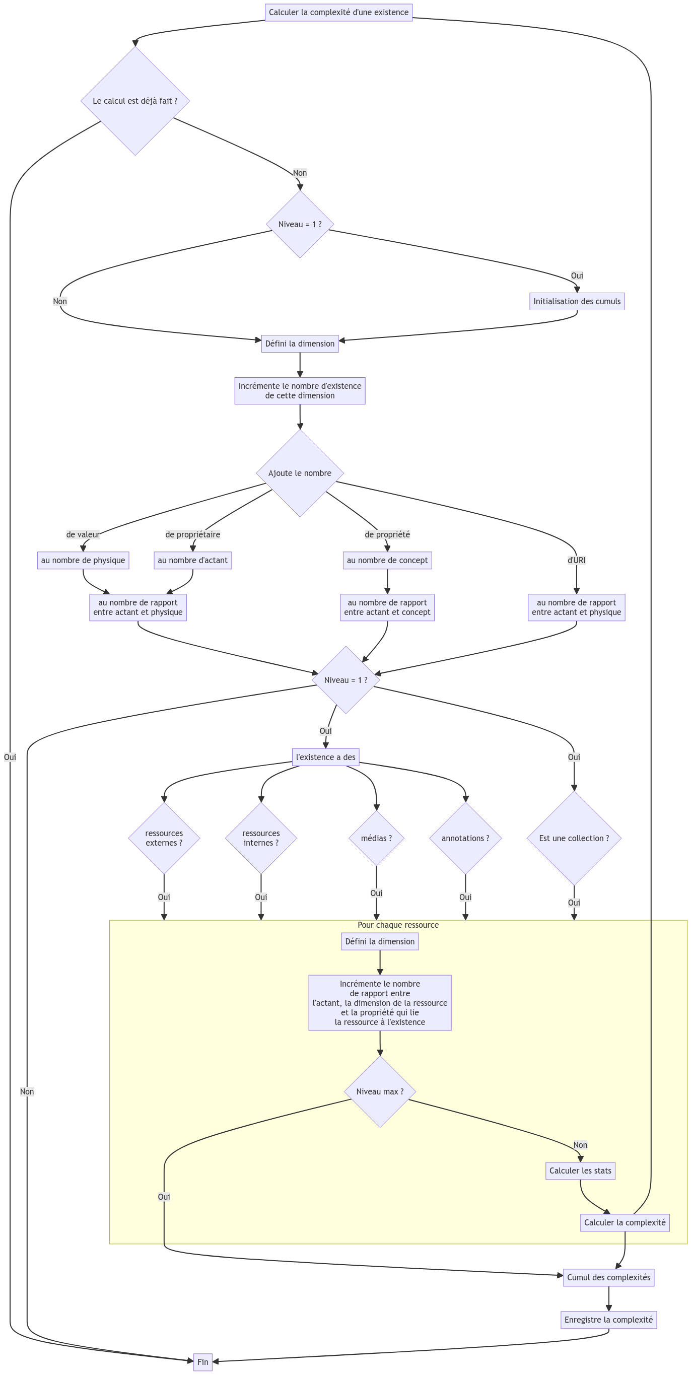Figure 34: Algorithme pour calculer une complexité

Les données fournies par l’algorithme sont enregistrées dans la base de données afin d’être utilisées pour faire d’autres traitements par exemple :

* pour les représenter graphiquement,
* naviguer dans les résultats,
* analyser les existences,
* définir des objectifs.
  + 1. Représenter la complexité existentielle

Afin de rendre plus explicite, la complexité d’un écosystème de connaissance et des existences qui le peuplent, nous avons conçu et développé une application de visualisation et de manipulation des calculs de complexité existentielle. Elle se base sur le modèle générique des existences informationnelles (Figure 33: Dimensions de l’existence corrélées aux métriques p. 91) pour montrer l’importance des différentes dimensions existentielles avec une échelle colorimétrique.

Examinons par exemple, la citation suivante dans notre écosystème de connaissance :

« le tout est d’une certaine façon inclus (engrammé) dans la partie qui est incluse dans le tout. L’organisation complexe du tout (holos) nécessité l’inscription (engramme) du tout (hologramme) en chacune de ses parties pourtant singulières ; ainsi, la complexité organisationnelle du tout nécessite la complexité organisationnelle des parties, laquelle nécessite récursivement la complexité organisationnelle du tout. » (Morin, 1992, p. 102)

Le dernier calcul de complexité donne un total de 265 qui se décompose comme le montre la figure suivante Figure 35 :

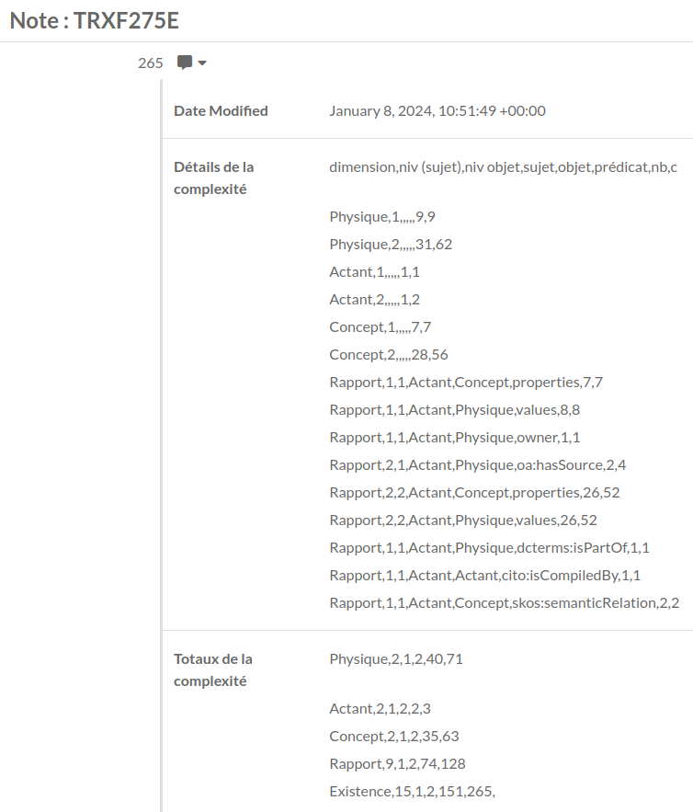Figure 35: Détail du calcul de complexité

Cette complexité peut se représenter par le diagramme suivant Figure 36 qui reprend le modèle général présenté plus haut (Figure 33: Dimensions de l’existence corrélées aux métriques p. 91) et dont les principes cartographiques seront décrits en détail dans le chapitre suivant (8 Principes de cartographie des connaissances p. 118) :

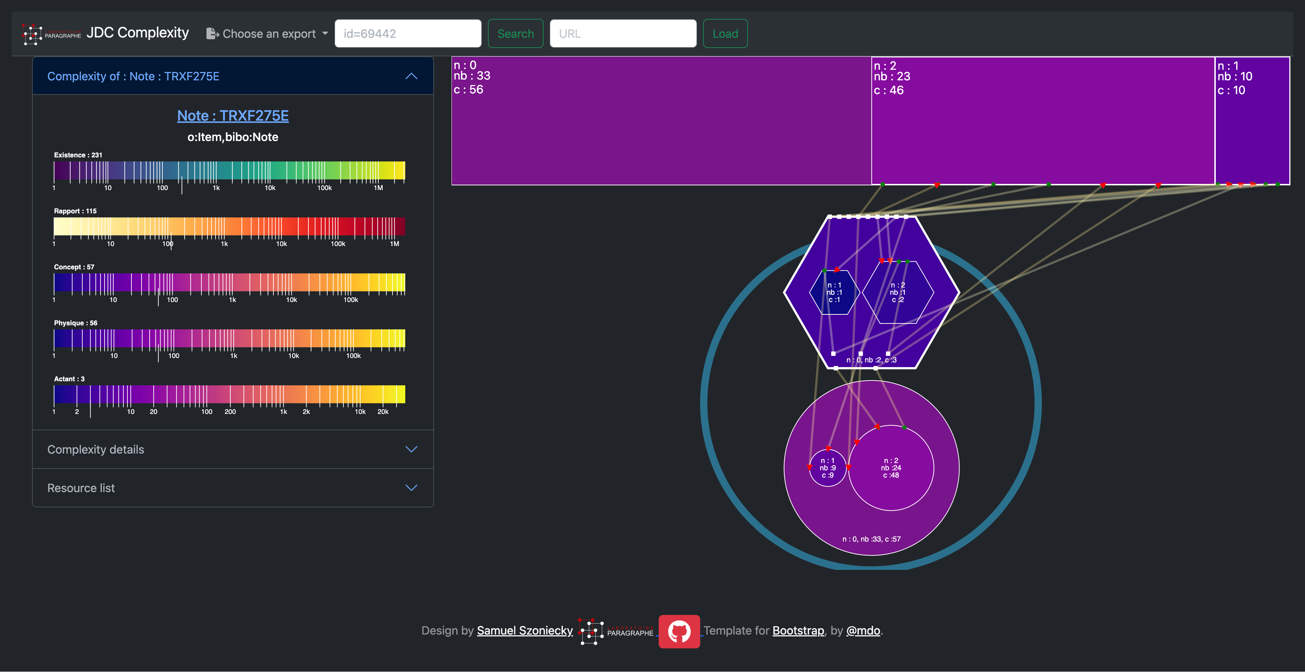Figure 36: Diagramme de complexité d’une citation

* + 1. Naviguer dans les résultats

L’outil que nous présentons est toujours en cours de conception et de développement, de nombreuses fonctionnalités restent à inventer, mais il fournit les bases pour une navigation dans la complexité d’un écosystème d’information. Par exemple, à partir de la représentation d’une existence, il est possible de naviguer dans sa complexité pour retrouver les éléments qui la constituent dans l’onglet « Resource List » Figure 37. En sélectionnant, un élément de la liste, on peut voir la complexité de cet élément et comprendre sa composition.

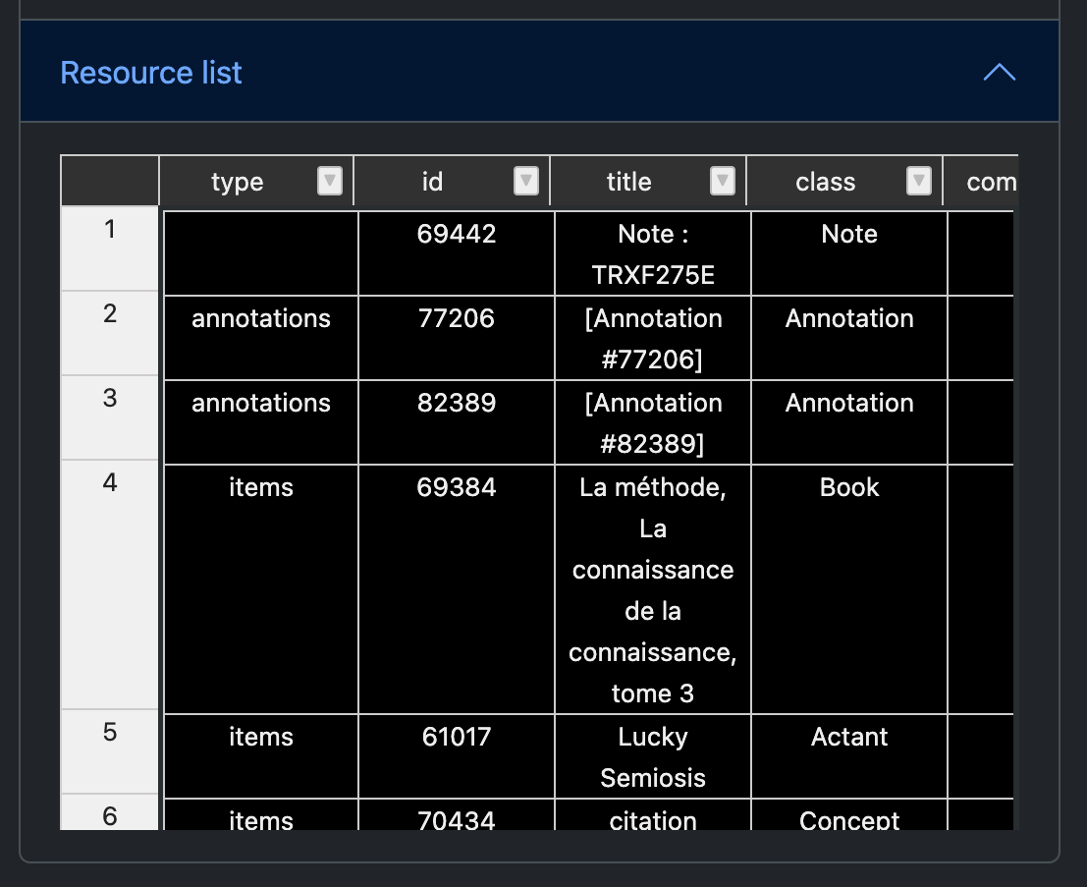Figure 37: Liste des ressources liées à la complexité

Plus globalement, il est possible de voir l’intégralité des éléments composants l’écosystème pour voir la répartition des existences suivant leur dimension et leur complexité comme nous l’avons montré dans l’analyse de notre écosystème de connaissances (5 Les données de mon écosystème de connaissances p. 56).

* + 1. Analyser la complexité des existences

La complexité existentielle obtenue par les calculs que nous venons de présenter est un indicateur très utile pour analyser un écosystème de connaissances. Par exemple, nous pouvons enrichir nos analyses des personnes participant à notre écosystème (6 Les personnes de mon écosystème de connaissances p. 61) en prenant en compte la complexité existentielle de ces personnes qui va de 7818 à 11 et qui donne un classement de leur importance par un simple tri sur cet indicateur.

Par exemple, si on examine le tableau des 20 personnes dont la complexité est la plus grande Table 7.1, on retrouve par ordre décroissant de complexité :

* ma propre personne ce qui est normal puisque cet écosystème est le mien,
* les collègues avec lesquels j’ai le plus échangé
* les auteurs que j’ai le plus étudiés.

Notons que dans ce classement, on trouve aussi des anomalies par exemple la personne “Collectif” qui apparaît en troisième position renvoi non pas à une personne, mais à l’ensemble des ouvrages collectifs qui sont dans ma base de connaissances. Autres exemples d’anomalie, mon nom apparaît une fois sous la forme “Samuel Szoniecky” et une autre fois sous la forme “Szoniecky, Samuel”. Nous avons montré dans (Szoniecky, 2019) comment remédier à ce type de problème en liant les personnes à leurs références internationales (ISNI, VIAF, ORCID) grâce à une application Web dédiée à cet usage. Ce travail de consolidation est en cours dans notre écosystème. Dernier exemple d’anomalie, la présence des trois dernières personnes qui ont une complexité de 903. Ces personnes apparaissent très haut dans le classement, car le calcul de la complexité tel qu’il est aujourd’hui, produit un “effet de bord” en donnant plus de poids aux publications qui ont beaucoup d’auteurs, ce qui est le cas pour ces auteurs et les 10 autres qui suivent dans la liste. Le calcul de la complexité des existences montre ici son intérêt pour trouver des populations correspondant à un même type.

|  |  |  |  |  |  |  |  |  |  |  |  |  |  |  |  |  |  |  |  |  |  |  |  |  |  |  |  |  |  |  |  |  |  |  |  |  |  |  |  |  |
| --- | --- | --- | --- | --- | --- | --- | --- | --- | --- | --- | --- | --- | --- | --- | --- | --- | --- | --- | --- | --- | --- | --- | --- | --- | --- | --- | --- | --- | --- | --- | --- | --- | --- | --- | --- | --- | --- | --- | --- | --- |
| Table 7.1: Personnes ayant la plus grande complexité dans notre écosystème de connaissances   | Personne | Complexité | | --- | --- | | Samuel Szoniecky | 7819 | | Imad Saleh | 3003 | | Collectif | 2271 | | Pierre Lévy | 1871 | | Yves Citton | 1823 | | Nasreddine Bouhaï | 1689 | | Jean-Pierre Balpe | 1273 | | Gilles Deleuze | 1261 | | Hakim Hachour | 1191 | | Orélie Desfriches Doria | 1153 | | Khaldoun Zreik | 1115 | | Manuel Zacklad | 1083 | | Szoniecky, Samuel | 1053 | | Jean-Max Noyer | 1025 | | Sylvie Leleu-Merviel | 1013 | | Bruno Latour | 939 | | Takeo Kanade | 903 | | Josef Kittler | 903 | | Jon M. Kleinberg | 903 | |

Une autre manière d’analyser la complexité d’un écosystème de connaissances consiste à observer les évolutions de la complexité pour une même existence. On peut ainsi suivre des étapes importantes de l’évolution d’une existence en suivant dans le temps les augmentations et les diminutions de sa complexité. Mon écosystème de connaissances est en constante augmentation puisque les existences informationnelles s’accumulent au fur et à mesure de mes recherches. Toutefois, il est possible d’observer l’importance de cette augmentation au fil du temps soit pour l’écosystème dans son entier, soit pour une existence ou mieux en comparant les évolutions de plusieurs existences. Nous donnerons plus loin d’autres exemples d’analyses d’un écosystème de connaissances à partir de sa complexité dans les perspectives de recherches que nous envisageons 9.2 Axes d’expérimentations p. 171).

* + 1. Définir des objectifs existentiels

Le dernier exemple que nous donnerons d’un usage des écosystèmes de connaissance à partir de sa complexité consiste à définir des objectifs à atteindre en modélisant une existence informationnelle de manière prospective. L’idée est de programmer l’évolution d’une existence entre différents états. Par exemple, dans le cas d’une production académique plutôt que de donner uniquement un nombre de caractères comme contrainte de production, il serait possible de donner un modèle d’existence avec des complexités à atteindre dans chaque dimension existentielle, voir même de définir des contraintes supplémentaires concernant tels documents, tels actants, tels concepts. De même concernant les rapports qui seraient définis spécifiquement en lien avec une modélisation de l’argumentation. D’autres exemples sont donnés dans nos perspectives de recherche (9.2.6 Axe puissances existentielles p. 180). Notons que cet usage de la complexité pourrait aussi servir à paramétrer très finement des IA génératives.

* 1. Modéliser les pouvoirs existentiels

Nous avons définis plus haut (7.1 Nos 8 principes fondamentaux d’information-communication p. 74), 8 principes et 3 pouvoirs fondamentaux, examinons maintenant comment la complexité, les cycles de sémioses, les plis analogiques, la raison trajective, les degrés de flexibilité et l’ontoéthique structurent et produisent nos connaissances tout au long de nos vies en stimulant les pouvoirs de discerner, de raisonner et d’agir. Nous réfléchissons ici aux moyens de modéliser ces pouvoirs en prenant l’exemple du pouvoir d’agir et en le mettant en application dans un écosystème de connaissances du spectacle vivant.

* + 1. Du pouvoir d’agir à la cartographie des affects

Le questionnement autour du pouvoir d’agir est relativement récent, il émerge de réflexions dans le champ de la psychologie du travail et de l’ergonomie. Dans ces domaines, on le définit dans ces relations aux :

« conditions externes et internes au sujet, qui sont réunies à un moment particulier, comme l’état fonctionnel du sujet, les artefacts et ressources disponibles, les occasions d’intervention, etc. Il est toujours situé dans un rapport singulier au monde réel, rapport qui actualise et réalise la capacité d’agir en transformant les potentialités en pouvoir. » (Gouédard & Rabardel, 2012, § 9)

Cette transformation entre capacités et pouvoir se joue sur le terrain des compétences qui dans le cas des pouvoirs d’agir se limite à celles qu’un sujet peut mobiliser. À partir de cette définition, ces chercheurs ont conçu des outils basés sur des questionnaires et des entretiens pour analyser quantitativement et qualitativement le pourvoir d’agir des individus dans leurs activités et réfléchir à ses fluctuations. Cette démarche très intéressante fournit les bases d’une modélisation du pouvoir d’agir à partir d’une grille de codage composée de 5 paramètres :

Grille de codage à partir des « capacités d’agir » et « pouvoir d’agir » (Gouédard & Rabardel, 2012, § 47)

| Capacité ou pouvoir d’agir | Position | Valeur (rapport d’état) | Dynamique évolutive | Attribution (à) |
| --- | --- | --- | --- | --- |
| ca : capacité d’agir P : pouvoir d’agir | c : constat d : demande r : refus p : projet | > : trop = : assez (suffisant) < : insuffisant | + : augmentation # : état stable - : diminution | s : soi-même a : autrui gs : un groupe qui inclut le sujet ga : un groupe autre |

Comme le remarquent les auteurs, cette méthodologie permet d’analyser finement le pouvoir d’agir des agents suivant « leur dynamique évolutive dans le temps, leur valeur et position du point de vue du sujet, leurs dimensions individuelles et de groupe. » (Ibid. § 91). Toutefois, elle ne propose pas de méthode générique pour modéliser le contexte où s’exprime le pouvoir d’agir. Il devient dès lors difficile de comparer des situations pour par exemple suivre les évolutions du pouvoir d’agir quand les éléments qui composent le contexte évoluent.

Dans un article récent sur le pouvoir d’agir dans l’analyse de l’activité, ce concept est analysé à la lumière des principes philosophiques de Spinoza pour qui

« le corps et l’esprit sont une seule et même chose exprimée, soit par l’étendue, soit par la pensée. En conséquence de quoi il faut comprendre qu’ils n’interagissent pas l’un sur l’autre, mais agissent et pâtissent ensemble » (Brun, 2017, § 22)

Comme nous l’avons déjà dit, l’intérêt de Spinoza dans une démarche de modélisation du pouvoir d’agir vient du fait qu’il propose de « faire une éthique qui serait comme le corrélat d’une ontologie » (G. Deleuze, 1981), c’est-à-dire une théorie de l’être qui fait correspondre la description d’une existence avec ses capacités d’action. De ce point de vue, modéliser ce qu’est l’existence renseigne sur son pouvoir d’agir. Suivant Spinoza, au cœur de cette modélisation de l’existence par son pouvoir d’agir se trouvent les affects qu’il définit ainsi :

« J’entends par Affections les affections du Corps par lesquelles la puissance d’agir de ce Corps est accrue ou diminuée, secondée ou réduite, et en même temps les idées de ces affections. » (Spinoza, n.d., p. 135).

Pour Brun (*Op. cit.* § 35), on peut organiser les affects en 3 variétés :

* des affects primitifs psychophysiques,
* des affects principalement physiques (choc, douleur…),
* des affects principalement psychiques (repentir, satisfaction intellectuelle, amour…).

Ces affects entretiennent quatre types de rapports avec la puissance d’agir :

* accroissement de la puissance d’agir du corps (la joie par exemple) ;
* diminution de la puissance d’agir du corps (la tristesse) ;
* catalyse du pouvoir d’agir (soutien positif au développement de la puissance d’agir) ;
* contrainte, modération de la puissance d’agir.

Dans cette proposition rien n’est dit des moyens de décrire le contexte d’expression du pouvoir d’agir. Là aussi, impossible de comparer les analyses sans modéliser les conditions d’expressions des affects et s’interroger sur les bases nécessaires pour :

« esquisser une cartographie générale des dynamiques et des conditionnements censés relever d’une […] économie des affects ? » (Citton, 2008a, p. 47)

En accord avec Yves Citton, les affects désigneraient :

« une réalité mentale consistant non pas directement en une connaissance d’un objet donné (réel ou imaginaire), mais en une certaine attitude subjective envers cet objet, attitude caractérisée par l’attrait ou le rejet, le plaisir ou le déplaisir. » (Citton, 2008a, p. 70).

Plus précisément Citton en donne 6 « traits définitoires » :

* l’affect relève d’une double réalité simultanément physique et psychique,
* il est en rapport à une puissance d’agir d’affirmation ou de négation produisant des « actes d’âme » qui définiront un pouvoir de discernement spécifique dont nous parlerons plus loin,
* ne relèvent des affects que les affections qui transforment (augmentation ou diminution) la puissance d’agir de ce corps,
* il participe toujours d’une force d’affirmation même si elle ne fait que le traverser et diminuer sa puissance d’agir,
* un affect inadéquat, une passion, cesse de l’être quand nous en formons une idée claire et distincte,
* les affects conditionnent nos pensées.

Nous détaillerons plus loin (8.8 De la confiance dans les données : vers une cartographie des affects p. 156) comment concevoir cette cartographie des affects, examinons maintenant comment définir le pouvoir d’agir comme élément constituant une perspective plus large, celle d’une sémiotique générique.

* + 1. Vers une sémiotique générique

Nous avons déjà présenté (Figure 25 p. 76) le cycle de la sémiose comme quatrième principe fondamental de la modélisation des connaissances. Revenons, plus en détail sur ce principe pour expliquer la production du sens proposée par (µ, Edeline, & Klinkenberg, 2015c). L’intérêt de cette proposition est de décrire la production du sens comme un cycle continu de relations dans un contexte produisant trois processus : anasémiose, élaboration sémiotique et catasémiose.

L’anasémiose est la capacité de discerner dans l’univers des possibles les informations d’où le sens pourra émerger ; elle exprime un pouvoir de discernement que Deleuze appelle « âme » en référence au crible constitué par le « tissu de l’âme » chez Leibniz (G. Deleuze, 2003b) et que les auteurs du diagramme appellent « interface ».

L’élaboration sémiotique est la capacité de raisonner avec les informations pour choisir des significations. Même si ce choix ne se résume pas à un processus raisonnable, nous parlons ici de pouvoir de raisonner pour insister sur la dimension constructible du sens qui est très utile pour une pédagogie de l’argumentation et de l’esprit critique. Nous gardons aussi ce terme de “raisonner” parce que son homonyme “résonner” renvoie au « trou noir » de la pensée due à l’imprédictibilité de ce processus qui se déroule dans un espace chaotique constitué d’une infinité de chaînes signifiantes au déploiement illimité. Pourquoi face à une blague faite par un conférencier, une partie de l’assemblée choisit d’exprimer un rire, une autre un sourire alors que d’autres n’y comprennent rien ?

La catasémiose transforme les informations signifiantes en actions dans le monde des possibles (rire, sourire, rien…) à travers une interface (cordes vocales, visage, texte…), ce processus de catasémiose est l’expression du pouvoir d’agir.

Le cycle de la sémiose met donc en jeu successivement trois processus correspondant à trois pouvoirs : le pouvoir de discernement (anasémiose), le pouvoir de raisonner (élaboration sémiotique), le pouvoir d’agir (catasémiose). Aux deux extrémités du cycle se trouve l’interface qui transforme la matière en pensée (discernement) et la pensée en matière (agir), elle est le « crible » par lequel passent les « pulsations existentielles » (Berque, 2009a, p. 402) qui plongent dans l’intimité de nos élaborations et rebondissent jusqu’à la surface de nos expressions en élimant les « valeurs » superflues et en se chargeant des « valeurs » importantes. Ce crible, Descola propose de le structurer à partir de « matrices ontologiques » (Philippe. Descola, 2005, p. 323) qui définiront les rapports entre physicalités et intériorités. (Hofstadter & Sander, n.d., p. 233) nous expliquent que nous élaborons ce crible par adoption et création d’un réseau d’analogies de plus en plus complexes. Ces auteurs venant de la sémiologie, de la géographie, de l’anthropologie, de l’intelligence artificielle et de la psychologie s’accordent pour dire qu’il est possible de modéliser cette interface, ce crible, ces rapports, ce réseau d’analogies qui va guider nos affects pour augmenter ou diminuer ce que nous discernons parce que nous agissons et vice-versa.

* + 1. L’écosystème du spectacle vivant

Modéliser le pourvoir d’agir consiste donc à décrire l’interface, le crible, par lequel s’exprime ce pouvoir dans un cycle continu entre discernement des matérialités du monde et élaboration sémiotique. Parce que résultant d’un cycle, ce crible évolue en permanence. Il nous faut donc concevoir la modélisation comme un processus de génération successive d’états particuliers. En accord avec le principe d’énaction (Maturana & Varela, 1994, p. 241), le crible évolue dans un couplage avec d’autres cribles, l’évolution de l’un entraîne l’évolution des autres et réciproquement. La modélisation se doit de préserver ce couplage à toutes les échelles.

En lien avec le travail de thèse de Gabrielle Godin (Godin, 2024)sur l’usage des dispositifs numériques dans la médiation du spectacle vivant, nous développons ici un exemple où il faut modéliser à la fois le crible du spectateur, de l’institution théâtrale, du texte de la pièce, de l’interprétation d’un comédien, etc., mais aussi les relations que ces éléments entretiennent les uns avec les autres. Pour ce faire, nous concevons le crible suivant une structure fractale c’est-à-dire que chaque niveau d’échelle est constitué de la même structure. Chaque crible est considéré comme un « existant informationnel » (Morin, 1981, p. 340) composé d’une multitude d’existants plus précis et composant une multitude d’existants plus globaux, chaque existant étant modélisé suivant le même modèle générique, le tout composant un écosystème particulier. Nous avons présenté plus haut le modèle qui rassemble ces principes (Figure 26: Dynamiques des pulsations existentielles p. 78)

À partir de ce modèle générique, nous pouvons modéliser dans l’écosystème de connaissances du spectacle vivant un des états possibles d’une pièce de théâtre :

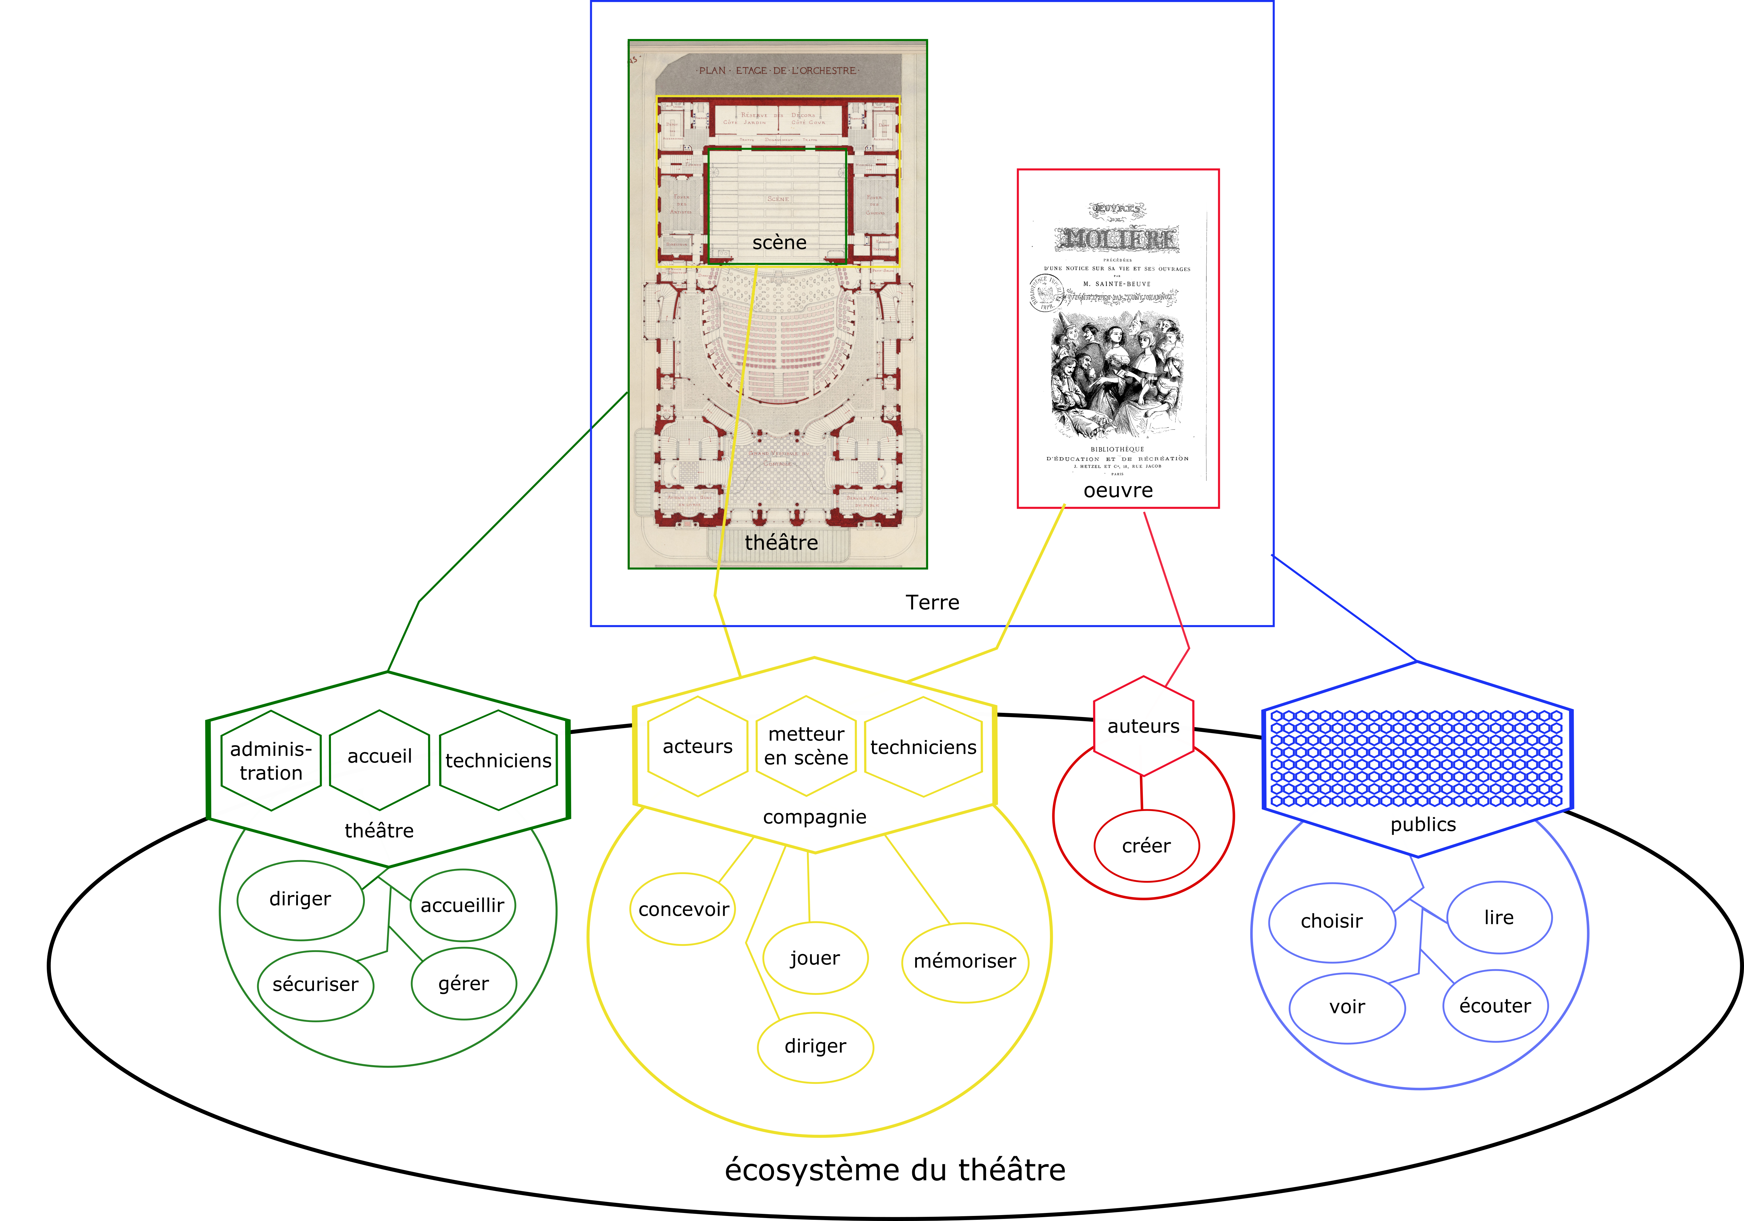Figure 38: Modélisation de l’écosystème d’une pièce de théâtre

Le diagramme ci-dessus Figure 38 montre comment modéliser une pièce de théâtre suivant un point de vue relativement classique. Cet état de l’écosystème n’est en aucun cas exhaustif, il reflète juste les intérêts de son auteur : ce qui pour lui est important. La modélisation est avant tout un support d’interprétation et de réflexivité individuelle et collective. À partir de cette proposition, il convient de discuter ce qui est acceptable, ce qui manque, ce qui n’a aucun intérêt, ce qui doit être détaillé… Pour faciliter ces discussions, nous proposons d’utiliser le modèle des existants informationnels pour que tous les participants aux débats sachent interpréter ce que l’auteur du diagramme communique et comparent facilement différents points de vue en analysant les éléments qui composent l’écosystème modélisé. Dans le cas de la Figure 38 l’existant principal est appelé « écosystème du théâtre », il se compose d’un ensemble d’éléments dans les quatre dimensions de notre modèle (physique, acteur, concept, rapport). La description détaillée de ces éléments permet de calculer la complexité existentielle[53] de cet existant :

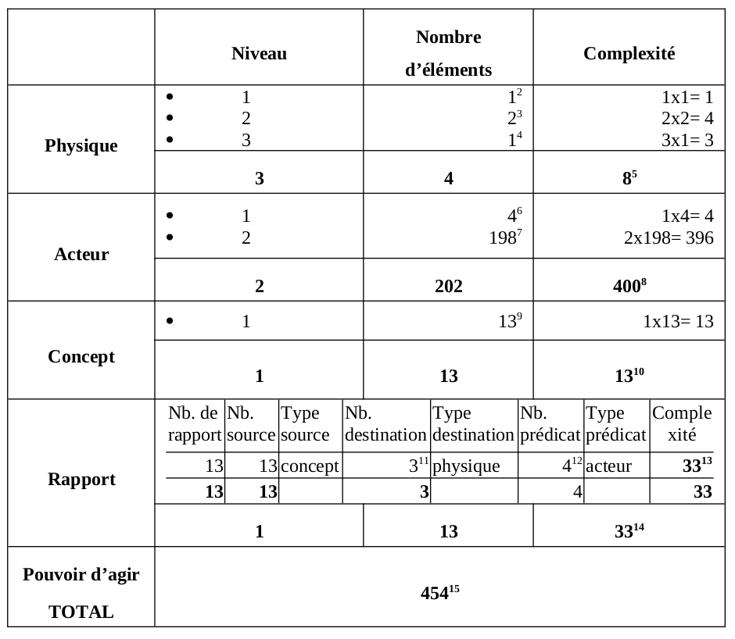Figure 39: Complexité d’une pièce de théâtre

Une complexité totale de 454 pour cette modélisation de l’écosystème du théâtre n’a de sens qu’en comparaison avec d’autres modélisations qui pourront être plus ou moins complexes dans les quatre dimensions existentielles. Par exemple, une salle accueillant plus de public fera croître la complexité de la dimension acteur. De même, un détail plus approfondi des rapports entre les concepts et les acteurs pour exprimer « qui fait quoi ? » augmentera la complexité de la dimension rapports. Bien évidemment, la complexité de la dimension physique peut être augmentée en détaillant chaque siège de la salle ou chaque mot de l’œuvre pour en faire des éléments autonomes.

Cette modélisation des existants et le calcul de complexité qu’elle génère nous renseignent très précisément sur le pouvoir de discernement explicite de l’auteur du modèle et sur le pouvoir d’agir potentiel de l’écosystème. En choisissant tel ou tel aspect de l’existant, l’auteur de la modélisation indique ce qu’il discerne dans les infinies possibilités de description du monde et par là même crée les potentialités des pouvoirs d’agir qui exprimeront ou non ce discernement. Que l’acteur de l’expression en soit conscient ou non, l’observation de son action à travers le crible de discernement défini par la modélisation renseignera sur son pouvoir d’agir. Notons que cette observation n’est pas uniquement le fait d’humains, mais peut tout à fait être automatisée en analysant les traces d’activité des individus avec un dispositif numérique. C’est ce qu’en font notamment les GAFAM pour cerner notre pouvoir d’agir dans un discernement principalement orienté vers la consommation de produits. Mais avec le modèle que nous proposons, cette expression du pouvoir d’agir ne s’oriente pas uniquement vers les produits matériels qui selon Spinoza, correspondent à la dimension physique et à une expression inadéquate qui est vectrice de tristesse. Les modélisations peuvent tout aussi bien s’exprimer dans les autres dimensions, celle des acteurs pour développer une connaissance sociale, celle des rapports pour développer une connaissance logico-pragmatique, celle de concept pour développer une connaissance intellectuelle intuitive afin de sentir et d’expérimenter « que nous sommes éternels » (G. Deleuze, 2001).

Plus encore, l’intérêt de cette méthode de modélisation écosystémique vise l’apprentissage de la réflexivité par rétroaction du pouvoir d’agir sur le pouvoir de discernement. En effet, le pouvoir de discernement crée la potentialité d’un pouvoir d’agir qui en retour, modifie le pouvoir de discernement dans un cycle continu tant que l’utilisateur de ces pouvoirs adopte une démarche réflexive.

* + 1. Pouvoir d’agir d’un dispositif numérique

Reprenons l’exemple de l’écosystème du théâtre que nous avons décrit plus haut en y ajoutant un dispositif numérique afin d’évaluer en quoi il fait évoluer le pouvoir d’agir de cet écosystème. Pour guider notre évaluation, nous modélisons l’ajout de ce nouvel élément dans l’écosystème en décrivant dans un premier temps quelles dimensions existentielles il occupe. Suivant la place qu’il prend dans ces dimensions, l’élément aura un pouvoir d’agir particulier. Quels sont les éléments physiques ? Ont-ils des capacités d’action dans l’écosystème ? Quels rapports sont instanciés par qui ? Vers quoi ? Comment ? Quels sens les acteurs expriment-ils ?

Dans le cas d’un élément physique, son pouvoir d’agir est de l’ordre du choc : il informe de l’espace qu’il occupe par contact avec sa matière. C’est par exemple un téléphone portable dans la poche d’un spectateur ou placé dans le décor sur la scène. Dans le premier cas, le pouvoir d’agir s’exprime uniquement par rapport à une personne alors que dans le cas d’un objet du décor le pouvoir d’agir touche l’ensemble de l’écosystème du théâtre parce qu’il occupe une place tout à fait particulière : il est sur scène. Dès lors, cet élément physique devient un élément important puisqu’il exprime le pouvoir d’agir du metteur en scène qui a fait le choix de mettre cet objet physique dans le décor. Ce choix se modélise dans la dimension des rapports par une relation entre le téléphone sur la scène (dimension physique), le metteur en scène (dimension acteur) et le choix (dimension concepts).

|  |  |
| --- | --- |
| Figure 40: Ajout d’un téléphone dans le décor | Figure 41: Complexité d’un téléphone dans le décor |

De ce point de vue et suivant le calcul présenté dans la figure ci-dessus Figure 41 le pouvoir d’agir du téléphone est de 9. Ce chiffre s’obtient parce que nous ne détaillons pas la modélisation en précisant, par exemple dans la dimension des concepts, à quel domaine le concept de choisir s’applique (la forme, la couleur, la position sur scène…) ou encore quelles intentions le metteur en scène met dans ces choix. De même, nous pouvons ajouter le scénographe et son équipe ce qui augmente le pourvoir d’agir de la dimension des acteurs, mais aussi celui de la dimension conceptuelle en faisant apparaître la notion de discussion et/ou de négociation.

En prenant en compte ces nouveaux points de vue Figure 42, le pouvoir d’agir du téléphone augmente (36) Figure 43 parce que le pouvoir de discernement du modélisateur augmente.

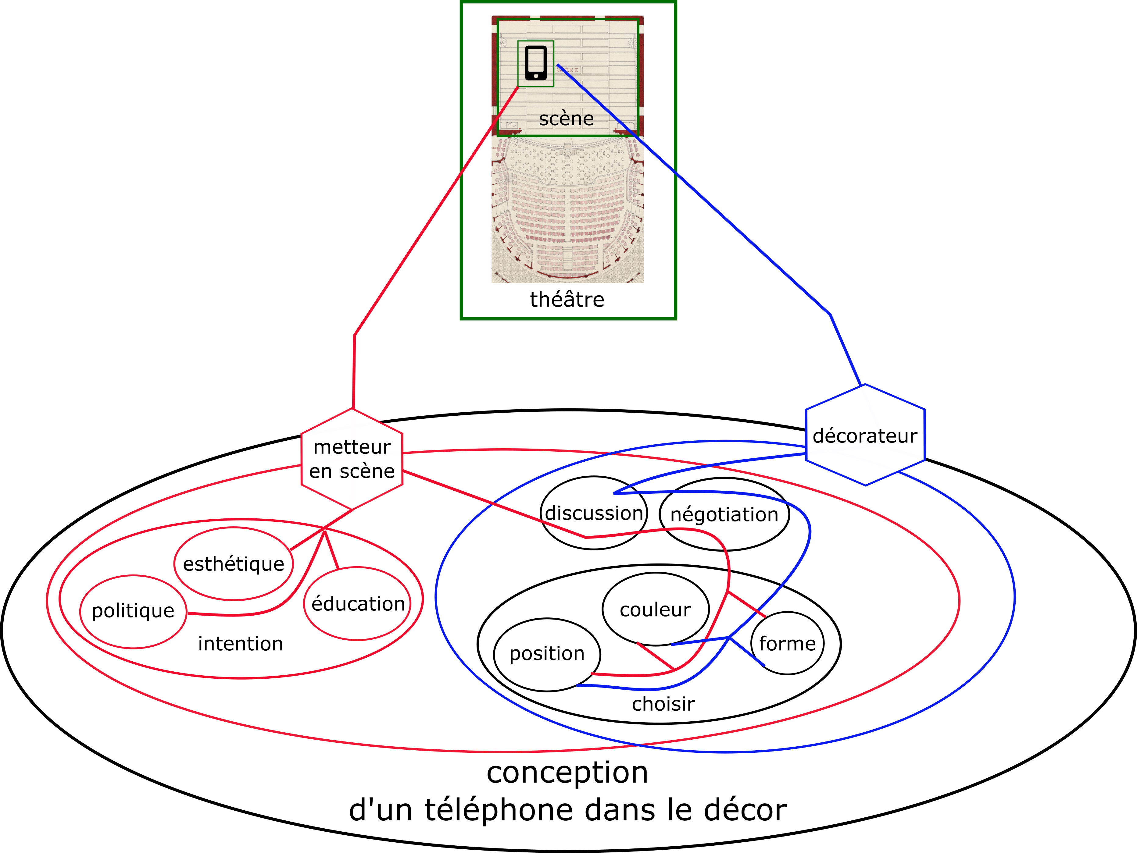Figure 42: Conception d’un téléphone dans le décor

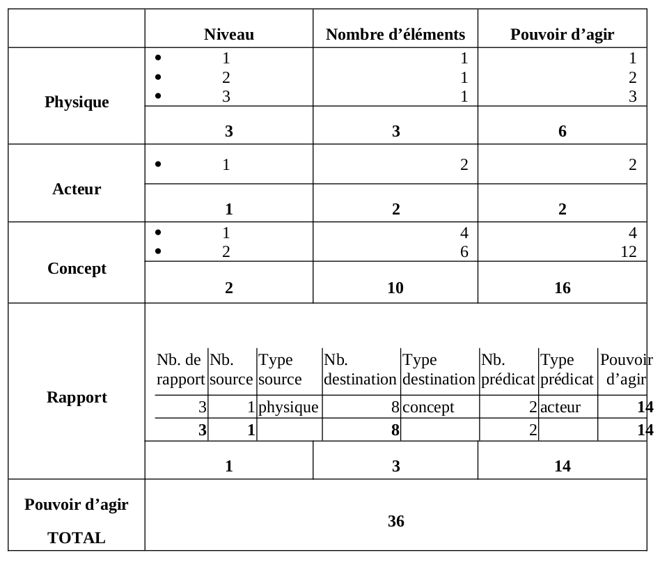Figure 43: Complexité de la conception d’un téléphone dans le décor

Examinons-nous maintenant le pouvoir d’agir du téléphone dans une perspective d’analyse de l’intention en donnant une place au public pour évaluer par exemple les questions suivantes : le téléphone est-il vu ? Quelle est son importance ? Les intentions du metteur en scène sont-elles comprises ? Dans ce cas, le pouvoir d’agir du téléphone n’est plus uniquement dépendant du pouvoir de discernement d’un modélisateur, mais aussi de celui des acteurs de l’écosystème. On passe d’une évaluation statique du pouvoir d’agir basé sur un état particulier de la modélisation sous la forme d’un modèle figé par une personne, à une évaluation dynamique calculée à partir des multiples instanciations de ce modèle lors de la réception d’un événement particulier par une personne particulière. La question qui se pose alors est la suivante : comment transformer l’attention des spectateurs en instanciation d’un modèle ? Ou dis autrement : comment capter le pouvoir de discernement des individus pour calculer le pouvoir d’agir d’une existence ? Nous ne pouvons répondre en détail à cette question qui soulève des problématiques d’ergonomie, de design des connaissances et d’expérience utilisateur. Indiquons toutefois que nous travaillons à des dispositifs numériques basés sur des cartographies sémantiques pour capter très finement le pouvoir de discernement ici et maintenant et calculer en temps réel le pouvoir d’agir d’un existant informationnel dans un écosystème de connaissances. Ce type de dispositif est notamment expérimenté dans le cadre du projet Arcanes (Bourassa et al., 2019)

* + 1. À suivre

Les principes que nous venons d’exposer et l’exemple que nous avons présenté traitent le téléphone sans prendre en compte son pouvoir agentiel en tant que matière vibrante qui agit comme tous les objets du décor. Il faudrait sans doute approfondir la modélisation pour faire apparaître ces activités, d’autant plus pour le téléphone qui en tant que dispositif numérique, possède des capacités de dynamisme et d’interaction qu’un élément purement matériel comme une table ne possède pas. On ne peut réduire la capacité d’agir d’un dispositif numérique à sa dimension physique puisqu’il impacte aussi les dimensions sociales en créant des réseaux de personnes et les dimensions conceptuelles en favorisant l’interopérabilité sémantique. La méthode que nous proposons permet d’analyser finement ces « nouvelles matérialités » en modélisant les écosystèmes de connaissances dans lesquels ces dispositifs évoluent. Afin d’analyser l’évolution du pouvoir d’agir des acteurs dans ces écosystèmes, nous concevons un design éthique par l’intégration du modèle de l’existant informationnel dans les dispositifs numériques que nous développons. Ainsi nous sommes en mesure de décrire précisément les pouvoirs d’agir que nous discernons dans les dispositifs et de quantifier ses augmentations et ses diminutions au fur et à mesure de leurs usages. Nous espérons ainsi stimuler les réflexions et les débats sur la place du numérique dans le spectacle vivant et plus globalement dans un monde de plus en plus occupé par des objets connectés (Saleh, Ammi, & Szoniecky, 2018).

1. Principes de cartographie des connaissances

« Il faut demander aux algorithmes  
de nous montrer  
et la route,  
et le paysage »  
(Cardon, 2015, § 5)

« Le numérique est donc  
à la fois ce qui est  
autour de nous,  
entre nous,  
en nous »  
(B. Bachimont, 2020)

Les principes de cartographie des connaissances que nous utilisons s’appuient sur des idées inspirées de nombreuses références (5 Les données de mon écosystème de connaissances p. 56) et des principes théoriques bien définis (7 Principes théoriques de modélisation des connaissances p. 70) à partir desquels nous concevons un design des connaissances et définissons des propriétés graphiques. Il va de soi que d’autres références définiraient d’autres designs et d’autres propriétés graphiques. Il serait particulièrement intéressant d’analyser en quoi tel ou tel auteur utilise dans ses œuvres des images mentales spécifiques qui en font un plasticien de la pensée. Il nous semble évident que les idées de Descartes et Spinoza n’ont pas la même plasticité, de même celles d’Heidegger et Bachelard ou de Wittgenstein et Deleuze. L’absolue plasticité du numérique permettrait sans doute de montrer ces idées suivant des modes de représentation propres à chacun de ces auteurs afin de les comparer ou de les utiliser pour un design de connaissance spécifique. Nous avons fait ce travail dans les lignes suivantes pour construire notre design des connaissances à partir d’idées dont la plasticité nous semble particulièrement fertile.

Les chapitres suivants explicitent comment à partir de ces références, de ces principes et des hypothèses qui en découlent, nous cartographions dans le Web (8.1 p. 119) des connaissances qui se développent dans l’espace et le temps (8.2 p. 125) suivant les pulsations existentielles d’un actant (8.5 p. 138) entre des espaces matériels (8.3 p. 128) et conceptuels (8.4 p. 131). Nous posons ici les bases théoriques et pratiques pour cartographier les frontières numériques que nous explorons depuis une dizaine d’années (Saleh et al., n.d.; Szoniecky, 2012b) et qui font parti de nos axes de recherche principaux (9.2.1 p. 171).

* 1. Cartographier dans un environnement Web

Un environnement Web se base avant tout sur une architecture Client / Serveur qui utilise le protocole HTTP pour organiser les échanges de données entre des machines et des utilisateurs via un navigateur (Balpe, Saleh, & Lelu, 1996) cf. ci-dessous Figure 44 [54].

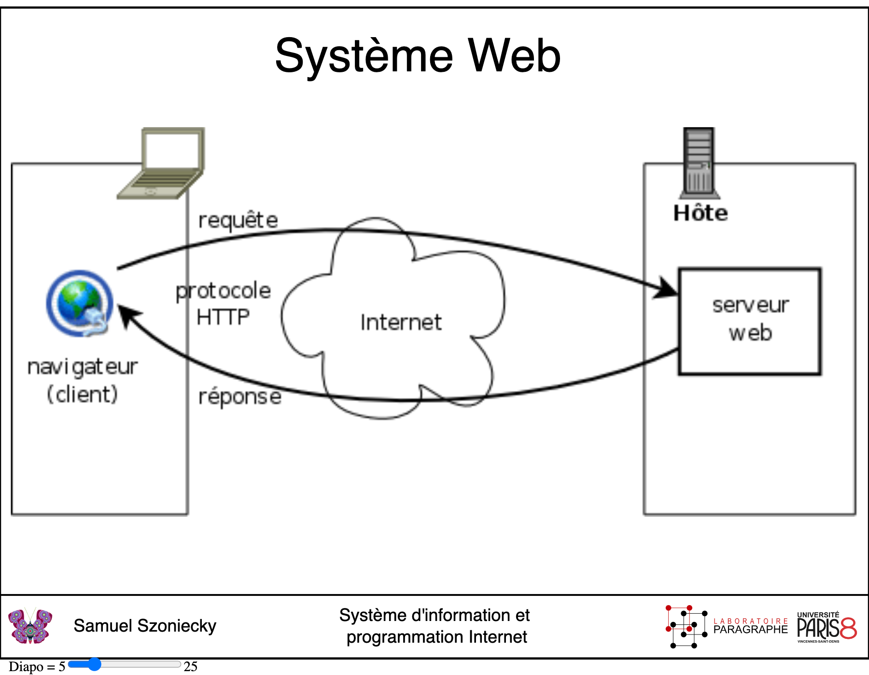Figure 44: Architecture Client / Serveur

Nous ne ferons pas ici une analyse des technologiques de représentation des données (Andry, Kieffer, & Lambotte, 2022; Fekete & Boy, 2015) préférant nous focaliser sur les outils et les méthodes que nous utilisons dans le cadre de ce travail pour cartographier nos connaissances. Nous ne détaillerons pas non plus tous les éléments qui composent notre environnement[55], mais uniquement les plus pertinents pour comprendre les principes de cartographie que nous avons mis en place dans ce travail pour gérer les données du côté serveur et naviguer dans leurs représentations du côté client.

* + 1. Gérer les données sur les serveurs

Les serveurs sont des machines qui fournissent des ressources via une requête spécifique sur une adresse unique dans un environnement Web. Le protocole HTTP définit les conditions d’adressage de ces requêtes et les éventuels paramètres qui lui sont associés. Il existe une multitude de solutions pour gérer les données à partir de ce protocole et des langages informatiques associés comme PHP, Python, Java… Pour nos travaux de recherche, nous avions fait le choix de développer sur nos serveurs, une boite à outils basée sur PHP et une base de données spécifique (Szoniecky & Bouhaï, 2017, p. 141). Pour des questions de maintenance de l’environnement, de facilités de développement et de diffusion des données de la recherche, nous avons abandonné cette solution pour utiliser depuis quelques années l’environnement Web proposé par le CMS Omeka S[56]. Cette solution de gestion des archives numériques offre les fonctionnalités nécessaires pour modéliser une base de données spécifique respectant les principes du Linked Open Data[57] et les moyens de manipuler ces données avec des vocabulaires, des modèles de ressource, des modules et des thèmes spécifiques. Une fois maîtrisés les éléments de cet environnement, les données produites par les recherches deviennent accessibles, manipulables et interopérables[58].

« En utilisant aujourd’hui un tableur ou une base de données ad hoc pour stocker les données, non seulement on se prive de toute la richesse sémantique des LOD et de leur potentiel de traitement, mais encore on risque de ne pas pouvoir réutiliser l’information collectée. La communauté de recherche va ainsi continuer à parcourir mille fois le premier kilomètre, alors qu’une démarche collaborative de collecte de l’information, soutenue par des plateformes de recherche fondées sur les technologies sémantiques, permet de parcourir ensemble des milliers de kilomètres et de disposer, en très peu de temps et en faisant levier sur une curation collective des données, d’un graphe d’information de grande complexité, qualité et richesse. » (Beretta, 2023, § 15)

Pour chaque projet de recherche et d’enseignement qui nécessitent de manipuler des données, nous avons développé des environnements Omeka S avec le cas échéant des modules et des thèmes spécifiques. Plus particulièrement, pour ce travail d’HDR, nous avons rassemblé dans un environnement Omeka S les informations concernant notre curriculum vitae et la veille informationnelle que nous menons depuis plus de quinze ans pour construire notre écosystème de connaissances (4 Méthode pour créer un écosystème de connaissances p. 49).

Pour ce faire, nous avons créé :

* 2 vocabulaires spécifiques :
  + Jardin des connaissances : nous utilisons ce vocabulaire pour gérer la modélisation des existences informationnelles dans un écosystème de connaissances[59]
  + Formation Université Paris 8 : ce vocabulaire permet de modéliser l’architecture des enseignements dans l’enseignement supérieur[60]
* 30 modèles de ressource[61] pour décrire les objets de recherche par exemple :
  + Évènement CV : utilisé pour décrire les événements d’un curriculum vitae
  + JDC Actant : utilisé pour décrire un actant dans un écosystème de connaissances
* 4 modules spécifiques pour une gestion spécifique des données dans Omeka S:
  + Diigo Import : ce module permet d’importer les signets enregistrés dans une base de données Diigo y compris les copies d’écrans[62].
  + Zotero Import Plus : ce module[63] basé augmente le module Zotero Import pour importer les notes prises dans Zotero ainsi que les documents associés aux références bibliographiques.
  + JDC : ce module[64] fournit les interfaces nécessaires pour modéliser un écosystème de connaissances suivant une ontologie éthique (7.2 p. 79).
  + CartoAffect : ce module[65] permet de gérer les données pour la modélisation et la présentation des affects en relation avec un écosystème de connaissances.
    1. Naviguer dans les représentations

La consultation de notre écosystème de connaissances se fait avec un navigateur Web comme Chrome ou Firefox et passe par des représentations que les utilisateurs explorent suivant les principes hypertextuels. Ces représentations consistent à mettre en relation des données avec un système de coordonnées cartésiennes qui possèdent 2 dimensions Figure 45[[66]](#fig-coor2D) ou 3 dimensions Figure 46[[67]](#fig-coor3D) . Ces coordonnées définissent des points qui sont associés pour former des lignes et des plans et ainsi disposer d’un vocabulaire graphique élémentaire (Kandinsky, 1991). Toutefois, la réalisation de cartographie en 3 dimensions demande beaucoup de temps et des compétences dont nous ne disposons pas dans le contexte de ce travail.

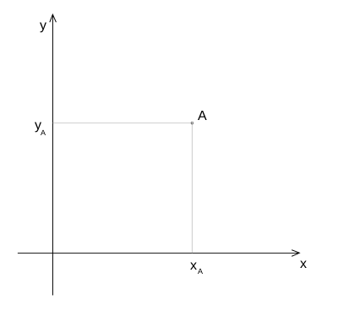Figure 45: Coordonnées cartésiennes : planaires

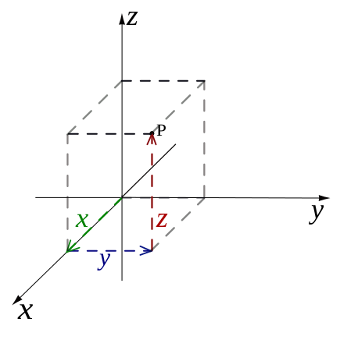Figure 46: Coordonnées cartésiennes : tridimensionnelles

Pour les graphiques que nous présenterons, nous avons donc décidé de n’utiliser que le système de coordonnées planaires. Il nous faut donc définir comment utiliser les 2 dimensions (x, y) pour représenter les multiples propriétés de nos données. On peut envisager de nombreuses solutions, mais toutes ne seront pas compréhensibles ni facilement manipulables suivant les données et les échelles auxquelles on souhaite les représenter. Nous choisissons donc de multiplier les environnements graphiques en deux dimensions et de les interconnecter les uns avec les autres afin de former un écosystème graphique présentant de manière optimale les multiples propriétés que les données possèdent.

Dans ce contexte d’écosystème graphique (Aït-Touati et al., 2019; Zreik, 2010), il est très important de disposer des moyens pour créer des graphiques à partir des données, mais aussi de manière réciproque gérer les données à partir des graphiques en concevant des interactions riches entre les données, les graphiques et leurs utilisateurs afin d’effectuer les quatre actions fondamentales sur les données : Cread Read Update Delete (CRUD). Nous ne sommes pas dans une vision statique de la représentation des données comme pouvait l’être (Bertin, 1999) qui prenait comme principe que les graphiques devaient être imprimables. Ce qui compte aujourd’hui c’est la capacité qu’ont les systèmes de visualisation d’être manipulables pour créer les conditions d’une interprétation des données (Drucker, Mignon, & Bortolotti, 2020) et l’expression d’une argumentation spécifique (Desfriches Doria & Meunier, 2021b).

C’est pourquoi nous avons choisi de travailler dans un environnement Web afin de créer dynamiquement des graphiques à partir d’un flux de données et surtout de rendre ces graphiques interactifs. L’autre choix important que nous avons fait est d’utiliser le langage graphique SVG[68] qui permet de manipuler chaque composant graphique de manière autonome (Fry, 2008). Ainsi les points, les lignes et les plans disposent d’une autonomie en termes de propriétés graphiques, événementielles et informationnelles. Grâce à la librairie JavaScript D3.js[69] (Data Driven Document) nous pouvons gérer ces propriétés en pilotant les graphiques à partir des données ou à l’inverse les données à partir des graphiques.

Dans cet environnement Web très ouvert et fertile, les possibilités de dynamisme et d’interaction entre les données, les graphiques et leurs utilisateurs sont potentiellement infinies. Il convient donc de spécifier plus précisément les choix que nous avons faits pour cartographier nos connaissances.

* 1. Représentations spatio-temporelles

Les premières informations à prendre en compte dans la cartographie des connaissances sont le temps et l’espace qui constituent une base fondamentale de la recherche en sciences humaines : l’histoire et la géographie. Ce sont les données communes à toutes les analyses en sciences humaines : quand ? Où ?

* + 1. Cartographier la géographie

Pour réfléchir sur ces informations les humains ont depuis longtemps développé des systèmes de représentation que ce soit pour le temps (Domenget, Miège, & Pélissier, 2017; Rosenberg & Grafton, 2013), l’espace (Béguin & Pumain, 2017) ou la combinaison des deux (Aït-Touati et al., 2019; Giacona, Martin, Eckert, & Desarthe, 2019; M. Serres, 1997). Nous ne rentrerons pas ici dans l’analyse de ces représentations cela dépasserais de loin notre propos qui est de présenter nos principes cartographiques. Nous renvoyons le lecteur curieux à la veille que nous faisons depuis plus de dix ans sur cette question[70].

Sur notre Terre, les données spatiales sont définies par trois propriétés : une latitude, une longitude et une altitude. Les représentations des données géographiques sont aujourd’hui grandement aidées par les outils qui rendent disponibles pour les concepteurs les fonctionnalités nécessaires à la manipulation des cartes. Le principe de représentation est commun à tous ces outils : x = longitude, y = latitude. Ce qui diffère c’est le type de projection utilisé pour représenter les données suivant un point de vue particulier qui mettra l’accent sur une dimension spatiale. Les exemples ci-dessous montrent comment suivant le type de projection les représentations se transforment :

|  |  |  |  |  |  |  |
| --- | --- | --- | --- | --- | --- | --- |
| Table 8.1: Exemples de projections géographiques[71]   |  |  |  | | --- | --- | --- | | Jacques Bertin’s 1953 | Hammer retroazimuthal | Spherical Mercator | | *Jacques Bertin’s 1953* | *Hammer retroazimuthal* | *Spherical Mercator* | |

Dans notre cas, pour concevoir des cartes géographiques en deux dimensions nous utilisons des librairies JavaScript Open Source comme leaflet.js[72] ou D3.js qui permettent de manipuler des données géographiques modéliser avec le format GeoJSON[73]. Voici par exemple la représentation géographique de mes collaborations dans le monde à partir de mes dépôts dans HAL[74] :

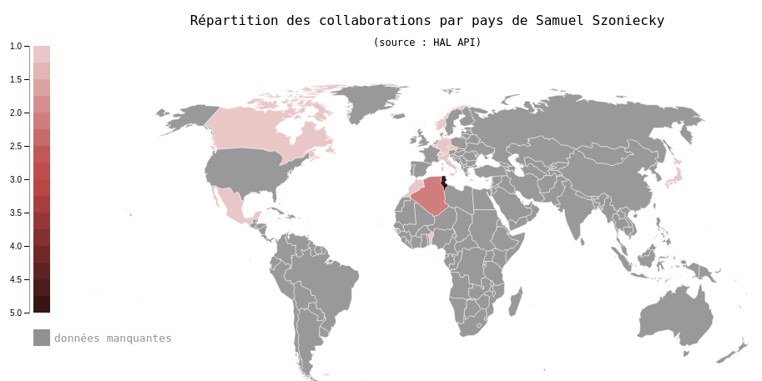Figure 47: Répartition des collaborations dans le monde

Cette carte montre les pays hors de la France où sont publiés mes textes scientifiques et les conférences auxquelles j’ai participé. Parallèlement aux données géographiques, la couleur des pays est proportionnelle au nombre de collaborations. Cette carte montre que mes collaborations se développent essentiellement avec des pays francophones et des pays de l’hémisphère nord.

* + 1. Cartographier le temps

Pour les informations historiques, nous avons besoin de gérer deux propriétés, une date de début et une date de fin. Notons que la durée n’est pas une propriété nécessaire puisqu’elle se calcule à partir de la différence entre la date de début et la date de fin. Nous posons comme principe qu’une date de fin nulle indique une durée en cours. La frise est sans doute la représentation la plus courante et la plus commode à réaliser puisqu’elle associe une coordonnée graphique avec une échelle de temps, le plus souvent x pour une représentation horizontale et parfois y lorsqu’elle est verticale. Dans notre enfance, nous avons tous réalisé des frises historiques, elles peuplent nos salles de classe et prolifèrent sur le Web[75]. Nous avons une compréhension évidente de la frise historique, de son fonctionnement et des informations qu’elle diffuse : événements ponctuels, périodes. Voici par exemple la représentation en frise historique de mon activité d’enseignant chercheur :

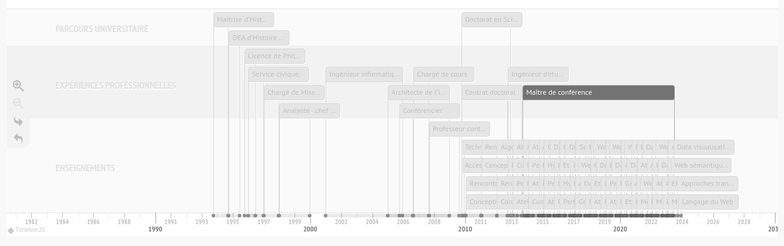Figure 48: Timeline des activités d’enseignant chercheur

Cette frise historique Figure 48[76] montre l’évolution de mes activités d’enseignant chercheur suivant plusieurs types d’activité. Comme les outils Web de visualisation des cartes géographiques, cette visualisation fournit des fonctions de zoom, de déplacement et d’hypertextualité pour faciliter la lecture des données qui si elles sont trop détaillées, ne sont plus visibles. Là encore, la cartographie des connaissances dans le Web est conçue comme un outil de navigation dans les données.

Les connaissances sont toujours en rapport avec l’espace et le temps, mais nous posons comme hypothèse qu’entre les connaissances des physicalités et celles des intériorités, entre l’étendue et la pensée, l’espace et le temps n’ont pas les mêmes modes de perceptions et d’expressions.

« La durée se dit en fonction des parties extensives et se mesure au temps pendant lequel ces parties appartiennent à l’essence. Mais l’essence en elle-même à une réalité ou une existence éternelle ; elle n’a pas de durée ni de temps qui marque l’achèvement de cette durée. »(G. Deleuze, 1968, p. 291)

Nous suivons sur ce point les principes spinozistes d’une modélisation ontologique corrélée à une éthique en définissant trois dimensions de l’existence corrélées avec trois genres de connaissance[77] (7.2 Métamodèle pour une ontologie - éthique p. 79). Examinons maintenant comment nous définissons de nouveaux principes cartographiques à partir de ces propositions.

* 1. Espaces matériels : représenter des hiérarchies

Notre principe de cartographie des espaces matériels consiste à les considérer uniquement dans leur dimension matérielle (7.2.1 Première dimension : la matière comme connaissances des chocs p. 79) en tant que physicalités composées de parties extensives modélisables par leurs propriétés physico-chimiques : largeur, hauteur, profondeur, masse, couleur, atome, molécule… Par exemple, dans les espaces matériels un livre est considéré du point de vue de sa taille, son nombre de pages, son poids, sa matière, etc. Dans l’espace matériel, on ne prend pas en compte l’auteur et la thématique du livre qui respectivement sera cartographié comme actant (7.2.3 Troisième dimension : les actants comme connaissances des dynamiques génératives entre topos et chôra p.88) et comme élément d’un espace conceptuel (7.2.2 Deuxième dimension : les concepts comme connaissances des essences p. 83). Dans les espaces matériels, les mots du livre sont des traces de couleur qui génère des connaissances de l’ordre des chocs ; c’est-à-dire une réaction entre des parties extensives celles de la trace et celles de nos capteurs biologiques ou artificiels. Notons que ces chocs en entraînent d’autres qui eu mêmes se propagent dans un phénomène d’accroissement de l’entropie constitutif de l’univers chaotique du premier genre de connaissances, celui des idées inadéquates qui se répandent sans fin par composition et décomposition :

« Qu’est-ce que vous racontez là, mais alors cette nature, c’est un pur chaos ! Pourquoi c’est un pur chaos ? Parce que vous remarquerez que, chaque fois qu’un corps agit sur un autre, il y a toujours composition et décomposition à la fois. Ce n’est pas à ce niveau-là que je pourrais dire, il y a du bon et du mauvais. Pourquoi ? Parce qu’il y a forcément composition et décomposition, les deux l’un dans l’autre. » (G. Deleuze, 1981)

Ces compositions et décompositions des corps les plus simples que sont les parties extensives sont modélisables suivant une hiérarchie de parties et de sous-parties. Par exemple le livre est décomposable en parties plus petites : page → paragraphe → phrase → mot → caractère. Ce même livre est aussi composable avec d’autres parties plus vastes : étagère → salle → bibliothèque. La modélisation des espaces matériels est une structure hiérarchique qui potentiellement se compose jusqu’aux limites de l’univers observable (Figure 27 p. 81) et se décompose jusqu’à l’infiniment petit de l’échelle de Plank (Figure 28 p. 81) en passant par l’échelle de l’être humain Figure 49[78]. Nous verrons plus loin combien le choix de l’échelle cartographique est primordial (9.1 Échelles d’exploration p. 164)

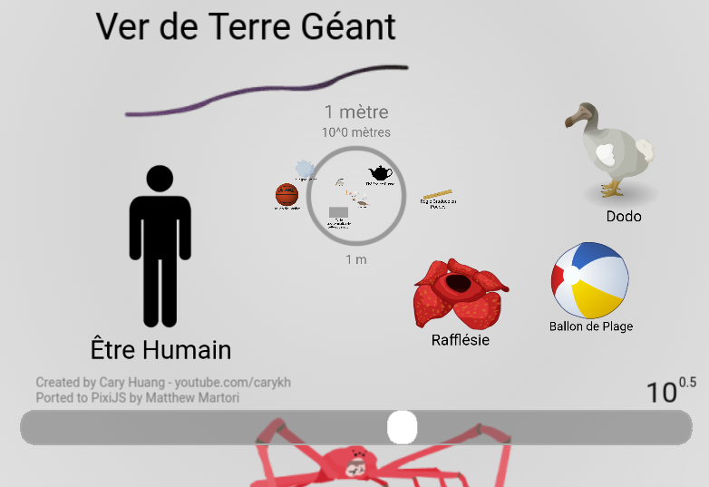Figure 49: Échelle de l’univers - être humain

Pour cartographier les espaces matériels en tant qu’ensemble des parties extensives définissables par leurs propriétés physico-chimiques et leurs compositions vers l’infiniment grand et décompositions vers l’infiniment petit, nous optons pour un modèle de diagramme hiérarchique appelé « treemap » et proposé par (Shneiderman, 1998) qui se compose de rectangles imbriqués représentant un élément et ses sous-parties et dont la taille des rectangles est proportionnelle à la valeur numérique d’une propriété, par exemple le nombre d’éléments que contient la sous-partie .

En utilisant l’objet TreeMap[79] de la librairie D3.js, nous avons implémenté ce modèle de diagramme dans un module JavaScript pour le rendre dynamique, interactif, et ainsi représenter les espaces matériels que nous cartographions soit à partir de données existantes soit en les créant au fur et à mesure de l’exploration. Notons que pour faciliter la visualisation des dimensions physiques complexes, nous avons implémenté une navigation directe vers une partie ou une sous-partie et une navigation hiérarchique par zoom dans une partie et dé-zoom vers le parent. Par exemple, nous avons cartographié notre CV en utilisant ce modèle de diagramme avec comme paramètre de taille des rectangles la durée d’un événement :

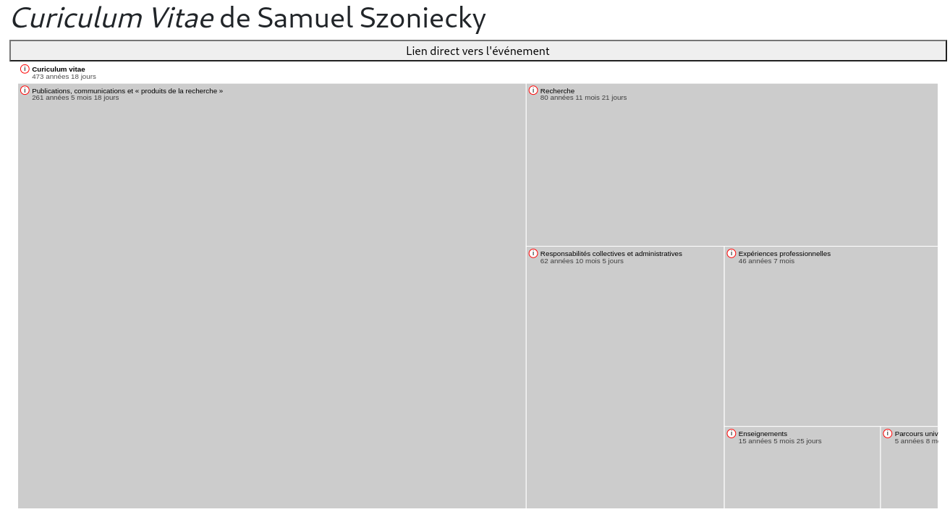Figure 50: Treemap d’un Curiculum Vitae

Dans le cas de ce diagramme Figure 50, la durée d’un événement cumule l’ensemble des durées des événements qui le compose ce qui explique une durée de plusieurs centaines d’années pour le CV. D’autre part, cette durée exprime une période de travail et ne prend pas en compte les activités parallèles à l’inverse de la frise historique Figure 48.

Dans les espaces matériels, les connaissances sont des chocs qui ne durent qu’un instant, celui du contact entre les parties extensives. On peut les dater plus ou moins précisément, ils peuvent se répéter encore et encore, mais ils n’ont pas de durée. Ce qui dure c’est l’onde du choc qui se propage dans les physicalités et dans les intériorités des acteurs qui participent à l’événement ce qui génère d’autres chocs dans les espaces matériels et des connaissances d’un autre genre dans les espaces conceptuels.

* 1. Espaces conceptuels : représenter des topologies

Les espaces conceptuels se prêtent particulièrement bien à la modélisation prétopologique, car ils correspondent à ces deux principes fondamentaux :

« pretopology can be used to represent a system where the relation between an element and a set is not a simple aggregation of the individual relations to the members of the set. In this it is fundamentally different from a graph. pretopology establishes one single relation between a particular element and a particular group. In this it is different from a multilayer network. » (Laborde, 2019, p. 28)

Nos principes de modélisation utilisent les notions de base de la prétopologie pour guider l’utilisateur dans la construction d’une carte et pas uniquement pour représenter les résultats d’une analyse automatique comme peuvent le faire par exemple les outils de modélisation de graphes comme Gephi (Bastian, Heymann, & Jacomy, 2009). L’idée principale de cette démarche est de construire pas à pas des modèles conceptuels relativement simples avec un protocole de formalisation les rendant compréhensibles, interopérables et calculables. Les choix nécessaires à la construction de ces modèles sont ceux du modélisateur et pas ceux d’un algorithme qu’on bricole en jouant avec ses paramètres pour obtenir la représentation désirée. Avec les principes que nous proposons, le modélisateur maîtrise la signification de ces choix ce qui n’est pas toujours le cas quand on applique un algorithme sur une grande quantité de données. L’objectif est d’éviter que le modèle serve uniquement d’illustration justifiant un discours par une « preuve » formelle, mais soit le discours à part entière.

Le processus de cartographie que nous proposons à partir d’une modélisation prétopologique consiste à définir un espace conceptuel en lui donnant un titre. Cet espace est représenté par une ellipse et par son titre. Dans un deuxième temps, cet espace est peuplé d’un ensemble d’éléments appartenant à l’espace. Par exemple, l’espace conceptuel que nous cartographions porte le titre de « humanités numériques », il se compose des éléments : humains, machines, collaboration, efficace, biais, cognitifs…

Dans un troisième temps, la modélisation prétopologique consiste à créer un ensemble de parties P(X) qui sont des sous-ensembles constitués avec une application d’adhérence qui s’applique aux éléments de l’ensemble.

« On appelle prétopologie sur X, toute application adh de P(X) dans P(X) qui vérifie :  
i - adh (ø) = ø  
ii - ∀À ∈ P(X), A ⊂ adh(A)  
(X, adh) est appelé espace prétopologique.  
adh est encore appelée adhérence. » (Dalud-Vincent, 2017, p. 47)

Dans notre cas, l’application d’adhérence consiste à « conceptualiser » les chaînes de caractères continues pour modéliser des sous-ensembles sous forme de mots : P(X) = [« humains », « machines », « collaboration », « efficace », « biais », « cognitifs »]. Ces mots sont eux aussi représentés par une ellipse et par un titre ce qui de manière fractale fait que chaque élément de l’ensemble est lui-même un ensemble disposant de propriétés et de méthodes utiles pour sa manipulation cartographique. De même, l’espace conceptuel « humanités numériques » peut-être utiliser comment élément d’un ensemble plus vaste par exemple « sciences humaines ».

Pour faciliter la manipulation des dimensions conceptuelles nous travaillons à un dispositif de cartographie qui présente un espace dynamique et interactif dans lequel les cartographes pourront utiliser graphiquement les applications prétopologiques (7.2.2.1 Approches topologiques de la modélisation des concepts p. 85) pour : créer un espace, le définir, créer des sous-ensembles et le mettre en relation avec d’autres espaces suivant des applications prétopologiques spécifiques. Pour faciliter le positionnement des concepts les uns par rapport aux autres en évitant le chevauchement des titres, nous avons fait le choix d’utiliser une grille hexagonale comme le propose (Rodighiero, 2021) pour réaliser la carte des affinités d’un laboratoire de recherche ou comme nous l’avons expérimenté pour paramétrer le filtrage des flux d’informations (Szoniecky, 2011). Une grille hexagonale permet de représenter les relations d’un élément avec vingt-quatre autres sans aucun chevauchement, ce qui peut paraître faible lorsqu’on pense à l’infinité des relations possibles entre les concepts, mais qui offre l’avantage de contraindre la cartographie sémantique dans un espace relativement simple et donc facilement compréhensible. De plus, la construction fractale des rapports entre ensembles et éléments rend infinie la possibilité d’expression puisque le regroupement des éléments dans un ensemble crée la possibilité de représenter vingt-quatre nouveaux éléments. Pour des raisons d’ergonomie graphique et algorithmique, les espaces conceptuels sont structurés par une grille hexagonale :

« L’hexagone permet de “paver” l’espace en un agencement sans fin, qui, potentiellement, permet de dessiner des réseaux infinis. […] Choisir une grille hexagonale réduit le bruit numérique et facilite la lecture. » (Rodighiero, 2021, p. 76)

Nous nous sommes inspirés des travaux d’Amit Patel[80] pour mettre en place une grille hexagonale et les fonctionnalités nécessaires pour les applications prétopologiques que nous avons codées dans une librairie JavaScript[81] et mises en application dans un module Omeka S afin de gérer les manipulations d’informations dans une base de données.

Une fois connecté à l’application de cartographie Figure 51, la première action a effectué est de charger une carte ou d’en créer une. Lorsque l’on crée une carte, l’application propose une espace avec une grille hexagonale de rayon 2 avec positionné au centre de cette grille un concept « vide » qui lui aussi possède une grille hexagonale permettant ainsi de fractaliser la cartographie avec des grilles hexagonales incluant d’autres grilles hexagonales, etc. Notons que cette grille est créée par défaut avec un rayon de 2, mais qu’elle peut être étendue en déplaçant les bords de l’espace.

Les utilisateurs peuvent ensuite utiliser les applications d’adhérence que nous venons de présenter, qui consiste par exemple à « conceptualiser » un espace en lui donnant un titre. Il suffit de cliquer dans l’espace conceptuel pour choisir une position et faire apparaître un formulaire permettant de saisir le titre du concept. Il est important de pouvoir créer tous les concepts possibles à partir de n’importe qu’elle chaîne de caractères, car une des difficultés bien connues dans l’usage des ontologies ou des vocabulaires formalisés est de trouver la « bonne » référence dans un ensemble souvent très vaste dont on ne connaît pas l’ensemble des références et surtout quand on ne trouve pas d’équivalent à ses propres habitudes linguistiques. C’est pourquoi, dans nos principes de cartographie des espaces conceptuels, l’expression des concepts est libre comme c’est le cas dans les folksonomies (Broudoux, François, Dominique, Cécilia, & Clotilde, 2012).

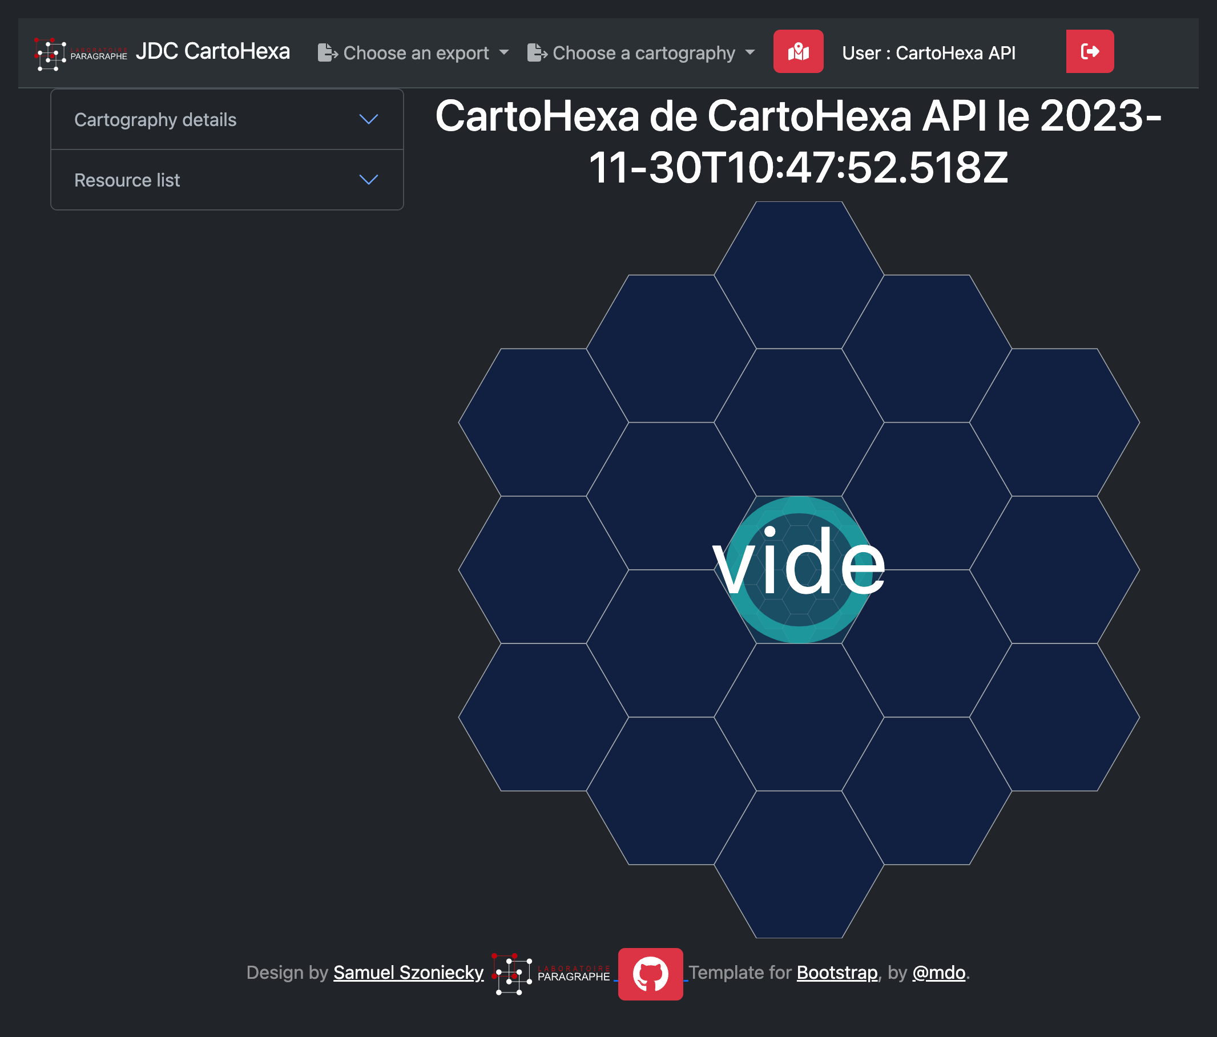Figure 51: Cartographie conceptuelle dans un espace hexagonal

Toutefois, lors de la saisie du titre du concept, un processus d’autocomplétion du champ de saisie renvoie les concepts déjà enregistrés dans la base de données à partir de quelques lettres ; l’utilisateur est informé des concepts existants et peut donc choisir une référence que d’autres utilisateurs ont déjà utilisée ce qui permet de créer une interopérabilité formelle. Notons que cette interopérabilité ne présage pas d’un consensus sur le sens du concept, toutefois elle est grandement utile pour rassembler les différents acteurs qui l’utilise afin qu’il discute de leurs accords et divergences (9.2.5 Axe éthique de la discussion pour l’intelligence collective p. 178).

L’application « conceptualiser » enregistre dans une base de données Omeka S la position d’un concept défini par un actant ici et maintenant dans un espace conceptuel de référence en décomposant ces informations dans les propriétés suivantes :

- identifiant de la position

- titre de la position

- identifiant de l’espace de référence

- coordonnées de la position dans l’espace de référence

- identifiant de l’actant

- date du choix de la position

- lieu du choix de la position

Décomposer l’actant, le concept et sa position a pour avantage de partager un concept commun avec d’autres utilisateurs tout en conservant le point de vue de l’actant sur ce concept. De plus, l’enregistrement des étapes de construction de la carte rend accessible le processus créatif des auteurs. Ainsi, « aimer » et « haïr » peuvent être commun à plusieurs personnes, mais la distance entre ces deux concepts peut varier suivant les individus, le temps, l’espace… Il y a donc une décorrélation entre le concept et ses usages. Le concept est virtuel, c’est une potentialité qui s’actualise dans une « action située » c’est-à-dire une action qui s’analyse :

« a) en réinscrivant l’action dans une totalité dynamique dont l’environnement lui-même fait partie ;  
b) en faisant du processus concret d’organisation d’un cours d’action en situation, et non plus de la représentation et de la délibération ex ante, et de l’esprit où elles se produisent, le lieu de la cognition ;  
c) en distribuant cette cognition sur le système fonctionnel agent/action/environnement;  
d) en réduisant la part du raisonnement, du calcul et de la délibération, bref de l’intellection, dans l’organisation de l’action, au profit de la perception directe ;  
e) en rendant compte du couplage perception/action à l’aide d’un schème qui ne traite plus les informations fournies par la perception comme des prémisses dans un raisonnement pratique ; et  
f) en faisant de la situation l’instance principale du contrôle de la conduite. » (Quéré, 2020, § 3)

Cette définition minimale de l’espace prétopologique peut être enrichie par d’autres applications qui enrichissent l’espace de nouvelles propriétés comme celui qui est à l’œuvre avec IEML. Cette activité purement conceptuelle consiste à affiner la cartographie en définissant des rapports entre les concepts à la manière de ce qui se fait lorsqu’on développe une ontologie (Bruno. Bachimont, 2007) en utilisant par exemple des propriétés de relation issue du vocabulaire SKOS (Isaac, 2011).

Dans notre cas, l’application « intérieur » va nous permettre de définir les espaces conceptuels à l’intérieur d’autres espaces conceptuels en suivant la définition :

« Soit une application i : P(E) → P(E) appelée intérieur et définie comme suit :  
∀A, A ⊆ E l’intérieur de A, i(A) ⊆ E est telle que :  
– i(A) = [a(Ac)]c (P1)  
– i(A) ⊆ A (P2)  
avec Ac le complémentaire de A soit E − A. » (Levorato, 2008, p. 40)

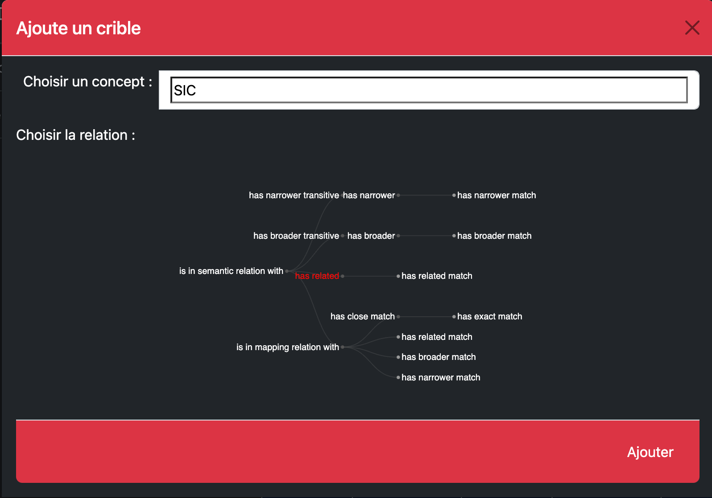Figure 52: Ajout d’un concept et de ses relations

Pour utiliser cette application, il suffit de cliquer dans un des hexagones de la grille pour faire apparaître un formulaire Figure 52 permettant de choisir un concept et les relations que ce concept entretient avec le concept dont il est un sous-espace. Ces relations sont exprimées avec le vocabulaire des relations de SKOS[82], mais sans toutefois limiter les possibilités d’associations aux contraintes logiques. Par exemple, il est illogique que deux concepts possèdent à la fois une relation hiérarchique « plus spécifique » (skos:narrower) et une relation « plus générique » (skos:broader). Toutefois, il nous semble important de laisser la possibilité aux usagers d’exprimer ces relations illogiques afin de laisser une place aux incohérences et aux inventions poétiques.

* 1. L’actant : représenter des communautés agissantes

Pour représenter la dimension des actants (7.2.3 p. 88), nous avons fait le choix de l’hexagone dont la forme est entre le rectangle qui représente les physicalités et le cercle qui représente les concepts. De plus, les six côtés de l’hexagone offrent une possibilité de trois plages de connexion vers le haut où sont représentées les physicalités et trois plages de connexion vers le bas où l’on trouve les concepts. L’hexagone est une forme qui peut être utilisée pour paver l’espace de manière fractale puisque l’intérieur de l’hexagone peut lui aussi être pavé avec des hexagones (Figure 51). À l’hexagone nous avons associé un cercle qui défini l’intériorité d’un actant (Figure 53) ou de plusieurs actants qui se partagent la même intériorité par exemple dans le cadre d’une institution ou d’un groupe d’individus qui mettent en commun des concepts et des pouvoirs Figure 53 ou dans le cas d’une modélisation globale d’un écosystème qui possède sa propre intériorité composée de plusieurs actants ayant eux-mêmes leurs propres intériorités Figure 55.

|  |  |
| --- | --- |
| Figure 53: Actant individuel | Figure 54: Actants d’une communauté |

Figure 55: Actants dans un écosystème

Un des autres grands intérêts d’utiliser des structures hexagonales pour modéliser les actants de l’écosystème de connaissances vient du fait qu’il est possible de créer des formules logiques par positionnement des hexagones les uns par rapport aux autres. Voici par exemple comment utiliser des hexagones pour créer des diagrammes de Venn (Coumet, 2020; Venn, 1866) afin de modéliser l’intersection entre deux, trois et quatre ensembles d’actants :

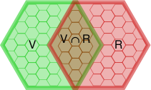Figure 56: Diagramme de Venn à 2 ensembles => 3 espaces hexagonaux

Chaque espace défini par les intersections renvoie un ensemble particulier d’actants, par exemple Figure 56 modélise les actants qui appartiennent à l’institution Verte, à l’institution Rouge et ceux qui sont à la fois dans l’une et dans l’autre.

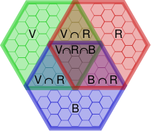Figure 57: Diagramme de Venn à 3 ensembles => 7 espaces hexagonaux

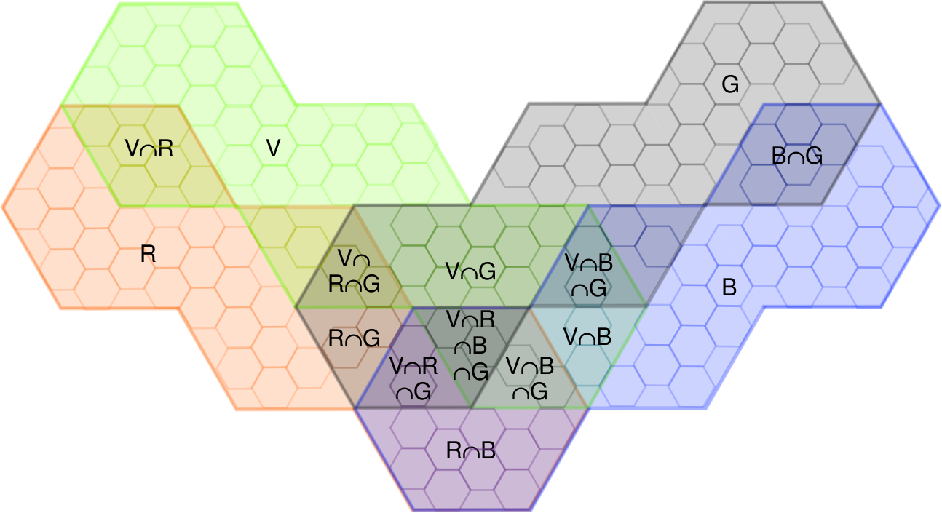Figure 58: Diagramme de Venn à 4 ensembles => 15 espaces hexagonaux

Les diagrammes de Venn sont très pratiques pour avoir une vision d’ensemble de toutes les possibilités d’inclusion de plusieurs ensembles. Toutefois, lorsque le nombre d’ensembles est supérieur à cinq, il devient difficile de lire correctement certain cas d’inclusion comme le montre Figure 58 et même très difficile de les représenter sous forme hexagonale. Dans le cas où les ensembles d’actants sont nombreux, il convient donc de trouver d’autres solutions graphiques pour représenter l’appartenance d’un actant à une institution, par exemple en représentant une autre dimension existentielle : les rapports.

* 1. Les rapports : représenter des relations

Pour représenter la dimension des rapports (7.2.4 p. 90) le modèle hypertextuel basique : nœud - ancre - lien et depuis longtemps utilisé (Balpe et al., 1996) de même que le triplet RDF sujet - objet - prédicat (Gandon, Faron-Zucker, & Corby, 2012) que le W3C préconise pour modéliser des rapports logiques en RDF. Ils sont traditionnellement représentés sous la forme d’un graphe où le sujet et l’objet sont des entités et le prédicat un label décrivant le lien entre les deux entités : 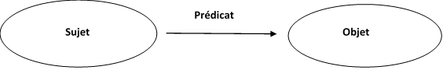

Nos principes de cartographie s’accommodent parfaitement de cette modélisation par triplet RDF, mais nous faisons le choix d’un autre type de représentation qui reprend les recommandations du W3C avec le format « Open Annotation »[83] Figure 59 qui code de façon très simple les relations entre des ressources numériques afin de définir un point de vue particulier sur celles-ci. Suivant ce modèle une « annotation » est ce qui met en rapport un « body » à une « target ». De notre point de vue, la modélisation du rapport est donc une « annotation » qui ici et maintenant va mettre en relation deux ressources.

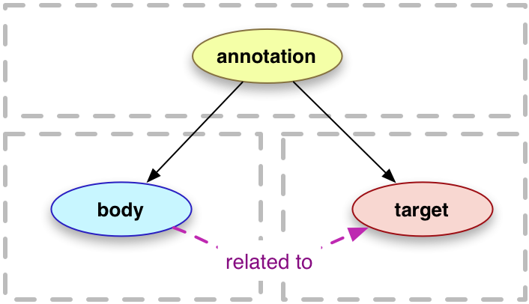Figure 59: Web Annotation Data Model

Les recherches menées en théories des graphes (Moretti, Jeanpierre, & Dobenesque, 2008) ont montré leur souplesse dans la capacité de mettre en relation des éléments hétérogènes les uns avec les autres où : > « la réalité abordée est réduite à des symboles sans signification pour être soumise à des manipulations aveugles. » (B. Bachimont, 2020).

Nous défendons ici une tout autre approche puisque la modélisation des rapports que nous proposons s’inscrit dans une démarche où ne réduisons pas les objets que nous manipulons uniquement à des symboles, mais nous les associons à une « organologie générale » (Stiegler, 2005) où chaque élément appartient à une dimension existentielle qui contraint les manières de le décrire et des le mettre en rapport avec d’autres. Potentiellement, il est possible de mettre en rapport n’importe quelle ressource avec n’importe quelles autres, quelle que soit la dimension existentielle à laquelle elle appartient. Notre modèle propose quatre dimensions existentielles et trois positions pour définir un rapport ce qui donne 4*4*4 = 64 possibilités de rapports. Toutefois, de notre point vue, ces 64 possibilités de rapport ne sont pas toutes cohérentes comme le résume le tableau suivant Figure 60 qui présente les rapports cohérents en vert et ceux qui ne le sont pas en rouge :

On le voit, la majeure partie des relations sont pour nous incohérentes (en rouge) puisque sur 64 possibilités nous n’en retenons que 9 (en vert). Insistons sur le fait que ces incohérences le sont de notre point vue et que d’autres personnes pourraient considérer que d’autres rapports sont possibles suivant leurs manières de penser les connaissances. C’est ici que se situent les débats scientifiques non pas au niveau des techniques informatiques ou de la justesse mathématique, mais au niveau épistémologique. Nous avons fait le choix de limiter les possibilités aux cas qui correspondent à l’épistémologie que nous pratiquons (7.1 Nos 8 principes fondamentaux d’information-communication p. 74), mais de nombreuses questions se posent :

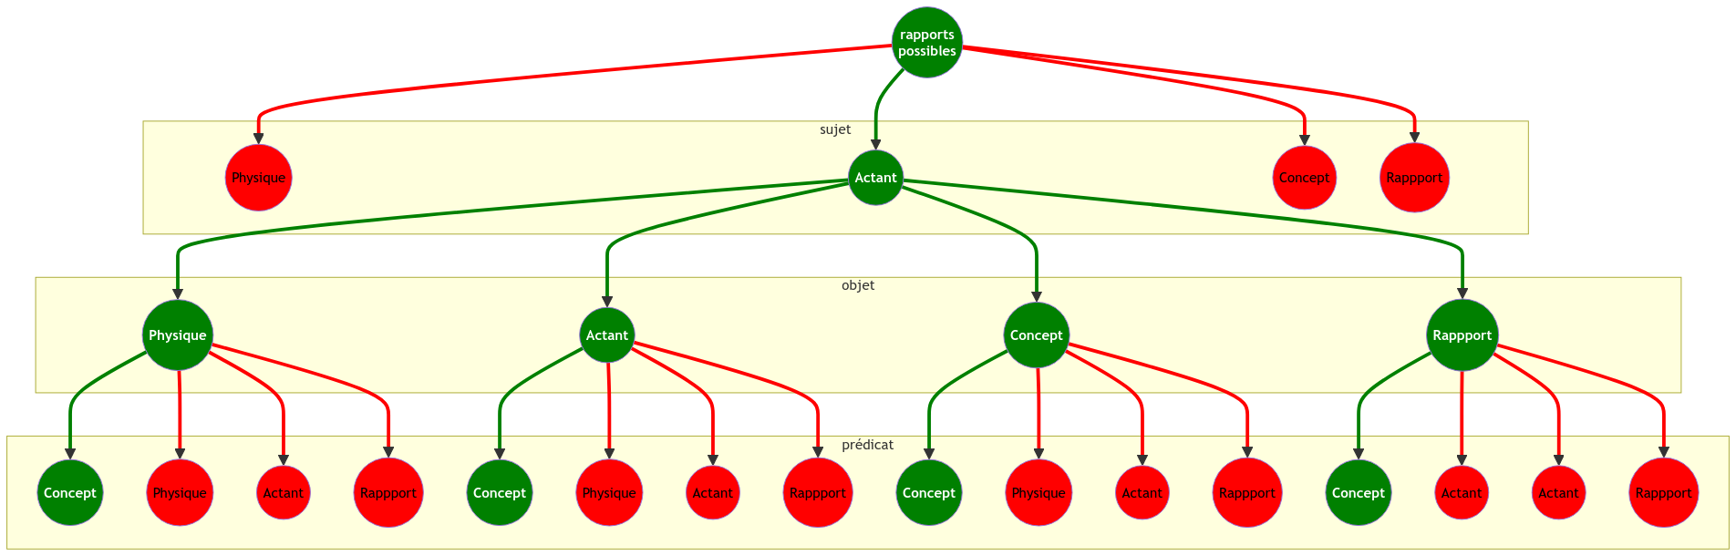Figure 60: Cohérences des rapports

* Peut-on considérer comme sujet uniquement les actants et comme prédicat uniquement les concepts ?
* Les concepts peuvent-ils être des objets ?
* Les physicalités peuvent-elles être des prédicats ?

On peut tenter de répondre à ces questions en trouvant des exemples précis dans la littérature ou dans la vie courante qui montre la cohérence ou non des rapports. Mais on pourrait aussi trouver des réponses à ces questions sans aucun rapport au « réel » pour expérimenter la pertinence d’hypothèses farfelues. Ce qui nous importe ici c’est de montrer qu’il est possible de modéliser un écosystème de connaissance en explicitant un modèle. Celui sur lequel nous nous appuyons (7.2 Métamodèle pour une ontologie - éthique p. 79) introduit une séparation nette entre les actants comme milieu, entre les dimensions des physicalités et des intériorités, entre les attributs de l’entendu et de la pensée. **Nous posons comme hypothèse de modélisation que l’objet est une physicalité, que le prédicat est un concept et que le sujet est un actant**.

Attention, ces restrictions n’empêchent pas de faire d’une personne un concept comme le fait par exemple la philosophie avec le personnage de l’idiot ou quand on parle de Napoléon en politique ou dans une fiction. De même, les physicalités peuvent être conceptualisés pour en parler en terme générique et pas spécifique. La physicalité banane dans la coupe à fruits sur la table, devient alors banane en tant que fruit jaune et allongé des zones tropicales. Il est toujours possible de modéliser une entité suivant une dimension particulière afin de s’interroger sur un point de vue spécifique. C’est ce que nous retrouvons dans l’hypothèse Gaïa qui fait de notre Terre non plus uniquement comme un ensemble de physicalités, mais comme actant (Latour, 2015). C’est aussi ce que font les poètes en transformant des concepts ou des émotions en actants autonomes. Globalement, la transformation d’une dimension physique ou conceptuelle en actant est un processus d’agentivité (Hörl & Plas, 2012; Ingold, n.d.) qui est de la responsabilité du modélisateur dont les choix orientent explicitement ses analyses vers un mode d’existence spécifique :

« sujet et objet, loin d’être au début de la réflexion comme les deux crochets indispensables auxquels il convient d’attacher le hamac où va pouvoir somnoler le philosophe, ne sont que des effets assez tardifs d’une véritable histoire des modes d’existence » (Latour, 2009, p. 5)

Pour gérer ces informations dans la base de données, nous avons utilisé le module Omeka S « Annotation » développé par Daniel Berthereau[84] afin de créer des rapports entre des ressources physiques, actants et concepts. Notons que cette modélisation est elle aussi fractale puisqu’un rapport en tant que ressource peut être en relation avec les autres dimensions existentielles, par exemple pour qualifier le rapport avec un concept particulier, comme ceux proposés avec le langage SKOS.

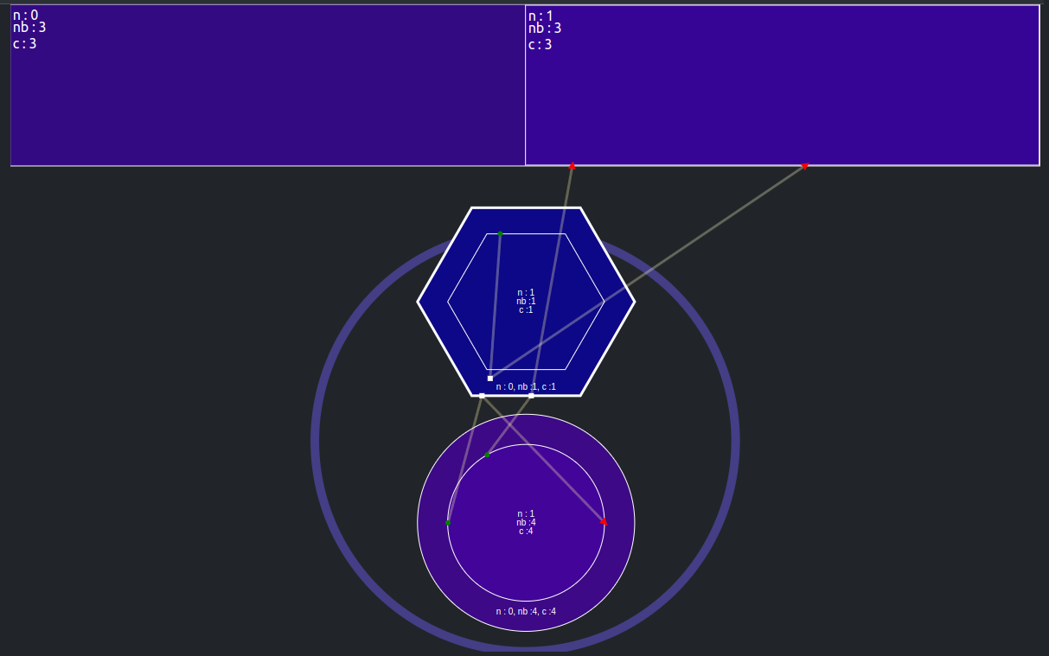Figure 61: Visualisation des rapports

Pour représenter les rapports dans nos diagrammes de visualisation des complexités existentielles Figure 61, nous utilisons des lignes avec un début sous forme de cercle vert correspondant à l’objet, un milieu sous forme de carré blanc correspondant au sujet et une fin sous forme de flèche rouge correspondant au prédicat. Ce choix de représentation est motivé par la forme générique d’une existence informationnelle où le centre est occupé par l’actant qui dans nos contraintes de possibilité des rapports est toujours le sujet.

Nous venons de décrire comment représenter les quatre dimensions de l’existence que nous utilisons pour modéliser les écosystèmes de connaissances. Ces modélisations sont autonomes quant à leurs propriétés spécifiques et leur mode de représentation. Toutefois, il convient de les utiliser ensemble pour obtenir une vision globale de l’écosystème. Pour cela, nous avons besoin d’un nouveau principe pour associer ces dimensions existentielles et les représenter : le crible.

* 1. Modéliser des cribles : vers une cartographie des subjectivités[85]

Définir des principes de cartographie et choisir des modèles efficaces ne suffisent pas pour modéliser un écosystème de connaissances respectueux des différents points de vue et de leurs évolutions. Il est aussi nécessaire de concevoir une méthodologie pour récolter des données dont on peut évaluer les dimensions objectives et subjectives, c’est-à-dire celles qui dépendent du choix d’un individu et celles qui utilisent des systèmes de référence reconnus. Pour reprendre les mots de Guattari, notre objectif est de concevoir des « cribles » afin de produire des données dont on peut discerner le subjectif et l’objectif :

« dans tous les registres des cribles se constituent en interface entre 1) les virtualités virulentes du chaos, les proliférations stochastiques et 2) les potentialités actuelles dûment répertoriables et consolidables. » (Guattari, 1992, p. 140)

Le crible filtre les flux d’informations dans un « fourmillement de petites inclinaisons » qui composent un « tissu de l’âme » (Deleuze, 2003a) interface entre le monde et l’individu :

« le monde entier n’est qu’une virtualité qui n’existe actuellement que dans les plis de l’âme qui l’exprime, l’âme opérant des déplis intérieurs par lesquels elle se donne une représentation du monde incluse. » (Deleuze, 1988, p. 32)

La notion de crible est particulièrement intéressante parce qu’elle fournit une analogie dont on peut faire une représentation dynamique et interactive dans le but de concevoir une application de modélisation des écosystèmes de connaissances. Pour cela, nous simplifierons la complexité des phénomènes de perception et d’expression que le crible met en œuvre en le comparant à une passoire dont les trous sont autant d’indicateurs définissables par une expression logique composée :

* d’un sujet = le flux d’information,
* d’un objet = l’indicateur
* d’un prédicat = l’opérateur de la sélection.

Par exemple, dans le cas de l’ustensile de cuisine passoire, les trous du crible ont comme description :

* sujet = les pâtes qui cuisent dans l’eau,
* objet = être un fluide,
* prédicat = retiens ce qui n’est pas l’objet.

Les cribles que nous concevons utilisent ce même principe : une interface qui dans un premier temps retient le flux puis le discerne suivant les expressions qui criblent cette interface. Ce processus est fractal, en discernant le flux, le crible produit un flux qu’un autre crible peut discerner et ainsi de suite. À chaque passage du flux d’information par le crible, l’information se transforme en donnée c’est-à-dire en une information discernable. En disposant les cribles en couches successives, on forme un réseau d’expressions logiques dans lequel les flux d’information passent se transformant ainsi en données de plus en plus discernables. Cette description correspond tout à fait à un réseau de neurones artificiels (perceptron) que l’on peut associé en couche pour développer des systèmes d’apprentissage profond Figure 62 :

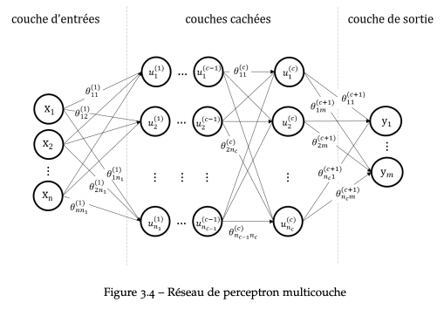Figure 62: Réseaux de neurones (Nguyen, 2018)

Pour mieux comprendre comment le crible opère en tant qu’interface, nous le décrivons à la lumière du cycle de la sémiose (Figure 25 p. 76). Le fonctionnement physiologique de la signification est un cycle continu entre d’un côté le « monde naturel » et une « élaboration sémiotique » à travers une interface et un processus d’anasémiose : « un enchaînement de modules, traduisant en impressions de continuum les phénomènes digitaux du monde » (µ, Edeline, & Klinkenberg, 2015b). Puis d’un autre côté, entre une élaboration sémiotique et le monde naturel à travers une interface et un processus de catasémiose défini comme une « série de traitements par des modules spécialisés, intermédiaires entre le traitement des informations par le cortex et les effectuations sur le monde » (Ibid.). De ce point de vue, le crible est l’interface qui transforme par un pouvoir de discernement (anasémiose) le monde naturel en élaboration sémiotique, elle-même transformée par le crible en pouvoir d’agir sur le monde (catasémiose). À l’expression « monde naturel » utilisée par (µ et al., 2015b), nous préférons le concept de « physicalités » que propose (Philippe. Descola, 2005) pour s’affranchir d’une vision trop « naturaliste » d’appréhender le monde. Selon cet anthropologue, la signification que nous donnons au monde se conçoit globalement comme la manière dont nous créons des relations entre des « physicalités » et des « intériorités ». Parmi les quatre grandes manières de créer ces relations au monde (naturalisme, animisme, totémisme et analogisme), l’analogisme nous intéresse particulièrement, car elle considère que le monde se compose en relation avec un chaos, mais plus encore que ce mode d’existence est celui du numérique et de l’Internet comme le souligne Michel Serres :

« un océan vertigineux et des réseaux de relations toujours en train de multiplier leurs connexions définit en rigueur l’analogisme, mot qui résume et peint à merveille notre monde objectif, nos travaux cognitifs, nos rêves subjectifs ainsi que les collectifs qui naissent aujourd’hui et feront la politique du futur. » (Michel. Serres, 2009, p. 85)

Pour donner du sens à ce monde de chaos, les cribles offrent des réseaux de correspondances facilitant le travail d’interprétation :

« Rappelons que l’identification analogique repose sur la reconnaissance d’une discontinuité générale des intériorités et des physicalités aboutissant à un monde peuplé de singularités, un monde qui serait donc difficile à habiter et à penser en raison du foisonnement des différences qui le composent, si l’on ne s’efforçait de trouver entre les existants, comme entre les parties dont ils sont faits, des réseaux de correspondance permettant un cheminement interprétatif. » (P. Descola, 2006, p. 182)

Concevoir un crible entre objectivité et subjectivité, monde naturel et délibération sémiotique, physicalités et intériorités, consiste dans l’univers du numérique à définir une analogie pour modéliser les cohérences nécessaires à la récolte des données et à leurs interprétations. Le crible sujet – prédicat – objet est une structure trop simple et beaucoup trop plastique pour réduire suffisamment les « proliférations stochastiques », nous proposons d’enrichir cette structure avec des règles analogiques supplémentaires qui minimiseront les réseaux de correspondances et les chemins interprétatifs possibles.

* + 1. Proposition d’un crible

En partant de la structure sujet – prédicat – objet, nous proposons de concevoir un crible pour modéliser notre écosystème de connaissances en nous focalisant sur les références qui composent notre bibliographie. Globalement, l’analyste devra s’interroger sur les caractères génériques et spécifiques des niveaux de modélisation. Si tous les éléments qui composent un niveau sont ressemblants par rapport à un indicateur, ce niveau est spécifique, il n’est pas nécessaire de le détailler. Par contre, s’il existe des différences entre les éléments par rapport à un même indicateur, le niveau est générique, il convient alors de le détailler en niveaux spécifiques. Par exemple, si j’utilise l’indicateur « à comme mot numérique » et que tous les paragraphes d’un même chapitre respectent cet indicateur, le niveau chapitre est spécifique, il n’est pas nécessaire de le détailler en paragraphe. Dans le cas contraire, le niveau chapitre est générique, il convient de le détailler en paragraphe pour modéliser ceux qui respectent l’indicateur et ceux qui ne le respectent pas.

Concernant, l’objet de notre structure basique de modélisation, nous le considérons uniquement comme la description des dimensions physiques et des matérialités (7.2.1 p. 79). L’objet se décrit de manière arborescente de façon à définir les parties qui composent un élément. Chaque branche donne des détails supplémentaires sur l’objet suivant la forme logique :

Figure 63: Logique hiérarchique

Par exemple, dans le cas de notre bibliographie, un des objets de la modélisation est défini par : livre → chapitre → paragraphe → phrase → mot →caractère.

Le choix des niveaux de détail est subjectif, il dépend de la finalité que le modélisateur donne à son travail. Par exemple, pour analyser cet écosystème, il n’est pas nécessaire de différencier chaque caractère de manière individuel, car il n’y aura pas de différence signifiante entre ces caractères. En revanche, connaître les mots apporte des informations intéressantes notamment concernant le nombre de fois qu’ils apparaissent, ou leurs usages en cooccurrence avec d’autres mots.

Concernant le sujet de la structure sujet – prédicat – objet, nous proposons de contraindre les possibilités de sa définition aux auteurs des références. Ces auteurs ne sont pas uniquement des individus, mais peuvent être aussi des collectifs suivant l’appartenance de ces auteurs à des groupes de recherche, des laboratoires, des universités, des pays dont ils sont citoyens. La description des sujets reprend le principe de modélisation arborescente où le lien entre les branches se fait suivant le prédicat « a pour partie », par exemple :

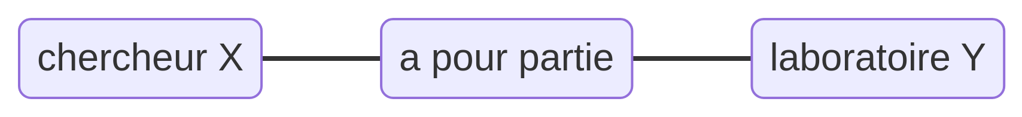Figure 64: Hierarchie des actants

Là aussi, le choix du niveau sera soumis aux caractères générique et spécifique. Par exemple, il n’est sans doute pas nécessaire de spécifier les différents membres d’une université qui participent à la vie d’un laboratoire de recherche. En revanche, il est utile de préciser le nom des chercheurs qui ont participé à la rédaction d’un ouvrage, car ils apportent un point de vue spécifique. Il est évident que nous ne réduisons pas les relations des acteurs uniquement à un rapport de partie et de sous partie, les relations entre les individus et les collectifs sont bien plus complexes, elles peuvent être par exemple hiérarchiques, familiales, amicales… Dans le crible que nous proposons cette spécificité des relations est décrite par une modélisation des rapports entre acteurs par exemple sous la forme :

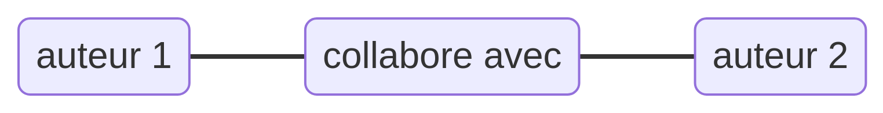Figure 65: Relations entre actants

Concernant le prédicat de la structure logique que nous utilisons, il est défini par un concept qui prend la forme d’une périphrase plus ou moins complexe par exemple : « écrire », « lire », « participer à une conférence scientifique ». Le concept peut lui aussi être détaillé en utilisant par exemple la syntaxe SKOS pour définir une structuration des éléments conceptuels et de leurs relations. Notons que cette modélisation des concepts ne se représente pas uniquement sous la forme d’une arborescence, mais plutôt sous celle d’une topologie ou pour employer les termes de (Deleuze & Guattari, 1980) d’un rhizome. Les structures topologiques étant plus souples, l’organisation des concepts en tant qu’espaces sémantiques est beaucoup plus plastique et ne se réduit pas à l’arbre, mais se représente avec une multitude de formes possibles. Il y a par exemple les diagrammes de Venn, les matrices, les radars, les nuages de tag, les repères à deux axes… Ces représentations définissent leurs propres systèmes de coordonnées et par la même des espaces sémantiques particuliers dans lesquels il est possible de se positionner. Ce principe de cartographie conceptuel est très utilisé pour définir un domaine de connaissance comme le fait par exemple David Mc Candless avec sa taxonomie des idées Figure 66[86].

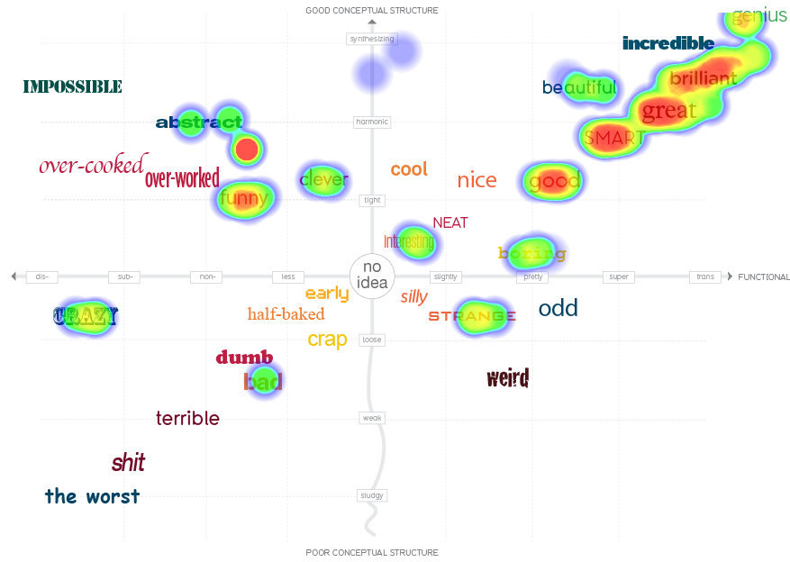Figure 66: Taxonomie des idées

Le crible est pour l’instant composé de trois dimensions correspondant au sujet, à l’objet et au prédicat de la formule logique basique. Chaque dimension est une collection d’éléments dont nous avons défini les caractéristiques essentielles. Il nous faut maintenant ajouter une quatrième dimension correspondant aux rapports (7.2.4 p. 90) que ces éléments entretiennent les uns avec les autres. En effet, suivant notre hypothèse d’un univers chaotique – analogiste, toutes les relations entre objets, sujets et prédicats sont possibles, mais toutes ne sont pas exprimées, uniquement celles qui sont choisies pour la modélisation. Il est donc important de définir les rapports comme une des dimensions fondamentales puisqu’ils existent potentiellement, mais ne sont pas effectuées nécessairement (Figure 60: Cohérences des rapports p. 143). Il y a une actualité des rapports, une temporalité des relations entre les éléments composant la formule sujet, objet et prédicat, il convient donc de modéliser celles-ci pour passer d’une signification potentielle du crible à une expression de cette signification. Les rapports sont l’expression temporelle des dynamismes du crible à la fois dans le présent, le passé et le futur. L’expression d’un rapport se fait dans un présent dont on enregistre la date pour constituer un historique et simuler les évolutions. Par exemple, la formule : « il (sujet) annote (prédicat) un livre (objet) » est effectuée à des moments précis et suivant des répétitions particulières. Les rapports sont donc génératifs dans la mesure où ils créent une potentialité d’évolution non seulement dans leurs répétitions à l’identique, mais aussi dans leurs transformations par mutations des éléments les constituants. La formule « il (sujet) annote (prédicat) un livre (objet) » peut se transformer en « il (sujet) annote (prédicat) un article (objet) » ou en « il (sujet) écrit (prédicat) un livre (objet) ». Ce sera la modélisation qui limitera les évolutions du rapport en définissant les éléments qui composent les objets, les sujets et les prédicats.

Le crible que nous proposons pour modéliser notre écosystème de connaissance est donc composé à partir de la formule logique sujet – objet – prédicat que nous avons décomposé en quatre dimensions possédant chacune leurs contraintes :

* objet : éléments physiques structurés en arborescences,
* sujet : éléments sociaux structurés en collectifs,
* prédicat : éléments conceptuels structurés en topologies,
* rapports : éléments temporels structurés en triplets.
  + 1. Usages du crible

Le crible est à la fois un outil de lecture et d’écriture, il est utilisé comme grille d’analyse d’un contexte particulier (discerner) et en même temps comme système d’expression de ce contexte (agir). La problématique principale de modélisation d’un écosystème de connaissances est celle de la récolte des données de manière à ce qu’elle soit tout à la fois facile pour des non-spécialistes et utile pour les experts. Utiliser un crible simplifie la récolte des données, car elle donne une signification très précise à une expression simple en positionnant cette expression dans la modélisation du crible qui par la même s’enrichit de nouvelles informations. Plus le crible sera utilisé, plus la modélisation du crible sera précise et plus l’expression à travers ce crible sera elle aussi précise ; dans la mesure où la signification du crible est comprise par ses utilisateurs. En proposant un crible sur la base de la formule sujet – objet – prédicat – rapport , nous facilitons sa compréhension par les utilisateurs qui retrouvent une expression simple et courante et renvoie à des questions basiques :

* qui ? = sujet,
* quoi ? = objet,
* comment ? = prédicat
* quand ? = rapport

Ces expressions sont de plus contextualisées par les contraintes que nous avons définies pour les quatre dimensions ce qui limite les interprétations possibles et par la même facilite leur compréhension. Cette proposition de crible facilite aussi le travail de récolte des données en le décomposant en tâche simple que l’on peut attribuer à des personnes ayant le temps et les connaissances nécessaires pour les faire. Par exemple, décrire qui sont les acteurs qui participent à une conférence demande de récolter la liste des participants, de la saisir en la mettant en relation avec l’écosystème. En revanche, répondre à une question sur l’importance d’une citation est à la portée de tous et peut se faire dans l’instant. On retrouve ici une polarisation des informations entre celles qui sont objectives, qui demandent du temps et des compétences particulières pour exprimer des données de références, et celles qui sont subjectives et s’expriment dans l’instant par un choix (Szoniecky, 2019). Modéliser un écosystème de connaissances consiste donc à créer un système de références objectives dans lequel des individus exprimeront des choix subjectifs afin de créer des rapports dans le système de référence et répondre aux questions : Qui ? Quoi ? Comment ? Quand ? En d’autres termes, la modélisation d’un écosystème produit un environnement relationnel par un dispositif de positionnement dans un système de référence.

Concernant la position du « qui » dans un système de référence objectif, il est aujourd’hui grandement facilité par les mesures de positionnement géospatial comme le GPS ou les bases de données de références des personnes et des institutions comme ISNI (International Standard Name Identifier[87]) qui répondent automatiquement et objectivement à cette question sauf erreur de la machine, malveillance ou absence de données. Mais le « qui » est plus complexe et ne se réduit pas à ces positions. Par exemple, dans le cas d’un dispositif numérique, il renvoie au compte de l’utilisateur qui utilise l’application. Or ce compte indique juste le login utilisé pour se connecter à l’application, mais pas quelles personnes ou groupes de personnes l’utilisent. De plus, dans le cadre du RGPD, il devient nécessaire d’anonymiser ce compte et donc de limiter son objectivation à une simple référence. Sauf si l’utilisateur donne un consentement « libre, spécifique, éclairé et univoque »[88]. Dans ce cas, l’objectivation du « qui » devient potentiellement beaucoup plus précise, car elle peut être mise en relation avec des données sociologiques, voire même physiologiques, par exemple en enregistrant le rythme cardiaque ou l’activité cérébrale lors du processus de positionnement.

Concernant le positionnement du « quoi », là aussi il existe des bases de données de références qui composent le Linked Open Data (LOD) et permettent d’adresser des ressources de façon unique et pérenne. Dans le cas de notre exemple sur la modélisation de notre bibliographie, la base de données sémantique de la BNF[89] est particulièrement intéressante, car elle offre des références pérennes et détaillées pour les livres, les auteurs, les concepts. Dans ce cas, le positionnement du « quoi » est relativement complexe puisqu’il est extrêmement difficile de réduire une référence à une seule expression comme en témoignent les recherches sur le sens des documents(B. Bachimont, 2020; Lévy, 2023b) et comme nous l’avons montré plus avant (7.2.2 Deuxième dimension : les concepts comme connaissances des essences p. 83). Nous proposons d’utiliser une représentation simple du sens des textes en les représentant sous la forme de nuage de mots clefs où pour chaque mot l’utilisateur pourra augmenter ou diminuer l’importance suivant sont propre point de vue (Szoniecky, 2015). Ce simple rapport, va générer potentiellement une multitude d’autres rapports, car les éléments qui le composent renvoient aux informations conservées dans la base de données comme celles en rapport avec la référence annotée ou celles de l’utilisateur dont on peut connaître les habitudes d’annotation voir le parcours scientifique. L’historique de ces informations et leur multiplication par le nombre d’utilisateurs créent une base de données très utile pour faire des analyses statistiques ou pour connaître les informations qui manquent et que d’autres utilisateurs peuvent ajouter en participant collectivement à l’enrichissement de cette base de données.

* 1. De la confiance dans les données : vers une cartographie des affects

Les hypothèses cartographiques que nous venons de poser, précise notre modèle de description et de représentation des connaissances à partir duquel nous produisons une foule de données qui, en référence aux principes basiques du RDF[90], sont composées d’un triplet sujet, objet et prédicat, par exemple : sujet=titre, objet=la vie devant soi, prédicat=est.

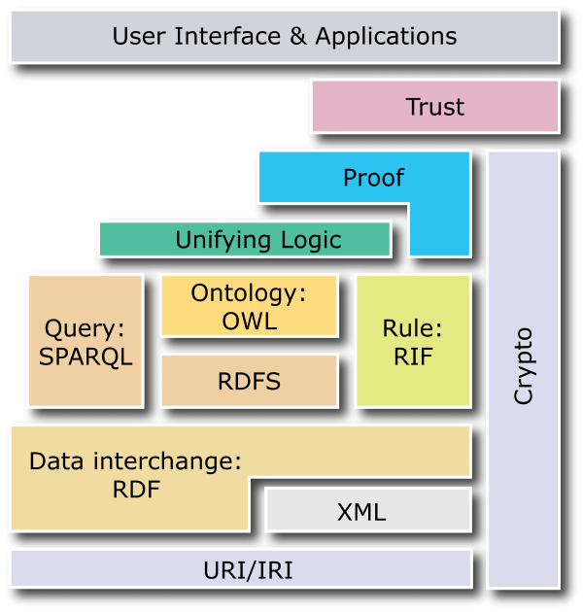Figure 67: Semantic Web Stack

Si on en croit les défenseurs du RDF et des technologies qui lui sont associées pour composer le Web Sémantique, cette formalisation de la connaissance en brique logique élémentaire est sensée produire de la confiance comme en témoigne le fameux « Semantic Web Stack »[91] Figure 67.

Toutefois, il nous semble que la confiance est toute relative puisque celle-ci relève davantage d’un pari que d’un calcul logique :

« La confiance se définit donc comme un pari sur les comportements attendus. Le pari réunit en effet les deux caractéristiques majeures de la confiance : la relation à l’action […], et la relation à un futur qui n’est pas encore, mais qui est appréhendé sous la catégorie des comportements attendus. » (Hunyadi, 2020a, p. 29)

À l’heure où la confiance dans les informations est mise à mal par les phénomènes de dé-information (Bourassa et al., 2019), il convient d’introduire pour chaque donnée une évaluation qui précise qu’elle est le niveau de confiance qu’une personne donne à une donnée afin de stimuler son esprit critique (Desfriches Doria & Meunier, 2021a) en contrecarrant ses penchants naturels :

« … le devenir-libidinal de l’individu guidé par le principe de commodité l’engage à faire l’économie de la confiance elle-même. Partout où il le peut, et partout où cela lui est proposé, il tend à préférer la sécurité assurantielle au pari de confiance. » (Hunyadi, 2020b, p. 225)

Plus encore, cette évaluation de la confiance se place dans un objectif plus large qui consiste à cartographier la réception (Jauss, 1978) d’un corpus ou pour employer les mots de Bruno Latour de définir les modes d’existences qui sont en jeu (Latour, 2012b). L’ambition est de développer un écosystème de connaissances qui présente non seulement des données, mais aussi un point de vue réflexif sur celles-ci. Pour ce faire, nous avons élaboré un dispositif numérique pour cartographier les affects (Citton & Lordon, 2008) d’un collectif par une captation de la subjectivité des individus qui la compose. Ce dispositif consiste à fournir aux individus le moyen d’enregistrer la valeur des données qu’ils consultent. Ainsi, chaque élément du triplet logique RDF qui compose une donnée est potentiellement valorisé par la subjectivité propre à chaque individu au moment de sa consultation. Pour dire autrement, le dispositif de cartographie des affects capte la « pulsation existentielle » (Berque, 2009b), le pli, qu’un individu effectue face à une donnée particulière.

Nous avons donc un pli modélisé par le dispositif numérique qui enregistre le rapport qu’un individu Section 8.5 exprime entre une donnée du corpus Section 8.3 et une valeur subjective. Cette dernière pourrait être simplement le concept de confiance que l’individu considère comme présente en cochant une case ou absente en laissant la case décochée. Pour fournir une valeur plus subtile, la case à cocher est remplacée par un curseur qui détermine l’importance de la confiance sur une échelle de 0 à 100. Pour être plus précis et en adéquation avec les propositions qu’Yves Citton avance pour réaliser une cartographie des affects à partir des principes de Spinoza et Tarde (Citton, 2008b) nous remplaçons l’unique concept de confiance par un crible (8.7.2 Usages du crible p. 153) qui décompose la valeur en trois registres :

* les « valeurs-utilités » qui définissent l’offre et la demande
* les « valeurs-vérités » qui mesurent les gains en connaissances et plus largement les phénomènes de croyances, de confiance, les attentes
* les « valeurs-beautés » qui définissent le champ esthétique au sens de tout ce qui transforme nos goûts et nos sensibilités.

Ces positionnements sur l’importance des valeurs définissent des points de vue particuliers et des fluctuations temporelles suivant le moment de leurs expressions. Par exemple, l’évaluation d’une activité peut évoluer suivant que ses finalités sont accomplies ou non. Si j’annote une citation pour le plaisir de la découverte et de l’échange, mais qu’une fois sur deux le plaisir n’est pas là, ce critère devient moins pertinent alors que celui de la pertinence de la citation ne change pas. Petit à petit un équilibre se met en place entre l’importance des valeurs et leurs pertinences dans l’activité.

Un dispositif numérique de cartographie des affects pourrait être implémenté à la manière de ce que nous avons fait dans le projet CoCult (Figure 3: CoCult : Dispositif de partage de points vue géolocalisés p. 33). Il présenterait un crible conceptuel soit sous la forme d’une liste de curseurs permettant d’évaluer individuellement l’importance de chaque concept soit sous la forme d’une cartographie sémantique qui présente un espace coloré qui enregistre en un clic l’importance des concepts relativement les uns par rapport aux autres.

Les données qui seront récoltées créeront des difficultés liées à la subjectivité des valeurs. Il nous faut donc mettre à disposition le corpus et les outils de cartographie associés pour récolter des données multipliant les points de vue. Afin que cette modélisation exprime un point de vue collectif et non plus la subjectivité d’une seule personne. Nous proposons de prendre en compte une pondération sociale des positionnements individuels suivant les principes avancé par Tarde et repris par Citton en pondérant les registres de valeurs avec trois paramètres :

« a) le nombre de ceux qui adhèrent à la conception de l’utilité, de la vérité ou de la beauté valorisant (ou condamnant) un objet ou une pratique donnée ;

b) le poids social de ces adhérents, selon leur statut, leur fonction, leur prestige, leur notoriété et tout ce qui détermine la capacité d’entraînement dont bénéficie leur jugement sur le jugement général du public ; et

c) l’intensité de l’adhérence avec laquelle les partisans de cet objet ou de cette pratique sont prêts à en défendre et à en promouvoir les mérites. » (Citton, 2008b, p. 64)

Il découle de ce calibrage collectif des données une plus grande crédibilité qui ne vient pas d’une validité objective, mais se construit auprès d’un ensemble d’acteurs au sein d’une communauté dans laquelle la mesure prend sens (Parasie & Dedieu, 2019, p. 5). Par la même, le projet d’une construction collective de la confiance se développe.

Les enjeux sont de concevoir et d’expérimenter une méthode générique d’exploration des écosystèmes de connaissances basée sur la modélisation d’existences informationnelles représentant chacune une manière d’être dans ces écosystèmes (9.2.4 Axe design des connaissances p. 176). La piste que nous explorons pour parvenir à cette modélisation est celle de la quantification des puissances de discerner, de raisonner et d’agir suivant leur niveau de complexité afin de stimuler le développement d’une intelligence collective équilibrée.

Partie 3 : Perspectives scientifiques

1. Echelles d’exploration et axes d’expérimentation

« C’est donc à la condition de l’interprétation,  
autrement dit du discernement, […]  
que la guerre, portée par les techniques  
en tant qu’elles sont toujours des armes,  
peut se transformer en lutte politique paisible […]  
dans l’espace d’un droit  
qui est aussi celui d’un nous. »  
(Stiegler, 2004, p. 35)

« Il faut prendre acte,  
de cette entrée du nombre en politique […],  
relevant d’une mathématisation générale du monde […],, mais aussi comme montée de la raison commerçante,  
vers la raison d’état,  
et comme descente du politique,  
vers la sphère domestique »  
(Berns, 2009, p. 45)

Suite à la présentation de nos positionnements scientifiques (Chapitre 1. p. 19) et des principes pour la modélisation (Chapitre 7 p. 70) et la cartographie (Chapitre 8 p. 118) des connaissances, nous développerons dans ce chapitre nos perspectives scientifiques et comment elles se déploient dans des projets de recherches spécifiques suivant des niveaux d’échelles et des axes d’expérimentations que nous explorons avec l’objectif principal de lutter contre un « amincissement du monde » et une représentation de la pensée qui supprime la multiplicité des modes d’existence :

« Tout se passe comme si la densité des modes d’existence, la pluralité des relations que nous pouvons entretenir avec les êtres qui forment nos milieux et qu’ils entretiennent entre eux, l’hétérogénéité de nos savoirs, cette « surabondance du réel » était la cible d’un leitmotiv : une seule logique pour l’hétérogénéité des savoirs, un seul mode d’existence pour la pluralité des êtres, un seul cosmos pour la diversité des mondes. Bref, cette peur d’être dupe a pour effet de réduire les savoirs, les êtres et le monde à une seule et unique couche d’existence. » (Debaise & Stengers, 2021, § 6)

Ce qui nous importe ici c’est de combattre une « politique de la méfiance »(Guattari, 1989), réduisant les environnements à une simple ressource en usant de catégories qui rendent équivalentes ou insignifiantes les manières d’habiter, de s’attacher, de valoriser. Ce « laminage des subjectivités » (*Ibid.*) entraîne la destruction des rapports collectifs par une mise en concurrence généralisée à tous les niveaux des individus entre eux. Voyez donc ici l’expression d’une subjectivité qui donnera lieu j’espère à une politique de la curiosité conduisant au développement d’un collectif de pensé stimulé par la différence.

« De nouveaux outils analytiques sont nécessaires pour étudier la distribution et les liens entre les instruments, les énoncés, les compétences incorporées et, plus généralement, tous les actants mobilisés. Ce sont à la fois les contenus et les modes de circulation de ce qui est produit qui dépendent de la dynamique de ces interactions. » (Callon, 2013)

* 1. Échelles d’exploration

Examinons tout d’abord nos perspectives de recherche suivant quatre échelles qui correspondent aux quatre dimensions existentielles qui composent notre modèle d’existence informationnelle (7.2 Métamodèle pour une ontologie - éthique p. 79). Nous exprimons ici une nouvelle corrélation qui approfondit les relations entre les dimensions de l’existence et les métriques permettant de les mesurer, afin de montrer en quoi l’exploration d’une dimension de l’existence conditionne l’échelle avec laquelle les phénomènes sont observés.

* + 1. Échelle locale : produire une expression matérielle cohérente

Cette première échelle est en lien avec la première dimension de l’existence celle des matières physiques. Plus spécifiquement, elle concerne la production de cette dimension en se focalisant sur les conditions d’une expression cohérente de ces physicalités, c’est-à-dire la production de faits. Nous nommons cette échelle locale, car elle correspond à l’observation la plus en adéquation avec le terrain, à la manière des fouilles archéologiques dont l’objectif est de décrire des traces pour conjecturer des faits. Cette échelle est aussi celle des enquêtes et des entretiens dont il faut capter les significations et construire les interprétations. À cette échelle d’exploration, nous nous intéressons particulièrement aux moyens de transcrire les traces en préservant le plus possible leurs cohérences avec le contexte de l’expression. Notre objectif est de définir des protocoles simples et efficaces pour récolter ces traces notamment à travers des cartographies sémantiques dont nous avons défini les principes dans les chapitres précédents. Nous avons déjà mis en pratique ce type de recherche (Szoniecky, 2011, 2019, 2020), mais souhaitons continuer nos investigations en expérimentant de nouveaux modes d’interactions.

Nous proposons de concevoir des « capteurs sémantiques »(Zacklad, 2010) plus efficaces et précis pour récolter les pouvoirs (7.4.1 Du pouvoir d’agir à la cartographie des affects p. 105) d’une existence informationnelle et poursuivre ce que nous avons défini dans (Szoniecky & Toumia, 2019b) en définissant les cartographies sémantiques comme des interfaces dynamiques et interactives composées :

* d’un système de coordonnées conceptuelles pour formaliser une expression interopérable
* d’une projection des concepts dans un vocabulaire graphique pour visualiser des expressions
* de dispositifs d’interactions avec l’utilisateur (click, drag & drop, capture de gestes, etc.) pour manipuler des expressions

Ces cartographies prennent comme vocabulaires graphiques ceux des cartographies géographiques, des plans d’habitations ou toute autre forme graphique comme des étoiles, des icônes, des dessins, des schémas, etc. Ce qui importe c’est la capacité de la cartographie de rendre explicite, affordant, les interactions des utilisateurs avec le vocabulaire graphique et la projection de ces interactions dans quatre systèmes de coordonnées :

* espaces matériels (8.3 Espaces matériels : représenter des hiérarchies p. 128)
* espaces conceptuels (8.4 Espaces conceptuels : représenter des topologies p. 131)
* réseaux d’acteurs (8.5 L’actant : représenter des communautés agissantes p. 138)
* temporalités (8.2 Représentations spatio-temporelles p. 125).

Le passage par ces systèmes de coordonnées permet de formaliser l’expression pour la rendre interopérable avec d’autres expressions. Ainsi l’interprétation passe par le positionnement des utilisateurs dans ces quatre systèmes de coordonnées. Positions que l’on peut calculer automatiquement par exemple dans l’espace matériel grâce au GPS ou dans la temporalité́ grâce à la synchronisation des horloges mondiales. En revanche, les positionnements dans le réseau des acteurs et dans les espaces conceptuels nécessitent des interactions avec l’utilisateur.

Par exemple, je souhaite approfondir les questions théoriques autour de la modélisation de l’activité en lien avec les collègues ergonomes du laboratoire Paragraphe. Plus particulièrement, je m’intéresse à la captation du goût à travers un dispositif d’exploration des choix. Entre pouvoirs de discernement et d’agir comment émerge la délibération du goût : j’aime, je n’aime pas, c’est bon, c’est mauvais ? Peut-on modéliser ce processus ? Jusqu’où ? L’enjeu très ambitieux est de questionner en quoi une logique pragmatique, c’est-à-dire spécifique à l’acteur ici et maintenant, permet de penser une logique classique c’est-à-dire absolument générique quelques que soit la multiplicité des acteurs ici et maintenant.

* + 1. Échelle sociale : la communauté des enseignants chercheurs

Corrélées à la dimension des actants, nous observons à l’échelle sociale les groupes d’individus dans leurs manières d’être ensemble ou non, ce qu’ils génèrent dans les autres dimensions existentielles, comment et pourquoi. Plus particulièrement, ce qui nous intéresse d’observer à cette échelle, c’est la communauté des enseignants-chercheurs (EC). Pas uniquement, les EC professionnels que l’on côtoie à l’université ou dans d’autres centres de recherches, mais tout actant qui explore un domaine, raconte ses explorations et transmet les moyens de les faire soi-même. Je pense notamment aux enseignants du primaire et du secondaire, mais aussi aux formateurs, aux maîtres d’apprentissage et plus largement aux parents proches et plus lointains que nous croisons et qui nous nourrissent de leurs expériences. Je pense aussi aux dispositifs numériques qui eux aussi participent à cette communauté suivant des manières d’être différentes, mais qu’il est important de comprendre à l’heure de l’explosion des assistants personnels.

Les recherches que nous souhaitons mener à cette échelle concernent la modélisation de cette communauté dans toute sa diversité afin d’analyser en quoi et comment des manières d’être spécifiques influencent la transmission des connaissances. Depuis trois ans, nous travaillons avec des collègues de science de l’éducation et de psychologie sur un projet qui va dans ce sens. Le projet MANEP[92] (Brasselet et al., 2022) vise à mieux comprendre la manière dont l’utilisation des environnements numériques d’apprentissages (ENA) en tant que pratique pédagogique innovante, peut jouer un rôle dans le développement du sentiment de compétence et de la motivation scolaire. Cet objectif est sous-jacent à un questionnement plus large autour des effets des environnements numériques sur les apprentissages : est-ce que ce sont les ENA et le plaisir lié à l’usage d’un écran qui tendent à développer la motivation des élèves ? Sont-ce les ENA qui agissent comme une récompense en soi et qui par leurs modalités plus ludiques agiraient sur la motivation ? Ou encore est-ce un effet de la ludification par interactivité de l’expérience ?

Afin de répondre à ces différentes questions, nous avons étudié l’effet du contexte d’enseignement – avec médiations numérique et humaine - sur la motivation scolaire. Dans la modalité d’enseignement avec médiation humaine, l’enseignant mène la situation d’apprentissage et dans la modalité d’enseignement avec médiation numérique, l’apprentissage est réalisé sous un format numérique sans l’enseignant. L’étude s’est déroulée dans les académies de Lille et Versailles. 129 élèves répartis en quatre classes de CM2 ont participé à une séquence d’apprentissage en résolution de problèmes composée de quatre séances en mode « médiation humaine » et quatre en mode « médiation numérique ». Nous cherchons donc à mieux comprendre le rôle joué par les ENA dans la motivation. Plus particulièrement, nous souhaitons analyser le rôle des feedbacks proposés dans les différentes modalités d’enseignement sur la motivation et le sentiment de compétence scolaires. Est-ce que les feedbacks sont proposés et reçus différemment en fonction de la modalité d’enseignement ?

Nous pensons que ces travaux menés dans un contexte très spécifique peuvent d’éboucher sur des préconisations génériques concernant la modélisation des interactions entre les actants définit comme le cycle réception->objectivation->expression ou discernement->raisonnement->action. On pourrait par exemple mesurer la fréquence de ces interactions entre les différents acteurs : enseignant, apprenant, ENA. Dans le cas des interactions entre apprenant et ENA, les interactions sont-elles continuelles et individuelles ? Dans le cas des interactions entre enseignants et apprenants, sont-elles alternatives et surtout collectives ?

Il nous semble que notre ambition de passer d’une recherche sur un terrain spécifique à des préconisations génériques doit nécessairement s’appuyer sur théorisation des modèles de connaissances.

* + 1. Échelle conceptuelle : théoriser la modélisation des connaissances

Nous avons détaillé plus avant nos principes de modélisation des connaissances Chapter 7, mais nous pensons que ceux-ci doivent être approfondis pour fournir une alternative qualitative à la théorie de l’information de Shannon (Baltz, 2010). C’est là l’objectif principal de cette échelle corrélée à la dimension conceptuelle de l’existence. Nous considérons la théorie de l’information comme trop partielle, car elle se focalise uniquement sur la dimension matérielle de l’existence sans prendre en compte les dimensions sociales et conceptuelles. Nos propositions tentent de remédier à ce manque en modélisant l’information et la communication par une corrélation entre ontologie et éthique, entre existences et connaissances. Nous avons étayé nos propositions avec des principes scientifiques issus de différentes disciplines des sciences humaines (anthropologie, philosophie, sociologie, géographie, sémiologie, psychologie…), mais il nous reste beaucoup de recherches à mener pour consolider cet édifice théorique et le développer dans les sciences de l’information et de la communication en fournissant des méthodes génériques de modélisation et d’analyse des phénomènes d’information et de communication.

Parmi les points théoriques importants pour la modélisation des connaissances que nous souhaitons questionner dans les prochaines années, il y a par exemple les questions concernant la cohérence des rapports entre les dimensions existentielles. Nous avons établi des contraintes fortes de cohérences des rapports (Figure 60 p. 143) pour simplifier nos modèles et faciliter leurs transmissions pédagogiques. Toutefois, il nous semble important d’analyser plus profondément d’autres cohérences et d’expérimenter leur viabilité dans des écosystèmes de connaissances différents. Ce travail nécessite une utilisation plus soutenue des méthodes prétopologiques afin de modéliser plus finement les dimensions conceptuelles de ces écosystèmes expérimentaux. Pour ce faire, nous nous rapprochons de nos collègues mathématiciens afin de bien comprendre les limites de nos approches topologiques. Parallèlement, il nous semble important d’analyser les tentatives similaires de modélisation des sciences humaines comme celles menées par René Thom et Krzysztof Pomian (J. Petitot, 1978) pour comprendre en quoi les technologies intellectuelles émergentes pourraient s’inspirer de ces approches.

* + 1. Échelle globale : technologies intellectives

L’échelle globale est pour nous, l’échelle de la mise en commun des connaissances à travers un réseau d’acteurs. Cette échelle, corrélée à la dimension des rapports et par la même aux autres dimensions existentielles, est pour nous le domaine des technologies intellectives dont l’objectif principal est de rendre interopérables les connaissances produites par les réseaux d’acteurs avec des outils spécifiques.

À la manière des sciences dures pour lesquelles les chercheurs bricolent les outils nécessaires à leurs travaux, les sciences humaines disposent elles aussi d’outils spécifiques pour leurs pratiques. Comme en témoignent les listes mises en place par l’ENS pour recenser les outils numériques utilisés par les chercheurs[93]. Toutefois, la particularité de notre approche consiste à développer nos propres outils.

Les avantages d’une telle pratique sont d’avoir à disposition des outils qui répondent très précisément à nos besoins et surtout de pouvoir décider des orientations à prendre dans leurs développements à partir de spécifications établies en temps réel sur la base de nos connaissances et de nos objectifs. Ce qui n’est pas le cas quand il faut rédiger des spécifications détaillées à priori et négocier ensuite avec les ingénieurs des modifications qui sont parfois impossibles à cause des choix de conception non anticipés. L’implémentation de l’algorithme pour calculer la complexité (7.3.1 Calculer la complexité existentielle p. 92) est un bon exemple de la multitude de choix nécessaires pour obtenir les résultats attendus. La majorité de ces choix répondent à des questions posées au moment même du développement de l’algorithme, mais qui ne se seraient pas posées si nous avions juste évalué les résultats et pas la manière de les obtenir.

Les inconvénients de ce type d’approche sont nombreux. Tout d’abord, il faut savoir concevoir, développer et tester un environnement numérique de travail. En d’autres termes, il faut savoir et aimer coder, ce qui n’est pas le cas chez beaucoup de collègues. Ensuite, il faut avoir le temps de se consacrer à cette pratique et accepter que les résultats ne soient pas toujours à la hauteur des ambitions du départ. Enfin, il peut arriver que les outils répondent uniquement à nos propres besoins et pas à ceux d’une communauté plus large.

Quoi qu’il en soit, il est pour nous toujours aussi stimulant d’inventer de nouveaux outils pour répondre à nos besoins de recherche et par la même les renouveler par la confrontation avec des questions que nous n’avions pas prévues. De plus, ces pratiques de la conception, du développement et du test, nous permettent de transmettre aux étudiants des manières de faire efficaces en les confrontant à des problématiques complexes en prise avec l’actualité technique. Il nous semble que l’humanisme numérique passe par cette confrontation avec les arcanes des machines numériques pour mieux comprendre ce qu’elles sont ou pas.

Concevoir ces technologies est un travail long qui demande de bien comprendre les usages particuliers d’un terrain pour en extraire une généricité opératoire dont l’outil sera la mise en forme. Mais cette capacité à formaliser dans un artefact une solution pour améliorer une activité ne suffit pas à faire un outil, il faut aussi comme la bien montré (Leroi-Gourhan, 1964) que cette forme soit adoptée par une communauté d’utilisateur et cela même si la solution proposée n’est pas la plus adéquate. Il en résulte que de nombreuses expérimentations et collaborations restent à mener pour parvenir à l’adoption de ces outils. Ce sera l’objet du work package “Cartographier les connaissances des chercheurs” dont je suis responsable dans le projet ANR EPISODIAS (Elaborer et Penser les Indicateurs de la Science Ouverte et de la Découvrabilité IA Scientifique) que nous avons déposé cette année en collaboration avec une quinzaine de collègues et faisant suite au projet SoVisu (D. Reymond, 2023).

* 1. Axes d’expérimentations

Les axes d’expérimentation que nous présentons ici utilisent les échelles d’exploration que nous venons de définir pour étudier un domaine de recherche suivant une perspective spécifique. Ces axes précisent comment les échelles sont mises en pratiques et comment grâce à ces expérimentations, le modèle générique d’existence informationnelle montre ses pertinences et en quoi il doit évoluer pour répondre aux besoins de modélisation des écosystèmes de connaissances.

* + 1. Axe Frontières numériques

Depuis plus de 10 ans, à l’initiative d’Imad Saleh, nous explorons la thématique des frontières numériques afin de mieux comprendre notre environnement peuplé d’une multitude de médias numériques qui se définissent tout d’abord comme des documents inscrits dans un fichier informatique qui recèlent une multitude de formats, d’encodages, de fonctionnalités et d’usages[94]. Ces fichiers numériquement générés ou numérisés entraînent de nombreuses problématiques liées à leur ingénierie (Saleh, Bouhai, & Hachour, 2014) dont celle de former des espaces numériques que l’on peut mesurer en kilo, méga, giga ou téraoctets. Ces médias numériques de par leurs dynamismes algorithmiques et leurs capacités de créer des relations entre eux, peuvent être appréhendés comme des systèmes de traitement d’entrées (ressources, images, vidéos, interfaces,…) pour obtenir des résultats en sortie. Ils forment une « concaténation de processus », pas seulement un objet fini, et par la même sont analysable par leurs propriétés :

* Ergonomiques : utilisabilité, maniabilité, …
* Esthétiques : formes / couleurs / sons, esthésie, sensations, …
* Utiles : histoire culturelle, profil, matrice sociale, …
* Métamorphiques : adaptabilité, personnalisation, modulation, …

Avec l’Internet, « comme créateur de frontières », la question des frontières numériques est posée et elle attire actuellement l’attention de plusieurs disciplines : informatique, science de l’information, géographie, sociologie, psychologie, etc. Le numérique impacte toutes les activités humaines et par conséquent les comportements des personnes et leurs liens sociaux avec les autres. Le numérique devient un enjeu primordial pour les états qui veulent maîtriser leurs espaces informationnels. Ainsi se pose la question de l’existence d’une frontière numérique ?

« Les frontières existent bien en espace numérique, mais elles coïncident rarement avec les frontières terrestres puisque ce sont les responsables de chaque portion d’espace numérique qui en déterminent la nature. » (Perriault & Vaguer, 2011)

Nous souhaitons donner un cadre théorique pour le concept « frontières numériques » en nous interrogeant sur les problématiques émergentes que le numérique, surtout Internet et son application dans le Web, induit sur la société, l’ensemble des activités humaines et sur les frontières classiques. Trois angles d’analyses sont proposés pour y réfléchir :

* Le rôle du numérique pour constituer une mémoire collective accessible à tous.
* Les impacts du numérique sur les frontières classiques d’un état et les manières dont un état gère son espace numérique.
* Les enjeux du numérique et ses applications sur la ville, l’économie, la connaissance et les savoirs, le social et le socioculturel.

Nous souhaitons poursuivre l’exploration de ces pistes de recherches autour des frontières numériques, car le sujet est très vaste et dépasse une discipline, il est transversal et peut intéresser les chercheurs en Sciences humaines et en informatique. Pour développer les collaborations interdisciplinaires que nous avons déjà mises en place et créer d’autres dynamiques autour ce sujet multifacettes, nous continuerons d’organiser des cycles de conférences et des parutions d’ouvrages.

* + 1. Axe Internet des objets

Nous collaborons depuis 2016 avec Imad Saleh, Mehdi Ammi et Jean-Max Noyer pour mener à bien des recherches multidisciplinaires sur l’Internet des Objets (Internet of Things - IOT). Ces travaux prennent forme dans des articles(Szoniecky & Toumia, 2018, 2019c, 2020), des livres (Saleh, 2017; Saleh et al., 2018), des conférences[95] et une revue en Open Access[96]. L’ambition de ces recherches sur cet objet industriel et technologique des objets connectés couvre à la fois des questions concernant la gestion de l’entreprise, l’e-administration, mais aussi des problématiques liées à la gestuelle (podomètre, direction du regard, GPS, etc.). Nous nous intéressons aux :

« champs nouveaux à explorer pour les sciences de l’information et de la communication pour étudier d’une part les enjeux sociétaux de ces nouveaux bouleversements technologiques et numériques et d’autre part analyser si les objets connectés répondent à des besoins d’usagers de plus en plus exigeants en matière de service, de communication et l’information. » (Saleh, 2017)

Nous souhaitons poursuivre ces investigations en continuant la parution de nouveaux articles dans la revue et en organisant de nouvelles conférences dans le cadre du congrès Digital Tools & Uses. Plus particulièrement, en lien avec nos propres recherches, nous voulons questionner les méthodes de pilotages des objets connectés au niveau global avec les smart cities et au niveau local avec la domotique familiale. Ce qui nous intéresse c’est d’analyser comment rendre accessible la complexité des flux infocommunicationnels de l’IOT afin de rendre son pilotage plus efficace par exemple pour la lutter contre les dérèglements climatiques ou pour préserver la vie privée dans une vision écosystémique. Pour ce faire nous envisageons de mettre en place un protocole d’observation participante à la manière de l’observatoire des jardins[97] à partir une plateforme d’intelligence collective dont l’objectif serait de préconiser des usages à partir des données collectées et pourquoi pas aider à la définition des politiques publiques.

* + 1. Axe écritures génératives

Nous travaillons sur cet axe depuis presque trente ans et nous sommes toujours fascinés par la capacité des dispositifs numériques à générer des informations à partir d’un simple clic. Nous avons retracé cet historique dans la première partie de ce volume (2 Parcours initiaux p. 21) et présenté des recherches que nous avons consacrées à cet axe avec les projets LITTE_BOT (3.2.1 p. 29) et Polemika (3.2.3 p. 33). Nous souhaitons continuer ces recherches dans les quatre échelles d’exploration en nous focalisant sur les problématiques concernant l’utilisation parallèle des IA connexionniste et symbolique.

Un des lieux idéal pour mener ses investigations est l’atelier transnational sur les écritures numériques[98] que nous menons en collaboration avec Laura Shackelford professeur au Rochester Institut of Technology (RIT). Cet atelier[99] s’inscrit dans le cadre du partenariat international entre ArTeC et le Rochester Institute of Technology (RIT) dont la collaboration relativement à la littérature numérique est déjà ancienne : elle remonte à 2016. Les activités de cet atelier ont débuté avec l’IDEFI CréaTIC et se sont poursuivies dans le cadre d’ArTeC. Ils permettent des échanges hybrides d’étudiants via des mobilités courtes et dans une dynamique collective. Ils sont essentiels à une collaboration effective entre ArTeC et les établissements partenaires. Le modèle de collaboration mis en place par cet atelier est très apprécié au RIT où il est considéré comme un modèle à développer. Laura Shackelford a déjà publié plusieurs articles concernant ce travail dans le journal interne du RIT et un article commun avec les étudiants du MIP a été accepté à la conférence internationale Electronic Literature Organization (https://eliterature.org/elo-history/) et à la conférence internationale Art in the Age of AI (https://3ai-24.sciencesconf.org/). De plus, nous collaborons avec le RIT, L’UQAM (Canada) et l’Université Technologie de Compiègne pour développer de nouveaux partenariats et échanges.

L’atelier se déroule au 2e semestre et s’appuie sur un cours du Master Mention Humanités Numériques. Il est aussi accessible aux étudiants d’autres Masters comme EC libre. Ce cours aborde les trois dimensions formelles de la textualité numérique : animation / navigation / génération dans une optique de développement Web et traitent, pour chacune, des relations entre le texte et les autres médias visuels. La méthodologie suivie est hybride, une période longue, courant sur tout le semestre, durant laquelle les équipes étudiantes évoluent en distanciel et une semaine de finalisation en présentiel donnant lieu à une mobilité des étudiants du RIT à Paris 8. En début de période, les équipes transnationales sont formées à partir de propositions de projets par les étudiants dans le respect de certaines contraintes techniques et formelles imposées par l’équipe pédagogique. Ces équipes ont vocation à être équilibrées en nombre d’étudiants français / étrangers. Durant le semestre, des vidéoconférences permettent aux étudiants des deux universités de faire connaissance, de définir les équipes et les projets et de faire une présentation de conception avant la semaine intensive. Les étudiants bénéficient de créneaux horaires de suivi et de compléments de cours durant le semestre. Les équipes projet gèrent en interne leur emploi du temps et leur communication, notamment la relation avec les étudiants de l’université partenaire. Un projet GitHub est disponible pour l’atelier où sont mis à disposition les supports de cours et autres matériaux. Les participantes et participants sont incités à communiquer entre eux par mail et par les réseaux sociaux.

L’objectif commun est de maîtriser la gestion d’un projet créatif numérique au sein d’une équipe internationale en mettant en œuvre des méthodologies de communication numérique collaborative synchrones et asynchrones. Cet objectif est le plus important, car peu de formations offrent un tel apprentissage alors que la gestion de projet internationale est aujourd’hui courante dès lors qu’on a un niveau de responsabilité auquel peuvent prétendre les titulaires du master ArTeC. Trois objectifs annexes s’ajoutent à cet objectif principal :

* L’approche d’un point de vue spécifique sur la textualité numérique
* Une mise en œuvre pluridisciplinaire de la textualité numérique
* Une mise en œuvre expérimentale d’outils et techniques spécifiques de conception, création, utilisation des IA connexionniste et symbolique.

Parallèlement, nous souhaitons mener une réflexion plus théorique concernant la générativité d’une écriture en questionnant les pouvoirs existentiels (7.4 Modéliser les pouvoirs existentiels p. 104) d’une écriture. L’objectif est de modéliser ces pouvoirs non seulement pour des écritures algorithmiques, mais aussi pour des partitions graphiques (Stransky & Szoniecky, 2014) pour dans ce cas montrer comment ces écritures génèrent des activités spécifiques comment des concerts, des chorégraphies, des expositions artistiques, des jeux… Les signatures en bas d’un traité, d’un édit ou d’un projet de construction, nous semblent aussi des exemples très pertinents pour montrer comment une écriture toute simple, juste une ligne, est porteuse d’énormément de pouvoirs.

* + 1. Axe design des connaissances

En lien avec le précédent axe sur les écritures génératives, cet axe a pour ambition de concevoir des outils pour manipuler graphiquement les écosystèmes de connaissances dans des environnements numériques d’apprentissage. Nous souhaitons dans cet axe mettre en situation des potentialités de connaissances afin de nous interroger sur les moyens de concevoir une ergonomie des interfaces cognitives. Plus particulièrement, la problématique du passage d’un usage individuel à un usage collectif, nous semble un point crucial : dans quelle mesure une représentation graphique conçue par un individu pour transmettre des connaissances est effectivement perçue par un collectif ?

Outre les problématiques de transposition didactique (Tasra, n.d.), ce qui nous intéresse ici c’est la capacité des diagrammes (Jedrzejewski, 2007) et autres représentations graphiques a effectivement transmettre leurs pouvoirs de discernement, de raisonnement et d’action . Pour étudier ces phénomènes, nous construisons depuis une dizaine d’années une base de connaissances rassemblant les documents graphiques utilisés par des chercheurs pour expliciter un point de leur argumentation. Cette collection contient aujourd’hui plus d’une centaine de documents que nous avons récolté manuellement. Nous souhaitons développer cet axe à la fois en direction d’une automatisation de la récolte des graphiques présents dans les thèses et autres documents scientifiques en nous inspirant des travaux en IA menés à la BNF (Moreux, 2019) et à partir de corpus constitué avec ISTEX[100] sur des thématiques correspondant à nos axes de recherche. Dans une autre direction, cette collection de documents sera mise à la disposition des chercheurs et des étudiants pour qu’ils évaluent leurs pouvoirs avec des cribles conceptuels 8.7 Modéliser des cribles : vers une cartographie des subjectivités p. 146). Parallèlement à ces travaux de constitution d’un corpus et d’évaluation collective de celui-ci en faisant appel à la subjectivité des individus, nous questionnerons les capacités des IA à produire des modèles à partir de ces documents et à générer à partir de textes scientifiques des diagrammes :

« Le diagramme, pour ainsi dire, provoque d’abord le désordre et le chaos, en jetant pêle-mêle un régime significatif déjà existant, un ordre sémantico-syntaxique et une organisation optique, pour en tirer une clarté et une précision nouvelles. Cette clarté et cette précision n’appartiennent toutefois pas à une logique de représentation avec ses catégories d’identité, de ressemblance, d’analogie et d’opposition, mais à une “logique de la sensation”. » (Voss, 2019, § 21)

Nous poursuivons ainsi les travaux que nous menons en sémiotique visuelle sur la génération automatique d’affiche de film (Szoniecky, Reyes, Saleh, & Zreik, 2023)[101] qui est aujourd’hui envisageable en exploitant les réseaux antagonistes génératifs ou GANs (Generative Adversarial Network). Les GANs sont des algorithmes d’apprentissage à base de réseaux de neurones artificiels, qui modélisent et imitent une distribution de données : images, texte, sons… (Goodfellow et al., n.d.). Ces GANs possèdent des modes d’existences (Latour, 2012a) et une agentivité (Hörl & Plas, 2012) qui leur sont propres comme en témoignent leurs capacités de discerner, raisonner et s’exprimer (Perera, 2023) qui en font des créateurs de significations. Analyser en détail ces capacités est impossible, car les spécifications de leurs conceptions ne sont pas disponibles et les milliards de paramètres qu’ils utilisent échappent à la compréhension humaine. En revanche, les GANs sont utiles pour comprendre les cycles de sémioses (µ et al., 2015b) en jeu dans la production d’une signification, dans notre cas une affiche de film. Les GANs agissent comme des miroirs dont on analyse les rapports entre les reflets déformants qu’ils produisent et l’intention signifiante à l’origine de l’échange entre l’humain et la machine. C’est dans ce « dialogue halluciné » (Mineur, 2022) avec les GANs que la plupart des utilisateurs trouvent un intérêt. L’efficacité des GANs est tributaire d’une discussion avec des humains qui valident la pertinence des réponses et corrigent les erreurs afin de renforcer l’apprentissage machine. Cette étape de supervision utilise des formulaires qui enregistrent par exemple la présence ou non d’une catégorie dans une image quand nous validons notre humanité avec un captcha ou qui sont menées à grande échelle (Perrigo, n.d.) suivant une éthique à questionner (Habermas, 2013). Avec les GANs, le dialogue consiste en un échange entre un utilisateur qui écrit un texte court pour décrire ce qu’il veut (prompt) et l’algorithme qui produit la réponse. Ce dialogue prend la forme d’une discussion quand au fur et à mesure des demandes de l’utilisateur la réponse est modifiée par l’algorithme (DelSignore, 2023). Pour analyser les cycles de sémioses et pour piloter au plus juste les algorithmes, nous utilisons un générateur de prompt qui fonctionne avec une cartographie sémantique modélisée sous la forme d’un graphe de connaissances. Un prompt généré correspond à un parcours spécifique de ce graphe de connaissances ce qui permet de suivre très précisément sa construction sémantique en prenant en compte la totalité du parcours ou en sélectionnant uniquement quelques étapes. Ainsi, il devient possible d’évaluer la pertinence sémantique des réponses générées en comparaison de la sémantique du prompt. Les enjeux de cette recherche sont à la fois une modélisation sémantique des affiches de film, une compréhension de l’agentivité des GANs et la réconciliation de deux branches opposées de l’intelligence artificielle.

Au fil de cet axe, nous continuons aussi les travaux du projet Arcanes (3.2.4 p. 45) et plus particulièrement ceux menés en collaboration avec Renée Bourassa et Sylvie Leleu Merviel dans le cadre d’un atelier transnational sur les images trompeuses[102] qui se multiplies depuis l’accessibilité de plus en plus grande des technologies de deepfake (Bourassa & Richert, 2023) et pour lesquels nous avons besoin de développer de nouvelles modalités d’apprentissage de l’esprit critique.

* + 1. Axe éthique de la discussion pour l’intelligence collective

Avec cet axe que nous avons commencé à explorer au cours de notre thèse, nous cherchons à définir les conditions d’interopérabilité et de réflexivité d’une conversation créative. Plus précisément, nous nous intéressons aux moyens de modéliser un point de vue pour les rendre interopérables avec d’autres y compris ceux simulés par des IAs. Ce qui est en jeu avec cet axe, c’est à la fois d’analyser les puissances de la norme déployées par les méthodes et les outils du Web sémantique et du Linked Open Data (LOD), mais aussi de construire une éthique de la discussion par une formalisation des échanges ayant pour but l’éducation de l’esprit critique par la stimulation des pouvoirs de discerner, raisonner, agir. Une problématique essentielle de cet axe concerne les effets du pilotage par les données du métier de chercheur en SHS. D’un point de vue éthique, l’enjeu est de stimuler “une formation de la volonté” à travers des règles pratiques d’échanges (Habermas, 2013, p. 22) afin d’exercer sa “volonté” en tant qu’individu ou qu’institution face à une situation de choix :

« L’éthique classique, comme d’ailleurs les théories modernes, partent de la question qui s’impose à un individu ayant besoin d’orientation lorsque dans une certaine situation, il se trouve, indécis, devant une tâche à maîtriser pratiquement : comment dois-je me comporter, que dois-je faire ? » (ibid. p. 96).

Contrairement à une volonté politique, la “volonté éthique” ne s’exerce pas sur les physicalités Section 7.2.1 en cherchant par exemple à éliminer les biais inhérents à toutes informations nécessairement inadéquates, mais se pratique dans la dimension des idées Section 7.2.2, celle de l’intériorité individuelle ou collective :

« Tout dans l’existence nous condamnait à n’avoir que des idées inadéquates : nous n’avions ni l’idée de nous même, ni l’idée des corps extérieurs, mais seulement des idées d’affections, indiquant l’effet d’un corps extérieur sur nous. Mais précisément, à partir de cet effet, nous pouvons former l’idée de ce qui est commun à un corps extérieur et au nôtre. Compte tenu des conditions de notre existence, c’est pour nous la seule voie capable de nous mener à une idée adéquate. La première idée adéquate que nous ayons, c’est la notion commune, l’idée de ce “quelque chose de commun”. » (G. Deleuze, 1968, p. 259)

Pour parvenir à ce “commun”, nous avons élaboré une multitude de “jeux de langages” (Wittgenstein, 1987), de diagrammes (Guattari, 1989), de dispositifs (Gardies, 2012)… dont ceux utilisés aujourd’hui par les chercheurs pour produire grâce au numérique une multitude de physicalités, de documents, de données, de ressources. Ce développement exponentiel des physicalités renvoie les chercheurs à deux questions éthiques fondamentales :

* Comment exercer nos volontés éthiques dans cette noosphère pilotée par des machines ?
* Peut-on concevoir des documents pilotés par des données dédiés à l’exercice de la volonté éthique ?

Pour mener à bien ses réflexions, dans le cadre du groupe de recherche GENIC[103] et dans nos enseignements, il nous semble fondamental de distinguer l’éthique de la morale dans une optique de formation à l’esprit critique. Il est nécessaire de bien différencier une démarche éthique qui consiste à connaître ce qu’on est et une démarche morale qui se focalise sur l’acceptabilité sociale de ses actions. Dès lors lorsque Dewey & Tufs confondent moral et éthique en ne distinguant pas le « bon » et le « mauvais » du « bien » et du « mal » ils contribuent à déresponsabiliser l’individu dans son apprentissage de l’esprit critique :

« L’éthique est la science qui traite de la conduite en tant que l’on peut dire de celle-ci qu’elle est bonne ou mauvaise, qu’elle engage un jugement en termes de bien ou de mal. » (Dewey & Tufts, 2021, § 1)

Cette déresponsabilisation passe aussi par une négation de l’individu et de sa spécificité quand ils excluent le goût comme élément du processus de valorisation :

« La différence entre le haut et le bas de cette échelle n’est pas une affaire de goût, mais de choix consciemment poursuivi. » (Dewey & Tufts, 2021, § 13)

Il nous semble au contraire très important de considérer le goût dans la volonté éthique, car il conditionne l’expression d’une subjectivité et par la même l’émergence d’une conscience de soi nécessaire aux choix. C’est pourquoi travailler à une éthique de la discussion pour l’intelligence collective passe selon nous par une meilleure compréhension du choix d’exercer ou non nos pouvoirs de discerner, de raisonner et d’agir.

* + 1. Axe puissances existentielles

Nous avons montré Figure 7.12 comment calculer la complexité d’un écosystème de connaissance à partir de la modélisation des existences informationnelles qui le composent. Nous voulons enrichir ce travail de modélisation et d’analyse en visant un quadruple but. Premièrement, nous voulons affiner l’algorithme de calcul en collaboration avec des collègues mathématiciens et informaticiens notamment en termes de performance, mais aussi pour évaluer la pertinence d’une modélisation combinant hiérarchies (dimension physique), topographies (dimension actant), topologies (dimension conceptuelle) et réseaux (dimension rapport). Pour répondre à ces questions de géométrie à n dimensions, des compétences en géométrie différentielle sont nécessaires pour par exemple comprendre en quoi le modèle que nous proposons est une “variété”[104] et s’il serait utile d’utiliser cette notion et celles qui lui sont liées (cartes, atlas).

Deuxièmement, nous souhaitons mener une réflexion théorique sur les rapports entre complexité et puissances existentielles. En collaboration avec nos collègues ergonomes spécialistes de la modélisation de l’activité, nous nous interrogerons sur la mesure des puissances existentielles déclinées en trois pouvoirs fondamentaux : discerner, raisonner, agir. L’objectif est d’améliorer les analyses de l’activité infocommunicationnelle en complétant celles sur le pouvoir d’agir (7.4.1 Du pouvoir d’agir à la cartographie des affects p. 105) depuis longtemps mis en pratique avec celles sur le discernement et le raisonnement. Plus particulièrement, pour le pouvoir de raisonner une attention particulièrement sera portée sur l’argumentation (Chateauraynaud, 2015). La problématique principale de cette réflexion porte sur la question de savoir dans quelle mesure une modélisation de l’activité permet d’analyser les pouvoirs d’une existence informationnelle dans un écosystème de connaissances ?

Troisièmement, nous souhaitons réfléchir aux possibilités d’utiliser ce modèle alliant complexité et pouvoirs pour simuler les états potentiels d’une existence informationnelle. Les objectifs sont non seulement d’améliorer l’analyse de cette existence, mais aussi de prédire ses évolutions, voir même de recommander quelles dimensions existentielles de cette existence devront être développées pour parvenir à un état particulier. Par exemple, l’idée serait de montrer les différents états possibles pour que l’écosystème de connaissances d’un collégien évolue vers celui d’un boulanger, d’un journaliste, d’un footballeur professionnel ou d’un poète. À cet exemple d’usage individuel, nous pourrions en ajouter une infinité d’autres par exemple des usages collectives pour définir les stratégies d’un territoire ou des usages purement intellectuels pour évaluer les différences entre deux auteurs. Ces évolutions entre un état n d’un écosystème de connaissances et un état n+1 pourraient être représentées sous la forme d’un tableau de bord permettant de définir des objectifs et de suivre leur niveau d’achèvement.

Quatrièmement, nous voulons modéliser la puissance existentielle d’écosystèmes de références pour avoir à disposition des échelles de comparaison entre des existences informationnelles. Par exemple, nous prévoyons de mener une recherche au long cours sur la modélisation existentielle de dispositifs numériques comme Wikipédia ou les services d’IA génératives comme ChatGPT[105] ou Copilot[106]. De même, des analyses comparatives entre des institutions seraient sans doute très intéressantes à mener par exemple entre des bibliothèques universitaires, entre des écoles, entre des entreprises… Nous souhaitons mener ce travail en collaboration avec nos collègues de science de gestion dans le cadre d’un séminaire de recherche sur la modélisation des connaissances et à une autre échelle dans les cours de Master sur le Web sémantique et ceux sur l’éthique des écosystèmes numériques.

Cinquièmement, au-delà des expérimentations, cet axe devra alimenter les réflexions sur la problématique fondamentale de la « disjonction de la connaissance techno-scientifique et de la pensée du sens de l’être » (Jean Petitot, 1998, p. 16), c’est-à-dire l’idée que les sciences et les techniques qu’elles utilisent, s’opposent aux “disciplines interprétatives” seules capables de donner du sens. Comme le confirme Bruno Bachimont en insistant sur le fait que :

« L’intelligibilité du numérique comme enjeu est donc la capacité de surmonter la rupture interprétative introduite par le calcul entre l’origine des codes et la destination des résultats. » (B. Bachimont, 2020)

Or sur ce point, il nous semble que les propositions deleuzienne d’une ontoéthique que nous reprenons à notre compte (7.2 Métamodèle pour une ontologie - éthique p. 79), posent les bases d’une réflexion viable et pertinente pour réconcilier modélisation de la complexité et puissances existentielles, formalisme et espérance. Toutefois, ces propositions doivent être passées au crible d’autres penseurs dont les arguments pourraient on non confirmer nos hypothèses. Nous pensons par exemple à l’usage des trois logiques (classique, intuitionniste et paraconsistante) chez Alain Badiou qui correspond à trois figures de la négation (adversité, médiation et coexistence) et qui conduirait selon nous à l’exercice de trois pouvoirs (discerner, raisonner, agir) dans une pulsation existentielle :

« Je dirais que l’art de vivre, au sens de l’art d’être dans des dispositions créatives, inventives, c’est l’art de la circulation entre les trois négations » (Badiou, 2018, p. 128)

Conclusions & annexes

1. Conclusions

« L’arbre n’est pas seulement un signe,  
il est le signe des signes, […]  
le diagramme des diagrammes,  
celui qui est le mieux en prise  
avec le réel et son devenir. »  
(Dahan-Gaida, 2020, § 37)

« Science sans référence n’est que fiction. »  
(Callon, 2013)

Dans cette note de synthèse nous avons présenté dans une première partie notre parcours académique depuis nos premières recherches en histoire de l’Art jusqu’à aujourd’hui 3 Mon parcours en Sciences de l’information et de la communication p. 25). Nous avons montré la diversité de nos travaux en science de l’information et de la communication en détaillant cinq publications (3.1 p. 27) et quatre projets de recherche (3.2 p. 29). Ce parcours a ensuite était analysé à partir de notre écosystème de connaissances. Nous avons expliqué notre méthode pour le créer (4 Méthode pour créer un écosystème de connaissances p. 49), puis décrit les données qui le constitue (5 Les données de mon écosystème de connaissances p. 56) avant de donner un exemple d’analyse en nous focalisant sur les personnes qui sont présente dans celui-ci (6 Les personnes de mon écosystème de connaissances p. 61).

Dans une deuxième partie, nous avons abordé les questions théoriques et pratiques qui se posent pour explorer des écosystèmes de connaissances.

Dans un premier chapitre, nous avons énoncé dans un premier temps les 8 principes fondamentaux que nous avons défini comme socle de nos recherches (7.1 p. 74) :

* principe dialogique
* principe récursif
* principe hologrammatique
* principe du cycle de la sémiose
* principe des plis analogiques
* principe de la raison trajective
* principe des degrés de flexibilité
* principe ontoéthique

Dans ce même temps, nous avons défini les 3 pouvoirs fondamentaux qui sont à l’oeuvre dans les pulsations existentielles qui génèrent nos connaissances :

* discerner
* raisonner
* agir

Dans un deuxième temps, à partir de ces principes nous avons développé un métamodèle (7.2 p. 79) pour à la fois construire une ontologie en modélisant des existences informationnelles et définir une éthique en analysant leurs pouvoirs. Nous avons montrer comment ce métamodèle se base sur quatre dimensions existentielles corrélées à quatre genres de connaissances :

* première dimension : la matière comme connaissances des chocs (7.2.1 p. 79)
* deuxième dimension : les concepts comme connaissances des essences (7.2.2 p. 83)
* troisième dimension : les actants comme connaissances des dynamiques génératives (7.2.3 p. 88)
* quatrième dimension : les rapports comme connaissances des existences potentielles (7.2.4 p. 90)

Dans un troisième temps, ce métamodèle nous a servi à définir la complexité d’un écosystème de connaissances et des existences qui la composent (7.3 p. 91). Nous avons tout d’abord expliqué comment calculer cette complexité (7.3.1 p. 92) puis comment :

* représenter la complexité (7.3.2 p. 98),
* naviguer dans un écosystème (7.3.3 p. 100),
* analyser les existences (7.3.4 p. 101)
* définir des objectifs existentiels (7.3.5 p. 104).

Ce chapitre se termine par une réflexion sur la modélisation des pouvoirs existentiels (7.4 p. 104) en s’inspirant notamment des analyses sur le pouvoir d’agir et leur extension pour concevoir une cartographie des affects. Nous détaillons ensuite comment la définition de ces pouvoirs permet de construire une sémiotique générique (7.4.2 p. 107) dont nous montrons une mise en application dans l’exemple de l’écosystème du spectacle vivant (7.4.3 p. 109) et plus précisément dans le pouvoir d’agir d’un dispositif numériques dans une pièce de théâtre (7.4.4 p. 113).

Dans un deuxième chapitre de cette seconde partie, nous avons présenté nos principes de cartographie des connaissances dans le contexte d’un environnement Web (8.1 p. 119) en expliquant l’importance des représentations spatio-temporelles puis comment cartographier notre métamodèle dans ces différentes dimensions :

* espaces matériels : représenter des hiérarchies (8.3 p. 128)
* espaces conceptuels : représenter des topologies (8.4 p. 131)
* actant : représenter des communautés agissantes (8.5. p. 138)
* rapports : représenter des relations (8.6 p. 141)

Dans ce même chapitre, nous avons ensuite présenté notre conception du crible (8.7 p. 146) comme élément fondamental pour piloter les dimensions existentielles et cartographiques en préservant la subjectivités des utilisateurs et en assurant leur interopérabilité.

Ce deuxième chapitre de la deuxième partie, ce conclue par une réflexion sur la confiance (8.8 p. 156) que nous pouvons accorder au données et comment la construire à partir d’une cartographie des affects.

La troisième et dernière partie de ce document présente comment nos propositions pour cartographier des écosystèmes de connaissances définissent des perspectives scientifiques en les déclinants suivant quatre échelles d’exploration qui reprennent les dimensions existentielles de notre métamodèle :

* Échelle locale : produire une expression matérielle cohérente ( 9.1.1 p. 164)
* Échelle sociale : la communauté des enseignants chercheurs (9.1.2 p. 166)
* Échelle conceptuelle : théoriser la modélisation des connaissances (9.1.3 p. 168)
* Échelle globale : technologies intellectives (9.1.4 p. 169)

Nous proposons ensuite six axes d’expériementations afin de montrer dans quelles directions les échelles peuvent être explorées et comment la diversités des expériences trouvent leur cohérences grâce à un métamodèle commun :

* Axe Frontières numériques (9.2.1 p. 171)
* Axe Internet des objets (9.2.2 p. 172)
* Axe écritures génératives (9.2.3 p. 174)
* Axe design des connaissances (9.2.4 p. 176)
* Axe éthique de la discussion pour l’intelligence collective (9.2.5 p. 178)
* Axe puissances existentielles (9.2.6 p. 180)

Bien évidemment, ces axes ne sont pas la liste exhaustive des expérimentations qu’il est possible de mener dans le domaine des écosystèmes de connaissances. De même concernant les échelles d’exploration qui ne se réduisent pas à celle que nous avons présentées. De manière générale, les propositions que nous avançons dans ce document doivent être critiquées, discutées et contredites, elles ont pour vocation principale de faire naître un débat constructif sur les écosystèmes de connaissances. C’est pourquoi, à la suite de ce travail, nous envisageons de créer un séminaire de recherche autour de ces questions afin de sensibiliser les chercheurs à la pratique de l’exploration des connaissances par une modélisation et une cartographie des écosystèmes qu’elles génèrent.

Au terme de ce document, nous avons parcourus plus de vingt ans de questionnement intellectuel et montré comment une pensée prend forme, se déploie et trace des perspectives pour les années à venir. Nous prenons beaucoup de plaisir à cultiver cette matière vivante qui croît dans le partage des expériences communes et des réflexions qui résonnent en nous. Espérons que nos propositions stimulent d’autres pensées et nous encourage à cultiver un écosystème où chacun pourra trouver l’équilibre qui lui correspond.

1. Annexes

En complément de ce cette note de synthèse nous mettons à disposition nos principales publications :

Saleh, I., Ammi, M., & Szoniecky, S. (2018). Challenges of the Internet of Things: Technique, Use, Ethics. Hoboken, NJ: ISTE Ltd.

Saleh, I., & Szoniecky, S. (2024). Les frontières numériques (pp. 7–17). Paris.

Stransky, L., & Szoniecky, S. (2014). XIXe congrès de la SFSIC, Penser les techniques et les technologies. Université du Sud Toulon Var. Retrieved from https://hal-univ- paris8.archives-ouvertes.fr/hal-01098436

Szoniecky, S. (2011). Proposition d’une méthode graphique pour le filtrage des flux d’information. Bordeaux. Retrieved from http://www.sfsic.org/%C3%A9v%C3% A9nements-sfsic/doctorales-2011/doctorales-2011–publication-des-actes

Szoniecky, S. (2012a). Évaluation et conception d’un langage symbolique pour l’intelligence collective : Vers un langage allégorique pour le web (PhD thesis). Retrieved from http://tel.archives-ouvertes.fr/tel-00764457

Szoniecky, S. (2012b). Les frontières des écosystèmes d’informations numériques. Local & global (pp. pp. 65–76). L’Harmattan.

Szoniecky, S. (2017). Écosystème de connaissances : Méthode de modélisation et d’analyse de l’information et de la communication. ISTE Editions.

Szoniecky, S. (2018b). Jeux d’interprétations collectives pour cartographier les influences sapientielles. Aliento (Editions Universitaires de Lorraine.). Presses universitaires de Nancy. Retrieved from http://www.lcdpu.fr/livre/?GCOI=27000100976800&fa=

Szoniecky, S. (2018a). Ecosystems Knowledge: Modeling and Analysis Method for Infor- mation and Communication. Wiley-Iste.

Szoniecky, S. (2019). Métamorphoses et hybridations d’une archive numérique pour sa valorisation : vers des écosystèmes de connaissances. (S. Leleu-Merviel & K. Zreik, Eds.)Journal of Human Mediated Interactions, 20(1), 77–104. Retrieved from http: //europia.org/RIHM/V20N1/3-RIHM20V1-samszo.pdf

Szoniecky, S. (2020). Conception d’un crible pour mesurer collectivement les impacts écologiques de l’activité. Les Cahiers du numerique, Vol. 16(2), 175–199. Retrieved from https://www.cairn.info/revue-les-cahiers-du-numerique-2020-2-page-175.htm

Szoniecky, S. (2024). Stratégies de tromperie et puissances du faux dans les arts trompeurs et l’écosystème socionumérique contemporain. Université de Montréal. Retrieved from https://crilcq.org/activites/4020/

Szoniecky, S., Balpe, J.-P., & Reyes, E. (n.d.). 2016 - Generative Stein Poems. Retrieved from https://www.academia.edu/28638189/2016_-_Generative_Stein_Poems

Szoniecky, S., & Bouhaï, N. (2017). Collective Intelligence and Digital Archives: Towards Knowledge Ecosystems (1st ed.). Wiley-ISTE.

Szoniecky, S., Hachour, H., & Bouhai, N. (2012). Générateur hypertextuel pour l’interprétation des médias sociaux dans une topologie sémantique. Les Cahiers du numérique, Vol. 7, Empreintes de l’hypertexte sous la direction de Caroline Angé(3), 93–121. Retrieved from http://lcn.revuesonline.com/article.jsp?articleId=17695

Szoniecky, S., & Toumia, A. (2020). Design de connaissances dans l’Internet des Objets : Blockchain et réfrigérateur connecté. Communication management, Vol. 17 (1), 39– 52. Retrieved from https://www.cairn.info/revue-communication-et-management- 2020-1-page-39.htm

1. Références

Aït-Touati, F., Arènes, A., & Grégoire, A. (2019). *Terra forma : manuel de cartographies potentielles*. Paris: Éditions B42.

Amato, A. E., & Perény, É. (2013). *Les avatars jouables des mondes numériques : Théories, terrains et témoignages de pratiques interactives*. Lavoisier.

Andro, M., Bondu, J., Dupin, C., & Deschamps, C. (2022). Un état de l’art des plateformes de veille en France via une grande enquête-panorama : enjeux, méthode et objectifs. *I2D - Information, données & documents*, *2*(2), 8–14. Retrieved from <https://www.cairn.info/revue-i2d-information-donnees-et-documents-2022-2-page-8.htm>

Andry, T., Kieffer, S., & Lambotte, F. (2022). *Les fondamentaux de la visualisation de données*. Retrieved from <https://dial.uclouvain.be/pr/boreal/object/boreal:255906>

Bachimont, B. (2020). Manifeste pour l’intelligibilité du numérique. *Revue Intelligibilité du numérique*. Retrieved from <https://intelligibilite-numerique.numerev.com/manifeste>

Bachimont, B., Gandon, F., Poupeau, G., Vatant, B., Troncy, R., Pouyllau, S., Martinez, R., et al. (2011). Enjeux et technologies : des données au sens. *Documentaliste-Sciences de l’Information*, *48*(4), 24–41. Retrieved from <http://www.cairn.info/article.php?ID_ARTICLE=DOCSI_484_0024>

Bachimont, Bruno. (2007). *Ingénierie des connaissances et des contenus : Le numérique entre ontologies et documents*. Science informatique et SHS. Paris: Hermes science publications.

Badiou, A. (2018). *L’immanence des vérités*. L’être et l’événement , 3; Ouvertures.

Balpe, J.-P. (2002). La programmation du sens. Odile Jacob.

Balpe, J.-P., Saleh, I., & Lelu, A. (1996). *Techniques avancées pour l’hypertexte*. Paris: Hermès.

Baltz, C. (2010). *Shannon, critiques, dépliages, reconstruction* (Europia Production.). Paris.

Bastian, M., Heymann, S., & Jacomy, M. (2009). Gephi : An Open Source Software for Exploring and Manipulating Networks. International AAAI Conference on Weblogs and Social Media. Retrieved from <https://gephi.org/publications/gephi-bastian-feb09.pdf>

Bateson, G. (2008). Crise dans l’écologie de l’esprit (édition revue et corrigée.). Seuil.

Bautier, R. (2016). Un principium équivoque pour les sciences de l’information et de la communication ? *Questions de communication*, (29), 145–158. Retrieved from <http://journals.openedition.org/questionsdecommunication/10442>

Béguin, M., & Pumain, D. (2017). *La représentation des données géographiques. Statistique et cartographie*. Cursus (Vol. 4e éd.). Paris: Armand Colin. Retrieved from <https://www.cairn.info/la-representation-des-donnees-geographiques--9782200617820.htm>

Belmandt, Z. (1993). *Manuel de prétopologie et ses applications. Sciences humaines et sociales, réseaux, jeux, reconnaissance des formes, processus et modèles, classification, imagerie, mathématiques*. Paris: Hermes Science Publications.

Beretta, F. (2023). Données ouvertes liées et recherche historique : un changement de paradigme. *Humanités numériques*, (7). Retrieved from <https://journals.openedition.org/revuehn/3349>

Berns, T. (2009). *Gouverner sans gouverner : Une archéologie politique de la statistique* (1st ed.). Presses Universitaires de France - PUF.

Berque, A. (2009a). *Ecoumène : Introduction à l’étude des milieux humains*. Belin.

Berque, A. (2009b). *Ecoumène : Introduction à l’étude des milieux humains*. Belin.

Bertin, J. (1999). *Sémiologie graphique les diagrammes, les réseaux, les cartes*. Paris: Ed. de l’EHESS.

Boltanski, L., & Thévenot, L. (2015). Comment s’orienter dans le monde social. *Sociologie*, *6*(1), 5–30. Retrieved from <https://www.cairn.info/revue-sociologie-2015-1-page-5.htm>

Boulez, P. (1975). *Par volonte et par hasard*. Seuil.

Bourassa, R., Larrue, J.-M., Godin, G., & Szoniecky, S. (2019). Espace liminaire de l’authenticité : Une démarche d’humanités numériques (pp. 126–144). ISTE Editions.

Bourassa, R., & Richert, F. (2023). Frontières du numérique et puissances du faux : le cas des hypertrucages (deepfakes). Hammamet, Tunisie.

Brandt, P. A. (2021). De la chorématique. Les dynamiques de l’espace vécu. *Revista Acta Semiotica*. Retrieved from <https://revistas.pucsp.br/index.php/actasemiotica/article/view/54143>

Brasselet, C., Gimenes, G., Gros, H., Alain, G., Iacono, E., Indoumou Peppe, C., & Clément, E. (2022). Colloque ADMEE.

Broudoux, E., François, C., Dominique, B., Cécilia, F., & Clotilde, R. (2012). Références scientifiques en ligne : Folksonomies et activité des groupes. Retrieved from <http://archivesic.ccsd.cnrs.fr/sic_00713487>

Brun, J. (2017, May 31). *Modéliser le pouvoir expansif de la structuration des connaissances en conception innovante : mise en évidence des effets génératifs du K-preordering grâce à l’étude du non-verbal* (PhD thesis). Retrieved from <https://pastel.archives-ouvertes.fr/tel-01774457/document>

Callon, M. (2006). Sociologie de l’acteur réseau. In M. Akrich & B. Latour (Eds.), Sciences sociales (pp. 267–276). Paris: Presses des Mines. Retrieved from <https://books.openedition.org/pressesmines/1201>

Callon, M. (2013). Quatre modèles pour décrire la dynamique de la science. In M. Akrich & B. Latour (Eds.), Sciences sociales (pp. 201–251). Paris: Presses des Mines. Retrieved from <http://books.openedition.org/pressesmines/1199>

Card, S. K., Mackinlay, J. D., & Shneiderman, B. (1999). Readings in information visualization. In S. K. Card, J. D. Mackinlay, & B. Shneiderman (Eds.), (p. 579581). San Francisco, CA, USA: Morgan Kaufmann Publishers Inc. Retrieved from <http://dl.acm.org/citation.cfm?id=300679.300826>

Cardon, D. (2015). Conclusion. La route et le paysage. La République des idées (pp. 105–106). Paris: Le Seuil. Retrieved from <https://www.cairn.info/a-quoi-revent-les-algorithmes--9782021279962-p-105.htm>

Cavalin, T. (2017). Le Centre Thomas More : genèse et enjeux. *Archives de sciences sociales des religions*, (180), 19–34. Retrieved from <https://journals.openedition.org/assr/29717>

Cazenave, C. (2006). Le coup de dé ou l’affirmation du hasard. Hermann.

Chardin, P. T. de, & Tardivel, F. (1997). *Hymne de l’univers*. Seuil.

Chateauraynaud, F. (2015). Trajectoires argumentatives et constellations discursives. *Réseaux*, (188), 121–158. Retrieved from <http://www.cairn.info/resume.php?ID_ARTICLE=RES_188_0121>

Citton, Y. (2008a). Entre l’économie psychique de spinoza et l’inter-psychologie économique de tarde (pp. 45–68). Paris: Éd. Amsterdam.

Citton, Y. (2008b). Les lois de l’imitation des affects (pp. 69–102). Paris: Éd. Amsterdam.

Citton, Y. (2010). Biennale d’art contemporain, ateliers de rennes (pp. p.114–121). éd. Raphaëlle Jeune. Retrieved from <http://www.lesateliersderennes.fr/sites/default/files/media/cequivientdenous.pdf>

Citton, Y. (2014). *Pour une écologie de l’attention*. Paris: Seuil.

Citton, Y., & Lordon, F. (2008). Un devenir spinoziste de sciences sociales ? (pp. 15–44). Paris: Éd. Amsterdam.

Clément, E. (2021). *La flexibilité cognitive: Pierre angulaire de l’apprentissage*. ISTE éditions.

Comte-Sponville, A. (1998). 3. Qu’est-ce que le matérialisme ? *Une éducation philosophique*, Perspectives critiques, *7e éd.*, 86–111. Retrieved from <https://www.cairn.info/education-philosophique--9782130458975-page-86.htm>

Coumet, E. (2020). Sur l’histoire des diagrammes logiques, « figures géometriques ». In S. Roux & T. Martin (Eds.), Sciences : concepts et problèmes (pp. 381–408). Besançon: Presses universitaires de Franche-Comté. Retrieved from <http://books.openedition.org/pufc/13838>

Dahan-Gaida, L. (2020). Métamorphoses de l’arbre : du schème au diagramme et du corail au rhizome. *Cahiers philosophiques*, *163*(4), 23–46. Retrieved from <https://www.cairn.info/revue-cahiers-philosophiques-2020-4-page-23.htm>

Dalud-Vincent, M. (2017). Une autre manière de modéliser les réseaux sociaux. Applications à l’étude de co-publications. *Nouvelles perspectives en sciences sociales*, *12*(2), 41–68. Retrieved from <https://www.erudit.org/fr/revues/npss/2009-v4-n2-npss03175/1040904ar/>

Debaise, D., & Stengers, I. (2021). Résister à l’amincissement du monde. *Multitudes*, *85*(4), 129–137. Retrieved from <https://www.cairn.info/revue-multitudes-2021-4-page-129.htm>

Deleuze, G. (1968). *Spinoza et le problème de l’expression*. Arguments (éditions de minuit. Paris: Éditions de Minuit.

Deleuze, G. (1981, March 17). La voix de gilles deleuze : 12- 17/03/81 - 1. Retrieved from <http://www2.univ-paris8.fr/deleuze/article.php3?id_article=151>

Deleuze, G. (1988). *Le pli*. Editions de Minuit.

Deleuze, G. (2001). *Spinoza : Immortalité et éternité*. Paris: Gallimard.

Deleuze, G. (2003a). *Spinoza. : Philosophie pratique* ([Nouv. éd.].). Editions de Minuit.

Deleuze, G. (2003b). Leibniz : âme et damnation. Retrieved from <https://www.librairie-gallimard.com/livre/9782070734771-leibniz-ame-et-damnation-gilles-deleuze/>

Deleuze, G., & Guattari, F. (2005). *Qu’est-ce que la philosophie ?* Les Editions de Minuit.

Deleuze, Gilles., & Guattari, Félix. (1980). *Mille plateaux*. Paris: Éditions de minuit.

DelSignore, P. (2023, March 13). Microsoft Releases Visual ChatGPT. Retrieved from <https://medium.com/geekculture/microsoft-releases-visual-chatgpt-5710147aaa20>

Derrida, J. (1997). *Chora l works: Jacques derrida and peter eisenman*. Monacelli Press.

Descola, P. (2006). La fabrique des images. *Anthropologie et Sociétés*, *30*(3), 167–182. Retrieved from <http://id.erudit.org/iderudit/014932ar>

Descola, Philippe. (2005). *Par-delà nature et culture*. Paris: NRF : Gallimard.

Desfriches Doria, O., & Meunier, J.-M. (2021b). Eduquer à l’esprit critique avec Opelmika - Entre "habitus numérique" et mobilisation des émotions (pp. 112–124). Campus Condorcet Paris-Aubervilliers.

Desfriches Doria, O., & Meunier, J.-M. (2021a). Eduquer à l’esprit critique avec Polemika - Entre "habitus numérique" et mobilisation des émotions (pp. 112–124). Campus Condorcet Paris-Aubervilliers.

Deuff, O. L. (2012). Le réseau personnel de gestion des connaissances et la redéfinition du travail. *Terminal. Technologie de l’information, culture & société*, (110), 39–54. Retrieved from <http://terminal.revues.org/1227>

Deuff, O. L. (2019). La fiche entre économie informationnelle et attentionnelle the index card between informational and attentional economy.

Dewey, J., & Tufts, J. H. (2021). 22. Regard vers le futur. Bibliothèque de Philosophie (pp. 494–510). Paris: Gallimard. Retrieved from <https://www.cairn.info/ethique--9782070144631-p-494.htm>

Domenget, J.-C., Miège, B., & Pélissier, N. (2017). *Temps et temporalités en information-communication : Des concepts aux méthodes*. (E. L’Harmattan/SFSIC, Ed.). Retrieved from <https://hal.archives-ouvertes.fr/hal-03573956>

Drucker, J., Mignon, M., & Bortolotti, M.-M. (2020). *Visualisation: L’interprétation modélisante* (1er édition.). B42.

Dufort, D., Tajariol, F., & Roxin, I. (2015). ‪Jeux pervasifs culturels : conception d’un outil descriptif et taxonomique‪. *Questions de communication*, *28*(2), 19–41. Retrieved from <https://www.cairn.info/revue-questions-de-communication-2015-2-page-19.htm>

Ertzscheid, O. (2023, January 2). GPT-3 : c’est toi le Chat. Retrieved from <https://affordance.framasoft.org/2023/01/gpt-3-cest-toi-le-chat/>

Fekete, J.-D., & Boy, J. (2015). Recherche en visualisation d’information ou Dataviz : pourquoi et comment ? *I2D - Information, données & documents*, *52*(2), 32–33. Retrieved from <https://www.cairn.info/revue-i2d-information-donnees-et-documents-2015-2-page-32.htm>

Foucault, M. (1990). *Les mots et les choses*. Gallimard.

Fry, B. (2008). *Visualizing data* (illustrated edition.). O’Reilly Media, Inc, USA.

Gandon, F. L., Faron-Zucker, C., & Corby, O. (2012). *Le Web sémantique : comment lier les données et les schémas sur le Web ?* InfoPro. Paris: Dunod.

Gärdenfors, P. (2001). Les espaces conceptuels. *Intellectica*, *32*(1), 185–205. Retrieved from <https://www.persee.fr/doc/intel_0769-4113_2001_num_32_1_1617>

Gardies, C. (2012, October 12). *Dispositifs info-communicationnels de médiation des savoirs : cadre d’analyse pour l’information-documentation* (PhD thesis). Retrieved from <https://hal.archives-ouvertes.fr/tel-01725359>

Giacona, F., Martin, B., Eckert, N., & Desarthe, J. (2019). Une méthodologie de la modélisation en géohistoire : de la chronologie (spatialisée) des événements au fonctionnement du système par la mise en correspondance spatiale et temporelle. *Physio-Géo. Géographie physique et environnement*, (Volume 14), 171–199. Retrieved from <https://journals.openedition.org/physio-geo/9186>

Gleick, J. (1999). *La théorie du chaos : Vers une nouvelle science*. Flammarion.

Godin, G. (2024). Stratégies de tromperie et puissances du faux dans les arts trompeurs et l’écosystème socionumérique contemporain. Université de Montréal. Retrieved from <https://crilcq.org/activites/4020/>

Goodfellow, I. J., Pouget-Abadie, J., Mirza, M., Xu, B., Warde-Farley, D., Ozair, S., Courville, A., et al. (n.d.). [Generative adversarial networks](https://doi.org/10.48550/arXiv.1406.2661).

Gouédard, C., & Rabardel, P. (2012). Pouvoir d’agir et capacités d’agir : une perspective méthodologique ?. Illustration dans le champ de la santé, sécurité et conditions de travail. *Perspectives interdisciplinaires sur le travail et la santé*, (14-2). Retrieved from <http://journals.openedition.org/pistes/2808>

Guattari, F. (1989). *Cartographies schizoanalytiques*. Galilée.

Guattari, F. (1992). *Chaosmose*. Paris: Galilée.

*H2PTM’17*. (2017). ISTE éditions.

Habermas, J. (2013). *De l’éthique de la discussion*. Paris: FLAMMARION.

Hachour, H., Szoniecky, S., & Abouad, S. (2014). Espaces sémio-cognitifs : les frontières des systèmes de recommandation (Collection Systèmes d’information, Web et informatique ubiquitaire édition.). Hermes Science Publishing Ltd.

Hofstadter, D., & Sander, E. (2013). *L’analogie : Coeur de la pensée*. Odile Jacob.

Hofstadter, D., & Sander, E. (n.d.). L’analogie, au coeur de la pensée. Retrieved from <http://changerdere.scienceshumaines.com/contribution/42>

Hörl, E., & Plas, G. (2012). Le nouveau paradigme écologique. *Multitudes*, *51*(4), 74. Retrieved from [http://accesdistant.bu.univ-paris8.fr:2056/article.php?ID_ARTICLE=MULT_051_0074&DocId=236472&Index=%2Fcairn2Idx%2Fcairn&TypeID=226&BAL=ankPawzF93mrk&HitCount=2&hits=1add+1adc+0&fileext=html#hit1](http://accesdistant.bu.univ-paris8.fr:2056/article.php?ID_ARTICLE=MULT_051_0074&DocId=236472&Index=%2Fcairn2Idx%2Fcairn&TypeID=226&BAL=ankPawzF93mrk&HitCount=2&hits=1add+1adc+0&fileext=html" \l "hit1)

Hunyadi, M. (2020a). *Au début est la confiance* (1er édition.). Lormont: Editions Le Bord de l’eau.

Hunyadi, M. (2020b). *Au début est la confiance* (1er édition.). Lormont: Editions Le Bord de l’eau.

Ingold, T. (n.d.). *L’anthropologie comme éducation*. Collection Paideia.

Isaac, A. (2011). DC-2011, The Hague. Retrieved from <http://dcevents.dublincore.org/IntConf/dc-2011/paper/view/69>

Jauss, H. R. (1978). *Pour une esthétique de la réception*. Gallimard.

Jedrzejewski, F. (2007). *Diagrammes et catégories* (PhD thesis). Paris. Retrieved from <http://tel.archives-ouvertes.fr/tel-00193292/en/>

Jérusalem, E. biblique de. (1993). *La Bible de Jérusalem : La Sainte Bible* (Nouvelle édition.). Paris: Desclée de Brouwer.

Juanals, B., & Noyer, J.-M. (2010). De l’émergence de nouvelles technologies intellectuelles. Hermes Science Publications.

Kandinsky, W. (1991). *Point et ligne sur plan : contribution à l’analyse des éléments picturaux*. (P. Sers, Ed.)Folio/essais (Nouv. éd. établie, présentée et annotée.). Paris: Gallimard.

Laborde, J. (2019, April 2). *Pretopology, a mathematical tool for structuring complex systems : methods, algorithms and applications* (PhD thesis). Retrieved from <https://tel.archives-ouvertes.fr/tel-02637029>

Latour, B. (2009). Sur un livre d’Etienne Souriau : Les Différents modes d’existence. Retrieved from <http://www.bruno-latour.fr/sites/default/files/98-SOURIAU-FR.pdf>

Latour, B. (2012a). *Enquêtes sur les modes d’existence : Une anthropologie des modernes*. Paris: Editions La Découverte.

Latour, B. (2012b). *Enquêtes sur les modes d’existence : Une anthropologie des modernes*. Paris: Editions La Découverte.

Latour, B. (2015). *Face à Gaïa*. Paris: La Découverte.

Latour, B. (2017). *Où atterrir ?: Comment s’orienter en politique*. Paris: La Découverte.

LeCun, Y. (n.d.). A vision to make AI systems learn and reason like animals and humans. Retrieved from <https://ai.meta.com/blog/yann-lecun-advances-in-ai-research/>

Leroi-Gourhan, A. (1964). *Le geste et la parole, tome 1 : Technique et langage*. Albin Michel.

Leveau-Vallier, A. (2023, January 27). *Intelligence artificielle et intuition* (PhD thesis). Retrieved from <https://hal.science/tel-04015572/document>

Levorato, V. (2008, December 5). *Contributions à la Modélisation des Réseaux Complexes : Prétopologie et Applications* (PhD thesis). Retrieved from <https://tel.archives-ouvertes.fr/tel-00460708/document>

Lévy, P. (1990). *Les technologies de l’intelligence l’avenir de la pensée à l’ère informatique*. Points sciences (Edition la découverte.). Paris.

Lévy, P. (2011). *La sphère sémantique : Tome 1, computation, cognition, économie de l’information*. Hermes Science Publications.

Lévy, P. (2023a, July 12). Intelligence collective, intelligence artificielle et partage du savoir. Retrieved from <https://pierrelevyblog.com/2023/07/12/intelligence-collective-intelligence-artificielle-et-partage-du-savoir/>

Lévy, P. (2023b, April). *CALCULER LA SÉMANTIQUE AVEC IEML*. Retrieved from <https://hal.science/hal-04055239>

Masure, A. (2023). *Design sous artifice : la création au risque du machine learning* (Illustrated édition.). Head Publishing.

Maturana, H. R., & Varela, F. J. (1994). *L’arbre de la connaissance*. Paris: Editions Addison-Wesley France.

Mineur, E. (2022, May 23). Réflexions provisoires liées aux intelligences artificielles. Retrieved from <https://etienne.design/2022/02/16/ai-3/>

Moretti, F., Jeanpierre, L., & Dobenesque, E. (2008). *Graphes, cartes et arbres : Modèles abstraits pour une autre histoire de la littérature*. Paris: Les Prairies Ordinaires.

Moreux, J.-P. (2019). Recherche d’images dans les bibliothèques numériques patrimoniales et expérimentation de techniques d’apprentissage profond. *Documentation et Bibliothèques, avril-juin 2019, Montréal*, *65*.

Morin, E. (1981). *La méthode, tome 1*. Seuil.

Morin, E. (1985). *La méthode, la vie de la vie, tome 2*. Seuil.

Morin, E. (1992). *La méthode, la connaissance de la connaissance, tome 3*. Seuil.

Morin, E. (1995). *La méthode, tome 4 : Les idées*. Seuil.

Morin, E. (2001). *La méthode, l’humanité de l’humanité, tome 5 : L’identité humaine*. Seuil.

Morin, E. (2006). *La méthode : Tome 6, ethique*. Points.

Nguyen, G.-H. (2018, December 18). *Modèles neuronaux pour la recherche d’information: approches dirigées par les ressources sémantiques* (PhD thesis). Retrieved from <https://theses.hal.science/tel-02507902/document>

Pappa, A., Szoniecky, S., Berenguer, R., Huthwohl, J., Quach, C., & Laborderie, A. (2023). 52nd LIBER Annual Conference. Budapest. Retrieved from <https://liberconference.eu/wp-content/uploads/2023/06/LIBER_2023_conf_book_website_NEW.pdf>

Parasie, S., & Dedieu, F. (2019). À quoi tient la crédibilité des données citoyennes ?. L’institutionnalisation des capteurs citoyens de pollution de l’air en Californie. *Revue d’anthropologie des connaissances*, *13*(13-4). Retrieved from <http://journals.openedition.org/rac/2554>

Peirce, C. S., & Tiercelin, C. (2003). *Pragmatisme et sciences normatives*. Paris: Les Ed. du Cerf.

Perera, A. S. (2023, February 19). DALL·E 2 vs Midjourney vs Stable Diffusion. Retrieved from <https://medium.com/mlearning-ai/dall-e-2-vs-midjourney-vs-stable-diffusion-8eb9eb7d20be>

Perriault, J., & Vaguer, C. (2011). *La norme numérique : Savoir en ligne et internet*. CNRS.

Perrigo, B. (n.d.). OpenAI used kenyan workers on less than $2 per hour: Exclusive | time. Retrieved from <https://time.com/6247678/openai-chatgpt-kenya-workers/>

Petitot, J. (1978). Sur le modèle historique de Thom-Pomian, 29.

Petitot, Jean. (1998). Nature et enjeux de la modélisation en sciences sociales. In L. Flem (Ed.),. Paris: Seuil. Retrieved from <http://jeanpetitot.com/ArticlesPDF/Petitot_GenreHumain.pdf>

Quach, C., Papa, A., Berenguer, R., Szoniecky, S., Huthwohl, J., Dendievel, H., & Laborderie, A. (2022, September 26). LITTE_BOT, un robot conversationnel pour dialoguer avec des œuvres littéraires, des personnages ou leur auteur. Retrieved from <https://bnf.hypotheses.org/12976>

Quéré, L. (2020). Action située et perception du sens. In M. De Fornel (Ed.), Raisons pratiques (pp. 301–338). Paris: Éditions de l’École des hautes études en sciences sociales. Retrieved from <http://books.openedition.org/editionsehess/10705>

Reymond, D. (2023). Les chercheurs dans la boucle de la science ouverte SoVisu : Visibilité et lisibilité. Paris, France: Sorbonne Université. Retrieved from <https://hal.science/hal-04119719>

Reymond, H., & Brunet, R. (1996). Les sentiers de la géographie (II) : ébauche d’un carnet de route. *L’Espace géographique*, *25*(1), 33–36. Retrieved from <https://www.persee.fr/doc/spgeo_0046-2497_1996_num_25_1_951>

Rodighiero, D. (2021). *Cartographie des affinités: Démocratiser la visualisation des données* (Illustrated édition.). Genève: Métis Presses.

Rosenberg, D., & Grafton, A. T. (2013). *Cartographie du temps : Des frises chronologiques aux nouvelles timelines*. Paris: Eyrolles.

Roxin, I., Saleh, I., Bouhaï, N., Leleu-Merviel, S., Jeanneret, Y., Zacklad, M., & Massou, L. (2019). *H2PTM’19: De l’hypertexte aux humanités numériques*. ISTE Group.

Saint Girons, B. (2016). *Les sens du Tao - Comprendre Lao Zi et vivre mieux*. Paris: ENTRELACS.

Saleh, I. (1992). *Les Bases de données avancées*. Paris: Hermes Sciences Publicat.

Saleh, I. (2017). Les enjeux et les défis de l’internet des objets (IdO). *Internet des objets*, *1*(Numéro 1). Retrieved from <http://www.openscience.fr/Les-enjeux-et-les-defis-de-l-Internet-des-Objets-IdO>

Saleh, I., Ammi, M., & Szoniecky, S. (2018). *Challenges of the Internet of Things: Technique, Use, Ethics*. Hoboken, NJ: ISTE Ltd.

Saleh, I., Bouhai, N., & Hachour, H. (2014). *Les frontières du numérique*. Paris: Editions L’Harmattan.

Saleh, I., & Szoniecky, S. (2024). Les frontières numériques (pp. 7–17). Paris.

Saleh, I., Szoniecky, S., & Ghenima, M. (2023). *5ème colloque Frontières Numériques*. Retrieved from <https://hal.science/hal-04148454>

Saleh, I., Szoniecky, S., & Ghenima, M. (n.d.). *Frontières numériques 2023*.

Sauret, N. (2020, November 20). *De la revue au collectif : La conversation comme dispositif d’éditorialisation des communautés savantes en lettres et sciences humaines* (PhD thesis). Retrieved from <https://theses.fr/2020PA100146>

Scott Lee, J. (1998). Par delà la mimêsis : Mallarmé, boulez et cage. *Revue esthétique*, (numéro 13-14-15), 295–311.

Serres, M. (1997). *Atlas*. Flammarion.

Serres, Michel. (2009). *Ecrivains, savants et philosophes font le tour du monde*. Les essais du pommier. Paris: Pommier.

Shneiderman, B. (1998). Treemaps for space-constrained visualization of hierarchies. Retrieved from <http://www.cs.umd.edu/hcil/treemap-history/>

Souriau, É., Stengers, I., & Latour, B. (2009). *Les différents modes d’existence suivi de Du mode d’existence de l’oeuvre à faire*. MétaphysiqueS (Nouvelle édition.). Paris: Presses universitaires de France.

Spinoza, B. (n.d.). *Éthique, Ethique démontrée suivant l’ordre géométrique et divisée en cinq parties - Vol. III*.

Stiegler, B. (2004). *De la misère symbolique : Tome 1. L’époque hyperindustrielle*. Editions Galilée.

Stiegler, B. (2005). *De la misère symbolique : Tome 2, la catastrophe du sensible*. Editions Galilée.

Stransky, L., & Szoniecky, S. (2014). XIXe congrès de la SFSIC, Penser les techniques et les technologies. Université du Sud Toulon Var. Retrieved from <https://hal-univ-paris8.archives-ouvertes.fr/hal-01098436>

Szoniecky, S. (2011). Proposition d’une méthode graphique pour le filtrage des flux d’information. Bordeaux. Retrieved from [http://www.sfsic.org/%C3%A9v%C3%A9nements-sfsic/doctorales-2011/doctorales-2011--publication-des-actes](http://www.sfsic.org/événements-sfsic/doctorales-2011/doctorales-2011--publication-des-actes)

Szoniecky, S. (2012a, December 7). *Évaluation et conception d’un langage symbolique pour l’intelligence collective : Vers un langage allégorique pour le web* (PhD thesis). Retrieved from <http://tel.archives-ouvertes.fr/tel-00764457>

Szoniecky, S. (2012b). Les frontières des écosystèmes d’informations numériques. Local & global (pp. pp. 65–76). L’Harmattan.

Szoniecky, S. (2015). Interpréter la voix de deleuze. Exemple de jardinage des connaissances (pp. 165–177). Paris: Editions des archives contemporaines.

Szoniecky, S. (2017). *Écosystème de connaissances : Méthode de modélisation et d’analyse de l’information et de la communication*. ISTE Editions.

Szoniecky, S. (2018b). Jeux d’interprétations collectives pour cartographier les influences sapientielles. Aliento (Editions Universitaires de Lorraine.). Presses universitaires de Nancy. Retrieved from <http://www.lcdpu.fr/livre/?GCOI=27000100976800&fa=details>

Szoniecky, S. (2018a). *Ecosystems Knowledge: Modeling and Analysis Method for Information and Communication*. Wiley-Iste.

Szoniecky, S. (2019). Métamorphoses et hybridations d’une archive numérique pour sa valorisation : vers des écosystèmes de connaissances. (S. Leleu-Merviel & K. Zreik, Eds.)*Journal of Human Mediated Interactions*, *20*(1), 77–104. Retrieved from <http://europia.org/RIHM/V20N1/3-RIHM20V1-samszo.pdf>

Szoniecky, S. (2020). Conception d’un crible pour mesurer collectivement les impacts écologiques de l’activité. *Les Cahiers du numerique*, *Vol. 16*(2), 175–199. Retrieved from <https://www.cairn.info/revue-les-cahiers-du-numerique-2020-2-page-175.htm>

Szoniecky, S. (2024). Stratégies de tromperie et puissances du faux dans les arts trompeurs et l’écosystème socionumérique contemporain. Université de Montréal. Retrieved from <https://crilcq.org/activites/4020/>

Szoniecky, S., Balpe, J.-P., & Reyes, E. (n.d.). 2016 - Generative Stein Poems. Retrieved from <https://www.academia.edu/28638189/2016_-_Generative_Stein_Poems>

Szoniecky, S., & Bouhaï, N. (2017). *Collective Intelligence and Digital Archives: Towards Knowledge Ecosystems* (1st ed.). Wiley-ISTE.

Szoniecky, S., & Godin, G. (2019). 87e congrès de l’ACFAS - éditions critiques : Nouveaux outils, nouvelles possibilités. Gatineau, Canada. Retrieved from <https://www.acfas.ca/evenements/congres/programme/87/300/313/c>

Szoniecky, S., Hachour, H., & Bouhai, N. (2012). Générateur hypertextuel pour l’interprétation des médias sociaux dans une topologie sémantique. *Les Cahiers du numérique*, *Vol. 7, Empreintes de l’hypertexte sous la direction de Caroline Angé*(3), 93–121. Retrieved from <http://lcn.revuesonline.com/article.jsp?articleId=17695>

Szoniecky, S., Reyes, E., Saleh, I., & Zreik, K. (2023). 13th conference of the international association for visual semiotics. Bogota, Colombie.

Szoniecky, S., & Toumia, A. (2018). Prétopologie et protection de la vie privée dans l’internet des objets. *Internet des objets*, *2*(Numéro 1). Retrieved from <https://www.openscience.fr/Pretopologie-et-protection-de-la-vie-privee-dans-l-Internet-des-Objets>

Szoniecky, S., & Toumia, A. (2019a). 4th international conference on internet of things, big data and security (pp. 399–407). Heraklion, Crete, Greece: SCITEPRESS - Science; Technology Publications. Retrieved from <http://www.scitepress.org/DigitalLibrary/Link.aspx?doi=10.5220/0007751703990407>

Szoniecky, S., & Toumia, A. (2019b). 4th international conference on internet of things, big data and security (pp. 399–407). Heraklion, Crete, Greece: SCITEPRESS - Science; Technology Publications. Retrieved from <http://www.scitepress.org/DigitalLibrary/Link.aspx?doi=10.5220/0007751703990407>

Szoniecky, S., & Toumia, A. (2019c). 4th international conference on internet of things, big data and security (pp. 399–407). Heraklion, Crete, Greece: SCITEPRESS - Science; Technology Publications. Retrieved from <http://www.scitepress.org/DigitalLibrary/Link.aspx?doi=10.5220/0007751703990407>

Szoniecky, S., & Toumia, A. (2020). Design de connaissances dans l’Internet des Objets : Blockchain et réfrigérateur connecté. *Communication management*, *Vol. 17*(1), 39–52. Retrieved from <https://www.cairn.info/revue-communication-et-management-2020-1-page-39.htm>

Tasra, S. (n.d.). Transposition didactique. Retrieved from <https://dfi.hypotheses.org/1110>

Thiault, F., & Malingre, M.-L. (2022). Corpus d’enquêtes sur les pratiques d’information scientifique des chercheurs. Constitution et exploitation des données. *Revue française des sciences de l’information et de la communication*, Data paper : Émergence d’une nouvelle donne scientifique, (n°24). Retrieved from <https://hal.archives-ouvertes.fr/hal-03618819>

Thibault, S. (2017). Prétopologie et espaces habités. *Revue électronique des sciences humaines et sociales.* Retrieved from <https://www.espacestemps.net/articles/pretopologie-espaces-habites/>

Thom, R. (1975). D’un modèle de la science à une science des modèles. *Synthese: An International Journal for Epistemology, Methodology and Philosophy of Science*, *31*(2), 359–374.

Toumia, A. (2018). Privacy representation in the internet of things using pretopological theory. DTUC ’18 (p. 15). Paris, France: Association for Computing Machinery. Retrieved from <https://doi.org/10.1145/3240117.3240134>

Venn, J. (1866). *The logic of chance: An essay on the foundations and province of the theory of probability, with especial reference to its application to moral and social science*. Macmillan.

Vitali Rosati, M. (2021, April 4). Ce qui pourrait être autrement: IEML et les algorithmes qui pensent. Retrieved from <http://blog.sens-public.org/marcellovitalirosati/cequipourrait/ieml.html>

Voss, D. (2019). *IV. Diagrammes : usages multiples*. Hermann. Retrieved from <https://www.cairn.info/agencer-les-multiplicites-avec-deleuze--9782705695774-page-53.htm>

Wittgenstein, L. (1987). *De la certitude*. Gallimard.

Wu, C., Yin, S., Qi, W., Wang, X., Tang, Z., & Duan, N. (n.d.). [Visual ChatGPT: Talking, drawing and editing with visual foundation models](https://doi.org/10.48550/arXiv.2303.04671).

Zacklad, M. (2010). Introduction aux appareils de capture sémantique dans les TIC et les SI. Hermes Science Publications.

Zamora, J. M. (2003). La chôra après platon (pp. 16–32). Publication Univ Rouen Havre.

Zreik, K. (2010). *Nouvelles cartographies, nouvelles villes HyperUrbain.2*. Productions Europia.

µG., Edeline, F., & Klinkenberg, J.-M. (2015a). *Principia semiotica : Aux sources du sens*. Bruxelles: Les impressions nouvelles éditions.

µG., Edeline, F., & Klinkenberg, J.-M. (2015b). *Principia semiotica : Aux sources du sens*. Bruxelles: Les impressions nouvelles éditions.

µG., Edeline, F., & Klinkenberg, J.-M. (2015c). *Principia semiotica : Aux sources du sens*. Bruxelles: Les impressions nouvelles éditions.

µG., Édeline, F., & Klinkenberg, J.-M. (2016). Du sens à l’action, de l’anasémiose à la catasémiose. *Corela. Cognition, représentation, langage*, (HS-19). Retrieved from <http://journals.openedition.org/corela/4540>

1. lien vers l’extension Quarto de Visual Studio Code : <https://quarto.org/docs/get-started/hello/vscode.html>
2. Lien vers une explication du langage : <https://docs.framasoft.org/fr/grav/markdown.html>
3. Lien vers l’inscription à hypothes.is : <https://web.hypothes.is/sales/>
4. Lien vers un tutoriel pour annoter un PDF dans Zotero : <https://zotero.hypotheses.org/1129>
5. Ce chapitre reprend les éléments historiques déjà présentés dans ma thèse (Szoniecky, 2012a)
6. https://fr.wikipedia.org/wiki/HyperCard
7. Lien vers les sources du module : <https://github.com/samszo/Omeka-S-module-Scraping>
8. lien vers le fichier de configuration pour l’importation des pièces de Molière : <https://github.com/samszo/Omeka-S-module-Scraping/blob/main/data/exemples/moliereParPiece.json>
9. Lien vers les pièces importées :<http://localhost/omk_moliere/s/theatre-de-moliere/item?resource_class_id%5B%5D=1017&sort_by=created&sort_order=desc&submit=Search>
10. Lien vers l’application : <https://play.google.com/store/apps/details?id=com.levionsoftware.instagram_map&hl=fr&gl=US>
11. Lien vers l’application : <https://www.historypin.org/en/>
12. Le code de l’application est accessible ici : <https://github.com/samszo/cocult> , le prototype est testable ici :
13. Ce paragraphe est issu du rapport final du projet
14. Ce chapitre est issu de la demande de subvention CRSH
15. Liste des newsletters : https://bit.ly/3KhDwY9
16. Liste des forums : https://bit.ly/44KPfGX
17. Liste des alertes : https://bit.ly/3KgkSjz
18. Liste des flux RSS : <https://samszo.github.io/HDR/assets/data/listefluxRSS.xml>
19. <https://www.netvibes.com/>
20. <https://www.diigo.com/index>
21. https://tutos.bu.univ-rennes2.fr/c.php?g=686436&p=4906338
22. J’ai testé avec plusieurs groupes d’étudiants, l’association d’une couleur de surlignage avec une signification particulière : vert = je suis d’accord, rouge = je ne suis pas d’accord, jaune = je ne comprends pas et bleu = référence. L’expérience est toujours en cours et les résultats seront bientôt publiés.
23. https://samszo.univ-paris8.fr/omk/api/references?metadata[serverStatus]=schema:serverStatus
24. lien vers la forge du projet : <https://github.com/samszo/ChaoticumSeminario>
25. https://www.zotero.org/luckysemiosis/library
26. https://www.diigo.com/user/luckysemiosis
27. https://samszo.univ-paris8.fr/omk/api/items?item_set_id=1&item_set_id=4
28. L’ensemble de ces données sont accessibles via l’API d’Omeka S sous un format RDF-JSON utilisé pour l’interopérabilité entre les machines, mais aussi via des représentations dédiées à la navigation à l’intérieur de cet écosystème.
29. Les données de ce graphique et d’autres statistiques sont disponibles ici : <http://localhost/samszo/HDR/docs/omkStats.html>
30. Liste complète des pages Web : <https://bit.ly/3Qj1NRm>
31. Nous avons adapté ce diagramme proposé originalement par [Huyen Nguyen](https://github.com/huyen-nguyen) <https://github.com/iDataVisualizationLab/WordStream> pour mieux piloter les données et leurs visualisations. Le code du module que nous avons développé est ici : <https://github.com/samszo/HDR/blob/main/docs/modules/streamWords.js>
32. Les données de calcul sont accessibles ici : <http://localhost/samszo/omk/s/cartoaffect/page/ajax?json=1&helper=JDC&action=getStream&id=61225>
33. L’algorithme de classification est disponible ici : [https://github.com/samszo/Omeka-S-module-JDC/blob/master/src/View/Helper/JDCViewHelper.php#L234](https://github.com/samszo/Omeka-S-module-JDC/blob/master/src/View/Helper/JDCViewHelper.php" \l "L234)
34. Lien vers le site : <https://eur-artec.fr/>
35. Lien vers le site : <https://erua-eui.eu/>
36. Lien vers le site des cours de Deleuze : <http://www2.univ-paris8.fr/deleuze/>
37. Par exemple avec cette requête : http://localhost/samszo/omk/admin/item?property%5B0%5D%5Bjoiner%5D=and&property%5B0%5D%5Bproperty%5D%5B%5D=121&property%5B0%5D%5Btype%5D=in&property%5B0%5D%5Btext%5D=.hal&property%5B1%5D%5Bjoiner%5D=or&property%5B1%5D%5Bproperty%5D%5B%5D=121&property%5B1%5D%5Btype%5D=in&property%5B1%5D%5Btext%5D=cairn.info&sort_by=created&sort_order=desc
38. Voir le module Annotate : <https://gitlab.com/Daniel-KM/Omeka-S-module-Annotate>
39. cf. <https://fr.wikipedia.org/wiki/HyperCard>
40. Voir la cérémonie du changement de note : <https://www.youtube.com/watch?v=_3BBgQPuPI0>
41. Cours de Deleuze du 09/12/1980 http://www2.univ-paris8.fr/deleuze/article.php3?id_article=137
42. Lien vers les échelles de l’Univers : https://htwins.net/scale2/
43. Précisons toutefois que l’humain est particulière efficace pour la paréidolie (Dufort, Tajariol, & Roxin, 2015), ce qui lui permet de donner du sens à des formes ambiguës et donc de créer des signifiés quelles que soient les parties extensives qu’il discerne.
44. Retable polyptyque du Jugement Dernier de Rogier van der Weyden aux Hospices de Beaune, 1443-1452, <https://commons.wikimedia.org/w/index.php?curid=6028656>
45. Le chiffre correspond au nombre d’adresses définies dans le dictionnaire IEML à la date du 25/01/2023. Ce travail toujours en train de se faire est consultable ici : https://github.com/plevyieml/ieml-language/
46. L’éditeur IEML était accessible (https://dev.intlekt.io/), mais n’est plus accessible
47. Pour un historique rapide des différentes implémentations : https://intlekt.io/histoire/
48. Cet algorithme est utilisable directement avec une API pour un petit nombre d’éléments ou avec un « Writer » pour le module Bulk Export développé par Daniel Bertherau (<https://gitlab.com/Daniel-KM/Omeka-S-module-BulkExport>).  
    Le code de l’algorithme est disponible ici : [https://github.com/samszo/Omeka-S-module-JDC/blob/master/src/View/Helper/JDCViewHelper.php#L169](https://github.com/samszo/Omeka-S-module-JDC/blob/master/src/View/Helper/JDCViewHelper.php" \l "L169)  
    celui du « writer » ici :https://github.com/samszo/Omeka-S-module-JDC/blob/master/src/Writer/AbstractComplexityWriter.php
49. La liste des correspondances est disponible ici : https://github.com/samszo/Omeka-S-module-JDC/blob/master/src/View/Helper/JDCViewHelper.php#L39
50. Il est important de noter que le calcul de la complexité d’une existence tel qu’il est aujourd’hui, ne prend pas en compte l’intégralité du réseau informationnel dont fait partie cette existence, mais uniquement les éléments qui la constitue. Par exemple, pour le calcul d’une existence A, on ne prend pas en compte les existences B, C ou D dont la valeur d’une de leurs propriétés est A. Nous avons fait ce choix pour minimiser le temps de calcul et parce que nous pensons qu’une existence peut se définir uniquement par les éléments qui la composent sans prendre en compte les existences qu’elle contribue à définir. Ce choix de calcul est bien évidemment discutable et revient à s’interroger sur les rapports entre la transcendance c’est-à-dire la puissance de ce à quoi l’existence participe et l’immanence c’est-à-dire la puissance de ce qui compose une existence. Le débat est ouvert.
51. Cette information n’est présente que dans les calculs via l’API, mais pas avec le module Export
52. Cette information n’est présente que pour les ressources de niveau 1 dans les calculs via l’API, mais pas avec le module Export
53. Explication des notes du tableau 2 : Terre 3 : Œuvre et héâtre 4 : Scène 5 : Somme des éléments de la cellule supérieure (1+4+3=8) 6 : Théâtre, compagnie, auteurs, publics. 7 : Nombre de personnes composant les publics. 8 : Somme des éléments de la cellule supérieure (4+396=400) 9 : Diriger, accueillir, sécuriser, gérer, concevoir, jouer, mémoriser, diriger, créer, choisir, lire, voir, écouter. 10 : Report de la donnée figurant dans la cellule supérieure, car, dans ce cas, aucune somme n’est nécessaire. 11 : Terre, œuvre et théâtre. 12 : Théâtre, compagnie, auteurs, publics. 13 : Somme du nombre de rapports (13), du nombre de sources (13), du nombre de destinations (3) et du nombre de prédicats (4). 14 : Report de la donnée figurant dans la cellule supérieure, car, dans ce cas, aucune somme n’est nécessaire. 15 : Somme des complexités des physique (8), des acteurs (400), des concepts (13) et des rapports (33). 16 : Pour les trois dimensions physique, acteur et concept, les chiffres du tableau correspondent au nombre d’éléments de chacune des dimensions pour chacun des niveaux de détails. Par exemple pour la dimension physique le niveau 1 est composé de 1 élément (Terre), le niveau 2 de 2 éléments (théâtre, œuvre) le niveau 3 de 1 élément (scène). Le pouvoir d’agir correspond à la multiplication du nombre d’éléments par le niveau de détails. Pour les rapports les chiffres correspondent au nombre d’éléments pour chaque triplet « source – destination - prédicat », la complexité est la somme de ces éléments.
54. cf. <https://samszo.univ-paris8.fr/conf_errance/cours_systeme-information-programation-internet/slide.html?diapo=5>
55. Disponibles sur notre forge logicielle : <https://github.com/samszo>
56. <https://omeka.org/s/>
57. <https://www.w3.org/egov/wiki/Linked_Open_Data>
58. Lien vers l’API Omeka S des données de ce travail : <https://samszo.univ-paris8.fr/omk/api>
59. Le vocabulaire au format RFD turtle : <https://raw.githubusercontent.com/samszo/Omeka-S-module-JDC/master/data/vocabularies/jdc.ttl>
60. Le vocabulaire au format RFD turtle : <https://raw.githubusercontent.com/samszo/Omeka-S-module-JDC/master/data/vocabularies/fup8.ttl>
61. La liste exhaustive est ici : <https://samszo.univ-paris8.fr/omk/api/resource_templates>
62. Dépôt du projet : <https://github.com/samszo/Omeka-S-module-DiigoImport>
63. Dépôt du projet : <https://github.com/samszo/ZoteroImportPlus>
64. Dépôt du projet : <https://github.com/samszo/Omeka-S-module-JDC>
65. Dépôt du projet : <https://github.com/samszmeka-S-module-CartoAffect>
66. <https://commons.wikimedia.org/wiki/File:Rovinna_kartezska_soustava_souradnic.svg>
67. https://commons.wikimedia.org/wiki/File:Rectangular_coordinates.svg
68. <https://developer.mozilla.org/en-US/docs/Web/SVG>
69. [https://observablehq.com/@d3/gallery?utm_source=d3js-org&utm_medium=hero&utm_campaign=try-observable#maps](https://observablehq.com/@d3/gallery?utm_source=d3js-org&utm_medium=hero&utm_campaign=try-observable" \l "maps)
70. <https://www.diigo.com/user/luckysemiosis?query=%23spatiotempo>
71. <https://github.com/d3/d3-geo-projection>
72. <https://leafletjs.com/>
73. <https://fr.wikipedia.org/wiki/GeoJSON>
74. [https://samszo.github.io/StatsHAL/world.html?q=Samuel%20Szoniecky](https://samszo.github.io/StatsHAL/world.html?q=Samuel Szoniecky)
75. <https://bit.ly/3r9ROUa>
76. Visualisation conçue à partir du module Omeka S timeline (https://gitlab.com/Daniel-KM/Omeka-S-module-Timeline) que nous avons adapté à nos besoins.
77. <https://spinoza.fr/les-genres-de-connaissance-extrait-du-cours-de-gilles-deleuze/>
78. Lien vers les échelle de l’Univers : <https://htwins.net/scale2/>
79. https://d3js.org/d3-hierarchy/treemap
80. Pour une explication des grilles hexagonales : <https://www.redblobgames.com/grids/hexagons/> > Pour une proposition d’implémentation algorithmique : <https://www.redblobgames.com/grids/hexagons/implementation.html>
81. Le code est accessible ici : <https://github.com/samszo/HDR/docs/jdcCartoHexa.html>
82. Pour une présentation des relations sémantiques dans SKOS : [https://www.w3.org/TR/skos-reference/#semantic-relations/](https://www.w3.org/TR/skos-reference/" \l "semantic-relations/)
83. Lien vers les spécifications : <https://www.w3.org/TR/annotation-model/>
84. Accessible ici : <https://gitlab.com/Daniel-KM/Omeka-S-module-Annotate>
85. Ce chapitre reprend en les modifiant les chapitres consacrés au crible dans (Szoniecky, 2020)
86. Lien vers le diagramme : <https://informationisbeautiful.net/visualizations/a-taxonomy-of-ideas/>
87. Lien vers le site de l’organisation : <https://isni.org/>
88. Lien vers les explications de la CNIL : <https://www.cnil.fr/fr/les-bases-legales/consentement>
89. Lien vers l’explication de data.bnf.fr : <https://www.bnf.fr/fr/recuperer-les-donnees-de-la-bnf-selon-les-standards-du-web-semantique>
90. <https://www.w3.org/RDF/>
91. Par W3C <https://commons.wikimedia.org/wiki/File:Semantic_Web_Stack.png>
92. la description suivante reprend le dépôt à l’appel à projets de l’INSPE de l’Académie de Lille en 2023
93. Lien vers l’enquête : <https://www.ens.psl.eu/actualites/acteurs-et-activites-en-humanites-numeriques-l-ens>
94. Ce paragraphe reprend l’introduction de notre chapitre d’ouvrage (Saleh & Szoniecky, 2024)
95. Liens vers les sites de ces conférences :  
    - [https://digitaluses-congress.univ-paris8.fr](https://digitaluses-congress.univ-paris8.fr/E-education-209)  
    - <https://ido2017.sciencesconf.org/>  
    - <https://ido2016.sciencesconf.org/>  
    
96. Lien vers la revue : <https://www.openscience.fr/Internet-des-objets>
97. Lien vers une explication du protocole : <https://www.oiseauxdesjardins.fr/index.php?m_id=1127&item=18>
98. Lien vers la présentation de l’atelier sur le site du Center for Engaged Storycraft <https://www.rit.edu/storycraft/projects/transnational-digital-creation-workshop-luniversite-de-paris-8>
99. Ce descriptif reprend la demande faite à l’EUR ArTec en 2023
100. Lien vers l’outil d’extraction de corpus : <https://dl.istex.fr/>
101. Ce paragraphe reprend le résumé de notre présentation à la 13e Conférence of the International Association for Visual Semiotics <https://www.utadeo.edu.co/fr/link/aisv-iavs-2023/321569/resumes>
102. Lien vers le site : <https://imagestrompeuses.arcanes.ca/s/images-trompeuses/faceted-browse/1>
103. Lien vers le carnet hypothèse du groupe : <https://genic.hypotheses.org/>
104. [https://fr.wikipedia.org/wiki/Vari%C3%A9t%C3%A9_(g%C3%A9om%C3%A9trie)](https://fr.wikipedia.org/wiki/Variété_(géométrie))
105. Lien vers le service : <https://chatgpt.com/>
106. Lien vers le service : <https://www.microsoft.com/fr-fr/microsoft-copilot>